Հավելված N 2
ՀՀ աշխատանքի և սոցիալական հարցերի նախարարի
2025թ. դեկտեմբերի 12-ի N 166-Ն հրամանի

ՄԵԹՈԴԱԿԱՆ ՈՒՂԵՑՈՒՅՑ

ԱՌՈՂՋԱՊԱՀՈՒԹՅԱՆ ՀԱՄԱՇԽԱՐՀԱՅԻՆ ԿԱԶՄԱԿԵՐՊՈՒԹՅԱՆ ՖՈՒՆԿՑԻԱՆԵՐԻ ՄԻՋԱԶԳԱՅԻՆ ԴԱՍԱԿԱՐԳՄԱՆ ՀԻՄԱՆ ՎՐԱ ԱՆՁԻ ՖՈՒՆԿՑԻՈՆԱԼՈՒԹՅԱՆ ԳՆԱՀԱՏՄԱՆ ԺԱՄԱՆԱԿ ԱՆՁԻ ԳՈՐԾՈՒՆԵՈՒԹՅԱՆ ԵՎ ՄԱՍՆԱԿՑՈՒԹՅԱՆ («d» ԾԱԾԿԱԳՐԵՐԻ) ԳՆԱՀԱՏՄԱՆ

Այս ուղեցույցը ստեղծվել է ՄԱԿ-ի Հաշմանդամություն ունեցող անձանց իրավունքների գործընկերության և Ռուսաստանի Դաշնության ֆինանսական աջակցությամբ, ՀՀ Աշխատանքի և Սոցիալական հարցերի նախարարության և ՄԱԿ-ի գործակալությունների հետ համագործակցության շրջանակներում։ Ուղեցույցում ներկայացված տեսակետները պատկանում են հեղինակներին և պարտադիր չէ, որ արտահայտեն Ռուսաստանի Դաշնության և ՄԱԿ-ի գործակալությունների քաղաքականությունը կամ տեսակետները:

© ՀՀ Աշխատանքի և սոցիալական հարցերի նախարարություն, 2023թ.
© ՅՈՒՆԻՍԵՖ, 2023թ.

Ուղեցույցի ցանկացած հատված վերարտադրելու համար անհրաժեշտ է թույլտվություն: Թույլտվությունն ազատ կտրվի կրթական կամ ոչ առևտրային կազմակերպություններին:

Գրավոր հարցումները պետք է ուղղվեն ՀՀ ԱՍՀՆ-ի info@mlsa.am և ՅՈՒՆԻՍԵՖ-ի հայաստանյան գրասենյակին, էլ. yerevan@unicef.org,
ՅՈՒՆԻՍԵՖ 14 Պետրոս Ադամյան փողոց, Երևան 0010, Հայաստան

Բովանդակություն

Մեթոդական ուղեցույցը մշակող փորձագիտական թիմը 6
Մեթոդական ուղեցույցի կառուցվածքը 8
ԱՀԿ ՖՄԴ «d1» ծածկագրեր՝ Սովորելը և գիտելիքը կիրառելը 11
ԱՀԿ ՖՄԴ «d2» ծածկագրեր՝ Ընդհանուր առաջադրանքներ և պահանջներ 49
ԱՀԿ ՖՄԴ «d3» ծածկագրեր՝ Հաղորդակցությունը 58
ԱՀԿ ՖՄԴ «d4» ծածկագրեր՝ Շարժունակությունը 88
ԱՀԿ ՖՄԴ «d5» ծածկագրեր՝ Ինքնասպասարկումը 111
ԱՀԿ ՖՄԴ «d6» ծածկագրեր՝ Կենցաղը 125
ՀԿ ՖՄԴ «d7» ծածկագրեր՝ Միջանձնային շփումը և հարաբերությունները 133
ԱՀԿ ՖՄԴ «d8» ծածկագրեր՝ Կյանքի հիմնական բնագավառները 144
ԱՀԿ ՖՄԴ «d9» ծածկագրեր՝ Համայնքային կյանքը 164
Հավելվածներ 168
Հավելված 1 - d1 Ստիմուլային նյութեր 168
Ստիմուլային նյութ N1 168
Ստիմուլային նյութ N2 169
Ստիմուլային նյութ N3 170
Ստիմուլային նյութ N4 173
Ստիմուլային նյութ N5 175
Ստիմուլային նյութ N6 176
Ստիմուլային նյութ N7 177
Ստիմուլային նյութ N8 178
Ստիմուլային նյութ N9 179
Ստիմուլային նյութ N10 180
Ստիմուլային նյութ N11 181
Ստիմուլային նյութ N12 181
Ստիմուլային նյութ N13 182
Ստիմուլային նյութ N14 183
Ստիմուլային նյութ N15 186
Ստիմուլային նյութ N16 187
Ստիմուլային նյութ N17 188
Ստիմուլային նյութ N18 190
Ստիմուլային նյութ N19 193
Ստիմուլային նյութ N21 194
Ստիմուլային նյութ N22 196
Ստիմուլային նյութ N23 196
Ստիմուլային նյութ N24 197
Ստիմուլային նյութ N25 197
Ստիմուլային նյութ N26 198
Ստիմուլային նյութ N27 198
Ստիմուլային նյութ N28 199
Ստիմուլային նյութ N29 199
Ստիմուլային նյութ N30 201
Ստիմուլային նյութ N31 202
Ստիմուլային նյութ N32 203
Ստիմուլային նյութ N33 205
Ստիմուլային նյութ N34 205
Հավելված 2 - d1 Աշխատանքային նյութեր 206
Աշխատանքային նյութ N1 206
Աշխատանքային նյութ N2 207
Աշխատանքային նյութ N3 207
Աշխատանքային նյութ N4 207
Աշխատանքային նյութ N5 209
Աշխատանքային նյութ N6 210
Աշխատանքային նյութ N7 210
Աշխատանքային նյութ N8 211
Աշխատանքային նյութ N9 212
Աշխատանքային նյութ N10 213
Աշխատանքային նյութ N11 214
Աշխատանքային նյութ N12 214
Աշխատանքային նյութ N13 214
Աշխատանքային նյութ N14 215
Աշխատանքային նյութ N15 215
Աշխատանքային նյութ N16 216
Աշխատանքային նյութ N17 216
Աշխատանքային նյութ N18 217
Աշխատանքային նյութ N19 218
Աշխատանքային նյութ N20 218
Հավելված 3. d2 219
d210 219
D240/250 220
Հավելված 4․ d3 224
d310. 224
d315. 225
D325 235
d330. 237
d 335. 243
d345 246
d350 248
d355 250
d360 252
Հավելված 5 d 530 259
Հավելված 5 d540 262
Հավելված 6 d8 267

Մեթոդական ուղեցույցը մշակող փորձագիտական թիմը

Սույն մեթոդական ուղեցույցը մշակվել է ՀՀ աշխատանքի և սոցիալական հարցերի նախարարության (ԱՍՀՆ) պատվերով՝ անձի ֆունկցիոնալության գնահատման նոր համակարգի ներդրման շրջանակում ապահովելու ֆունկցիոնալության գնահատման ստանդարտ մոտեցումը և անաչառությունը։

Ուղեցույցը մշակվել է երեք փուլով՝ ուղեցույցի առաջին տարբերակը մշակվել է 2016 թվականին ՀՀ ԱՍՀՆ փորձագետներ՝ էրգոթերապիստ Մարիաննա Հարությունյանի և վնասվածքաբան Լևոն Գրիգորյանի կողմից, հիմք ընդունելով Առողջապահության Համաշխարհային Կազմակերպության Ֆունկցիոնալության, Հաշմանդամության և Առողջության միջազգային դասակարգչի (ԱՀԿ ՖՄԴ) գործունեություն և մասնակցություն ոլորտի ծածկագրերի նկարագրությունը և ՀՀ ԱՍՀՆ կողմից ձևավորված փորձագիտական թիմի կողմից առանձնացված անձի ֆունկցիոնալության գնահատման ծածկագրերի ցանկը։

2022 թվականին մեթոդական ուղեցույցը լրամշակվել է և համալրվել է ծածկագրերի գնահատման պարզաբանումներով՝ հիմք ընդունելով անձի գործունեության և մասնակցության ոլորտը գնահատելու համար միջազգայնորեն կիրառվող ստանդարտ թեստերի մոտեցումները, որոնք տեղայնացվել են Հայաստանյան համատեքստին համապատասխան։ Մեթոդական ուղեցույցը մշակող փորձագետները ուղեցույցը փորձարկել են տարբեր տարիքային խմբերի և հաշմանդամություն ունեցող 73 անձանց գնահատելու ժամանակ։

Մեթոդական ուղեցույցը լրամշակող փորձագիտական թիմը ղեկավարել է Մարիաննա Հարությունյանը, մ.գ.թ., դոցենտ, Խ. Աբովյանի անվան ՀՊՄՀ աշխատակազմի և միջազգային համագործակցության գծով պրոռեկտոր, լոգոպեդիայի և վերականգնողական թերապիայի ամբիոնի դոցենտ, Էրգոթերապիայի մագիստրոս, վերականգնողաբան-էրգոթերապիստ։

Մեթոդական ուղեցույցի լրամշակումն իրականացրել են․
- Մերի Ավետիսյանը, էրգոթերապիստ, ՀՊՄՀ, Հարբժշկական Հայկական Ասոցիացիայի մասնագիտական ծրագրերի համակարգող
- Լիլիթ Սարատիկյանը, մ․գ․թ․, դոցենտ, լոգոպեդ, հատուկ հոգեբանի, ՀՊՄՀ
- Անահիտ Իսախանյանւ, բ․գ․թ․, դոցենտ, Երևանի Մ․Հերացու անվան պետական բժշկական համալսարան, Կուրորտաբանության և ֆիզիկական բժշկության գիտահետազոտական ինստիտուտի բժիշկ-վերականգնողաբան
- Արաքսիա Սվաջյանը, մ․գ․թ․, դոցենտ, լոգոպեդ, հատուկ մանկավարժ, Հանրապետական մանկավարժահոգեբանական կենտրոնի տնօրեն
- Գոհար Հովյանը, մ․գ․թ․, դոցենտ, լոգոպեդ, ՀՊՄՀ
- Արփինե Աշոտյանը, մանկավարժ-հոգեբան , «Քայլ առաջ» ՀԿ հոգեբան
- Աննա Մալխասյանը, լոգոպեդ

Նունե Մելիքյանը, հոգեբան։

2023 թվականի հունվարին մեթոդական ուղեցույցը կրկին լրամշակվել է, այս անգամ անձի ֆունկցիոնալության գնահատման մասնագետների ռեեստրում գրանցված մասնագետների վերապատրաստման դասընթացների ժամանակ փորձնական գնահատումների արդյունքների հիման վրա։ Վերանայվել են ինչպես մեթոդական ուղեցույցի դիզայնը, այնպես էլ ծածկագրերի գնահատման համար կիրառվելիք թեստերի ցանկը և առաջադրանքները։

Մեթոդական ուղեցույցի երրորդ վերանայումն իրականացրել են 2022 թվականի հոկտեմբերին ՀՀ ԱՍՀՆ կողմից ընտրված անձի ֆունկցիոնալությունը գնահատող մասնագետներ վերապատրաստող մասնագետները․

Մեթոդական ուղեցույց բաժինը/ծածկագրերը, որոնք լրամշակվել են | Լրամշակող մասնագետների թիմը
d110-d199 Սովորելը և գիտելիքը կիրառելը | Հայկուհի Ադամյան՝ հոգեբան, ՀՀ ԿԳՄՍՆ Հանրապետական Մանկավարժահոգեբանական կենտրոնի տնօրենի պաշտոնակատար  Լիանա Մարգարյան՝ հատուկ մանկավարժ լոգոպեդ, ՀՀ ԿԳՄՍՆ Հանրապետական Մանկավարժահոգեբանական կենտրոն
d210; d220; d230;  d440; d445;  d510-d599 Ինքնասպասարկում  d620; d630; d640; d650;  d910-d920 Համայնքային, սոցիալական և քաղաքացիական կյանք; | Տաթևիկ Ղազարյան, էրգոթերապիստ, ՀՊՄՀ, «Լիարժեք Կյանք» ՀԿ  Մերի Ավետիսյան, էրգոթերապիստ, ՀՊՄՀ, Հարբժշկական Հայկական Ասոցիացիայի մասնագիտական ծրագրերի համակարգող
d310-d399 Հաղորդակցություն | Մերի Շաբոյան, մ.գ.թ., ՀՊՄՀ, «Հերացի» թիվ 1 հիվանդանոցային համալիրի պոլիկլինիկայի լոգոպեդ,«Հերացի» թիվ 1 հիվանդանոցային համալիրի նյարդավիրաբուժության և կաթվածի կենտրոնի լոգոպեդ:  Աննա Մալխասյան, լոգոպեդ, Հարբժշկական Մասնագետների Հայկական Ասոցիացիայի համահիմնադիր
d410-d499 Շարժունակություն  d410, d415, d420, d430, d450, d455, d460, d465, d470, d475 | Անահիտ Իսախանյան, բ․գ․թ․, դոցենտ, Երևանի Մ Հերացու անվան պետական բժշկական համալսարան, Կուրորտաբանության և ֆիզիկական բժշկության գիտահետազոտական ինստիտուտի բժիշկ-վերականգնողաբան
d240; d250  d710-d799 Միջանձնային հարաբերություններ  d810-d899 Կյանքի հիմնական բնագավառներ | Արփինե Աշոտյան, մանկավարժ-հոգեբան , «Քայլ առաջ» ՀԿ հոգեբան

Մեթոդական ուղեցույցի լրամշակման և փորձարկման աշխատանքները հնարավոր են դարձել ՅՈՒՆԻՍԵՖ-ի և Ի․ԷՍ․ԱՅ․ Խորհրդատվական խումբ ՀԿ-ի հետ համագործակցությամբ իրականացվող «Բարելավված ծառայություններ հավասար մասնակցության և ներառական զարգացման համար» ծրագրի շրջանակում։ Մեթոդական ուղեցույցի խմբագրական աշխատանքներին աջակցել են ՀՀ աշխատանքի և սոցիալական հարցերի նախարարի տեղակալ Տաթևիկ Ստեփանյանը, ՀՀ ԱՍՀՆ Հավասար հնարավորությունների ապահովման վարչության Հաշմանդամություն ունեցող անձանց հիմնահարցերի բաժնի պետ Աննա Հակոբյանը, ՅՈՒՆԻՍԵՖ-ի կրթական և հաշմանդամության հարցերով մասնագետ Մայա Սիմոնյանը և Ի․ԷՍ․ԱՅ․ Խորհրդատվական խումբ ՀԿ սոցիալական հարցերով փորձագետ Հասմիկ Ղուկասյանը։
Մեթոդական ուղեցույցը նախատեսված է Միասնական սոցիալական ծառայության ներքո ձևավորվող անձի ֆունկցիոնալության գնահատման հանձնաժողովների հարբժշկական անդամների համար։ Ուղեցույցը կարող են կիրառել նաև անձի գործունեությունը և մասնակցությունը ԱՀԿ ՖՄԴ մոտեցմամբ գնահատող բոլոր մասնագետները։

Մեթոդական ուղեցույցի կառուցվածքը

Սույն մեթոդական ուղեցույցը ներկայացնում է ԱՀԿ ՖՄԴ «Գործունեություն և մասնակցություն» բաղադրիչի այն ծածկագրերի գնահատման մոտեցումները, որոնք ներառված են ՀՀ ԱՍՀՆ կողմից անձի ֆունկցիոնալության գնահատման համար կիրառվող արձանագրություններում և առանձնացված են ըստ տարիքային խմբերի և հաշմանդամության տեսակի։
ԱՀԿ ՖՄԴ «Գործունեություն և մասնակցություն» ոլորտը ներառում է 9-ը ենթաոլորտներ, որոնցից d1- d6 ոլորտները վերաբերում են անձի գործունեությանը, իսկ d7- d9 ոլորտները՝ անձի մասնակցությանը։
Ըստ ԱՀԿ ՖՄԴ սահմանման, «գործունեությունը» անձի կողմից առաջադրանքի կամ գործողության կատարումն է, իսկ «մասնակցությունը»՝ անձի ներգրավվածությունն է կյանքի տարբեր իրավիճակներում:
ԱՀԿ ՖՄԴ գործունեության և մասնակցության բաղադրիչի ոլորտները ներկայացված են հետևյալ բաշխվածությամբ.
- d110-d199 Սովորելը և գիտելիքը կիրառելը
- d210-d299 Ընդհանուր առաջադրանքներ և պահանջներ
- d310-d399 Հաղորդակցություն
- d410-d499 Շարժունակություն
- d510-d599 Ինքնասպասարկում
- d610-d699 Կենցաղի կազմակերպում
- d710-d799 Միջանձնային հարաբերություններ
- d810-d899 Կյանքի հիմնական բնագավառներ
- d910-d999 Համայնքային, սոցիալական և քաղաքացիական կյանք;

Գործունեության և մասնակցության բաղադրիչները նկարագրում են, թե ինչ է կատարում անձը առկա միջավայրում: Առկա միջավայրն իր մեջ ներառում է նաև սոցիալական համատեքստ /սոցիալական հարաբերություններ/, հետևաբար այս բաղադրիչի կիրառումը ենթադրում է մարդկանց ներգրավվածությունը կյանքի տվյալ իրավիճակում կամ կենսափորձը այն իրական միջավայրում, որում նրանք ապրում են:
Այս ծածկագրերը գնահատելիս պետք է հաշվի առնել անձի առողջական խնդրով պայմանավորված տվյալ գործողությունները կատարելու սահմանափակումները: Անձի խնդիրները դիտարկելիս պետք է հաշվի առնել, թե նախորդ 12 ամիսների ընթացքում որքան հաճախ է նա առնչվել տվյալ խնդրին, և արդյոք տվյալ խնդիրը անձի համար մեծ, կամ փոքր դժվարություն է ներկայացնում՝ իր գործունեությունն իրականացնելու ընթացքում: Հարցերի պատասխանները գնահատման արձանագրության մեջ գրանցվում են 0-4 որակիչներով՝

- 0 - երբ անձը կարողանում է առանց դժվարության կատարել այդ գործողությունը, այդ իսկ պատճառով որակիչների նկարագրության մեջ ներառված չէ:
- 1 - երբ անձը կարողանում է կատարել այդ գործողությունը ինքնուրույն, բայց դժվարությամբ,
- 2 - երբ անձը տվյալ գործողությունը կարողանում է կատարել որոշակի աջակցության պարագայում` հարմարեցված պարագայի/աջակցող սարքի առկայության դեպքում կամ այլ անձի մասնակի աջակցությամբ,
- 3 - երբ դժվարությունը/խնդիրը ծանր է և անձը դա կարող է կատարել միայն/մշտապես այլ անձի օգնությամբ կամ հարմարեցված պարագայի/աջակցող սարքի առկայության դեպքում,
- 4 - երբ անձը այդ գործողությունը ընդհանրապես կատարել չի կարող կամ գործողության կատարման մեջ ընդհանրապես մասնակցություն չունի, անգամ օգնության պարագայում:

Մեթոդական ուղեցույցը մշակելիս փորձագետների թիմն օգտվել է հետևյալ միջազգային թեստերից․

Թեստի հապավումը | Գնահատման ոլորտը
RAVEN | Միջազգային IQ թեստ բոլոր տարիքային խմբերի համար
SFA | School function Assessment, դպրոցական գործունեության գնահատում
AFLS | Assessment of functional living skills, կենսագործունեության ֆունկցիոնալ գնահատում
Expressive Vocabulary Test EVT-3 | Նորմատիվ հղումով և անհատապես կառավարվող արտահայտիչ բառապաշարի և բառերի որոնման թեստ
GMFM | Gross Motor Function Measure, Խոշոր մոտորիկային ֆունկցիոնալության գնահատում
Berg Balance Tests and Rating Scale | Հավասարակշռության գնահատման թեստ
ՊԵԴԻ ՔԱԹ  /PEDI-CAT/ | Pediatric Evaluation of Disability Inventory Computerized Adaptive Test, մանկական ուղեղային կաթված ունեցող երեխաների հաշմանդամության գնահատման թեստ
Battelle Developmental Inventory | 0-7 տարեկան երեխաների զարգացման գնահատման թեստ
Barthel test | Առօրյա կյանքում անձի կատարողականը գնահատելու սանդղակ
FIM | Functional Independence Measure, ֆունկցիոնալ անկախության սանդղակ
COPM | Canadian Occupational Performance Measure, առօրյա կյանքում անձի կատարողականի գնահատման թեստ
ABLLS-R | Assessment of Basic Language and Learning Skills, խոսքի և ուսումնառության գնահատման թեստ
Wolf Motor Function Test (WMFT) | Վոլֆի շարժողական ֆունկցիաների գնահատման թեստ
Bruininks-Oseretsky Test of Motor Proficiency (BOT™-2 | Համակարգային շարժումների գնահատման թեստ
Action research arm test | Ձեռքի շարժունակության հետազոտության թեստ

Բոլոր կիրառված թեստերի հղումները նշված են համապատասխան բաժիններում։ Մասնագետները մշակել են թեստերի տրամաբանության հիման վրա հայկական տարբերակները՝ հիմք ընդունելով իրենց մասնագիտական փորձը և ոլորտային մասնագետների հետ խորհրդատվությունները։
ՀՀ ԱՍՀՆ նախատեսում է ուղեցույցում օգտագործված թեստերի պաշտոնական թարգմանությունը, ադապտացումը և վալիդացումը առաջիկա տարիների ընթացքում։
Յուրաքանչյուր բաժնում բերված է ԱՀԿ ՖՄԴ ծածկագիրը, ծածկագրի բացատրությունը և 1 թեթևից - 4 խորը դժվարությունների աստիճանի գնահատման պարզաբանումը, գնահատման համար կիրառվող թեստը և անձին ուղղվելիք հարցադրումները և առաջադրանքները, ինչպես նաև թեստի արդյունքների փոխակերպումը ՖՄԴ որակիչների։ Ըստ անհրաժեշտության տրված են ծածկագրերի գնահատման տարիքային առանձնահատկություններին համապատասխան առաջադրանքներ։
Գործունեություն և մասնակցություն ոլորտը գնահատվում է երկու որակիչներով՝ անձի կատարողականը և կարողությունը։ Քանի որ անձի ֆունկցիոնալության աստիճանի գնահատման բանաձևի մեջ հաշվի է առնվելու միայն անձի կատարողականի որակիչը, այս մեթոդական ուղեցույցում տրված են միայն անձի կատարողականի գնահատման մոտեցումները։ Անձի կարողության որակիչները գնահատող մասնագետները պետք է նշեն ըստ իրենց մասնագիտական պրակտիկայի և տվյալ անձի կատարողականի հիման վրա՝ գնահատման ժամանակ։

Յուրաքանչյուր ծածկագրի համար բերված են հուշող հարցեր, թեստեր/առաջադրանքներ։ Իսկ հավելվածում առաջարկվում են նաև ստիմուլային և աշխատանքային նյութերը կամ լրացուցիչ թեստեր և առաջադրանքներ։ Գնահատող մասնագետի համար պարտադիր է առաջնորդվել ուղեցույցում առաջարկվող թեստերի և առաջադրանքների կիրառմամբ և տվյալ ծածկագրի որակիչը դնել ՄԻԱՅՆ հիմնվելով կիրառված թեստի արդյունքների հիման վրա։ Թեստերի և առաջադրանքների կիրառումը ապահովագրում է գնահատող մասնագետին հետագա բողոքներից, իսկ բողոքարկման դեպքում՝ տալիս ապացուցողական հիմք, միևնույն ժամանակ գնահատում անցնող անձի համար գնահատման գործընթացը դարձնում է թափանցիկ։

Մեթոդական ուղեցույցում գունային կոդավորման նշանակությունը՝
ՖՄԴ ծածկագիրը և նկարագրությունը
Գնահատող մասնագետների համար հուշող հարցերը
Թեստը և առաջադրանքը, որը պետք է կիրառել գնահատման ժամանակ
ՖՄԴ որակիչները
Աղբյուրներ

ԱՀԿ ՖՄԴ «d1» ծածկագրեր՝ Սովորելը և գիտելիքը կիրառելը

Ուղեցույցի այս բաժնում ներկայացված են սովորելը, ձեռք բերված գիտելիքները կիրառելը, մտածելը, խնդիրներ լուծելը և որոշումներ կայացնելը։
Յուրաքանչյուր ծածկագրի գնահատման համար բերված են թեստեր կամ առաջադրանքներ, ինչպես նաև հավելված 1-ում և 2-ում ներկայացված են ստիմուլային և աշխատանքային նյութերը, որոնք բխում են ուղեցույցում նշված առաջադրանքներից և օգտագործման հեշտության համար ունեն համապատասխան համարակալում։
Յուրաքանչյուր ծածկագրի համար որակիչ սահմանելիս՝ կարևոր է, որ գնահատող մասնագետը օգտվի համապատասխան ծածկագրի որակչի նկարագրություններից։
d110  Դիտելը (նայելը) | Տեսողական ազդակներն ընկալելու նպատակով տեսողության զգայարանը նպատակաուղղված/մտադրված կերպով օգտագործելը, ինչպես օրինակ՝ առարկային հետևելը, մարդկանց դիտելը, մարզական իրադարձություն, որևէ անձի կամ խաղացող երեխաներին նայելը
Հուշող հարցեր | - Ճանաչում է արդյո՞ք ամենօրյա կիրառման իրերը, առարկաները, խաղալիքները և դրանց պատկերները,  - Անսխալ ցույց կտա արդյո՞ք իր մարմնի մասերը,  - Անսխալ կգտնի արդյո՞ք, թե որտեղ է դրված հագուստի որևէ բաղադրիչ, խաղալիք, առարկա և այլն,  - Ինչպե՞ս է հետևում այլոց գործողություններին, հասկանում է արդյո՞ք դրանց իմաստը. օրինակ, Ձեր կատարած գործողությունների արդյունքում կռահու՞մ է, թե ի՞նչ եք անելու. (Եթե թուղթ և մատիտներ եք հանում թղթապանակից, կհասկանա արդյոք, որ ուզում եք նկարել և այլն):  - Եթե սեղանին դրված նրա երեք խաղալիքներից կամ դրանց նկարներից մեկը բացակայի, կգտնի, թե ո՞րը չկա,  - հայացքով արձագանքում է արդյո՞ք անվանը կամ ցույց տալիս, թե ի՞նչ է ցանկանում,  - համատեղ գործողությունների և խաղերի ժամանակ հաղորդակից է հայացքով, թե՞ նման հաղորդակցումից խուսափողական վարքագիծ եք նկատում:
Թեստ/  Առաջադրանք | ԱՌԱՋԱԴՐԱՆՔՆԵՐ 3-5 ՏԱՐԵԿԱՆ ԵՐԵԽԱՆԵՐԻ ՀԱՄԱՐ  Առաջադրանք 1. Դիտել թե ինչպես է երեխան հետևում շարժվող առարկաներին (պարագաներ «մեքենա, գնդակ»):  Առաջադրանք 2.  3 և 4 տարեկանների համար  «Որտե՞ղ է մյուս մասը»: Երեխային տրամադրել երկու մասի բաժանված երկու տեսակի միրգ, որպեսզի նա ամբողջացնի դրանք. (պարագաներ «Կտրտվող մրգերի հավաքածու»):  5 տարեկանների համար  Գտնում է համապատասխան մասը, ամբողջացնում է պատկերը (հավելված 1, ստիմուլային նյութ N3):  Առաջադրանք 3. Ցուցադրել նկար, որտեղ պատկերված է 7 երեխա՝ նրանցից յուրաքանչյուրի ձեռքին կա իր հագուստի գույնին համապատասխան ծաղիկ (կարմիր, կապույտ, դեղին, կանաչ, սև, սպիտակ): Նրանք ունեն նաև պահարաններ, որոնց վրա պատկերված են ծաղիկներ, որոնց գույները համապատասխանում են երեխաներից յուրաքանչյուրի ձեռքին եղած ծաղիկների գույներին: Ելնելով դրանից՝ առաջարկել գտնել երեխաներից յուրաքանչյուրի պահարանը: Ի դեպ կարմիր գույնի ծաղիկ ունեցող աղջիկները երկուսն են: Կարելի է հարցնել, ո՞ր գույնն է, որ կրկնվում է: Նույն խաղի տարբերակ կարող է հանդիսանալ հինգ երկրաչափական պատկերներով (եռանկյունի, ուղղանկյունի, շեղանկյունի, շրջան և քառակուսի) շապիկ հագած երեխաների համապատասխան սրբիչների համադրումը (հավելված 1, ստիմուլային նյութ N 1, 2):  Առաջադրանք 4. Ցուցադրել անավարտ նկար և առաջարկել ավարտել այն, կամ ասել, թե առարկայի ո՞ր մասն է անավարտ (հավելված 1, ստիմուլային նյութ N4):  Առաջադրանք 5. Ի՞նչ առարկաներ կան թաքնված նկարում (հավելված 1, ստիմուլային նյութ N5):  Այստեղ կիրառելի է d131 ծածկագրի 3-5 տարիքային խմբի համար նախատեսված Առաջադրանք 3-ը։  ԱՌԱՋԱԴՐԱՆՔՆԵՐ 6-14 ՏԱՐԻՔԻ ԱՆՁԱՆՑ ՀԱՄԱՐ  Առաջադրանք 1. Հաշվում է միանման պատկերների քանակը և լրացնում աղյուսակում (հավելված 2, աշխատանքային նյութ N1): Հաշվել չիմացող երեխաների դեպքում՝ ցույց է տալիս միանման պատկերները։  Առաջադրանք 2. Ի՞նչ առարկաներ կան թաքնված նկարում: Կիրառել Ի.Մ. Տոնկոնոգի և Ի.Ի. Ցուկերմանի «Տեսողական աղմուկի» սկզբունքով և Ըստ Փոփելռոյթեր (Вальтер Поппельрёйтер) իրար վրա նկարված պատկերները ճանաչելու մեթոդը (հավելված 1, ստիմուլային նյութ N6):  Առաջադրանք 3. Սյուժետային նկարում գտնում է տարբերությունները (հավելված 1, ստիմուլային նյութ N7):  Առաջադրանք 4. 32, 89, 10, 113, 998 թվերը գտնել հետևյալ թվաշարքերում և վերցնել շրջանակի մեջ կամ ընդգծել (հավելված 2, աշխատանքային նյութ N2).  998783251989982101111356  ԱՌԱՋԱԴՐԱՆՔՆԵՐ 15-18 ՏԱՐԻՔԻ ԱՆՁԱՆՑ ՀԱՄԱՐ  Առաջադրանք 1. Հաշվում է միանման պատկերների քանակը և լրացնում աղյուսակում (հավելված 2, աշխատանքային նյութ N1):  Առաջադրանք 2. Ի՞նչ առարկաներ կան թաքնված նկարում: Կիրառել Ի.Մ. Տոնկոնոգի և Ի.Ի. Ցուկերմանի «Տեսողական աղմուկի» սկզբունքով և Ըստ Փոփելռոյթեր (Вальтер Поппельрёйтер) իրար վրա նկարված պատկերները ճանաչելու մեթոդը (հավելված 2, աշխատանքային նյութ N1):  Առաջադրանք 3. Սյուժետային նկարում գտնում է տարբերությունները (հավելված 1, ստիմուլային նյութ N7):  Առաջադրանք 4. 32, 89, 10, 113, 998 թվերը գտնել հետևյալ թվաշարքերում և վերցնել շրջանակի մեջ կամ ընդգծել (հավելված 2, աշխատանքային նյութ N2).  998783251989982101111356  ԱՌԱՋԱԴՐԱՆՔՆԵՐ 18-ԻՑ ԲԱՐՁՐ ՏԱՐԻՔԻ ԱՆՁԱՆՑ ՀԱՄԱՐ  Առաջադրանք 1. Հաշվում է միանման պատկերների քանակը և լրացնում աղյուսակում (հավելված 2, աշխատանքային նյութ N1):  Առաջադրանք 2. Սյուժետային նկարում գտնում է տարբերությունները (հավելված 1, ստիմուլային նյութ N7):  Առաջադրանք 3. Թվաշարքում գտնել ճիշտ պատասխանը կամ սխալը. (կարելի է նաև օգտվել հաշվիչից, հավելված 2, աշխատանքային նյութ N2).  11 + 21=78325  53+36=198998  2022-11=12011  100+13=13113  1000-11=9989
ՖՄԴ ՈՐԱԿԻՉ | - Անձը տեսողական ազդակների ընկալման համար հազվադեպ, սակայն ունենում է առաջադրանքները լրացուցիչ կրկնություններով կամ լրացուցիչ գրավչությամբ (ձայնի, լույսի) զուգակցելու կարիք - 1 թեթև դժվարություն  - Անձը տեսողական ազդակների ընկալմանն համար մշտապես օժանդակող սարքերի, սարքավորումների, այլընտրանքային հաղորդակցման միջոցների և արտաքին ազդանշանների կարիք ունի - 2 միջին դժվարություն  - Անձը տեսողական ազդակների ընկալման համար մշտապես լրացուցիչ ուղղորդման (ֆիզիկական, խոսքային) կարիք ունի: Դիտումը կարճատև է. արագ շեղվում է: Հաճախ նկատվում է «հատվածային տեսողություն» (այսինքն` տեսնում է առարկայի որոշ մասեր՝ չընկալելով ամբողջական առարկան): Հայացքով հաղորդակցումը (աչք-աչք կոնտակտ) տևում է վայրկյաններ՝ մոտավորապես մինչև 5 վրկ - 3 ծանր դժվարություն  - Անձը չի կարողանում ընկալել մարդկանցից, ծանոթ և անծանոթ առարկաներից, ինչպես նաև իրադարձություններից եկող տեսողական ազդակները (բացարձակ կուրություն)։ Հայացքով հաղորդակցումը (աչք-աչք) կոնտակտը բացակայում է – 4 լիակատար դժվարություն:
ԱՂԲՅՈՒՐԸ | - Методические рекомендации к психолого-педагогическому изучению детей (2-3 лет): ранняя диагностика умственного развития. //Альманах института коррекционной педагогики PAO. - M., 2001 № 4. https://pedlib.ru/Books/4/0011/4_0011-3.shtml#book_page_top.  - А. Р. Лурия Высшие корковые функции человека и их нарушения при локальных поражениях мозга. http://gatchina3000.ru/literatura/luria_a_r/luria-3_06b.htm  - Աղմկապատ նկարներ և «Փոփելռեյթերի մեթոդով իրար վրա պատկերված նկարներ» https://docs.google.com/document/d/13vy4NOlRl2twzfnEHk0oEpQxT-M1k62m/edit#, https://cyberleninka.ru/article/n/valter-poppelryoyter-1886-1939-zhizn-i-nauchnoe-tvorchestvo  - Ռավենի պրոգրեսիվ մատրցաներ.https://psycabi.net/testy/717-test-ravena-progressivnye-matritsy-raven-progressiv-matrices-metodiki-dlya-diagnostiki-intellekta-vzroslykh  - Պիերոն-Ռուզերի թեստ  - Ս.Դ. Զաբրամնայայի և Օ.Վ. Բորովիկի երեխաների հոգեբանամանկավարժական հետազոտության մեթոդիկաներ  - Ե.Ա.Ստրեբելյովայի «Մտավոր զարգացման վաղ ախտորոշման մեթոդիկա» (հարմարեցված տարբերակ)  - Ի.Մ. Տոնկոնոգի և Ի.Ի. Ցուկերմանի «Տեսողական աղմուկի», Փոփելռեյթերի իրար վրա պատկերված նկարների մեթոդ
d 115  Լսելը | Լսողական զգայարանի միջոցով լսողական ազդակների գիտակցված ընկալում, օրինակ՝ մարդու ձայնը լսելը (դասախոսություն, պատմվածք, զրույց), ռադիո, երաժշտություն ունկնդրելը:
Հուշող հարցեր | - Ինչպե՞ս է անձը/ երեխան արձագանքում լսված ձայներին։  - Քանի՞ մետրից է անձը/երեխան դժվարանում ընկալել լսածը, և ինչից եք հասկանում, որ դժվարանում է այդ հարցում։  - Կայուն է արդյո՞ք անձի/երեխայի լսողական ընկալումը։  - Կենցաղում ինչպե՞ս է անձը/երեխան գործում՝ ըստ խոսքային հրահանգի. լիովին, մասնակի, թե բոլորովին չի կողմնորոշվում։  - Ունեցե՞լ է արդյոք անձը լսողական սարք կրելու փորձ, և ինչպե՞ս է դա օգնել նրան։  - Արդյո՞ք անձը/երեխան ոչ խոսքային ձայներին ավելի լավ է հակազդում։  - Արդյո՞ք շշուկով խոսքն ավելի ընկալելի է նրա համար:  - Արդյո՞ք բարձր ձայներն ավելի վատ է լսում, քան ցածրերը:  - Բախվում են արդյո՞ք այնպիսի իրադրությունների, երբ թվում է, թե երեխան խոսքին չի արձագանքում՝ կարծես չի լսում, սակայն զարմանալիորեն լավ է արձագանքում ցածր խոսքին կամ աննշան ձայները խանգարում են նրան:  Հարցեր ծնողին․  - Անձը/երեխան հեռախոսով ճանաչում է արդյո՞ք հարազատների ձայները։  - Անձը/երեխան ընկալում է արդյո՞ք տանը հնչող առօրյա խոսակցությունների իմաստը։
Թեստ/  Առաջադրանք | ԱՌԱՋԱԴՐԱՆՔՆԵՐ 3-5 ՏԱՐԵԿԱՆ ԵՐԵԽԱՆԵՐԻ ՀԱՄԱՐ  Առաջադրանք 1. Անաղմուկ, ձայնային այլ ծանրաբեռնվածություն չունեցող միջավայրում՝ 6-12 մետր հեռավորությունից հնչեցնել դռան թակոց, զանգակ, ծափեր, թմբուկ, շվի, դոփյուններ և այլն և առաջարկել որ երեխան ասի թե ի՞նչ ձայն է լսել կամ նմանակի, կրկնի լսածը (բարձր, միջին, ցածր հաճախականություն ունեցող ձայներ): Խոսքով պատասխանել չկարողանալու դեպքում թույլատրել, որ ցույց տա ժեստով, նկարով կամ իրականում: Անհրաժեշտ է ունենալ համապատասխան նկարներ և մանկական նվագարաններ: Խաղի տարբերակ կարող է հանդիսանալ կենդանիների, տրանսպորտային միջոցների, կենցաղային տեխնիկայի ձայների ձայնագրություններով նրանց ճանաչելը, «Խոսող այբենարանների» կիրառումը (պարագաներ «նվագարաններ, զանգակ, ձայնագրիչ», հավելված 1, ստիմուլային նյութ N8)։  Առաջադրանք 2. Անաղմուկ, ձայնային այլ ծանրաբեռնվածություն չունեցող միջավայրում՝ 6-12 մետր հեռավորությունից կարդալ մանկական «խոսելուկ». Օրինակ՝ «Կլորիկ թմբլիկ, այտերը կլորիկ, քիթիկը պստլիկ, ո՞վ կա ինձ պես սիրունիկ…չկա՜, չկա՜, չկա՜» (ժող.). այնուհետև հարցնել «Ինչի՞ մասին էի խոսում»։ Երեխան պետք է պատասխանի խոսքով. խոսքով չկարողանալու դեպքում՝ տրամադրել 4-5 նկար, որոնցից մեկը համապատասխանում է ասվածի թեմային և առաջարկել, որ երեխան ցույց տա այն նկարը, որը համապատասխանում էր հնչած «խոսելուկին» կամ ոտանավորին: Հաշվի առնել՝ արդյո՞ք երեխան օգտվեց պատկերային հուշումից: Արձանագրել այդ փաստը և գնահատելիս հաշվի առնել: Նախապես ունենալ պատասխանին համապատասխան նկար՝ բոքոնիկ (հավելված 1, ստիմուլային նյութ N9)։  ԱՌԱՋԱԴՐԱՆՔՆԵՐ 6-14 ՏԱՐԵԿԱՆ ԱՆՁԱՆՑ ՀԱՄԱՐ  Առաջադրանք 1. Անաղմուկ, ձայնային այլ ծանրաբեռնվածություն չունեցող միջավայրում՝ 6-12 մետր հեռավորությունից հնչեցնել դռան թակոց, զանգակ, ծափեր, թմբուկ, շվի, դոփյուններ և այլն և առաջարկել որ երեխան ասի թե ի՞նչ ձայն է լսել կամ նմանակի, կրկնի լսածը (բարձր, միջին, ցածր հաճախականություն ունեցող ձայներ): Խոսքով պատասխանել չկարողանալու դեպքում թույլատրել, որ ցույց տա ժեստով, նկարով կամ իրականում: Անհրաժեշտ է ունենալ համապատասխան նկարներ և մանկական նվագարաններ: Խաղի տարբերակ կարող է հանդիսանալ կենդանիների, տրանսպորտային միջոցների, կենցաղային տեխնիկայի ձայների ձայնագրություններով նրանց ճանաչելը, «Խոսող այբենարանների» կիրառումը (պարագաներ «նվագարաններ, զանգակ, ձայնագրիչ», հավելված 1, ստիմուլային նյութ N8)։  Առաջադրանք 2․ Անհրաժեշտ հեռավորությունից տալ որոշակի հրահանգներ, հնչեցնել պատմվածքների ձայնագրություններ կամ կենդանի խոսքով ընթեցանություն (Պարագաներ «Ռադիո, հեռահաղորդակցման միջոցներ»):  ՄԵԹՈԴԱԿԱՆ ՑՈՒՑՈՒՄՆԵՐ  Հուշում․ Գործողությունները իրականացնել անաղմուկ, ձայնային այլ ծանրաբեռնվածություն չունեցող միջավայրում՝ 6-12 մետր հեռավորությունից։  Ուշադրություն դարձնել, թե․  - ինչպե՞ս է երեխան արձագանքում լսված ձայներին, քանի՞ մետրից է երեխան դժվարանում ընկալել լսածը, և ինչից եք հասկանում, որ դժվարանում է այդ հարցում։  ԱՌԱՋԱԴՐԱՆՔՆԵՐ 15-18 ՏԱՐԵԿԱՆ ԱՆՁԱՆՑ ՀԱՄԱՐ  Առաջադրանք 1․ Անհրաժեշտ հեռավորությունից տալ որոշակի հրահանգներ, հնչեցնել պատմվածքների ձայնագրություններ կամ կենդանի խոսքով ընթեցանություն (Պարագաներ «Ռադիո, հեռահաղորդակցման միջոցներ»):  ՄԵԹՈԴԱԿԱՆ ՑՈՒՑՈՒՄՆԵՐ  Հուշում․ Գործողությունները իրականացնել անաղմուկ, ձայնային այլ ծանրաբեռնվածություն չունեցող միջավայրում՝ 6-12 մետր հեռավորությունից։  Ուշադրություն դարձնել, թե․  - ինչպե՞ս է անձը արձագանքում լսված ձայներին, քանի՞ մետրից է երեխան դժվարանում ընկալել լսածը, և ինչից եք հասկանում, որ դժվարանում է այդ հարցում։  ԱՌԱՋԱԴՐԱՆՔՆԵՐ 18-ԻՑ ԲԱՐՁՐ ՏԱՐԵԿԱՆ ԱՆՁԱՆՑ ՀԱՄԱՐ  Առաջադրանք 1․ Անհրաժեշտ հեռավորությունից տալ որոշակի հրահանգներ, հնչեցնել պատմվածքների ձայնագրություններ կամ կենդանի խոսքով ընթեցանություն (Պարագաներ «Ռադիո, հեռահաղորդակցման միջոցներ»):  ՄԵԹՈԴԱԿԱՆ ՑՈՒՑՈՒՄՆԵՐ  Հուշում․ Գործողությունները իրականացնել անաղմուկ, ձայնային այլ ծանրաբեռնվածություն չունեցող միջավայրում՝ 6-12 մետր հեռավորությունից։  Ուշադրություն դարձնել, թե․  - ինչպե՞ս է անձը արձագանքում լսված ձայներին, քանի՞ մետրից է երեխան դժվարանում ընկալել լսածը, և ինչից եք հասկանում, որ դժվարանում է այդ հարցում։  Կիրառելի են d310 ծածկագրի առաջադրանքները։
ՖՄԴ ՈՐԱԿԻՉ | - Անձը արտաքին աշխարհից փոխանցվող լսողական ազդակները, ինչպես օրինակ՝ մարդու ձայնը, երաժշտությունը, ռադիոն, կարողանում է ընկալել անաղմուկ, ձայնային այլ ծանրաբեռնվածություն չունեցող միջավայրում՝ 6-12 մետր հեռավորությունից - 1 թեթև դժվարություն  - Անձը արտաքին աշխարհից փոխանցվող լսողական ազդակները, ինչպես օրինակ՝ մարդու ձայնը, երաժշտությունը, ռադիոն, կարողանում է ընկալել լուռ միջավայրում՝ 4-5 մետր հեռավորության վրա: Ձայնի աղբյուրը որսալու, և այն տեղորոշելու համար անձը ունի օժանդակող սարքերի և սարքավորումների կարիք (օրինակ` հեռուստացույց դիտելու համար նախատեսված ձայնը բարձրացնող ականջակալներ, լուսարձակող սարքավորումներ և այլն - 2 միջին դժվարություն  - Անձը կարողանում է ընկալել արտաքին աշխարհից եկող իրեն ծանոթ լսողական ազդակները (ինչպես օրինակ՝ մարդու ձայնը, երաժշտությունը, ռադիոն) 2-4 մետր հեռավորությունից` բացարձակ լռության պայմաններում: Ձայնի աղբյուրը որսալու և այն տեղորոշելու համար անձը օժանդակող սարքերի և սարքավորումների, ինչպես նաև այլ անձի մշտական բառային խոսքի և ֆիզիկական օժանդակության (ուղղորդման) կարիք ունի: Կարող է խոսքը ընկալել որպես աղմուկ (զգայական ալալիա) - 3 ծանր դժվարություն  - Անձը չի կարողանում լսել, ընկալել, վերլուծել մարդկանցից, առարկաներից, իրադարձություններից եկող լսողական ազդակները (բացարձակ խլություն) - 4 լիակատար դժվարություն
ԱՂԲՅՈՒՐԸ | - Катаева А.А., Стребелева Е.А. Дидактические игры и упражнения в обучении умственно отсталых дошкольников: Кн. для учителя.––М.: «БУК-МАСТЕР», 1993.– 191 с.  - Методические рекомендации к психолого-педагогическому изучению детей (2-3 лет): ранняя диагностика умственного развития. // Альманах института коррекционной педагогики PAO . - M., 2001.  - Իմ մանկության բանաստեղծությունները. Գիրք երկրորդ: Կազմող՝ Վահագն Աբրահամյան, Երևան «Հաշ ընդ հաշ պրինտ», ՍՊԸ, 2015, էջ՝ 8
d 130.  Ընդօրինակելը | Նմանակելը կամ դիմախաղը՝ որպես սովորելու հիմնական բաղադրիչ, ինչպես օրինակ՝ ընդօրինակելը, դեմքի արտահայտությունը, ժեստը, ձայնը կամ այբուբենի տառերը կրկնօրինակելը՝ ներառյալ գործողության կամ վարքագծի անմիջապես նմանակելը:
Հուշող հարցեր | Այս ծածկագիրը գնահատելու համար հարցեր տալու անհրաժեշտություն չկա, անձի հետ առաջադրանքների կատարումը լիովին բավարար է այն գնահատելու համար և հասկանալու, թե արդյո՞ք անձը կարող է առարկաների հետ գործողություններ կատարելու միջոցով սովորել։
Թեստ/  Առաջադրանք | ԱՌԱՋԱԴՐԱՆՔՆԵՐ 3-5 ՏԱՐԵԿԱՆ ԵՐԵԽԱՆԵՐԻ ՀԱՄԱՐ  Առաջադրանք 1. Կառուցի՛ր իմ նման (3-6 տարեկանների համար)  Խնդրել, որպեսզի երեխան նույնությամբ՝ փայտիկներով, լուցկու չոփերով, պլաստիլինով և թելերով կառուցի քառակուսի, եռանկյուն, շրջան և ուղղանկյուն՝ հաշվի առնելով օգտագործված գույների ճիշտ հաջորդականությունը: Շրջանը ստանալ թելով կամ պլաստիլինով։ Խաղի տարբերակ կարող է հանդիսանալ պարզապես նախշերի կառուցումը (պարագաներ՝ «Կարմիր, կապույտ, դեղին, կանաչ հաշվեձողիկներ», հավելված 1, ստիմուլային նյութ N10)։  Առաջադրանք 2.  Ինչ պետք է լինի հաջորդը։  Առաջադրանք 3.  Մնջախաղ  - Ցույց տալ, թե ինչպե՞ս են գրում, լողում, դահուկ քշում, «կրակում», շնիկին կամ փիսիկին մոտ կանչում, թաշկինակով սրբում քիթը, աղմուկից պաշտպանվելու համար փակում ականջները (տես՛ «Մատների լեզուն»):  - Ցույց տալ, թե ինչպես են ողջունում՝ հեռվից, զինվորականները, օդային համբույրով, ձեռքսեղմումով:  - Բաց թողնված բառերը ցույց տալ ժեստով.  - Երբ մարդիկ հանդիպում են, նախ և առաջ միմյանց ձեռք են սեղմում և…………………………(ժեստը)  - Շնիկը ցրտից………………………………  - Երբ շոգում ենք հովհարով……………  - Երբ մարդիկ լավ տրամադրություն ունեն և ուրախ երաժշտություն են լսում, ձեռքերը բարձրացնում և ………….  ԱՌԱՋԱԴՐԱՆՔՆԵՐ 6-14 ՏԱՐԻՔ ՈՒՆԵՑՈՂ ԱՆՁԱՆՑ ՀԱՄԱՐ  Առաջադրանք 1. Կառուցի՛ր իմ նման (6-7 տարեկանների համար)  Խնդրել, որպեսզի երեխան նույնությամբ՝ փայտիկներով, լուցկու չոփերով, պլաստիլինով և թելերով կառուցի քառակուսի, եռանկյուն, շրջան և ուղղանկյուն՝ հաշվի առնելով օգտագործված գույների ճիշտ հաջորդականությունը: Շրջանը ստանալ թելով կամ պլաստիլինով։ Խաղի տարբերակ կարող է հանդիսանալ պարզապես նախշերի կառուցումը (պարագաներ՝ «Կարմիր, կապույտ, դեղին, կանաչ հաշվեձողիկներ», հավելված 1, ստիմուլային նյութ N10)։  Առաջադրանք 1. Ծուռ Հայելի  Հրահանգ․ Կատարի՛ր հակառակը  Ցույց տալ ժեստը և պահանջել, որ հետազոտվողը կրկնի դրա հակառակը (հենաշարժական, տեսողական խնդիրների դեպքում հրահանգը տալ խոսքով).  - գլխի շարժումով ցույց տալ այո, ակնկալել՝ ոչ  - բութով ցույց տալ «լավ է», ակնկալել՝ «վատ է»  - գրել տպագիր «Ն»՝ ակնկալել «Ղ» (հավելված 2, աշխատանքային նյութ N3)  - գրել տպագիր «Ս»՝ ակնկալել «Ո»  - ասել «գիտեմ», ակնկալել «չգիտեմ»։  Առաջադրանք 2. Կատարել պարային շարժում (օրինակ՝ երկու քայլ աջ՝ կանգ, երկու քայլ ձախ կանգ) կամ ֆիզիկական վարժությունների հաջորդական շարք (ծունկը ծալած վիճակում ձախ ոտքը բարձրացնել և դիպչել աջ ձեռքի ծալված արմունկին և՝ հակառակը) և պահանջել, որ անձը կրկնի (առաջադրանքը չի կիրառվում հենաշարժական խնդիրների դեպքում)։  Առաջադրանք 3. Պահանջել, որ անձը նույնությամբ գրի կամ նկարի Ձեր կողմից գրված տառերը, թվերը կամ նախշերը (հավելված 2, աշխատանքային նյութ N4):  - 1, 1, 2, 2, 4, 4, 8, 8, _, _, _, _  - 2, 4, 6, 8, 10, _, _, _, _  (Առաջադրանքը չի կիրառվում հենաշարժական, տեսողական խնդիրների դեպքում)։  ԱՌԱՋԱԴՐԱՆՔՆԵՐ 15-18 ՏԱՐԻՔ ՈՒՆԵՑՈՂ ԱՆՁԱՆՑ ՀԱՄԱՐ  Առաջադրանք 1. Ծուռ Հայելի  Հրահանգ․ Կատարի՛ր հակառակը  Ցույց տալ ժեստը և պահանջել, որ հետազոտվողը կրկնի դրա հակառակը (հենաշարժական, տեսողական խնդիրների դեպքում հրահանգը տալ խոսքով)  - գլխի շարժումով ցույց տալ այո, ակնկալել՝ ոչ  - բութով ցույց տալ «լավ է», ակնկալել՝ «վատ է»  - գրել տպագիր «Ն»՝ ակնկալել «Ղ» (հավելված 2, աշխատանքային նյութ N3)  - գրել տպագիր «Ս»՝ ակնկալել «Ո»  - ասել «գիտեմ», ակնկալել «չգիտեմ»։  Առաջադրանք 2. Կատարել պարային շարժում (օրինակ՝ երկու քայլ աջ՝ կանգ, երկու քայլ ձախ կանգ) կամ ֆիզիկական վարժությունների հաջորդական շարք (ծունկը ծալած վիճակում ձախ ոտքը բարձրացնել և դիպչել աջ ձեռքի ծալված արմունկին և՝ հակառակը) և պահանջել, որ անձը կրկնի (առաջադրանքը չի կիրառվում հենաշարժական խնդիրների դեպքում)։  Առաջադրանք 3. Պահանջել, որ անձը նույնությամբ գրի կամ նկարի Ձեր կողմից գրված տառերը, թվերը կամ նախշերը (հավելված 2, աշխատանքային նյութ N4):  ա) 1, 1, 2, 2, 3, 3, 4, 4, _, _, _, _  բ) 1, 1, 2, 2, 4, 4, 8, 8, _, _, _, _  (Առաջադրանքը չի կիրառվում հենաշարժական, տեսողական խնդիրների դեպքում)։  ԱՌԱՋԱԴՐԱՆՔՆԵՐ 18-ԻՑ ԲԱՐՁՐ ՏԱՐԻՔ ՈՒՆԵՑՈՂ ԱՆՁԱՆՑ ՀԱՄԱՐ  Առաջադրանք 1. Ծուռ Հայելի  Հրահանգ․ Կատարի՛ր հակառակը  Ցույց տալ ժեստը և պահանջել, որ հետազոտվողը կրկնի դրա հակառակը (հենաշարժական, տեսողական խնդիրների դեպքում հրահանգը տալ խոսքով).  - գլխի շարժումով ցույց տալ այո, ակնկալել՝ ոչ  - բութով ցույց տալ «լավ է», ակնկալել՝ «վատ է»  - գրել տպագիր «Ն»՝ ակնկալել «Ղ» (հավելված 2, աշխատանքային նյութ N3)  - գրել տպագիր «Ս»՝ ակնկալել «Ո»  - ասել «գիտեմ», ակնկալել «չգիտեմ»։  Առաջադրանք 2. Կատարել հարվածներ սեղանին` որոշ հաջորդականությամբ (I-II-I, I-II-II-I, II-II-II-I) և պահանջել, որ անձը կրկնի (առաջադրանքը չի կիրառվում հենաշարժական խնդիրների դեպքում)։  Առաջադրանք 3. Պահանջել, որ անձը նույնությամբ գրի կամ նկարի Ձեր կողմից գրված տառերը, թվերը կամ նախշերը (հավելված 2, աշխատանքային նյութ N4):  ա) 2, 3, 5, 8, 12, _, _, _, _  բ) 1, 4, 3, 6, 5, 8, _, _  (Առաջադրանքը չի կիրառվում հենաշարժական, տեսողական խնդիրների դեպքում)։
ՖՄԴ ՈՐԱԿԻՉ | - Անձը դեմքի արտահայտությունը, ժեստը, ձայնը, այբուբենի տառերը, հնչյունները, սիմվոլները, պարզ և բարդ համակցված գործողությունը և վարքագիծը ընդօրինակում է 2 անգամ ցուցադրելուց և կրկնելուց հետո- 1 թեթև դժվարություն  - Անձը դեմքի արտահայտությունը, ժեստը, ձայնը, այբուբենի տառերը, հնչյունները, սիմվոլները, պարզ համակցված գործողությունները և մեկ-երկու գործողությունից կազմված վարքագիծը կրկնօրինակում է անճշտություններով՝ մանրամասներին (դետալներին) ուշադրություն չդարձնելով, կամ դժվարանում է ընդօրինակել գործողությունը` սկսել, շարունակել և ավարտել այն` ելնելով ֆիզիկական, մտավոր զարգացման առանձնահատկություններից /օրինակ` մկանային բարձր լարվածություն կամ թուլություն, դիրքի պահպանման անկարողություն, ուշադրության կենտրոնացման և պահպանման դժվարություն և այլն/: Ունի օժանդակ սարքերի և սարքավորումների, այլընտրանքային հաղորդակցման միջոցների, դիրքավորման, ինչպես դաստակը/բազուկը ֆիքսելու, գրելու/նկարելու համար նախատեսված հատուկ հարմարանքներ - 2 միջին դժվարություն  - Անձը դեմքի արտահայտությունը, ժեստը, ձայնը կամ այբուբենի տառերը, հնչյունները, սիմվոլները, պարզ գործողությունները և մեկ գործողությունից կազմված պարզ վարքագիծը դժվարությամբ է ընդօրինակում` բազմակի կրկնություններից հետո կամ սկսում է ընդօրինակել պարզ գործողությունը, սակայն այն իր ավարտին չի հասցնում: Ընդօրինակումը, որպես կանոն, լինում է էական անճշտություններով և աղավաղումներով` մշտական խոսքային (վերբալ) և ոչ խոսքային (ոչ վերբալ), ֆիզիկական ուղղորդմամբ: Մշտապես ունի օժանդակ սարքերի և սարքավորումներ կարիք /տեսողական, այլընտրանքային հաղորդակցման միջոցների, դիրքավորման, ինչպես նաև դաստակը/բազուկը ֆիքսելու, գրելու/նկարելու համար նախատեսված հատուկ հարմարանքներ/ - 3 ծանր դժվարություն  - Անձը բոլորովին անկարող է ընդօրինակել և կրկնօրինակել կամ դրանք սոսկ մեխանիկական բնույթ են կրում, ունի էխոպրակսիա կամ էխոլալիա- 4 լիակատար դժվարություն
ԱՂԲՅՈՒՐԸ | - Ս.Դ. Զաբրամնայայի և Օ.Վ. Բորովիկի երեխաների հոգեբանամանկավարժական հետազոտության մեթոդիկա, գործիքը՝ Ս.Դ. Զաբրամնայայի և Օ.Վ. Բորովիկի «Երեխաների հոգեբանամանկավարժական հետազոտության գործնական նյութերի ալբոմ»:  - Ե.Ա.Ստրեբելյովայի «Մտավոր զարգացման վաղ ախտորոշման մեթոդիկա» (հարմարեցված տարբերակ)
d 131.  Առարկաների հետ գործողություններ կատարելու միջոցով սովորելը | Մեկ, երկու կամ երկուսից ավելի առարկաներով պարզ գործողությունների, խորհրդանիշային խաղերի և սյուժետադերային խաղի միջոցով սովորելը, ինչպես օրինակ՝ առարկային խփելը, խորանարդիկները բախելը և տիկնիկներով կամ մեքենաներով խաղալը։
Հուշող հարցեր | Այս ծածկագիրը գնահատելու համար հարցեր տալու անհրաժեշտություն չկա, անձի հետ առաջադրանքների կատարումը լիովին բավարար է այն գնահատելու համար և հասկանալու, թե արդյո՞ք անձը կարող է առարկաների հետ գործողություններ կատարելու միջոցով սովորել։
Թեստ/  Առաջադրանք | ԱՌԱՋԱԴՐԱՆՔՆԵՐ 3-5 ՏԱՐԵԿԱՆ ԵՐԵԽԱՆԵՐԻ ՀԱՄԱՐ  Առաջադրանք 1. Սեղանին դնել բեռնատար մեքենա և 4-5 հիմնական գույներ ունեցող 10-15 խորանարդիկ. դիտել, ի՞նչ է անում երեխան (Պարագաներ «Բեռնատար մեքենա, 10-15 խորանարդիկ»):  Առաջադրանք 2. Դիտել ինչպես է աշխատում Սեգենի տախտակով (Պարագաներ «Սեգենի տախտակ»)։  Առաջադրանք 3. Քանդել-հավաքել 5-10 օղակից բաղկացած բուրգ (Պարագաներ «Բուրգ՝ 5-10 օղակով»):  ԱՌԱՋԱԴՐԱՆՔՆԵՐ 6-14 ՏԱՐԵԿԱՆ ԱՆՁԱՆՑ ՀԱՄԱՐ  Տես՛ d175 ծածկագիրը և համապատասխան ծածկագրի որակիչներից։  ԱՌԱՋԱԴՐԱՆՔՆԵՐ 15-18 ՏԱՐԵԿԱՆ ԱՆՁԱՆՑ ՀԱՄԱՐ  Տես՛ d175 ծածկագիրը և համապատասխան ծածկագրի որակիչներից։  ԱՌԱՋԱԴՐԱՆՔՆԵՐ 18-ԻՑ ԲԱՐՁՐ ՏԱՐԻՔ ՈՒՆԵՑՈՂ ԱՆՁԱՆՑ ՀԱՄԱՐ  Տես՛ նաև ծածկագիրը և համապատասխան ծածկագրի որակիչներից։
ԲԱՆԱԼԻ-ԲՆՈՒԹԱԳՐԻՉՆԵՐ | - Անձը մեկ, երկու կամ երկուսից ավել տարբեր նշանակության և գործողություններ պահանջող առարկաներով կարողանում կատարել պարզ գործողություններ, սովորում է խոսքային (վերբալ) ուղղորդման արդյունքում` սիմվոլիկ խաղերի և սյուժետադերային խաղի միջոցով: Խաղերի միջոցով սովորելու ընթացքում ունի հրահանգների, հավելյալ ցուցադրության կարիք - 1 թեթև դժվարություն  - Անձը մեկ, երկու միևնույն նշանակություն ունեցող առարկաներով պարզ գործողություններ կատարում է, մեկից ավել տարբեր նշանակության և գործողություններ պահանջող առարկաների առկայության դեպքում, ինչպես նաև սիմվոլիկ խաղերի և սյուժետադերային խաղի միջոցով սովորելու ընթացքում ունենում է դժվարություններ` ելնելով ֆիզիկական, մտավոր զարգացման առանձնահատկություններից (օրինակ` մկանային բարձր լարվածություն կամ թուլություն, դիրքի պահպանման անկարողություն, ընկալման, ուշադրության կենտրոնացման կամ պահպանման դժվարություն և այլն): Ունի օժանդակ սարքերի և սարքավորումների կարիք /տեսողության և լսողության համար նախատեսված սարքեր, այլընտրանքային հաղորդակցման միջոցներ, դիրքավորման, ինչպես դաստակը (բազուկը ֆիքսելու, առարկաները բռնելու համար նախատեսված հատուկ հարմարանքներ) - 2 միջին դժվարություն  - Անձը դժվարանում է մեկ կամ երկու միևնույն նշանակության առարկաներով պարզ գործողություններ կատարել, ինչպես նաև խորհրդանիշային կամ սյուժետադերային խաղի միջոցով սովորելու ընթացքում մշտապես ունի այլ անձի խոսքային (վերբալ), ֆիզիկական ուղղորդման, ցուցադրության, ինչպես նաև օժանդակ սարքարերի և սարքավորումների կարիք - 3 ծանր դժվարություն  - Անձը չի կարողանում որևէ առարկայական գործողություն կատարել - 4 լիակատար դժվարություն
ԱՂԲՅՈՒՐԸ՝ | - Ա.Ա. Կատաևայի և Ե. Ա. Ստրեբելյովայի, Դիդակտիկ խաղերի և վարժությունների մեթոդ,  - Ռ.Ս. Նեմովի Հոգեախտորոշիչ մեթոդիկաներ
d 132 Լեզու սովորելը | Անձանց, առարկաները, իրադարձությունները և զգացմունքները բառերի, խորհրդանիշների, բառակապակցությունների և նախադասությունների միջոցով ներկայացնելու հմտությունը զարգացնելը
Հուշող հարցեր | Գնահատվողին տրվող հարցեր  - Հե՞շտ եք նոր բառերը հիշում։  - Ինպիսի՞ հնարքներ եք կիրառում նոր բառը մտապահելու և տեղին գործածելու համար։  - Ի՞նչ եք կարծում՝ ինչը՞ կհեշտացնի նոր բառերը, արտահայտությունները յուրացնելու գործընթացը։  - Ըստ Ձեզ՝ անձանց, առարկաները, իրադարձությունները և զգացմունքները բառերի, խորհրդանիշների, բառակապակցությունների և նախադասությունների միջոցով ներկայացնելու հմտությունը զարգացնելը համար ունե՞ք որևէ աջակցող միջոցի, լրացուցիչ մեթոդի կամ հնարքի կիրառության կարիք։
Թեստ/  Առաջադրանք | ԱՌԱՋԱԴՐԱՆՔՆԵՐ 3-5 ՏԱՐԵԿԱՆ ԵՐԵԽԱՆԵՐԻ ՀԱՄԱՐ  Առաջադրանք 1․  Ցույց տուր սեղանը։  Ցույց տուր գնդակը։  Ցույց տուր տիկնիկը։  Ցույց տուր մեքենան։  Ցույց տուր լույսը։  Առաջադրանք 2․  Ի՞նչ է սա (աթոռ)։  Ի՞նչ է սա (շուն)։  Ի՞նչ է սա (խնձոր)։  Ի՞նչ է սա (գնդակ)։  Ի՞նչ է սա (հեռախոս)։  Առաջադրանք 3․  Ինչի՞ց է պատրաստված աթոռը:  Ինչից է պատրաստված հացը:  Ինչից է պատրաստված ձվածեղը:  6-ից բարձր տարիքային խմբի անձանց գնահատելու համար օգտվել հուշող հարցերից: Այն դեպքում, երբ անձի առողջական խնդիրներով պայմանավորված՝ առկա է խոսքի բացակայություն հուշող հարցերը տալ խնամք իրականացնող անձին:
ՖՄԴ ՈՐԱԿԻՉ | - Անձը յուրացնում է բառերով, բառակապակցություններով անձանց, առարկաները իրադարձությունները և զգացմունքները ներկայացնելու հմտությունները, սակայն նախադասություններ յուրացնելիս կարիք ունի հուշումների, օժանդակող մեթոդների և միջոցների - 1 թեթև դժվարություն  - Անձը բազմակի կրկնությունների և հեշտացված մեթոդներով կիրառելու արդյունքում յուրացնում է բառերով, անձանց և առարկաները ներկայացնելու հմտությունները - 2 միջին դժվարություն  - Անձը բազմակի կրկնությունների և տարբեր լրացուցիչ խթանիչ նյութերի, մեթոդների հնարքների միջոցով յուրացնում է միայն առօրյայում շատ գործածվող բառերը, որոնք բնորոշում են իր հետ հաճախ առընչվող անձանց և առարկաները - 3 ծանր դժվարություն  - Անձը չի կարողանում յուրացնել բառեր, բառակապակցություններ և նախադասություններ գործածելու հմտությունը - 4 լիակատար դժվարություն
ԱՂԲՅՈՒՐԸ | - Williams, K. T. (2019). Expressive Vocabulary Test (3rd ed.) [Measurement instrument]. Bloomington, MN: NCS Pearson.
d135 Կրկնելու միջոցով սովորելը | Իրադարձությունների կամ խորհրդանիշների հաջորդականությունը կրկնելը որպես սովորելու հիմնական բաղադրիչ, ինչպես, օրինակ՝ տասնյակներով հաշվելը կամ ժեստերի կամ երաժշտական գործիքի լարերի միջոցով ոտանավոր արտասանելու մեջ վարժվելը
Հուշող հարցեր | Այս ծածկագիրը գնահատելու համար հարցեր տալու անհրաժեշտություն չկա, անձի հետ զրույցն ու առաջադրանքների կատարումը լիովին բավարար է այն գնահատելու համար և հասկանալու, թե արդյո՞ք անձը կարող է կրկնելու միջոցով սովորել։
Թեստ/  Առաջադրանք | ԱՌԱՋԱԴՐԱՆՔՆԵՐ 3-5 ՏԱՐԵԿԱՆ ԵՐԵԽԱՆԵՐԻ ՀԱՄԱՐ  Առաջադրանք 1. Մուրճով հարվածելու միջոցով 4 գունավոր գնդիկները գցել համապատասխան անցքով տուփի մեջ։ Երեխային հետազոտողը ցույց է տալիս, թե ինչպես է մուրճով հարվածելու միջոցով գնդիկները գցում անցքի մեջ, այնուհետև խնդրում՝ կրկնել գործողությունը (Պարագաներ «Երկրաչափական անցքերով և մուրճով արկղիկ»)։  Առաջադրանք 2. Հետազոտողը երեխային ասում է փոքրիկ քառատող, որը մի քանի կրկնությունից հետո երեխան պետք է մտապահի և վերարտադրի։  Քիթ, քիթ  Կարմիր քիթ  Կարմիր քթին  Կար մի ծիտ  Առաջադրանք 3. Հետազոտվողին խնդրում ենք հաշվել տրված սկզբունքին համապատասխան։ Խնդրում ենք հետազոտողի ետևից կրկնել հաշիվը՝ 1-ից մինչև 5, 10-ը։  ԱՌԱՋԱԴՐԱՆՔՆԵՐ 6-14 ՏԱՐԵԿԱՆ ԵՐԵԽԱՆԵՐԻ ՀԱՄԱՐ  Առաջադրանք 1. Հետազոտողը մի քանի անգամ կարդում է փոքրիկ բանաստեղծություն, որը երեխան պետք է մտապահի և վերատրադրի (հավելված 1, 6-10տ․` ստիմուլային նյութ N11, 10-14տ.` ստիմուլային նյութ N12 )։  Առաջադրանք 2. Հետազոտվողին խնդրում ենք հաշվել տրված սկզբունքին համապատասխան։ Օրինակ՝ Խնդրում ենք հաշվել տասնյակներով, հետհաշիվ՝ 10-ից 1-ը (7-ից 10 տարիքային խումբ): Հաշվիր զույգերով, տասնյակներով (10-ից 14 տարիքային խումբ):  ԱՌԱՋԱԴՐԱՆՔՆԵՐ 14-18 ՏԱՐԵԿԱՆ ԱՆՁԱՆՑ ՀԱՄԱՐ  Առաջադրանք 1. Հետազոտողը մի քանի անգամ կարդում է որևէ բանաստեղծությունից հատված (Օրինակ՝ 1-2- տուն) Ե.Չարենցի «Ես իմ անուշ Հայաստանի» բանաստեղծությունից), որը անձը պետք է մտապահի և վերատրադրի(հավելված 1, ստիմուլային նյութ N12)։  Առաջադրանք 2. Հետազոտվողին խնդրում ենք հաշվել՝ ըստ պահանջվող սկզբունքի։ Խնդրում ենք հաշվել զույգերով, եռյակներով։ 18 տարեկանից բարձր անձանցից պահանջվում է հաշվել եռյակներով, հնգյակներով։  ԱՌԱՋԱԴՐԱՆՔՆԵՐ 18-ԻՑ ԲԱՐՁՐ ՏԱՐԻՔ ՈՒՆԵՑՈՂ ԱՆՁԱՆՑ ՀԱՄԱՐ  Առաջադրանք 1. Հետազոտողը մի քանի անգամ կարդում է որևէ բանաստեղծությունից հատված (Օրինակ՝ 1-2- տուն) Ե.Չարենցի «Ես իմ անուշ Հայաստանի» բանաստեղծությունից), որը անձը պետք է մտապահի և վերարտադրի (հավելված 1, ստիմուլային նյութ N12)։  Առաջադրանք 2. Հետազոտվողին խնդրում ենք հաշվել՝ ըստ պահանջվող սկզբունքի։ Խնդրում ենք հաշվել եռյակներով, քառյակներով, հնգյակներով։  Կարելի է օգտվել նաև d131 ծածկագրի որակիչներից
ՖՄԴ ՈՐԱԿԻՉ | - Անձը սովորում է հաշվել տասնյակներով, անգիր անել բառերի և բառակապակցությունների միջոցով կազմված տեքստը, գործողություններ կատարել, սակայն երբեմն ի հայտ են գալիս բառերի, գործողությունների փոփոխություններ(կամ վերջիններիս իմաստային անհամաձայնություններ): Գործողություններ, բանավոր խոսքում՝ բառեր, բառակապակցություններ անգիր անելու, հաշվելու տարրական ունակությունների ամրապնդման համար անհրաժեշտ է սովորելու գործընթացի հավելյալ կրկնություն կամ մի քանի մեթոդի կամ միջոցի կիրառում - 1 թեթև դժվարություն  - Անձը կարողանում է անգիր անել և հիշել 2-3 բառակապակցություն կամ պարզ նախադասություն, սակայն օգնող և աջակցող սարքերի-սարքավորումների, այլընտրանքային հաղորդակցման միջոցների, հատուկ մեթոդների, ինչպես նաև դասավանդման նորագույն տեխնոլոգիաների կիրառման կարիք ունի - 2 միջին դժվարություն  - Անձը կարողանում է սովորել և անգիր անել բառերի, թվերի հաջորդականությունը, սակայն այս գործընթացը տևական է և մշտապես օգնող և աջակցող սարքերի, սարքավորումների այլընտրանքային հաղորդակցման միջոցների, հատուկ մեթոդների, դասավանդման նորագույն տեխնոլոգիաների կիրառման, ինչպես նաև այլ անձի կողմից մշտական ուղղորդման և վերահսկման պահանջ է ներկայացնում - 3 ծանր դժվարություն  - Անձը կրկնելու միջոցով չի սովորում - 4 լիակատար դժվարություն
ԱՂԲՅՈՒՐԸ | - Իմ մանկության բանաստեղծությունները. Գիրք առաջին, կազմող՝ Վահագն Աբրահամյան: Երևան, «ՀԱՇ ԸՆԴ ՀԱՇ ՊՐԻՆՏ», 2015. Էջ՝ 63  - Իմ մանկության բանաստեղծությունները. Գիրք երկրորդ, կազմող՝Վահագն Աբրահամյան: Երևան, «ՀԱՇ ԸՆԴ ՀԱՇ ՊՐԻՆՏ», 2015. Էջ՝ 61  - Մատների լեզուն / Ժ.Հ. Պայլոզյան, Լ.Հ. Սարատիկյան, Ա.Վ. Ավագյան. Եր.- ՎՄՎ-ՊՐԻՆՏ հրատ,2016,-60 էջ:  - Забрамная С. Д. Психолого-педагогическая диагностика умст­венного развития детей: Учеб. для студентов дефектол. фак. педвузов и ун-тов. — 2-е изд., перераб. — М.: Просвещение: Владос, 1995.— 112 с.— ISBN 5-09-004905-Х.
d 137.  Հասկացություններ սովորելը | Իրերի, անձանց կամ իրադարձությունների առանձնահատկություն-ներին առնչվող հիմնական կամ բարդ հասկացություններ ըմբռնելու և գործածելու հմտությունը զարգացնելը:
Հուշող հարցեր | Այս ծածկագիրը գնահատելու համար հարցեր տալու անհրաժեշտություն չկա, անձի հետ զրույցն ու առաջադրանքների կատարումը լիովին բավարար է այն գնահատելու համար և հասկանալու, թե արդյո՞ք անձը կարող է հասկացություններ սովորել:
Թեստ/  Առաջադրանք | ԱՌԱՋԱԴՐԱՆՔՆԵՐ 3-5 ՏԱՐԵԿԱՆՆԵՐԻ ՀԱՄԱՐ  Առաջադրանք 1. Գտնել ավելորդը  Հետազոտվողին տրվում են քարտեր, որոնց վրա պատկերված է 4 առարկա. երեխան պետք է գտնի ավելորդ առարկայի պատկերը։ Քարտերի վրա կարող են պատկերված լինել 3 միրգ և մեկ կենդանի, 3 ծաղիկ և մեկ խաղալիք, 3 կենդանի և մեկ կահույք, 3 միրգ և մեկ թռչուն (հավելված 1, ստիմուլային նյութ N13)։  Առաջադրանքը կիրառելի չէ տեսողության խնդիրների դեպքում:  Առաջադրանք 2. Խմբավորել առարկաները՝ ըստ հասկացությունների  Հետազոտվողին տրվում են տարբեր թեմատիկ խմբերի պատկանող պատկերներ, որոնք նա պետք է խմբավորի (հավելված 1, ստիմուլային նյութ N14)։  ԱՌԱՋԱԴՐԱՆՔՆԵՐ 6-14 և 15-18 ՏԱՐԵԿԱՆ ԱՆՁԱՆՑ ՀԱՄԱՐ  Առաջադրանք 1․ Գտնել համապատասխան բառը՝ ըստ տրված զուգորդության  Հետազոտվողին ներկայացնել որևէ զուգորդություն, այնուհետև խնդրել, որ տրված բառի համար, անալոգիայի սկզբունքով, գտնի համապատասխան բառը։  Գիշերը մութ է, ցերեկը՝…..  Դպրոցում սովորում են, հիվանդանոցում՝ ….  Ոչխարը բուրդ ունի, սագը՝ …..  Ականջով լսում ենք, աչքով՝ ….  Թեյի մեջ շաքար ենք գցում, ապուրի մեջ՝ …..  Դանակը պատրաստված է մետաղից, սեղանը՝ …..  Ձմռանը սահում են դահուկներով, ծովում լողում են՝ …..  ԱՌԱՋԱԴՐԱՆՔՆԵՐ 18-ԻՑ ԲԱՐՁՐ ԱՆՁԱՆՑ ՀԱՄԱՐ  Առաջադրանք 1․ Գտնել համապատասխան բառը՝ ըստ տրված զուգորդության։  Ծառը կեղև ունի, թուփը՝…………  Ձին սմբակ ունի, ոչխարը՝……….  Կայծակը փայլում է, ամպրոպը՝…………  Օձը սողուն է, վագրը՝………………..  Արևը ծագում է արևելքից, մայր է մտնում՝…………  Օգտվել d163 ծածկագրի առաջադրանք 2-ի տեղեկատվությունից։
ՖՄԴ ՈՐԱԿԻՉ | - Անձը կարողանում է իրերին, անձանց կամ իրադարձություններին վերաբերող հասկացություններն ըմբռնել և գործածել, սակայն յուրացված հասկացությունների ամրապնդման համար պահանջվում է մի քանի մեթոդի կամ միջոցի կիրառում - 1 թեթև դժվարություն  - Անձը կարողանում է ըմբռնել իրերին, անձանց կամ իրադարձություններին վերաբերող հասկացություններն, սակայն դժվարանում է դրանք գործածելու հարցերում: Սովորելու ընթացքում ծագում են դժվարություններ, որոնք պայմանավորված են անձի զարգացման առանձնահատկություններով (ուշադրության կենտրոնացման կամ պահպանման դժվարություն և այլն): Մշտապես ունի աջակցող սարքերի, այլընտրանքային հաղորդակցման միջոցների կարիք - 2 միջին դժվարություն  - Անձը դժվարանում է իրերի, անձանց կամ իրադարձություններին վերաբերող հասկացություններ սովորել և գործածել, մշտապես ունի խոսքային (վերբալ), ֆիզիկական ուղղորդման, ցուցադրության, ինչպես նաև աջակցող սարքերի կիրառման կարիք - 3 ծանր դժվարություն  - Անձը որևէ հասկացություն սովորել չի կարողանում – 4 լիակատար դժվարություն
ԱՂԲՅՈՒՐԸ | - Ս.Դ. Զաբրամնայայի և Օ.Վ. Բորովիկի երեխաների հոգեբանամանկավարժական հետազոտության մեթոդիկա, գործիքը՝ Ս.Դ. Զաբրամնայայի և Օ.Վ. Բորովիկի «Երեխաների հոգեբանամանկավարժական հետազոտության գործնական նյութերի ալբոմ»:
d 140.  Կարդալ սովորելը | Գրավոր նյութերը (այդ թվում՝ Բրայլի այբուբեն և այլ խորհրդանիշներ) սահուն և անսխալ կարդալու հմտությունը զարգացնելը, ինչպես օրինակ՝ նիշեր և այբուբեններ ճանաչելը, գրված բառերը ճիշտ արտասանելը և բառեր ու բառակապակցություններ հասկանալը:
Հուշող հարցեր | Գնահատվողին տրվող հարցեր  - Ինչպիսի՞ դժվարություններ եք նկատում կարդալ սովորելիս։  - Ըստ Ձեզ՝ ինչը՞ ավելի դյուրին կդարձնի Ձեր կարդալ սովորելու գործընթացը։  - Ըստ Ձեզ՝ կարդալ սովորելու համար ունե՞ք որևէ աջակցող միջոցի, լրացուցիչ մեթոդի կամ հնարքի կիրառության կարիք։
Թեստ/  Առաջադրանք | ԱՌԱՋԱԴՐԱՆՔՆԵՐ 3-5 ՏԱՐԵԿԱՆ ԵՐԵԽԱՆԵՐԻ ՀԱՄԱՐ (Կիրառելի է նաև այլ տարիքային խմբերի համար)  Առաջադրանք 1․ Նկարների միջից վերցրու բոլոր այն պատկերները, որոնք սկսվում են ա հնչյունով (հավելված 1, ստիմուլային նյութ N15)։  Առաջադրանք 2․ Թվարկիր բառեր, որոնք սկսվում են տրված հնչյունով (ն - նապաստակ, նուռ, նկար և այլն (5-6 տարեկանների համար):  Առաջադրանք 3․ Որոշիր արտասանված բառերի առաջին հնչյունը (5-6 տարեկանների համար):  Առաջադրանք 4․ Մեծահասակն ասում է. «քա-ղաք», իսկ երեխան վանկերը միացնելով, ասում է. «քաղաք» (կատու, սեղան, գնդակ)։  Առաջադրանք 5. Մեծահասակն ասում է. «տ-ու-ն», իսկ երեխան հնչյունները միացնելով, ասում է. «տուն» (շուն, մուկ, ծառ)։
ՖՄԴ ՈՐԱԿԻՉ | - Անձը յուրացնում է բառ առ բառ կարդալու տեխնիկաները, սակայն բառերը որպես բառակապակցություն ընկալելու և իմաստը հասկանալու համար ունի հուշումների, օգնող և աջակցող մեթոդների և միջոցների կարիք - 1 թեթև դժվարություն  - Անձը բազմակի կրկնություններ և պարզեցված մեթոդներ կիրառելու արդյունքում յուրացնում է միայն վանկերով կարդալու տեխնիկան, ինչը բարդացնում է ընթերցածը ընկալելու գործընթացը - 2 միջին դժվարություն  - Անձը բազմակի կրկնություններից, աջակցող սարքերի, մեթոդների, լրացուցիչ հնարքների և այլ անձանց օգնությամբ կարողանում է սովորել կարդալ միայն միավանկ և առօրյայում հաճախ գործածվող բառեր - 3 ծանր դժվարություն  - Անձը չի յուրացնում կարդալու տեխնիկաները և չի կարողանում սովորել կարդալ - 4 լիակատար դժվարություն
ԱՂԲՅՈՒՐԸ | - "Логопедический альбом для обследования способности к чтению и письму. ФГОС",- Смирнова И. А., Детство-Пресс, 2020 г.
d 145.  Գրել սովորելը | Ձայներ, բառեր կամ բառակապակցություններ ներկայացնող խորհրդանիշներ (այդ թվում՝ Բրայլի այբուբեն կամ այլ խորհրդանիշներ) արտաբերելու հմտությունը զարգացնելը, ինչպես օրինակ՝ ուղղագրության և քերականական կանոններին հետևելը։
Հուշող հարցեր | Գնահատվողին տրվող հարցեր  - Ինչպիսի՞ դժվարություններ եք նկատում գրել սովորելիս։  - Ըստ Ձեզ՝ ինչը՞ ավելի դյուրին կդարձնի Ձեր գրել սովորելու գործընթացը։  - Ըստ Ձեզ՝ գրել սովորելու համար ունե՞ք որևէ աջակցող միջոցի, լրացուցիչ մեթոդի կամ հնարքի կիրառության կարիք։
Թեստ/  Առաջադրանք | ԱՌԱՋԱԴՐԱՆՔՆԵՐ 3-5 ՏԱՐԵԿԱՆ ԵՐԵԽԱՆԵՐԻ ՀԱՄԱՐ (Կիրառելի է նաև այլ տարիքային խմբերի համար)  Առաջադրանք 1. Կգրե՞ս անունդ (տպագիր տառերով փորձում է գրել իր անվան որոշ տառեր):  Առաջադրանք 2. Կետագծերը իրար միացնելով ստանում է շրջան, աստղ (հավելված 2, աշխատանքային նյութ N4)։  Առաջադրանք 3. Ներկում է առաջադրված նկարը՝ չխախտելով պատկերի սահմանները (հավելված 2, աշխատանքային նյութ N4)։  Առաջադրանք 4․ «տ», «ու», «ն» տառաքարտերը համադրում է «տուն» բառաքարտի հետ (հավելված 1, ստիմուլային նյութ N16)։  Առաջադրանք 5․ Թվերի շարքում գրում է բաց թողնված թիվը՝ 1 2 - - 5 (3-4 տարեկանների դեպքում՝ մեծահասակի օգնությամբ, (հավելված 2, աշխատանքային նյութ N6)։  Առաջադրանքները կիրառելի չեն տեսողության խնդիրների դեպքում:
ՖՄԴ ՈՐԱԿԻՉ | - Անձը յուրացնում է տառ առ տառ գրելու տեխնիկաները, սակայն բառերը որպես բառակապակցություն ընկալելու և գրելու համար համար ունի հուշումների, բարձրաձայն ինքնաթելադրության, լրացուցիչ մեթոդների և միջոցների կարիք – 1 թեթև դժվարություն  - Անձը բազմակի կրկնությունների և պարզեցված մեթոդներ կիրառելու արդյունքում սովորում է գրել միայն հաճախ գործածվող պարզ, միավանկ բառեր - 2 միջին դժվարություն  - Անձը բազմակի կրկնություններից, աջակցող սարքերի, մեթոդների, լրացուցիչ հնարքների և այլ անձանց օգնությամբ կարողանում է սովորել գրել միայն միավանկ և առօրյայում հաճախ գործածվող բառեր, այն էլ՝ կետագծերի միջոցով - 3 ծանր դժվարություն  - Անձը չի յուրացնում գրելու տեխնիկաները և չի կարողանում սովորել գրել - 4 լիակատար դժվարություն
ԱՂԲՅՈՒՐԸ | - Методы обследования речи у детей / Под ред. И.Т. Власенко, Г.В. Чиркиной / Сост. Т.П. Бессонова. - М., 1996.  - "Логопедический альбом для обследования способности к чтению и письму. ФГОС",- Смирнова И. А., Детство-Пресс, 2020 г.
d150.  Հաշվել սովորելը | Թվերով աշխատելու և պարզ ու բարդ մաթեմատիկական գործողություններ կատարելու այնպիսի հմտությունները զարգացնելը, ինչպիսիք են գումարման և հանման մաթեմատիկական նշանները գործածելը և խնդիր լուծելիս ճիշտ մաթեմատիկական գործողություններ կիրառելը։
Հուշող հարցեր | Գնահատվողին տրվող հարցեր  - Ինչպիսի՞ դժվարություններ եք նկատում հաշվել սովորելիս։  - Ըստ Ձեզ՝ ինչը՞ ավելի դյուրին կդարձնի Ձեր հաշվել սովորելու գործընթացը։  - Ըստ Ձեզ՝ հաշվել սովորելու համար ունե՞ք որևէ աջակցող միջոցի, լրացուցիչ մեթոդի կամ հնարքի կիրառության կարիք։
Թեստ/  Առաջադրանք | ԱՌԱՋԱԴՐԱՆՔՆԵՐ 3-5 ՏԱՐԵԿԱՆՆԵՐԻ ՀԱՄԱՐ (Կիրառելի է նաև այլ տարիքային խմբերի համար)  Առաջադրանք 1. Հաշվել տրված առարկաների քանակը։  Հետազոտվողը հաշվելով պետք է ասի տրված առարկաների քանակը։ Ստուգվում է, ոչ թե հաշվելու, այլ քանակի ընկալման կարողությունը (3-4 տարեկանների դեպքում՝ 5-ի սահմաններում, իսկ 5-6 տարեկանների դեպքում՝ 10-ի սահմաններում, պարագաներ «մատիտներ, խորանարդիկներ, խաղալիքներ, փայտիկներ»):  Առաջադրանք 2. Հաշվելով, 5-ի սահմաններում, կատարել պարզ թվաբանական գործողություններ։ Հետազոտվողին տրվում են պարզ առարկաներ (խաղալիքներ, փայտիկներ և այլն), որոնց միջով նա պետք է կատարի այդ գործողություններ. Առաջադրանքը տրվում է հետևյալ սկզբունքով. «Դու ունես 2 արջուկ, 3-ն էլ ես եմ քեզ տալիս, քանի՞ արջուկ կունենաս» կամ՝ «Դու ունես 7 փայտիկ, բայց ես 4-ը վերցրեցի քանի՞ փայտիկ մնաց քեզ մոտ» (3-4 տարեկանների դեպքում՝ առարկաներով, իսկ 5-6 տարեկանների դեպքում՝ բանավոր, պարագաներ «մատիտներ, խորանարդիկներ, խաղալիքներ, փայտիկներ»):  Առաջադրանք 3․ Առարկաները բաժանիր հավասար մասերի (2-2, 3-3, պարագաներ «մատիտներ, փայտիկներ»):)։  Կիրառելի են նաև d860-ի 6-14 տարեկանների համար կիրառվող հետևյալ առաջադրանքները.  - Առաջարկվում է երեխային անվանել մետաղադրամները և թղթադրամները։  - Առաջարկվում է երեխային հաշվել և անվանել մի քանի մետաղադրամից կազմված գումարը (6-7 տարեկան՝ 10, 20, 50 դրամանոցներ)։  - Առաջարկվում է երեխային հաշվել թղթադրամից և մետաղադրամից կազմված գումարը (8-ից բարձր տարիքի՝ երեխաներ)։
ՖՄԴ ՈՐԱԿԻՉ | - Անձը սովորում է աշխատել թվերով և կատարել տարիքին համապատասխան պարզ ու բարդ մաթեմատիկական գործողություններ, սակայն այս գործընթացը լիարժեք յուրացնելու համար է անհրաժեշտ է կիրառ հավելյալ մեթոդներ, միջոցներ և/ կամ կրկնել գործընթացը - 1 թեթև դժվարություն  - Անձը դժվարությամբ է սովորում թվերով աշխատել և պարզ ու բարդ մաթեմատիկական գործողություններ կատարել՝ տարիքին համապատասխան (օրինակ` երեխան սովորում է ուղիղ և հետ հաշվել, կարողանում է 5-ի սահմանում գումարել և հանել): Անձը կարող է շփոթել թիվ-քանակ հասկացությունները, գրելաձևով նման թվերը, ինչն էլ կդժվարեցնի այս գործընթացը: Անձը կարիք ունի օգնող -օժանդակող սարքերի և սարքավորումների (օրինակ` տեսողական, լսողական սարքեր և սարքավորումներ և այլն, հարմարեցված տետրեր և գրիչներ, նորագույն տեխնիկաներ և տեխնոլոգիաներ, դիրքավորման, դաստակը և բազուկը ֆիքսող հարմարանքներ և այլն) - 2 միջին դժվարություն  - Անձը սովորում է հաշվել մինչև 5-ը, սովորում է ճանաչել թվերը. հաճախ շփոթում է թվանշանները, դժվարությամբ է յուրացնում քանակ հասկացությունը, թիվ- քանակ կապը, ոչ մի թվաբանական գործողություն կատարել չի կարողանում: Այս գործընթացը մշտապես պետք է ուղղորդել, կիրառել օգնող և օժանդակող սարքերի-սարքավորումների (օրինակ` տեսողական, լսողական սարքեր և սարքավորումներ և այլն, հարմարեցված տետրեր, գրիչներ, նորագույն տեխնիկաներ և տեխնոլոգիաներ, դիրքավորման, դաստակը և բազուկը ֆիքսող հարմարանքներ և այլն), ինչպես նաև դասավանդման այլընտրանքային մեթոդների և միջոցներ - 3 ծանր դժվարություն  - Անձը հաշվել սովորել չի կարող - 4 լիակատար դժվարություն
ԱՂԲՅՈՒՐԸ | - Забрамная С.Д., О.В. Боровик.Москва, ВЛАДОС, 2008.. Практический материал для проведения психолого-педагогического обследования детей
d155 Հմտություններ ձեռք բերելը | Գործողությունների կամ առաջադրանքների փոխկապակցված խմբերին առնչվող հիմնական և բարդ հմտությունները զարգացնելը՝ այնպիսի հմտությունների ձեռքբերումը սկսելու և շարունակելու համար, ինչպիսիք են գործիքներ կամ խաղալիքներ գործածելը կամ խաղեր խաղալը
Հուշող հարցեր | Այս ծածկագիրը գնահատելու համար հարցեր տալու անհրաժեշտություն չկա, անձի հետ զրույցն ու առաջադրանքների կատարումը լիովին բավարար է այն գնահատելու համար և հասկանալու, թե արդյո՞ք անձը կարող է հմտություններ զարգացնել։
Թեստ/  Առաջադրանք | - Դիտել d131-ի 2,3 առաջադրանքների կատարման ընթացքը (Պարագաներ «Բեռնատար մեքենա, 10-15 խորանարդիկ», «Սեգենի տախտակ», «Բուրգ՝ 5-10 օղակով»):  - Օգտվել d440 ծածկագրի հուշող հարցերից
ՖՄԴ ՈՐԱԿԻՉ | - Անձը մեկ, երկու կամ երկուսից ավել տարբեր նշանակության և գործողություններ պահանջող առարկաներով կարողանում է պարզ և բարդ գործողություններ կատարել, ձեռք բերել անհրաժեշտ հմտություններ, սովորել` խոսքային (վերբալ) ուղղորդմամբ: Անձը գործիքներ կամ խաղալիքներ կիրառելու միջոցով սովորելու ընթացքում հրահանգների, հավելյալ ցուցադրումներ կարիք ունի - 1 թեթև դժվարություն  - Անձը մեկ, երկու միևնույն նշանակություն ունեցող գործիքներով, առարկաներով, խաղալիքներով պարզ գործողություններ կարող է կատարել, սակայն մեկից ավել տարբեր նշանակության և գործողություններ պահանջող առարկաներ գործածելու դեպքում, ինչպես նաև խաղալիքների, խաղերի միջոցով սովորելու ընթացքում, դժվարություններ է ունենում հմտություններ սովորելու գործընթացում: Պատճառը ֆիզիկական, մտավոր զարգացման առանձնահատկություններն են (օրինակ` մկանային բարձր լարվածություն կամ թուլություն, դիրքի պահպանման անկարողություն, ընկալման, ուշադրության կենտրոնացման կամ պահպանման դժվարություն և այլն): Անձն ունի աջակցող սարքերի կարիք (տեսողության և լսողության համար նախատեսված սարքեր, այլընտրանքային հաղորդակցման միջոցներ, դիրքավորման, ինչպես դաստակը/բազուկը ֆիքսելու, առարկաները բռնելու համար նախատեսված հատուկ հարմարանքներ) - 2 միջին դժվարություն  - Անձը դժվարանում է մեկ կամ երկու միևնույն նշանակության առարկաներով, գործիքներով, խաղալիքով պարզ գործողություններ կատարելիս, ինչպես նաև խաղի միջոցով հմտություններ սովորելիս։ Մշտապես այլ անձի խոսքային (վերբալ), ֆիզիկական ուղղորդման, ցուցադրության, ինչպես նաև օժանդակ սարքարերի և սարքավորումների կարիք ունի - 3 ծանր դժվարություն  - Անձը որևէ առարկայական գործողություն կատարել չի կարողանում – 4 լիակատար դժվարություն
d 160.  Ուշադրությունը կենտրոնացնելը | Կոնկրետ ազդանշանի վրա մտադրված կերպով կենտրոնանալը, ինչպես օրինակ՝ ուշադրությունը շեղող աղմուկի վրա չշեղվելը:  Միջավայրում փոփոխությունների վրա ուշադրությունը կենտրոնացնելը:  Միջավայրի որոշակի տարրերին մտադրված կերպով ուշադրություն դարձնելը, ինչպիսիք են ֆիզիկական կամ սոցիալական ազդակների որակի, քանակի կամ ուժգնության փոփոխությունները:
Հուշող հարցեր | Այս ծածկագիրը գնահատելու համար հարցեր տալու անհրաժեշտություն չկա, անձի հետ զրույցը լիովին բավարար է այն գնահատելու համար և հասկանալու, թե արդյո՞ք անձը կարող է ուշադրությունը կենտրոնացնել, լսելով Ձեր հարցերը և պատասխանելով դրանց:
Թեստ/  Առաջադրանք | ԱՌԱՋԱԴՐԱՆՔՆԵՐ 3-5 ՏԱՐԵԿԱՆՆԵՐԻ ՀԱՄԱՐ  Առաջադրանք 1. Գտի՛ր ում պահարանն է, սրբիչն է (օգտվել d110 ծածկագրի 3-րդ առաջադրանքից` հավելված 1, ստիմուլային նյութ N 1, 2):  Առաջադրանք 2. Գտի՛ր ստվերը (հավելված 1, ստիմուլային նյութ N17):  Առաջադրանք 3․ Ուշադրության հետազոտման «Պիեռոն Ռուզերի մեթոդիկա»։ Առաջադրանքը կիրառելի է տարբեր տարիքային խմբերի հետազոտվողների համար կիրառելով տարբեր ստիմուլային նյութեր (հավելված 2, աշխատանքային նյութ N7, պարագաներ «մատիտ, վայրկյանաչափ և ձևաթուղթ»)։  Թեստի նկարագրությունը։  Հետազոտվողին տրվում է ձևաթուղթ, որի վրա միմյանցից հավասար հեռավորության վրա պատկերված են 3 պատկերներ։ Տրվում է հրահանգ՝ յուրաքանչյուր պատկերը ընդգծել որևէ պայմանական նշանով։ Հետազոտողը նմուշի համար առանձնացված տողում ցուցադրում է օրինակը և խնդրում հետազոտվողին շարնունակել աշխատանքը։ Առաջադրանքի կատարման համար տրվում է 3 րոպե։  Առաջադրանքները կիրառելի չեն տեսողության խնդիրների դեպքում:  ԱՌԱՋԱԴՐԱՆՔՆԵՐ 6-14 ՏԱՐԵԿԱՆՆԵՐԻ ՀԱՄԱՐ  6-10 տարեկանների դեպքում  Առաջադրանք 1․ Ուշադրության հետազոտման «Պիեռոն Ռուզերի մեթոդիկա»։ Առաջադրանքը կիրառելի է տարբեր տարիքային խմբերի հետազոտվողների համար կիրառելով տարբեր ստիմուլային նյութեր (հավելված 2, աշխատանքային նյութ N8, պարագաներ «մատիտ, վայրկյանաչափ և ձևաթուղթ»)։  Թեստի նկարագրությունը  Հետազոտվողին տրվում է ձևաթուղթ, որի վրա միմյանցից հավասար հեռավորության վրա պատկերված են 3 պատկերներ։ Պատկերները դասավորված են 7 շարքով, յուրաքանչյուր շարքում 10-ական։ Հետազոտողը ցույց է տալիս երեխային, թե ինչպես լրացնել պատկերները՝ քառակուսու մեջ դնում է գումարման նշանը, եռանկյունու մեջ՝ հանման, շրջանի մեջ՝ դրվում է կետ, իսկ շեղանկյան մեջ ոչինչ չի դրվում։ Այս ամենը մեկ շարքով՝ որպես նմուշ հատկացվում է երեխաներին: Առաջադրանքի կատարման համար տրվում է 3 րոպե։  11-14 տարեկանների դեպքում  Առաջադրանք 2․ Հետազոտվողին տրվում է 100 տառերից բաղկացած ձևաթուղթ, համապատասխանաբար 10 շարքով տրված են 10- ական տառեր։ Հետազոտվողը խնդրում է «Ա» տառի տակ ընդգծել մեկ տողով, «Կ» տառի տակ՝ 2 տողով, «Ն» տառի տակ 3 տողով, իսկ «Ի» տառը՝ չընդգծել։ Առաջադրանքի կատարման համար տրվում է 3 րոպե։  (հավելված 2, աշխատանքային նյութ N9, պարագաներ «մատիտ, վայրկյանաչափ և ձևաթուղթ»)։  Առաջադրանքները կիրառելի չեն տեսողության խնդիրների դեպքում:  ԱՌԱՋԱԴՐԱՆՔՆԵՐ 15-18 ՏԱՐԵԿԱՆՆԵՐԻ ՀԱՄԱՐ  Առաջադրանք 1․ Հետազոտվողին տրվում է 100 տառերից բաղկացած ձևաթուղթ, համապատասխանաբար 10 շարքով տրված են 10-ական տառեր։ Հետազոտվողը խնդրում է «Ա» տառի տակ ընդգծել մեկ տողով, «Կ» տառի տակ՝ 2 տողով, «Ն» տառի տակ 3 տողով, իսկ «Ի» տառը՝ չընդգծել։ Առաջադրանքի կատարման համար տրվում է 3 րոպե (հավելված 2, աշխատանքային նյութ N9, պարագաներ «մատիտ, վայրկյանաչափ և ձևաթուղթ»)։  Առաջադրանքը կիրառելի չեն տեսողության խնդիրների դեպքում:  ԱՌԱՋԱԴՐԱՆՔՆԵՐ 18-ԻՑ ԲԱՐՁՐ ՏԱՐԵԿԱՆՆԵՐԻ ՀԱՄԱՐ  Առաջադրանք 1․ Հետազոտվողին տրվում է 100 տառերից բաղկացած ձևաթուղթ, համապատասխանաբար 10 շարքով տրված են 10-ական տառեր։ Հետազոտվողը խնդրում է «Ա» տառի տակ ընդգծել մեկ տողով, «Կ» տառի տակ՝ 2 տողով, «Ն» տառի տակ 3 տողով, իսկ մնացած տառերը՝ չընդգծել։ Առաջադրանքի կատարման համար տրվում է 3 րոպե (հավելված 2, աշխատանքային նյութ N10, պարագաներ «մատիտ, վայրկյանաչափ և ձևաթուղթ»)։  Առաջադրանքը կիրառելի չեն տեսողության խնդիրների դեպքում:  Հուշում՝ Հետազոտողը վայրկյանաչափի օգնությամբ արձանագրում է թեստի կատարման ժամանակահատվածը, կարևոր է արձանագրել յուրաքանչյուր տողին հատկացված ժամանակահավածը։ Կարևոր է ուշադրություն դարձնել, թե հետազոտվողը երբ է սկսում տրված նմուշից չօգտվել։ Կարևոր է ուշադրություն դարձնել, թե սխալները ինչ բնույթ ունեն՝ ցրված են, առաջադրանքի կատարման որոշակի ժամանակահատվածից են հայտնվում, ավելանում են, թե նվազում։  Սույն կարողության գնահատման համար կարելի է օգտվել նաև d110 ծածկագրի առաջադրանքներից և ՖՄԴ որակիչներից:
ՖՄԴ ՈՐԱԿԻՉ | - Անձը կարողանում է տրված ժամանակահատվածում կատարել առաջադրանքի 80%-ը, առկա են 3-4 սխալ - 1 թեթև դժվարություն  - Անձը կարողանում է տրված ժամանակահատվածում կատարել առաջադրանքի 50%-ը, առկա են 5-8 սխալ - 2 միջին դժվարություն  - Անձը կարողանում է տրված ժամանակահատվածում կատարել առաջադրանքի 30%-ը, առկա են 8-ից ավելի սխալներ - 3 ծանր դժվարություն  - Անձը տրված ժամանակահատվածում չի կարողացել կատարել առաջադրանքը - 4 լիակատար դժվարություն
ԱՂԲՅՈՒՐԸ | - Պիերոնի-Ռուզերի մեթոդիկա
d161 Ուշադրության պահպանելը | Համապատասխան ժամանակահատվածում կոնկրետ գործողություն-ներին կամ առաջադրանքներին ուղղված ուշադրությունը մտադրված կերպով պահպանելը:
Հուշող հարցեր | Այս ծածկագիրը գնահատելու համար հարցեր տալու անհրաժեշտություն չկա, անձի հետ զրույցն ու առաջադրանքների կատարումը լիովին բավարար է այն գնահատելու համար և հասկանալու, թե արդյո՞ք անձը կարող է ուշադրությունը պահպանել:
Թեստ/  Առաջադրանք | Այս ծածկագրի գնահատման համար պետք է օգտվել d160, d110 ծածկագրերի առաջադրանքներից և ՖՄԴ որակիչներից։
ՖՄԴ ՈՐԱԿԻՉ | - Ուշադրությունը պահպանում է, սակայն մանրամասների նկատմամբ անուշադիր է, կարող է թույլ տալ անուշադրության սխալներ, բայց սկսած գործը ավարտին հասցնել - 1 թեթև դժվարություն  - Ուշադրությունը չի կարողանում պահպանել մինչև հանձնարարության կատարման ավարտը, մինչև վերջ չի կարողանում լսել իրեն ուղղված խոսքը կամ հանձնարարությունը, անընդհատ լրացուցիչ հարցեր է տալիս, ցրված է, առանց հիմնավոր պատճառի շեղվում և ուշադրությունը կենտրոնացնում է այլ ազդակների վրա, միաժամանակ դժվարանում է ուշադրությունը պահպանել մեկ կամ երկու ազդակների վրա, հանձնարարությունը ավարտում է հատկացված ժամանակից բավականին ուշ, սկսած գործը ավարտին հասցնելու համար հուշման և աջակցության կարիք ուն - 2 միջին դժվարություն  - Ուշադրության պահպանումը խիստ կարճատև է, գրեթե չի պահպանում, շատ արագ հոգնում և ցրվում է, բնորոշ է հիվանդագին ձևով շեղվելը: Անձը գերշարժուն է և ունի այլ անձի օգնության և ուղղորդման կարիք - 3 ծանր դժվարություն  - Ուշադրությունը ընդհանրապես չի պահպանում - 4 լիակատար դժվարություն
ԱՂԲՅՈՒՐԸ՝ | - Պիեռոն Ռուզերի մեթոդիկա
d163 Մտածելը | Մտքեր, գաղափարներ և պատկերներ ձևակերպելը` նպատակաուղղված կամ ոչ նպատակաուղղված կերպով, ինքնուրույն կամ այլոց հետ միասին, մտածելուն առնչվող գործողությունների հետ կապված՝ ինչպես օրինակ՝ միտք արտահայտելը, ձևանալը, բառախաղը, մտացածին բան ստեղծելը, թեորեմ ապացուցելը, մտքերով խաղալը, մտագրոհը, մտասուզվելը (մեդիտացիա), մտորելը, խորհրդածելը կամ խորհելը:
Հուշող հարցեր | Այս ծածկագիրը գնահատելու համար հարցեր տալու անհրաժեշտություն չկա, անձի հետ զրույցն ու առաջադրանքների կատարումը լիովին բավարար է այն գնահատելու համար և հասկանալու, թե արդյո՞ք անձը կարող է մտքեր ձևակերպել:
Թեստ/  Առաջադրանք | ԱՌԱՋԱԴՐԱՆՔՆԵՐ 3-5 ՏԱՐԵԿԱՆ ԵՐԵԽԱՆԵՐԻ ՀԱՄԱՐ  Առաջադրանք 1. Ռավենի պրոգրեսիվ մատրիցա՝ 3-5 տարեկանների համար՝ հարմարեցված` ըստ Ս.Դ Զաբրամնայայի և Օ.Վ. Բորովիկի(հավելված 1, ստիմուլային նյութ N18):  Առաջադրանք 2. Մեկնաբանել պատճառահետևանքային կապերը  Հետազոտվողին ցուցադրել սյուժետային նկարներ, որտեղ ինչ-որ բան է կատարվել օրինակ՝ տղան լաց է լինում, որովհետև շնիկը փախել և կորել է կամ աղջիկը թրջվել է անձրևի տակ, քանի որ անձրևանոց չունի և առաջարկել մեկնաբանել և բացատրել (հավելված 1, ստիմուլային նյութ N19):  Առաջադրանք 3. Մեկնաբանել պատմվածքի կամ սյուժետային նկարներով ներկայացված պատմվածքի գլխավոր ասելիքը (հավելված 1, ստիմուլային նյութ N20):  Առաջադրանքները կիրառելի չեն տեսողության խնդիրների դեպքում:  ԱՌԱՋԱԴՐԱՆՔՆԵՐ 6-14 ՏԱՐԵԿԱՆ ԵՐԵԽԱՆԵՐԻ ՀԱՄԱՐ  Առաջադրանք 1. Ռավենի պրոգրեսիվ մատրիցա՝ 6-8 տարեկանների համար՝ հարմարեցված` ըստ Ս.Դ Զաբրամնայայի և Օ.Վ. Բորովիկի(հավելված 1, ստիմուլային նյութ N18):  Առաջադրանք 2. Մեկնաբանել պատմվածքի կամ սյուժետային նկարներով ներկայացված պատմվածքի գլխավոր ասելիքը, դրանում գործող գլխավորը միտքը (հավելված 1, ստիմուլային նյութ N21):  Առաջադրանքը կիրառելի չեն տեսողության խնդիրների դեպքում:  Առաջադրանք 3.  Կռահիր՝ ի՞նչ է պատահել (6-10 տարեկանների համար)  - Երբ մայրիկը ներս մտավ, տեսավ՝ ծաղկամանը կոտրված է, իսկ Անդրանիկը լաց էր լինում: Ինչու՞ էր Անդրանիկը լաց լինում:  - Աննան շատ էր շտապում. նա տնից դուրս եկավ ու մի քանի րոպեից ետ վերադարձավ, քանի որ մոռացել էր անձրևանոցը: Երբ ներս մտավ, ինչ՜ տեսավ….տեսավ, որ մի փոքրիկ փիսիկ է հայտնվել իրենց տանը և նստել բազկաթոռին: Ինչպե՞ս էր փիսիկը հայտնվել նրանց տանը:  Կռահիր՝ ի՞նչ է պատահել (11-14 տարեկանների համար)  - Մարիայի քույրիկը՝ Աննան շտապում էր. նա արագ հագավ իր վերարկուն և դուրս եկավ: Քիչ անց, երբ Մարիան ցանկացավ հագնել իր վերակուն և նույնպես դուրս գալ տանից, տեսավ, որ այն չկա. Այնտեղ կախված էր միայն քրոջ նույն գույնի վերարկուն: Մի պահ մտածեց և ասաց՝. «Հաա՜՜՜, ես հասկացա…»: Ի՞նչ հասկացավ Մարիան: Բոլոր տարբերակները կատարել պարտադիր չէ (հավելված 1, ստիմուլային նյութ N22):  15-18 ՏԱՐԵԿԱՆ ԱՆՁԱՆՑ ՀԱՄԱՐ  Առաջադրանք 1. Պատասխանել տրված հարցերին (15-18 տարեկանների համար)  Հետազոտվողներին առաջարկվում են շրջուն շարադասությամբ նախադասություններ, որոնց շուրջ տրվում են հարցեր։  - Անին մեծ է Կարինեից, ո՞վ է աղջիկներից փոքր։  - Արամը բարձրահասակ է Մարկից, ո՞վ է տղաներից ցածրահասակ։  - Զամբյուղում ավելի քիչ խնձոր կա, քան դույլում, որտե՞ղ շատ խնձոր կա։  - Աղջկա հագին մայրիկի զգեստն է, ո՞վ մնաց առանց զգեստի։  - Աղջիկը փրկվեց տղայի կողմից, ո՞վ ում փրկեց։  - Աշխատողը աշխատանքից ազատվեց գործատուի կողմից. Ով ՝ ո՞ւմ ազատեց աշխատանքից (հավելված 1, ստիմուլային նյութ N23):  Առաջադրանք 2. Փոխաբերությունների և ասացվածքների ընկալում  Հետազոտվողներին առաջարկվում է բացատրել տրված առածների ու ասացվածքների իմաստը (հավելված 1, ստիմուլային նյութ N24)։  Առաջադրանք 3. Ասա՛ մեկ բառով․  Բոլոր տարբերակները կատարել պարտադիր չէ (հավելված 1, ստիմուլային նյութ N25)։  18-ԻՑ ԲԱՐՁՐ ՏԱՐԻՔ ՈՒՆԵՑՈՂ ԱՆՁԱՆՑ ՀԱՄԱՐ  Առաջադրանք 1. Փոխաբերությունների և ասացվածքների ընկալում  Հետազոտվողներին առաջարկվում է բացատրել տրված առածների ու ասացվածքների իմաստը (հավելված 1, ստիմուլային նյութ N24)։  Առաջադրանք 2. Ասա՛ մեկ բառով․  Բոլոր տարբերակները կատարել պարտադիր չէ (հավելված 1, ստիմուլային նյութ N25)։  (Որպես այլընտրանք՝ կարելի է կիրառել Ռավենի պրոգրեսիվ մատրիացաները, պարագաներ «Ռավենի պրոգրեսիվ մատրիցա թեստ»):  6-18 տարեկան և 18 տարեկանից բարձր անձանց գնահատումն իրականացնել d155, d177 ծածկագրերի համապատասխան տարիքային խմբի 1-2 առաջադրանքների անցկացման, լոգոպեդի և հոգեբանի գնահատմանը զուգընթաց՝ մասնավորապես d230 ծածկագրի առաջադրանքների կիրառման ընթացքում:
ՖՄԴ ՈՐԱԿԻՉ | - Անձը կարողանում է կատարել վերլուծահամադրական աշխատանք՝ իր տարիքին համապատասխան գործունեության ձևերում և մտածողության մակարդակում, սակայն մտածողության տեմպը դանդաղած է: Հաճախ ընտանիքի անդամները մտածողության հապաղումը չեն նկատում՝ մինչ դպրոց հաճախելը: Դպրոցական և հասուն տարիքի անձանց մտքերը կարող են հախուռն լինել, սակայն մտածողության դժվարությունները սոցիալական հարմարվողականության բարդություններ չեն առաջացնում, ինչի պատճառով էլ ցայտուն չեն երևում: Անձը կարող է սակավախոս կամ շատախոս լինել. երկու դեպքում էլ նկատվում է մտքի աղքատիկություն և պարզունակություն, ինչ արտահայտվում է բարդ հասկացություններով մտածելու և արտահայտվելու ժամանակ: Ոչ խոսքային ինտելեկտը ևս հապաղում է - 1 թեթև դժվարություն  - Անձն ինքնուրույն չի կարողանում կատարել վերլուծահամադրական աշխատանք՝ իր տարիքին համապատասխան գործունեության ձևերում և մտածողության մակարդակում, մտածողության տեմպը դանդաղ է: Անձը ընդգծված հապաղումով է ընկալում լսածի իմաստը, խոսելիս կամ արտահայտվելիս (նաև հարալեզվական միջոցներով) մտքերը խիստ հախուռն են (չի կարող միտքն ավարտել կամ մտքից՝ միտք անցումներ կատարել), բնորոշ է դատարկախոսությունը: Անձը որևէ տեղեկատվություն հաղորդել կամ ընկալել կարող է թերի, աղավաղված կամ սխալ: Մտածողության դժվարությունները սոցիալական հարմարվողականության դժվարություններ են առաջացնում և նկատելի են թե՛ ընտանիքի անդամներ, թե՛ շրջապատի կողմից - 2 միջին դժվարություն  - Մտածողության տեմպը խիստ ընկած է, մեծ դժվարությամբ է ընկալում ասվածի իմաստը, որևէ տեղեկատվություն, ըստ էության, հաղորդել կամ ընկալել չի կարող: Անձը կարող է խիստ պարզունակ պահանջմունքներ և ցանկություններ արտահայտել՝ պարզունակ, աղավաղված բառերով կամ հարալեզվական այլ միջոցներով. հաճախ բնորոշ է իմաստազուրկ խոսքը, ինչն արտահայտվում է մտքերն իրականությունից կտրված լինելու հանգամանքով: Ժամանակ առ ժամանակ անձը կարող է ունենալ զառանցական, կպչուն-սևեռուն մտքեր- 3 ծանր դժվարություն  - Անձը մտածելու կամ գաղափարներ արտահայտելու որևէ ունակություն չի դրսևորում - 4 լիակատար դժվարություն
d166  Կարդալը | Գրավոր խոսքը (օրինակ, գրքեր, ցուցումներ, թերթեր՝ սովորական բնագրի կամ Բրայլյան համակարգով գրված) ընկալելուն և վերծանելուն առնչվող գործողություններ կատարելը` ընդհանուր գիտելիք կամ հատուկ տեղեկություն ստանալու համար` ներառյալ ստանդարտ տառերով կամ նիշերով կազմված գրավոր խոսքը, ինչպես նաև յուրահատուկ խորհրդանշաններով, օրինակ՝ պատկերանշաններով կազմված բնագիրն ընկալելը և մեկնաբանելը:
Հուշող հարցեր | Գնահատվողին տրվող հարցեր  - Կարդալիս դժվարանու՞մ եք:  - Ինչպիսի՞ դժվարություններ եք ունենում կարդալիս:  - Ըստ Ձեզ՝ կարդալու համար ունե՞ք որևէ աջակցող միջոցի, լրացուցիչ մեթոդի կամ հնարքի կիրառության կարիք։
Թեստ/  Առաջադրանք | ԱՌԱՋԱԴՐԱՆՔՆԵՐ 6-14 ՏԱՐԵԿԱՆ ԵՐԵԽԱՆԵՐԻ ՀԱՄԱՐ  6-8 տարեկաններ  Առաջադրանք 1. Կարդա հետևյալ բառերը՝ սեղան, մատիտ, գիրք, դուռ, պատուհան(հավելված 1, ստիմուլային նյութ N26)։  Առաջադրանք 2. Կարդա՛ հանձնարարված տեքստը (հավելված 1, ստիմուլային նյութ N26)։  (Առաջադրանքները կիրառելի չեն 6 տ. այն երեխաների դեպքում, ովքեր դեռևս տառուսուցում չեն անցել, կիրառելի չեն նաև, տեսողության խնդիրների, խոսքի բացակայության դեպքում:  9-11 տարեկաններ  Առաջադրանք 2. Կարդա հանձնարարված տեքստը (հավելված 1, ստիմուլային նյութ N27)։  Առաջադրանք 3. Մի քանի նախադասությամբ պատմիր տեքստի բովանդակությունը (հավելված 1, ստիմուլային նյութ N27)։  1-ին և 2-րդ առաջադրանքերը կիրառելի չեն տեսողության խնդիրների դեպքում, իսկ 2-րդ և 3-րդ առաջադրանքերը կիրառելի չեն, երբ առկա է խոսքի բացակություն:  12-14 տարեկաններ  Առաջադրանք 1. Կարդա հանձնարարված տեքստը (հավելված 1, ստիմուլային նյութ N28)։  Առաջադրանք 2. Մի քանի նախադասությամբ պատմիր տեքստի բովանդակությունը (հավելված 1, ստիմուլային նյութ N28)։  15-18 ՏԱՐԵԿԱՆ ԵՎ 18-ԻՑ ԲԱՐՁՐ ՏԱՐԻՔ ՈՒՆԵՑՈՂ ԱՆՁԱՆՑ ՀԱՄԱՐ  Առաջադրանք 1. Կարդա՛ հանձնարարված նախադասությունները (հավելված 1, ստիմուլային նյութ N29)։  Առաջադրանք 2. Դասավորի՛ր նախադասություններն ըստ տրամաբանական հաջորդականության (հավելված 1, ստիմուլային նյութ N29):  Տեսողության խնդիրների դեպքում, ինչպես նաև խոսքի բացակայության դեպքում 1-ին առաջադրանքը կիրառելի չէ: 2-րդ առաջադրանքը կիրառելի է նաև d163 ծածկագիրը գնահատելիս:
ՖՄԴ ՈՐԱԿԻՉ | - Անձը վերծանում է գրավոր նյութը, սակայն գրավոր նյութը ընկալելու համար կարիք ունի հարմարեցումների, աջակցող սարքեր, հուշող հարցադրումների կամ լրացուցիչ մեկնաբանման, երբեմն թույլ է տալիս կայուն բնույթի յուրահատուկ սխալներ, կարող է երբեմն շփոթել նման տառերը, չի ընկալում ընթերցված բնագրի պատճառահետևանքային կապերը, բնագրից նոր տեղեկատվությունն առանձնացնելու համար անհրաժեշտ է այլ անձի օգնություն - 1 թեթև դժվարություն  - Անձը վերծանում է գրավոր նյութը՝ հարմարեցումներից, հուշումներից և միայն օգնության պարագայում, սակայն չի կարողանում մեկնաբանել այն, հաճախ շփոթում է գրելաձևով նման տառերը, առկա են հնչյունավանկային կառույցների խանգարումներ, վանկերի բացթողումներ, տառերի, վանկերի ավելացումներ, տառերի, վանկերի տեղափոխություններ - 2 միջին դժվարություն  - Անձը կարողանում է կարդալ միայն իրենց ծանոթ բառերը վանկ առ վանկ, սակայն չի կարողանում ընկալել և մեկնաբանել տրված բնագիրը, կարիք ունի աջակցող սարքերի և սարքավորումների - 3 ծանր դժվարություն  - Անձը չի կարողանում վերծանել և ընկալել գրավոր նյութը - 4 լիակատար դժվարություն
ԱՂԲՅՈՒՐԸ | - https://grapaharan.org/%D5%80%D5%A1%D5%B5_%D5%B4%D5%B8%D6%82%D5%AF%D5%A8  http://books.panarm.info/%D5%BD%D5%BF%D5%A5%D6%83%D5%A1%D5%B6-%D5%A6%D5%B8%D6%80%D5%B5%D5%A1%D5%B6-%D5%AD%D5%B6%D5%B1%D5%B8%D6%80%D5%AB-%D5%A1%D5%B5%D5%A3%D5%AB%D5%B6
d170 Գրելը | Նիշեր կամ տառեր գրելը, պատկերելը կամ վերարտադրելը տեղեկատվություն հաղորդելու համար, ինչպես օրինակ՝ իրադարձություններ կամ մտքեր գրի առնելը կամ նամակ կազմելը, գրառումներ, նշումներ և գրավոր հանձնարարություն կատարելը, տպելը:
Հուշող հարցեր | Գնահատվողին տրվող հարցեր  - Արդյո՞ք կարողանում եք գրել կամ տպել առանց դժվարության:  - Ինչպիսի՞ դժվարություններ եք ունենում գրելիս կամ տպելիս, նկարագրեք դրանք:  - Ի՞նչն է Ձեզ խանգարում գրել կամ տպել:
Թեստ/  Առաջադրանք | ԱՌԱՋԱԴՐԱՆՔՆԵՐ 6-14 ՏԱՐԵԿԱՆ ԵՐԵԽԱՆԵՐԻ ՀԱՄԱՐ  Առաջադրանք 1․ Հետազոտվողին խնդրում ենք գրել իր անունը, ազգանունը և հայրանունը (հավելված 2, աշխատանքային նյութ N11):  6-8 տարեկաններ  Առաջադրանք 2. Գրել բառային թելադրություն (հավելված 2, աշխատանքային նյութ N12)։  Առաջադրանք 3. Արտագրել տրված նախադասությունը (հատված «Փոքրիկ Իշխան»-ից, հավելված 2, աշխատանքային նյութ N13):  9-14 տարեկաններ  Առաջադրանք 4. Տրված տառերից կազմիր 4-5 բառ և գրիր համապատասխան տողի վրա. (հավելված 2, աշխատանքային նյութ N14)։  Ա Ի Գ Տ Ն Ե ՈՒ Ր Կ Շ Մ Վ  Առաջադրանք 5. Կազմում և գրում է նախադասություն՝ նախորդ առաջադրանքի ընթացքում կազմված բառերով (հավելված 2, աշխատանքային նյութ N14)։  ԱՌԱՋԱԴՐԱՆՔՆԵՐ 15-18 ՏԱՐԵԿԱՆ ԵՐԵԽԱՆԵՐԻ ՀԱՄԱՐ  Առաջադրանք 1․ Հետազոտվողին խնդրում ենք գրել իր անունը, ազգանունը և հայրանունը (հավելված 2, աշխատանքային նյութ N11):  Առաջադրանք 2. Գրում է թելադրություն հետևյալ նախադասություններով․  Մարդու ուղեղի էլեկտրական լիցքերը բավարար են լամպ վառելու համար։  Ագռավներն ավելի վարժ են կարողանում բառեր արտաբերել, քան թութակները։  Կրակայրիչը հայտնագործվել է ավելի վաղ, քան լուցկին (հավելված 2, աշխատանքային նյութ N15)։  Առաջադրանք 3. Գրիր այն բառը, որը բացակայում է տրված երկու նախադասություններում (հավելված 2, աշխատանքային նյութ N16)։  3-րդ առաջադրանքը կարելի է կիրառել նաև d170 ծածկագիրը գնահատելիս: Տեսողության խնդիրների դեպքում 1-ին առաջադրանքը կիրառելի չէ, իսկ 1-ին և 2-րդ առաջադրանքերը կիրառելի չեն խոսքի բացակայության դեպքում:  ԱՌԱՋԱԴՐԱՆՔՆԵՐ 18-ից բարձր ՏԱՐԵԿԱՆ ԵՐԵԽԱՆԵՐԻ ՀԱՄԱՐ  Առաջադրանք 1․ Հետազոտվողին խնդրում ենք գրել իր անունը, ազգանունը և հայրանունը (հավելված 2, աշխատանքային նյութ N11):  Առաջադրանք 2․  Տարբերակ 1․ Գրեք այն մասին, թե ինչպես կփոխվի Ձեր առօրյան 5 տարի հետո՝ Ձեր կարծիքով։  Տարբերակ 2․ Գրավոր ներկայացրեք այն ամենը, ինչը կցանկանաք, որ մենք իմանանք (հավելված 2, աշխատանքային նյութ N17)։
ՖՄԴ ՈՐԱԿԻՉ | - Անձը յուրացնում է, գրում է հանձնարարությունը, սակայն բառերը որպես բառակապակցություն ընկալելու և գրելու համար ունի հուշումների, բարձրաձայն ինքնաթելադրության, լրացուցիչ մեթոդների և միջոցների կարիք, թույլ է տալիս բառի հնչյունային կազմի սխալներ, կարող է երբեմն չկողմնորոշվել թղթի, տողերի տարածության մեջ - 1 թեթև դժվարություն  - Անձը աջակցող միջոցների, մեթոդների, հնարքների կիրառմամբ գրում է միայն հաճախ գործածվող պարզ, միավանկ բառեր, թույլ է տալիս նաև գրաֆիկական սխալներ, տառերը կարող են լինել անհամաչափ - 2 միջին դժվարություն  - Անձը աջակցող սարքերի, մեթոդների, լրացուցիչ հնարքների և այլ անձանց օգնությամբ կարողանում է գրել միայն միավանկ և առօրյայում հաճախ գործածվող բառեր, այն էլ՝ կետագծերի միջոցով - 3 ծանր դժվարություն  - Անձը չի կարողանում գրել - 4 լիակատար դժվարություն
ԱՂԲՅՈՒՐԸ | - "Логопедический альбом для обследования способности к чтению и письму. ФГОС",- Смирнова И. А., Детство-Пресс, 2020 г.
d172.  Հաշվելը/  հաշվարկելը | Մաթեմատիկական սկզբունքների հիման վրա՝ բառերով ձևակերպված խնդիրների լուծման համար հաշվելը/հաշվարկներ կատարելը, արդյունքներն արտահայտելը կամ գրելը (ստեղնաշարով տպելը, Բրայլի այբուբենով գրելը), օրինակ՝ երեք թվի գումար հաշվարկելը:
Հուշող հարցեր | Այս ծածկագիրը գնահատելու համար հարցեր տալու անհրաժեշտություն չկա, անձի կողմից առաջադրանքների կատարումը լիովին բավարար է այն գնահատելու համար և հասկանալու, թե արդյո՞ք անձը կարող է հաշվել։
Թեստ/  Առաջադրանք | ԱՌԱՋԱԴՐԱՆՔՆԵՐ 6-14 ՏԱՐԵԿԱՆ ԱՆՁԱՆՑ ՀԱՄԱՐ  6-14 տարեկան անձանց գնահատելու համար կարելի է օգտվել d860 ծածկագրի հետևյալ առաջադրանքներից՝  Առաջադրանք 1․ Հաշվել գումարը  - Երեխային առաջարկվում է անվանել մետաղադրամները և թղթադրամները։  - Առաջարկվում է հաշվել և անվանել մի քանի մետաղադրամից կազմված գումարը։  - Առաջարկվում է հաշվել թղթադրամից և մետաղադրամից կազմված գումարը (պարագաներ «Իրական մետաղադրամներ, թղթադրամներ»)։  Առաջադրանք 2. Թվաբանական գործողությունների կատարում  Հետազոտվողին, ըստ իր տարիքի, տրվում են թվաբանական վարժություններ, որոնք նա պետք է լուծի՝ օգտվելով նմուշից։ Նմուշը հարկավոր է վերցնել դպրոցական ծրագրով նախատեսված վարժություններից (հավելված 2, աշխատանքային նյութ N18)։  Առաջադրանք 1․ Դատարկ վանդակներում թվերը տեղադրիր այնպես, որ բոլոր ուղղություններով ստացվի 15։  Առաջադրանք 2․ Գտի՛ր արտահայտության արժեքը։  Առաջադրանք 3․ Համեմատի՛ր (տեղադրիր >, = կամ < նշանները):  ԱՌԱՋԱԴՐԱՆՔՆԵՐ 6-14 ՏԱՐԵԿԱՆ ԱՆՁԱՆՑ ՀԱՄԱՐ  Հետազոտվողին, ըստ իր տարիքի, տրվում են թվաբանական վարժություններ, որոնք նա պետք է լուծի՝ օգտվելով նմուշից։ Նմուշը հարկավոր է վերցնել դպրոցական ծրագրով նախատեսված վարժություններից (հավելված 2, աշխատանքային նյութ N19)։  Առաջադրանք 1․ Գտի՛ր արտահայտության արժեքը։  Առաջադրանք 2․ Համեմատի՛ր (տեղադրիր >, = կամ < նշանները):  ԱՌԱՋԱԴՐԱՆՔՆԵՐ 18-ԻՑ ԲԱՐՁՐ ՏԱՐԻՔԻ ԱՆՁԱՆՑ ՀԱՄԱՐ  Առաջադրանք 1. Գտի՛ր թվի տոկոսը. օրինակ՝ որքան կկազմի 70-ի 50%-ը, 10%-ը, 30-%-ը։  Առաջադրանք 2. Ավտոբուսն ունի 45 նստատեղ: Քանի՞ ավտոբուս է պետք 414 մարդ տեղափոխելու համար (հավելված 2, աշխատանքային նյութ N20)։
ՖՄԴ ՈՐԱԿԻՉ | - Անձը կարողանում է հաշվել և հաշվարկներ կատարել, սակայն խնդիրների լուծման համար լրացուցիչ մեկնաբանման և բացատրության կարիք ունի: Բառերով ձևակերպված խնդիրների լուծման ժամանակ անձը կարողանում է օգտվել մաթեմատիկական պարզ սկզբունքներից, արդյունքներն արտահայտել, գրի առնել կամ տպել ստեղնաշարով` հուշելու կամ ևս մեկ անգամ խնդիրը մեկնաբանելու դեպքում - 1 թեթև դժվարություն  - Անձը կարողանում է հաշվել և հաշվարկել` ձայնային հեռախոսի, հաշվիչի կամ ձայնային համակարգչի հաշվիչի օգնությամբ, ինչպես նաև դիդակտիկ նյութերի առկայության պայմաններում: Դժվարանում է հաշվարկներ կատարել բառերով ձևակերպված խնդիրների շրջանակներում՝ նույնիսկ դրանց պարզեցման դեպքում: Կարիք ունի օգնող-օժանդակող սարքերի և սարքավորումների (օրինակ` լսողական և տեսողական խնդիրներ ունեցող անձանց համար նախատեսված սարքավորումներ, հարմարեցված տետրեր և գրիչներ, նորագույն տեխնիկաներ և տեխնոլոգիաներ, դիրքավորման, դաստակը և բազուկը ֆիքսող հարմարանքներ և այլն), ինչպես նաև հավելյալ մեթոդների և միջոցների կիրառման - 2 միջին դժվարություն  - Անձը խիստ դժվարանում է պարզ թվաբանական գործողություններ և հաշվարկներ կատարելու մեջ (նույնիսկ մինչև տասը ինքնուրույն և առանց օժանդակ միջոցների հաշվել չի կարող): Կարողանում է հաշվել տրամադրված առարկաները՝ միայն այլ անձանց հուշումների և օգնության դեպքում: Կարիք ունի օգնող-օժանդակող սարքերի, սարքավորումների (օրինակ` լսողական և տեսողական խնդիրներ ունեցող անձանց համար նախատեսված սարքավորումներ, հարմարեցված տետրեր և գրիչներ, նորագույն տեխնիկաներ և տեխնոլոգիաներ, դիրքավորման, դաստակը և բազուկը ֆիքսող հարմարանքներ և այլն), ինչպես նաև հատուկ (հավելյալ) մեթոդների և միջոցների կիրառման – 3 ծանր դժվարություն  - Անձն առհասարակ հաշվել և հաշվարկներ կատարել չի կարողանում - 4 լիակատար դժվարություն
ԱՂԲՅՈՒՐԸ | - https://www.imdproc.am/p/matematika/5-dasaran/tvabanakan-gvortsvoghutyunner-9598/mnacvordvov-bazhanum-9603/re-a732a744-97fb
d 175.  Խնդիրներ լուծելը | Հարցադրումների կամ իրավիճակների համար լուծումներ գտնելը՝ հարցերի էությունը որոշելու և վերլուծելու, տարբերակներ և լուծումներ կազմելու, լուծումների հնարավոր արդյունքները գնահատելու և ընտրված լուծումը կատարելու միջոցով, ինչպես օրինակ՝ երկու մարդկանց միջև վեճ լուծելիս՝ ներառյալ պարզ և բարդ խնդիրներ լուծելու հմտությունները։
Հուշող հարցեր | Գնահատման գործընթացում գնահատել յուրաքանչյուր տարիքային խմբի համար առաջատար գործունեության շրջանակներում անձի խնդիրներ լուծելու կարողությունները՝  - ուշադրության կայունությունը խաղի գործընթացում,  - արդյունավետ գործունությամբ ինքնուրույն զբաղվելու տևողությունը,  - Գործողության մի ձևից մյուսին անցնելու բնույթն ու առանձնահատկությունները,  - 2-3 պարզ հաջորդական գործողություններից բաղկացած խաղային իրադրությունների լուծման գործընթացը,  - մեծահասակի հետ համագործակցելու պահանջմունքներն ու առանձնահատկությունները,  - առաջադրանքների կատարման բնույթը և ռազմավարությունը,  - հուզական հակազդման առանձնահատկությունները,  - օգնության դիմելու դրդապատճառն ու հաճախականությունը։
Թեստ/  Առաջադրանք | ԱՌԱՋԱԴՐԱՆՔՆԵՐ 3-5 ՏԱՐԵԿԱՆ ԵՐԵԽԱՆԵՐԻ ՀԱՄԱՐ  Առաջադրանք 1. Սյուժետային խաղի համար (տուն-տունիկ, բժիշկ-բժիշկ) հարցնել թե ինչ խաղալիքներ պետք կլինեն կամ հանձնարարել ընտրել համապատասխան խաղալիքներ (պարագաներ՝ «Տունտունիկ, բժիշկ-բժիշկ խաղերի հավաքածու»):  Առաջադրանք 2. «Ի՞նչն է սխալ»: Նկարում պատկերված է վագր և զեբր: Վագրին վերագրված է զեբրի պոչը և՝ հակառակը: Պահանջել գտնել սխալը: Նույնանման առաջադրանքի այլ տարբերակ. պատկերված են շուն, նապաստակ և կատու. հետազոտողը պահանջում է նրանցից յուրաքանչյուրին «հատկացնել» իր սիրած ուտելիքը (հավելված 1, ստիմուլային նյութ N30):  ԱՌԱՋԱԴՐԱՆՔՆԵՐ 6-14 ՏԱՐԵԿԱՆ ԵՐԵԽԱՆԵՐԻ ՀԱՄԱՐ  Առաջադրանք 1. Նկարները դասավորիր ըստ տրամաբանական հաջորդականության (հավելված 1, ստիմուլային նյութ N31):  Առաջադրանք 2. Նայիր նկարներին և պատմիր, թե ինչպես խուսափել նման վտանգավոր իրավիճակներից (հավելված 1, ստիմուլային նյութ N32):  ԱՌԱՋԱԴՐԱՆՔՆԵՐ 15-18 ՏԱՐԵԿԱՆ ԱՆՁԱՆՑ ՀԱՄԱՐ  Առաջադրանք 1․ Դուք նամակ եք ստացել, որի մեջ ասվում է. «Կանանց Միջազգային տոն»-ից մեկ ամիս հետո և «Երեխաների պաշտպանության օրվա տոն»-ից երկու ամիս առաջ հյուր եք ունենալու: Մոտավորապես ե՞րբ են գալու Ձեր հյուրերը (Կարելի է թույլատրել օգտվել օրացույցից) (հավելված 1, ստիմուլային նյութ N33, պարագաներ՝ օրացույց):  ԱՌԱՋԱԴՐԱՆՔՆԵՐ 18-ԻՑ ԲԱՐՁՐ ԱՆՁԱՆՑ ՀԱՄԱՐ  Առաջադրանք 1․ Հնչում է հեռախոսազանգ.Դուք վերցնում եք հեռախոսը, որի միջից լսվում է. «Ձեզ զանգահարում է Ձեր հոր մայրական/հայրական տատիկի տղայի որդին»: Ո՞վ էր Ձեզ զանգահարել (հավելված 1, ստիմուլային նյութ N34):  Օգտվել d230 ծածկագրերի համապատասխան առաջադրանքներից և ՖՄԴ որակիչներից, d230 ծածկագրի հուշող հարցերից, ինչպես նաև d860 ծածկագրի առաջադրանքներից և ՖՄԴ որակիչներից՝ յուրաքանչյուրից մեկ առաջադրանքի սահմանում:
ՖՄԴ ՈՐԱԿԻՉ | - Անձն ինքնուրույն պարզ հարցադրումների կամ իրավիճակների համար լուծումներ է գտնում և կարողանում է գնահատել դրանց հնարավոր արդյունքները: Բարդ խնդիրներ լուծելիս պահանջվում է մեծահասակի օգնություն – 1 թեթև դժվարություն  - Անձը ինքնուրույն կարող է գտնել պարզ հարցադրումների կամ իրավիճակների համար լուծումներ, սակայն չի կարողանում գնահատել դրանց հնարավոր արդյունքները. դրա համար պահանջվում է մեծահասակի օգնություն – 2 միջին դժվարություն  - Անձը պարզագույն խնդիրների լուծման համար պահանջում է այլ անձի օգնություն - 3 ծանր դժվարություն  - Անձն անկարող է խնդիրներ լուծել - 4 լիակատար դժվարություն
ԱՂԲՅՈՒՐԸ | - Забрамная С. Д. Психолого-педагогическая диагностика умст­венного развития детей: Учеб. для студентов дефектол. фак. педвузов и ун-тов. — 2-е изд., перераб. — М.: Просвещение: Владос, 1995.— 112 с.— ISBN 5-09-004905-Х.  - Семаго М.М, Семаго Н.Я. Типология отклоняюшегося развития. Модель анализа и ее прменения в практической деятельностн.-М., ГЕНЕЗИС, 2011. стр. 39-67.  - Психо-педагогическая диагностика / И.Ю. Левченко,С.Д. Забрамная,Т.А. Добровольская и др. Под ред.И.Ю. Левченко, С.Д. Забрамной. .М., издательский центр <<Академия>>, 2003.
d 177.  Որոշումներ կայացնելը | Ընտրություն կատարել մի շարք տարբերակներից, իրագործել ընտրված տարբերակը և գնահատել ընտրված տարբերակի արդյունքները, ինչպես օրինակ՝ որոշակի իր ընտրելը և գնելը, կամ մի շարք առաջադրանքների թվից որոշել կատարել անհրաժեշտ մեկ առաջադրանք և այն կատարել։
Հուշող հարցեր | Այս ծածկագիրը գնահատելու համար հարցեր տալու անհրաժեշտություն չկա, անձի հետ զրույցն ու առաջադրանքների կատարումը լիովին բավարար է այն գնահատելու համար և հասկանալու, թե արդյո՞ք անձը կարող է կայացնել որոշումներ։
Թեստ/  Առաջադրանք | Օգտվել d175, d230 ծածկագրերի համապատասխան առաջադրանքներից և ՖՄԴ որակիչներից, d230 ծածկագրի հուշող հարցերից, ինչպես նաև d860 ծածկագրի առաջադրանքներից և ՖՄԴ որակիչներից:
ՖՄԴ ՈՐԱԿԻՉ | - Անձը կարողանում է ընտրություն կատարել մի շարք տարբերակներից, իրագործել ընտրված տարբերակը, սակայն ընտրված տարբերակի արդյունքների գնահատումը կատարում է մեծահասակի հուշումով - 1 թեթև դժվարություն  - Անձը կարողանում է ընտրություն կատարել մի շարք տարբերակներից, սակայն կարողանում է իրագործել ընտրված տարբերակը և գնահատել ընտրված տարբերակի արդյունքները մեծահասակի օգնությամբ - 2 միջին դժվարություն  - Անձը մի շարք տարբերակներից ընտրությունը կատարում է միայն մեծահասակի օգնությամբ, սակայն անկարող է իրագործել ընտրված տարբերակը և գնահատել ընտրված տարբերակի արդյունքները - 3 ծանր դժվարություն  - Անձը ամբողջովին անկարող է որոշում կայացնել - 4 լիակատար դժվարություն

ԱՀԿ ՖՄԴ «d2» ծածկագրեր՝ Ընդհանուր առաջադրանքներ և պահանջներ

d210
Առանձին առաջադրանքներ կատարելը
Առանձին առաջադրանքի մտավոր և ֆիզիկական բաղադրիչներին առնչվող պարզ կամ բարդ և համակարգված գործողություններ կատարելը, ինչպես օրինակ՝ առաջադրանքի կատարումը սկսելը, ժամանակի, տարածության և առաջադրանքի համար նախատեսվող նյութերի օգտագործումը կազմակերպելը, առաջադրանքի կատարման ժամանակը սահմանելը և առաջադրանքը կատարելը, ավարտելը և դրա արդյունքներն ամրապնդելը:

Տարիքային խումբ | Գործիք | Առաջադրանք | ՖՄԴ որակիչ | Անհրաժեշտ պարագաներ
3-5  տարեկաններ |  | Այս ծածկագրի գնահատման ժամանակ ուշադրություն դարձնել հետևյալ ծածկագրերի 3-5 տարեկանների համար նախատեսված առաջադրանքներին ՝  - d110 Դիտել  - d310 Հաղորդակցվելիս բանավոր խոսքը կամ հաղորդագրություններն ընկալելը  - d440 - Դաստակի նուրբ շարժումներ կատարելը | Բոլոր նշված երեք ծածկագրերի որակիչների հանրագումարի միջինացված արդյունքը դուրս է բերում ծածկագրի վերջնական ՖՄԴ որակիչը։  Օրինակ՝  /d110/3 + /d310/2 + /d440/1 = 6/3=2  Վերջնական ՖՄԴ որակիչը d 201՝ 2
6-14,  15-18,  18 + տարեկաններ | Համակարգային շարժումների գնահատման թեստ  Bruininks-Oseretsky Test of Motor Proficiency (BOT™-2)  *Կարող է կիրառվել նշված տարիքային խմբերի արձանագրությունների բոլոր տեսակների գնահատման ժամանակ, բացառության՝ տեսողական։  *Գնահատող անձը միշտ առաջինը պետք է ցույց տա թե ինչպես պետք է իրականացվեն նշված առաջադրանքները, ապա խնդրի գնահատվող անձին կրկնել  Աղբյուրը՝  https://www.scribd.com/document/394037621/Bot2-Manual | Ֆիզիկական բաղադրիչներ  Գնահատվող անձին առաջարկվում է կատարել հետևյալ առաջադրանքները՝  - Մետաղադրամը մեկ ձեռքից փոխանցել մյուս ձեռքին և դնել տուփի մեջ։  - Կապույտ և կարմիր քարտերը տարանջատել միմյանցից և դասավորել երկու շարքով՝ մեկ ձեռքի օգնությամբ։  - Խորանարդիկները անցկացնել թելի վրայով։  - Գնդակը երկու ձեռքով նետել գետնին և բռնել նույն կերպով՝ երկու ձեռքով։  - Մեկ ձեռքով բռնել թուղթը, մյուս ձեռքով ներկել շրջանը։ | - Անձը կարողանում է կատարել բոլոր առաջադրանքները ինքնուրույն։  - Անձը բոլոր 5 առաջադրանքները կատարում է ինքնուրույն, բայց ավելի դանդաղ, քան սովորաբար, կարիք ունի հուշման կամ վերահոսկողության։  - Անձը 5 առաջադրանքներից կատարում է առնվազն 3-ից 4-ը, կարիք ունի որոշակի աջակցության հարմարեցված պարագայի/աջակցող սարքի առկայության, կամ այլ անձի մասնակի աջակցության /50-75%-ը/։  - Անձը 5 առաջադրանքներից կատարում է առնվազն 1-2 ը, միայն այլ անձանց օգնությամբ։  - Անձը առհասարակ չի կարողանում կատարել առաջադրանքները։ | - Մետաղադրամ  - Քարտեր՝ կապույտ և կարմիր գույների  - Խորանարդ անցքով և թել  - Թղթի վրա նկարած շրջանակ  Հավելված 3
6-14,  15-18,  18 + տարեկաններ |  | Ճանաչողական հմտություններ  Ճանաչողական հմտությունների գնահատման ժամանակ ուշադրություն դարձնել հետևյալ ծածկագրերի 6-ից բարձր տարեկանների համար նախատեսված առաջադրանքներին ՝  - d110  - d160  - d163 | Բոլոր նշված երեք ծածկագրերի որակիչների հանրագումարի միջինացված արդյունքը դուրս է բերում ծածկագրի վերջնական ՖՄԴ որակիչը։  օրինակ  /d110/3 +/d160/2 +/d163/ 1 = 6/3=2  Վերջնական ՖՄԴ որակիչը d 210՝ 2

d220
Համալիր առաջադրանքներ կատարելը
Հերթականությամբ կամ միաժամանակ պարզ կամ բարդ և համակարգված գործողություններ կատարելը՝ որպես համալիր, ինտեգրված և բաղադրյալ առաջադրանքների մասեր։

Տարիքային խումբ | Գործիք | Առաջադրանք | ՖՄԴ որակիչ | Անհրաժեշտ պարագաներ
3-5  տարեկաններ |  | Այս ծածկագրի գնահատման ժամանակ ուշադրություն դարձնել հետևյալ ծածկագրերի 3-5 տարեկանների համար նախատեսված առաջադրանքներին ՝  - d110 Դիտել  - d310 Հաղորդակցվելիս բանավոր խոսքը կամ հաղորդագրություն-ներն ընկալելը  - d440 Դաստակի նուրբ շարժումներ կատարելը | Բոլոր նշված երեք ծածկագրերի որակիչների հանրագումարի միջինացված արդյունքը դուրս է բերում տվյալ ծածկագրի վերջնական որակիչը։  օրինակ 3 /d110/+2 /d310/ +1 /d440/  6/3=2  d 220 -ի որակիչը կլինի 2
6-14,  15-18,  18 + տարեկաններ | *Գնահատող անձը միշտ առաջինը պետք է ցույց տա թե ինչպես պետք է իրականացվեն նշված առաջադրանքները, ապա խնդրի գնահատվող անձին կրկնել։  *Կարող է կիրառվել նշված տարիքային խմբերի բոլոր տեսակների արձանագրությունների գնահատման ժամանակ, բացառության՝ տեսողական։ | Ֆիզիկական հմտություններ  Գնահատվող անձին առաջարկվում է կատարել հետևյալ առաջադրանքները՝  - Ուշադրություն դարձնել d450 ծածկագրի թեստ 3. Կետ՝ 70. Կանգնած դիրք՝ քայլել առաջ 10 քայլ, կանգ առնել, շրջվել 180° և վերադառնալ։  - Կանգնած/նստած դիրքից կքանստել և բարձրացնել գետնին դրված ծանրոցը։  - Արկղից վերցնել գնդակը, բարձրացնել վերև, փոխանցել մյուս ձեռքին և հետ դնել սեղանին։  - Մեկ բաժակից ջուրը դատարկել մյուս բաժակի մեջ։  - Սեղանի վրա դրված երեք խաղաքարերը դասավորել իրար վրա, ապա հետ դասավորել: | - Անձը կարողանում է կատարել բոլոր առաջադրանքները ինքնուրույն։  - Անձը բոլոր 5 առաջադրանքները կատարում է ինքնուրույն, բայց ավելի դանդաղ, քան սովորաբար, կարիք ունի հուշման կամ վերահոսկողության։  - Անձը 5 առաջադրանքներից կատարում է առնվազն 3-ից 4-ը, կարիք ունի որոշակի աջակցության հարմարեցված պարագայի/աջակցող սարքի առկայության, կամ այլ անձի մասնակի աջակցության /50-75%-ը/։  - Անձը 5 առաջադրանքներից կատարում է առնվազն 1-2 ը, միայն այլ անձանց օգնությամբ։  - Անձը առհասարակ չի կարողանում կատարել առաջադրանքները։ |  | Ծանրոց  Բաժակ  Խաղաքարեր /3 հատ/
6-14,  15-18,  18 + տարեկաններ |  | Ճանաչողական հմտություններ  Այս ծածկագրի գնահատման ժամանակ ուշադրություն դարձնել հետևյալ ծածկագրերի առաջադրանքներին ՝  - d160 Ուշադրությունը կենտրոնացնել։  - d163 Մտածել  - d175 Խնդիրներ լուծել | Բոլոր նշված երեք ծածկագրերի որակիչների հանրագումարի միջինացված արդյունքը դուրս է բերում տվյալ ծածկագրի վերջնական որակիչը։  օրինակ 3 /d110/+2 /d310/ +1 /d440/ = 6/3=2  d 220 -ի որակիչը կլինի 2 |  | Ծանրոց  Բաժակ  Խաղաքարեր /3 հատ/

d230
Առօրյան կյանքը կազմակերպելը
Պարզ կամ բարդ և համակարգված գործողություններ իրականացնելը՝ առօրյա կյանքը կամ պարտականությունները պլանավորելու, կառավարելու և կատարելու համար, ինչպես օրինակ՝ օրվա ընթացքում ժամանակը պլանավորելը և առանձին գործողությունների համար ծրագրեր կազմելը:

Տարիքային խումբ | Գործիք | Առաջադրանք | ՖՄԴ որակիչ | Անհրաժեշտ պարագաներ
6-14,  15-18,  18 +  Տարեկաններ* |  | Ֆիզիկական հմտություններ  Այս ծածկագրի գնահատման ժամանակ ուշադրություն դարձնել հետևյալ ծածկագրերի որակիչներին՝  - d160 Ուշադրությունը կենտրոնացնել  - d450 Քայլել  - d520 Մարմնի խնամք  - d640 Տնային գործեր անելը  - d860 Տնտեսական գործարքներ  - d910 Համայնքային կյանք | Բոլոր նշված ծածկագրերի որակիչների հանրագումարի միջինացված արդյունքը դուրս է բերում տվյալ ծածկագրի վերջնական ՖՄԴ որակիչը։
- Ավելի փոքր տարիքային խմբերի համար ծածկագիրը չի գնահատում |  | Հուշող հարցեր  - Երբ առավոտյան արթնանում եք գիտե՞ք, թե ինչ պետք է անեք։  - Կարողանո՞ւմ եք արդյոք ինքնուրույն պլանավորել Ձեր առօրյա գործողությունները։ և պարտականությունները, (օր. հագնվել, լվացվել, ուտել, կատարել գնումներ և այլն):  - Եթե Ձեզ անհրաժեշտ է օգնություն, ապա ի՞նչ ծավալով, անհրաժե՞շտ է արդյոք այլ անձի ցուցում կամ օգնություն, թե ոչ

d 240
Սթրեսը և այլ տեսակի հոգեբանական լարվածությունը կառավարելը
Պարզ կամ բարդ և համակարգված գործողություններ կատարելն այնպիսի հոգեբանական լարվածություն կառավարելու և վերահսկելու համար, որը պահանջվում է զգալի պարտականությունների, սթրեսային ու ճգնաժամային իրավիճակների և ուշադրությունը շեղելու հետ կապված առաջադրանքներ կատարելիս, ինչպես օրինակ՝ քննություններ հանձնելը, ծանրաբեռնված երթևեկության մեջ փոխադրամիջոց վարելը, հագնվելը, երբ ծնողները շտապեցնում են, առաջադրանքը որոշակի ժամկետում ավարտելը կամ երեխաների մեծ խմբի մասին հոգ տանելը՝ ներառյալ պարտականություններ կատարելը, սթրեսը և ճգնաժամը կառավարելը։

Հուշող հարցեր
Թեստ/  Առաջադրանք | d240 գնահատումը իրականացվում է d250 կոդի գնահատման մեթոդով։

d 250.
Սեփական վարքը կառավարելը
Պարզ կամ բարդ և համակարգված գործողություններ հետևողական կերպով իրականացնելը՝ ի արձագանք նոր իրավիճակների, ինչպես օրինակ՝ գրադարանում լռություն պահպանելը, աշխատավայրում կամ դասարանում պահանջվող վարք դրևորելը։

Հուշող հարցեր | - Ինչպե՞ս եք Ձեզ դրսևորում ձեր համար ոչ սովորական իրավիճակներում կամ անծանոթ անձանց ներկայությամբ:  - Կարողանում եք կառավարել Ձեր զայրույթը կամ հուզմունքը:  - Ձեզ համար հեշտ է իրավիճակին համապատասխան վարքագիծ ունենալ, թե դուք շուտ եք հուզվու՞մ, դժվարանում եք կառավարել Ձեր գործողությունները, կամ ունենում եք այլ անձի օգնության կարիք:  Հիշե՛ք, գնահատումը իրակացվում է հաշվի առնելով տարիքին համապատասխան կարողությունը։
Թեստ/  Առաջադրանք | 3-5 ՏԱՐԵԿԱՆ, 6-14 ՏԱՐԵԿԱՆ ԵՐԵԽԱՆԵՐԻ ՀԱՄԱՐ  (Զրույց ծնողի, խնամակալի հետ)  15-18 ՏԱՐԵԿԱՆ, 18+ ՏԱՐԵԿԱՆՆԵՐԻ ՀԱՄԱՐ  (Զրույց ծնողի, խնամակալի, գնահատվողի հետ, պրոբլեմային իրավիճակների դիտարկում։ )
  Առաջադրանք/հարց | Օրինակ | ՖՄԴ որակիչը
  Ընդունում է առօրյայի անսպասելի փոփոխությունները։ |  | - Հիմնականում  - Հաճախ  - Գրեթե մշտապես մերժում է  - Մշտապես մերժում է
  Ոչ ագրեսիվ գործողություններ և բառեր է օգտագործում։ | - Ինչպես է իրեն տղան(աղջիկը, մայրիկը) զգում, ինչպես կարող է արձագանքել այդ իրավիճակին։ | - Հիմնականում։  - Հաճախ  - Հազվադեպ  - Մշտապես ագրեսիվ գործողություններ և բառեր է օգտագործում
  Պահպանում է ինքնակառավարումը մարդաշատ խմբերում։ | - Զրույց ծնողի, խնամակալի, ուսուցչի հետ։  - Պրոբլեմային, կոնֆլիկտային իրավիճակներ պատկերող նկարների դիտարկում։ | - Հիմնականում  - Հաճախ  - Գրեթե չի կարողանում պահպանել։  - Չի կարողանում պահպանել։
  Փնտրում է, դիմում է մեծահասակի օգնությանը, երբ կոնֆլիկտ է ունենում հասակակցի հետ, հատկապես ուժի գործադրմամբ կոնֆլիկտ։ | - Զրույց ծնողի, խնամակալի, ուսուցչի հետ։  - Պրոբլեմային, կոնֆլիկտային իրավիճակներ պատկերող նկարների դիտարկում։ | - Հիմնականում դիմում է։  - Հաճախ դիմում է։  - Գրեթե չի դիմում օգնության խնդրանքով։  - Չի դիմում օգնության խնդրաքով։
  Ավելի հաճախ խոսք է օգտագործում, քան թե ֆիզիկական ուժ, երբ իրեն զայրացնում են։ |  | - Հիմնականում պահպանում է  - Հաճախ  - Պահպանում է ժամանակ առ ժամանակ։  - Չի կարողանում պահպանել
  Առաջադրանք/հարց | Օրինակ | ՖՄԴ որակիչը
  Կառավարում է ֆրուստրացիան, որը կապված է առաջադրանքի կամ գործողության կատարման դժվարության հետ։ |  | - Հիմնականում  - Հաճախ  - Գրեթե չի կարողանում կառավարել լարվածությունը։  - Չի կարողանում կառավարել լարվածությունը։
  Ընդունում, հարմարվում է հասարակական նորմերին։ | - Ինչպիսի՞ համընդհանուր կանոններ գիտես։  - Ո՞ր կանոններն ՝ դժվար պահպանել։  - Ո՞ր կանոնը չարժե պահպանել։  Փողոցն անցնել, հերթ կանգնել, լսել դիմացինին, | - Ընդունում է նվազագույնը 2 համընդհանուր կանոն, որոնք իր համար ընդունելի են։  - Ընդունում է նվազագույնը 1 համընդհանուր կանոն, որն իր համար ընդունելի է։  - Ընդունում է, հարմարվում է այն կանոնների հետ, որոնք առաջարկվում են խնամակալի կամ հեղինակություն ունեցող մարդու կողմից։  - Չի ընդունում,հարմարվում համընդհանուր կանոններին։
  Ընդունում է առաջարկություններ և կարծիքներ իր սխալների վերաբերյալ։ | - Հիշի՛ր մի դեպք, երբ ինչ-որ բան սխալ արեցիր։  - Մայրիկդ(ուսուցիչդ, ընկերդ, խնամակլադ) ի՞նչ ասացին։  - Դրանից հետո՝ ի՞նչ որոշեցիր։  - Հաջորդ անգամ, նմանատիպ իրավիճակում, ի՞նչ արեցիր։ | - Հանգիստ ընդունում է իր սխալների վերաբերյալ այլոց կարծիքները և փորձում է հաջորդ անգամ՝ նմանատիպ իրավիճակում այն կիրառել  - Հանգիստ է ընդունում իր արարքների, սխալների վերաբերյալ կարծիքները և խոսքային հուշման արդյունքում փոխում է իր վարքագիծը, գործելու ձևը։  - Հանգիստ է ընդունում իր արարքների, սխալների վերաբերյալ կարծիքներ, եթե այն շատ զգուշությամբ է ասվում։  - Չի ընդունում իր արարքների, գործողությունների վերաբերյալ առաջարկություն, քննադատություն։
  Գիտի և հարգում է մյուսների իրավունքները։ | - Դու ի՞նչ իրավունքներ ունես։  - Այլ մարդիկ ի՞նչ իրավունքներ ունեն։  - Գիշեր է․, բայց դո ուզում ես բարձր երաժշտություն լսել։  - Դուք ուզում եք խորոված անել, բայց փայտ չունեք, իսկ Ձեր հարևանը ունի, ի՞նչ անենք։ | - Հարգում է ուրիշ ուեցվածքը, անձնական տարածքը, հանգստի իրավունքը։  - Հարգում է ուրիշ ուեցվածքը, անձնական տարածքը։  - Հարցնում է, նախքան ուրիշի իրերն օգտագործելը։  - Թույլատվություն չի հարցնում ուրիշի իրերը, տարածքը, անդորրը խանգարելիս։
ԱՂԲՅՈՒՐԸ՝ | SFA. School function Assessment. pg. 135  AFLS Independent Living skills Assessment protocol. pg. 58-62  AFLS. Basic Living Skills Assessment protocol. pg. 3, 5

ԱՀԿ ՖՄԴ «d3» ծածկագրեր՝ Հաղորդակցությունը

Մեթոդական ուղեցույցի այս հատվածում ներկայացված են «d3» ծածկագրերի գնահատման համար կիրառվող առաջադրանքները, հարցարանները, հուշող հարցերը՝ յուրաքանչյուր տարիքային խմբին համապատասխան, ներկայացված են նաև անհրաժեշտ պարագաներ և գնահատման գործընթացին վերաբերող այլ մանրամասներ։
- Յուրաքանչյուր ծածկագիր ունի առաջադրանքներ կամ հուշող հարցեր, դրանք վեցն են։
- Յուրաքանչյուր 6 առաջադրանքից առաջին չորսը (1,2,3,4) վերաբերում են նշված տարիքային խմբի նվազագույն շեմին, իսկ հաջորդ չորսը՝ (3,4,5,6) առավելագույն շեմին։
- Առաջադրանքներից յուրաքանչյուրը պարունակում է 1 միավոր, որոնց հանրագումարի արդյունքում ստացվում է 4 միավոր, վերջինս էլ համապատասխանաբար վերածվում է որակչի։
- Տրված 4 առաջադրանքների կատարման դեպքում, դուրս է բերվում 4 միավոր, որը համապատասխանում է 0 որակչին (ոչ մի դժվարություն)։
- Տրված 3 առաջադրանքների կատարման դեպքում, դուրս է բերվում 3 միավոր, որը համապատասխանում է 1 որակչին (թեթև դժվարություն)։
- Տրված 2 առաջադրանքների կատարման դեպքում, դուրս է բերվում 2 միավոր, որը համապատասխանում է 2 որակչին (միջին դժվարություն)։
- Տրված 1 առաջադրանքի կատարման դեպքում, դուրս է բերվում 1 միավոր, որը համապատասխանում է 3 որակչին (ծանր դժվարություն)։
- Տրված ոչ մի առաջադրանքի կատարման դեպքում, դուրս է բերվում 0 միավոր, որը համապատասխանում է 4 որակչին (լիակատար դժվարություն)։
- Յուրաքանչյուր ծածկագրի առաջադրանքները կազմելիս հաշվի են առնվել մասնավոր դեպքերը, որոնք գրված են յուրաքանչյուր ծածկագրի նշումներ բաժնում՝ «*» նշանից հետո։
- սույն գույնով նշումները նշանակում են, որ տվյալ ծածկագիրը ներառված չէ տվյալ տարիքային խմբում

d310  Հաղորդակցվելիս բանավոր խոսքը կամ հաղորդագրություններն ընկալելը | Բանավոր խոսքի բառացի /ուղիղ/ և ենթադրվող /փոխաբերական/ իմաստները ընկալելը, ինչպես օրինակ հասկանալը, որ հայտարարությունը փաստ է հաստատում կամ այն պատկերավոր արտահայտություն է, ինչպես օրինակ՝ բանավոր խոսքին, տեղեկատվություններին արձագանքելը և դրանց ընկալելը տարիքին համապատասխան:
d310.1  Թեթև դժվարություն | Անձը հասկանում է իրեն ուղղված խոսքը, դժվարանում է վերացական մտքեր, երկիմաստ, փոխաբերական իմաստով արտահայտություններ ընկալելիս։
d310.2  Միջին դժվարություն | Անձը դժվարանում է գործողությունների կամ բառերի միջոցով համապատասխան արձագանքել (երկու-երեք բառից կազմված) այնպիսի պարզ բանավոր հաղորդագրությունների, ինչպիսիք են խնդրանքները (օրինակ՝ «տու՛ր ինձ») կամ հրահանգները (օրինակ՝ «ո՛չ», «արի′ այստեղ»): Հասկանում է միայն պարզ խոսքը՝ այն էլ դանդաղ խոսելիս: Բանավոր խոսքի ընկալման և դրան համապատասխան արձագանք ունենալու համար անձը երբեմն կարող է կարիք ունենալ օգնող և աջակցող սարքերի և սարքավորումների /օրինակ` լսողական և տեսողական խնդիրներ ունեցող անձանց համար նախատեսված սարքավորումներ, այլընտրանքային հաղորդակցման սարքավորումներ, մեթոդներ և միջոցներ, հենակներ, քայլակներ, սայլակներ և այլն/:
d310.3  Ծանր դժվարություն | Անձը հասկանում է միայն իրեն ծանոթ մարդկանց կողմից տրված հրահանգները՝ մեկ-երկու բառով, շատ պարզ կերպով արձագանքում է մարդու ձայնին, ինչը կարող է արտահայտվում է շնչառության ձևի փոփոխություններով, մարմնի զգալի կամ թույլ շարժումներով։ Ֆիզիկական ուղղորդման մշտական կարիք է զգացվում (ձեռքը բռնել և իր ձեռքով վերցնել տվյալ իրը, կամ ձեռքով ցույց տալ, թե ուր պետք է գա կամ գնա անձը): Մշտապես կարիք ունի այլ անձի, օգնող և աջակցող սարքերի և սարքավորումների /օրինակ` լսողական և տեսողական խնդիրներ ունեցող անձանց համար նախատեսված սարքավորումներ, այլընտրանքային հաղորդակցման սարքավորումներ, մեթոդներ և միջոցներ, հենակներ, քայլակներ, սայլակներ և այլն/:
d310.4 Լիակատար դժվարություն | Անձը բոլորովին անկարող է ընկալել, հասկանալ մյուսների բանավոր խոսքը և արձագանքել դրանց։

Տարիքային խումբ | Առաջադրանք | Հուշող հարցեր | Անհրաժեշտ պարագաներ | Նշումներ
3 – 5 տարեկան | - Գտի'ր և ինձ տուր գնդակը, մատիտը, մեքենան։  - Գնդակը դիր սեղանի տակ, մատիտը դիր արկղի մեջ, մեքենան դիր պահարանի վրա։  - Առաջարկվող նկարներից ցույց տուր կամ ասա ո՞վ է պատկերված (վարսավիր)։  - Առաջարկվող նկարներից ցույց տուր կամ ասա ինչն է թռչում, ինչն է լողում (ինքնաթիռ, նավ)։  - Ցույց տուր կամ ասա ի՞նչ է անում վարսավիրը։  - Առաջարկվող նկարներից տուր կամ ասա այլ մասնագիտություններ։ | - | 1․Վարսավիրի, նավի, ինքնաթիռի, բժշկի, խոհարարի, ոստիկանի, պատկերներով նկարներ:  2․Գնդակ, մատիտ, մեքենա, արկղ: | *«Ցույց տուր» հրահանգը տրվում է այն դեպքում, երբ անձը չունի խոսք կամ ունի խոսելու որևէ դժվարություն։
6 – 14 տարեկան | - Եթե բնություն նկարես՝ ինչ գույնի մատիտներ կընտրես։  - Եթե հասնես դպրոց ու պարզվի, որ ուշացել ես, ինչպե՞ս կվարվես։  - Պատկերացրու տան կողքի այգում զբոսնում ես և տեսնում ես, թե ինչպես են վիճում հասակակիցներդ, ինչպե՞ս կվարվես։  - Գալիս ես տուն և տեսնում, որ տան դուռը բաց է։ Ինչպե՞ս կվարվես։  - Պատկերացրու պատուհանից տեսնում ես, որ դրսում հրդեհ է։ Ինչպե՞ս կվարվես։  - Եթե բացես ջրի ծորակը և այն կոտրվի՝ ինչպե՞ս կվարվես։ | - | - | *Եթե անձը խոսքով մեկնաբանելիս ունի որևէ դժվարություն՝ անձին առաջարկվում է գրելով կամ հաղորդակցման այլընտրանքային միջոցներով մեկնաբանել։
15 – 18 տարեկան | 1․ Եթե նկատեք, որ տանը գազի արտահոսք կա՝ ինչպե՞ս կվարվեք։  2․ Եթե զգաք, որ երկրաշարժ է՝ ինչպե՞ս կվարվեք։ | 1․ Ինչպե՞ս է անձը ընկալում և արձագանքում գնահատող հանձնաժողովի կողմից բարձրաձայնված պարզ հարցերին (oրինակ՝ Ի՞նչ գանգատներ ունեք)։  2․ Ինչպե՞ս է անձը ընկալում և արձագանքում գնահատող հանձնաժողովի կողմից բարձրաձայնվող բարդ հարցերին (oրինակ՝ ի՞նչ դեղորայք եք ընդունում, օրվա ո՞ր ժամերին):  3․ Ինչպե՞ս է գնահատվող անձը ընկալում և արձագանքում այն հարցերին, որոնք պահանջում են պատճառահետևանքային կապեր։ (Օրինակ՝ Ինչպիսի՞ փոփոխություններ եք նկատում x-ից հետո)։  4․ Ինչպե՞ս է անձը ընկալում և արձագանքում իրավիճակին համապատասխան բարձաձայնված հումորային արտահայտություններին։  5. Ինչպե՞ս է անձը ընկալում և արձագանքում գնահատող հանձնաժողովի կողմից բարձրաձայնված փոխաբերական իմաստ ունեցող պարզ արտահայտություններին։  6․ Ինչպե՞ս է անձը ընկալում և արձագանքում գնահատող հանձնաժողովի կողմից բարձրաձայնված փոխաբերական իմաստ ունեցող բարդ արտահայտություններին։ | - | *Տվյալ ծածկագրի տվյալ տարիքային խմբի գնահատումը իրականացվում է գնահատող մասնագետի դիտարկման ու գնահատման արդյունքում։  * Եթե պասիվ դիտարկման արդյունքը չի բավարարում գանահտման պահանջներին, ապա գնահատող մասնագետը կարող է օգտվել նաև «Առաջադրանքներ» բաժնում ներառված առաջադրանքներից որևէ մեկից։  * «x» նիշը ենթադրում է տվյալ իրավիճակին համապատասխան հարցադրում։  * Եթե անձը չունի խոսք կամ ունի խոսելու որևէ դժվարություն, ապա անձին առաջարկվում է մեկնաբանելիս կամ հարցին պատասխանելիս կիրառել ոչ խոսքային միջոցներ/ մեթոդներ։
18 + տարեկան | - | Տե՛ս 15-18 տարեկանների համար նախատեսված 3, 4, 5, 6 հուշող հարցերը։ | - | * Եթե անձը չունի խոսք կամ ունի խոսելու որևէ դժվարություն, ապա անձին առաջարկվում է մեկնաբանելիս կամ հարցին պատասխանելիս կիրառել ոչ խոսքային միջոցներ/ մեթոդներ։

d 315.  Հաղորդակցվելիս ոչ վերբալ հաղորդագրություններ ընկալելը | Ժեստերով, նշաններով և նկարներով փոխանցվող հաղորդագրությունների ուղիղ և փոխաբերական նշանակությունների ընկալումը, օրինակ` հասկանալ այն, որ երեխան հոգնած է, եթե նա տրորում է աչքերը, կամ ազդանշանը զգուշացնում է հրդեհի մասին:
d315.1  Թեթև դժվարություն | Անձն առանց դժվարությունների ընկալում է ժեստերով, նշաններով և նկարներով փոխանցվող հաղորդագրությունները, սակայն դժվարանում է ընկալել փոխաբերական իմաստ արտահայտող ոչ վերբալ հաղորդագրությունները, օրինակ՝ այն, որ գլխի աջ ու ձախ թափահարումը նշանակում է ոչ թե «ոչ», այլ արտահայտում է դժգոհություն, գլխի վերև ու ներքև թափահարումը՝ ոչ թե «այո», այլ՝ համաձայնություն, գոհունակություն, ժպիտը՝ ոչ թե ուրախություն, այլ՝ համաձայնություն:
d315.2  Միջին դժվարություն | Անձը դժվարանում է ընկալել դեմքի արտահայտությամբ, ձեռքի շարժումով կամ նշանով, մարմնի կեցվածքի և մարմնի այլ շարժումների միջոցով փոխանցվող հաղորդագրության իմաստը, սակայն կարողանում է ընկալել նշաններով, նկարներով, լուսանկարներով փոխանցված հաղորդագրությունները: Երբեմն կարող է կարիք ունենալ օգնող և աջակցող սարքերի և սարքավորումների /օրինակ` լսողական և տեսողական խնդիրներ ունեցող անձանց համար նախատեսված սարքավորումներ, այլընտրանքային հաղորդակցման միջոցներ և այլն/:
d315.3  Ծանր դժվարություն | Անձն ընկալում է միայն մի քանի պարզ ժեստեր ու նշաններ (օրինակ` «ոչ», «այո», «արի՛»), չի ընկալում ձեռքի շարժումով կամ նշանով տրվող հաղորդագրության իմաստը, դժվարությամբ է ընկալում նկարների և լուսանկարների միջոցով ներկայացվող հաղորդագրությունների իմաստը: Մշտապես կարիք ունի օգնող և աջակցող սարքերի և սարքավորումների /օրինակ` լսողական և տեսողական խնդիրներ ունեցող անձանց համար նախատեսված սարքավորումներ, այլընտրանքային հաղորդակցման միջոցներ, մեթոդներ և միջոցներ և այլն/, ինչպես նաև՝ այլ անձի ուղղորդման և աջակցման:
d315.4  Լիակատար դժվարություն | Հաղորդակցվելիս անձն առհասարակ չի ընկալում ոչ վերբալ տեղեկատվությունը:

Տարիքային խումբ | Առաջադրանք | Հուշող հարցեր | Անհրաժեշտ պարագաներ | Նշումներ
3 – 5 տարեկան | - Ցույց տուր՝ որ նկարում է երեխան ծիծաղում։  - Ցույց տուր՝ որ նկարում է երեխան զարմանում։  - Ցույց տուր՝ որ նկարում է երեխան բղավում։  - Նկարում պատկերված երեխան ինչու՞ է տրորում աչքերը  - Ի՞նչ է նշանակում նկարում պատկերված կարմիր լույսը  - Ցույց տուր, որ նկարում է պատկերված․ «Չի թույլատրվում պաղպաղակ ուտել», «չի թույլատրվում լուսանկարել», «չի թույլատրվում հեռախոսով խոսել»։ | - | Նկարներ, որտեղ երեխան լացում է, ծիծաղում, տխրում, բղավում, զարմանում, վախենում, հույզերի պիկտոգրամներ, նկարներ, որտեղ պատկերված են նշաններ՝ «չի թույլատրվում պաղպաղակ ուտել», «չի թույլատրվում լուսանկարել», «չի թույլատրվում հեռախոսով խոսել», «կարմիր լույսի ազդանշան», նկար, որտեղ երեխան տրորում է աչքերը: | *Այս ծածկագրի առաջադրանքների կատարման ժամանակ կարող ենք գնահատվող անձին խնդրել կատարել կամ կրկնել տվյալ գործողությունները (շարում, դիմախաղ, ձայն), որոնցով և կգնահատվի d 335 ծածկագիրը։  * Եթե անձը չունի խոսք կամ ունի խոսելու որևէ դժվարություն, ապա անձին առաջարկվում է մեկնաբանելիս կամ հարցին պատասխանելիս կիրառել ոչ խոսքային միջոցներ/ մեթոդներ։
6-14 տարեկան | - Ցույց տուր՝ որ նկարում է պատկերված «չի թույլատրվում հեծանիվ վարել» ։  - Ցույց տուր, որ նկարում է անձը օգնություն կանչում։  - Ցույց տուր, որ նկարում է պատկերված ճանապարհային հատված, որտեղ առկա է հետիոտնի անցում։  - Ցույց տուր, որ նկարում է պատկերված «ելք շենքից», «մուտք շենք»։  - Ինչի՞ց կարելի է ենթադրել կամ հասկանալ, որ դիմացինդ ուրախ է կամ զայրացած։  - Մեկնաբանեք նկարներում պատկերված անձանց գործողությունները։ | - | Նկարներ «չի թույլատրվում հեծանիվ վարել», «անձը օգնություն է կանչում», նկարում պատկերված է ճանապարհային հատված, որտեղ առկա է հետիոտնի անցում, «ելք շենքից», «մուտք շենք», անձանց գործողություններ պատկերող նկարներ: | *Այս ծածկագրի առաջադրանքների կատարման ժամանակ կարող ենք գնահատվող անձին խնդրել կատարել կամ կրկնել տվյալ գործողությունները (շարում, դիմախաղ, ձայն), որոնցով և կգնահատվի d 335 ծածկագիրը։  * Եթե անձը չունի խոսք կամ ունի խոսելու որևէ դժվարություն, ապա անձին առաջարկվում է մեկնաբանելիս կամ հարցին պատասխանելիս կիրառել ոչ խոսքային միջոցներ/ մեթոդներ։
15-18 տարեկան | - Ինչպե՞ս եք հասկանում, որ շրջապատող անձիք անհանգիստ են կամ լարված։  - Կարողանու՞մ եք դիմախաղից հասկանալ այլ անձանց տրամադրությունը։ Ինչպե՞ս։  - Քաղաքում/ բնակավայրում ինչպիսի՞ ցուցանակներ եք հանդիպել, որոնք հուշում են մոտակա հիվանդանոցի, թատրոնի, սրճարանի և այլն մասին։  - Կարո՞ղ է փոխվել մարդու ձայնը՝ կախված տրամադրությունից։ Ինչպե՞ս։  - Կարելի՞ է մարդու շարժումներից հասկանալ, որ նա շտապում է։ Ինչպե՞ս։  - Ինչպիսի՞ ցուցանակներ կան քաղաքում/ բնակավայրում, որոնք օգնում են կողմնորոշվել տեղաշարվելիս։ | 1․ Ինչպե՞ս է գնահատվող անձը արձագանքում Ձեր ձայնի փոփոխությանը։  2. Ինպե՞ս է գնահատվող անձը արձագանքում գնահատող հանձնաժողովի անդամների դիմախաղի փոփոխություններին։  3. Ինչպե՞ս է գնահատվող անձը արձագանքում Ձեր կողմից կիրառվող ժեստերին (օրինակ՝ նստեք այստեղ)։ |  | *Տվյալ ծածկագրի գնահատման բաժնում ներկայացված են 6 առաջադրանքներ, որոնց պատասխանում է գնահատվող անձը։  * «Հուշող հարցեր» բաժնում ներկայացված են 3 հարցեր, որոնք գնահատում/ դիտարկում են գնահատող մասնագետները, այն դեպքում, երբ գնահատվող անձը չի պատասխանում ներկայացված 6 առաջադրանքներից ոչ մեկին կամ պատասխանում է միայն մեկին։  * Եթե անձը չունի խոսք կամ ունի խոսելու որևէ դժվարություն, ապա անձին առաջարկվում է մեկնաբանելիս կամ հարցին պատասխանելիս կիրառել ոչ խոսքային միջոցներ/ մեթոդներ։
18+ տարեկան | Տե՛ս 15-18 տարեկանների համար նախատեսված 3, 4, 5, 6 առաջադրանքները։ | - | Տե՛ս 15-18 տարեկանների համար նախատեսված 3, 4, 5, 6 առաջադրանքների անհրաժեշտ պարագաների ցանկը։ | * Եթե անձը չունի խոսք կամ ունի խոսելու որևէ դժվարություն, ապա անձին առաջարկվում է մեկնաբանելիս կամ հարցին պատասխանելիս կիրառել ոչ խոսքային միջոցներ/ մեթոդներ։

d 325  Հաղորդակցվելիս գրավոր տեղեկատվություն ընկալելը | Գրավոր խոսքի (այդ թվում՝ Բրայլի այբուբենի) միջոցով փոխանցվող տեղեկատվության ուղիղ և փոխաբերական իմաստներն ընկալելը, ինչպես օրինակ՝ օրաթերթում քաղաքական իրադարձություններին հետևելը կամ կրոնական բնույթի տեքստի էությունը հասկանալը։
d325.1  Թեթև դժվարություն | Անձն առանց դժվարությունների ընկալում է ձեռագիր գրված և տպագրված բնագիրը (այդ թվում՝ Բրայլի այբուբենով գրված), սակայն դժվարանում է ընկալել փոխաբերական իմաստ արտահայտող հաղորդագրությունները կամ բարդ ստորադասական նախադասություններով ձևակերպված միտքը:
d325.2  Միջին դժվարություն | Անձը դժվարանում է ընկալել ձեռագիր գրվածքի միտքը, դանդաղ կարողանում է կարդալ և մեկնաբանել տպագրված բնագրի բովանդակությունը։ Բնագիրը կարդալու և ընկալելու համար անձը երբեմն կարող է ունենալ աջակցող սարքերի և սարքավորումների /օրինակ` տեսողական խնդիրներ ունեցող անձանց համար նախատեսված սարքավորումներ, այլընտրանքային հաղորդակցման միջոցներ և այլն/ կարիք:
d325.3  Ծանր դժվարություն | Անձն ընկալում է միայն տպագրված մի քանի պարզ արտահայտություններ, միտք արտահայտող բառակապակցություններ կամ այնպիսի արտահայտություններ, որոնց հետ առավել հաճախ է առնչվում։ Կարդացածը ընկալելու և համապատասխան արձագանքելու համար մշտապես կարիք ունի աջակցող սարքերի և սարքավորումների /օրինակ` տեսողական խնդիրներ ունեցող անձանց համար նախատեսված սարքավորումներ, այլընտրանքային հաղորդակցման միջոցներ, մեթոդներ և միջոցներ և այլն/, ինչպես նաև մշտապես կարիք ունի այլ անձի ուղղորդման և աջակցման:
d325.4  Լիակատար դժվարություն | Հաղորդակցվելիս անձն առհասարակ չի ընկալում գրավոր տեղեկատվությունը:
Տարիքային խումբ | Առաջադրանք | Հուշող հարցեր | Անհրաժեշտ պարագաներ | Նշումներ
3-5 տարեկան
6-14 տարեկան | - Կարդալ և մեկնաբանել տրված նախադասությունը։  Հին ժամանակներում ձյունը գույն չուներ։  - Կարդալ և պատասխանել տրված հարցին։  Ամեն գիշեր ի՞նչ ենք տեսնում երկնքում։  - Կարդալ և գուշակել հանելուկը  Օրը մեկ անգամ  Գալիս է հուշիկ,  Ամենուր ժպտում  Աստղով անուշիկ։ (Պատասխան՝ գիշեր)  - Կարդալ և մեկնաբանել «Դու քեզ մի´ գովիր, թող ուրիշները գովեն» ասացվածքի իմաստը։  - Կարդալ և կատարել գործողությունները։  - Բարձրացրեք ձեռքը:  - Ցույց տվեք քիթը։  - Սեղանից վերցրեք գրիչը:  - Կարդալ և ներկայացնել բնագրի գլխավոր միտքը։  Անգլիացի գիտնական Ռոբերտ Հուկը մանրադիտակի միջոցով հայտնաբերեց շաքարի բջիջները։ | - | Առաջադրված բնագրերի տպագիր տարբերակներ՝ 12 և 14 տառաչափով, խոշորացույց, ներկայացված բնագրերը՝ ձեռագիր տպագրությամբ, ինչպես նաև գրված Բրայլի այբուբենով, թուղթ ու գրիչ։ | *Եթե գնահատվող անձը չունի խոսք կամ ունի խոսելու որևէ դժվարություն, ապա նա կարող է մեկնաբանել ոչ խոսքային միջոցներով։  * 6 տարեկան գնահատվող երեխայի համար տվյալ ծածկագիրը գնահատելիս հաշվի առնել տառաճանաչության սահմանը։
15-18 տարեկան | - Կարդալ և մեկնաբանել տրված նախադասությունը․  Սևից և սպիտակից բացի՝ եգիպտացիները գրելիս ևս վեց գույն էին օգտագործում։  - Մեկնաբանել տրված ասացվածքը․  Աղվեսի վկան իր պոչն է։  - Կարդալ և մեկնաբանել «Դու քեզ մի´ գովիր, թող ուրիշները գովեն» ասացվածքի իմաստը։  - Կարդալ և կատարել համապատասխան գործողությունները․  - Բարձրացրեք ձեռքը:  - Ցույց տվեք քիթը:  - Սեղանից վերցրեք գրիչը:  - Կարդալ և ներկայացնել բնագրի հիմնական բովանդակությունը։  Գրերի գյուտ․ Ոսկեդար  Մեր ժողովրդի պատմության մեջ մի շատ կարևոր հատված է հինգերորդ դարը, որն անվանում են Ոսկեդար։ Հենց այդ դարում տեղի ունեցան վիթխարի նշանակություն ունեցող դեպքեր։ Դրանցից առաջինը հայոց գրերի գյուտն էր։  - Կարդալ և մեկնաբանել տրված բնագիրը. Հուլիսի 2-ին Խաղաղ օվկիանոսի հարավային մասում և Հարավային Ամերիկայում տեղի է ունեցել արևի խավարում: Բնակչությունը դարձել է արևի ամբողջական խավարման ականատեսը, այսինքն լուսինն ամբողջությամբ արգելափակել է արևի լուսը: | - | Առաջադրված բնագրերի տպագիր տարբերակներ՝ 12 և 14 տառաչափով, խոշորացույց, ներկայացված բնագրերը՝ ձեռագիր տպագրությամբ, ինչպես նաև՝ գրված Բրայլի այբուբենով, թուղթ ու գրիչ։ | *Եթե գնահատվող անձը չունի խոսք կամ ունի խոսելու որևէ դժվարություն, ապա նա կարող է մեկնաբանել ոչ խոսքային միջոցներով։
18+ տարեկան | - Կարդալ և մեկնաբանել տրված նախադասությունը․  Արվեստի նպատակն է ներկայացնել ոչ թե իրերի արտաքին տեսքը, այլ դրանց ներքին կարևորությունը: Արիստոտել  - Մեկնաբանել տրված առածը.  Ամեն փայտ շերեփ չի դառնա, ամեն սար՝ Մասիս։  - Կարդալ և կատարել համապատասխան գործողությունները:  - Բարձրացրեք ձեռքը:  - Ցույց տվեք քիթը:  - Սեղանից վերցրեք գրիչը:  - Կարդալ և մեկնաբանել «Դու քեզ մի´ գովիր, թող ուրիշները գովեն» ասացվածքի իմաստը։  - Կարդալ և ներկայացնել բնագրի հիմնական բովանդակությունը։  Գրերի գյուտ․ Ոսկեդար  Մեր ժողովրդի պատմության մեջ մի շատ կարևոր հատված է հինգերորդ դարը, որն անվանում են Ոսկեդար։ Հենց այդ դարում տեղի ունեցան վիթխարի նշանակություն ունեցող դեպքեր։ Դրանցից առաջինը հայոց գրերի գյուտն էր։  - Կարդալ և մեկնաբանել տրված բնագիրը․  Հուլիսի 2-ին Խաղաղ օվկիանոսի հարավային մասում և Հարավային Ամերիկայում տեղի է ունեցել արևի խավարում: Բնակչությունը դարձել է արևի ամբողջական խավարման ականատեսը, այսինքն՝ լուսինն ամբողջությամբ արգելափակել է արևի լուսը: | - | Առաջադրված բնագրերի տպագիր տարբերակներ՝ 12 և 14 տառաչափով, խոշորացույց, ներկայացված բնագրերը՝ ձեռագրով տպագրված, ինչպես նաև՝ գրված Բրայլի այբուբենով, թուղթ ու գրիչ։ | *Եթե գնահատվող անձը չունի խոսք կամ ունի խոսելու որևէ դժվարություն, ապա նա կարող է մեկնաբանել ոչ խոսքային միջոցներով/ մեթոդներով։

d 330. Խոսելը | Բառերի, արտահայտությունների կամ բանավոր խոսքի առավել երկար պարբերությունների արտաբերումը, ուղիղ և փոխաբերական իմաստներով պարզ և բարդ հաղորդագրություններ կազմելը:
d330.1  Թեթև դժվարություն | Խոսքը հասկանալի է բոլորին և խոչընդոտ չի հանդիսանում այլ անձանց հետ հաղորդակցվելու համար: Խոսքում առկա են նաև փոխաբերական իմաստ արտահայտող բառեր, բառակապակցություններ, սակայն կարող է խանգարված լինել խոսքի տեմպը և ռիթմը, կարող է դիտվել կակազություն, կմկմոց, կանգառներ, արագախոսություն (տախիլալիա) կամ դանդաղախոսություն (բրադիլալիա): Կարող են դիտվել առանձին հնչյունների կամ հնչյունախմբերի արտաբերման դժվարություններ (փոխարինումներ, տեղափոխումներ, բացթողումներ, շփոթումներ)՝ թլվատություն, սակայն ուշադրությունը կենտրոնացնելու կամ կրկնելու դեպքում այդ խնդիրները չեն դրսևորվում: Կարող է դիտվել ձայնի ռնգային երանգ, խռպոտություն, մոնոտոնություն, որը սակայն չի խոչընդոտում շրջապատի հետ հաղորդակցվելու գործընթացին:
d330.2  Միջին դժվարություն | Անձը խոսում է պարզ նախադասություններով, դժվարանում է կազմել և արտաբերել ավելի երկար պարբերություններ: Բառապաշարը իր ծավալով փոքր է, սակայն այն բավարարում է անձին առօրյայում տարբեր անձանց հետ ազատ հաղորդակցվելիս: Կարող է դիտվել ավտոմատացված խոսք, հնչյունի կամ հնչյունախմբերի արտաբերման դժվարություններ (դիզարտրիա, թլվատություն, ռնգախոսություն), ձայնի փոփոխություն (ռնգային երանգ, խռպոտություն, մոնոտոնություն), հնչյունների, վանկերի, բառերի կրկնություններ (էխոլալիաներ), երբեմն կարող են դիտվել խոսքի արտահայտչական կողմի խանգարումներ: Արտահայտված կերպով կարող է խանգարված լինել խոսքի տեմպը և ռիթմը՝ կակազում է, կմկմում է, արագախոս է կամ դանդաղախոս (տախիլալիա, բրադիլալիա, իտերատիվ կանգառներ), կարող են դիտվել քերականական, տրամաբանական անհամաձայնություններ, ընդհանուր առմամբ, կարող է խոսքը դժվարըմբռնելի լինել անծանոթ անձանց համար և հասկանալի լինել միայն ընտանիքի անդամներին, մտերիմներին: Հաճախ կարող է դիտվել շատախոսություն, որը, սակայն տեղեկատվություն չի հաղորդում։ Սեփական մտքերը ձևակերպելու և բանավոր շարադրելու համար երբեմն կարող է կարիք ունենալ օգնող և աջակցող սարքերի և սարքավորումների /օրինակ` ձայնաստեղծ սարքեր և այլն/:
d330.3  Ծանր դժվարություն | Անձի բառապաշարը խիստ սահմանափակ է: Բառապաշարում առկա է միայն կենսական անհրաժեշտության մի քանի բառ, կարող են դիտվել ձայնի արտահայտված փոփոխություններ , խոսքը անհասկանալի է կամ դժվարըմբռնելի է նույնիսկ իր ընտանիքի անդամների, մտերիմների համար: Անձը մշտապես կարիք ունի այլ անձի կողմից իր խոսքի մեկնաբանման, ինչպես նաև՝ օգնող և աջակցող սարքերի և սարքավորումների /ձայնաստեղծ սարքեր և այլն/:
d330.4  Լիակատար դժվարություն | Խոսքը բացակայում է։

Տարիքային խումբ | Առաջադրանք | Հուշող հարցեր | Անհրաժեշտ պարագաներ | Նշումներ
3-5 տարեկան | - Ի՞նչ է սա (Պատասխան՝ գայլ)։ Ինչպիսի՞ն է (Պատասխան՝ մեծ, գորշ, չար, բարի, խելացի, խորամանկ․․․)։  - Ի՞նչ գիտես գայլի մասին, որտեղ է ապրում, ի՞նչ ձայն է արձակում, արի միասին փորձենք (Պատասխան՝ ապրում է անտառում, ոռնում է «ու҃, ու҃, ու҃․․․»)։  - Ի՞նչ կենդանի է գայլը․ վայրի, թե՞ ընտանի (Պատասխան՝ վայրի)։ Ինչու՞ (Պատասխան՝ որովհետև ապրում է անտառում)։ Ի՞նչ վայրի կենդանիներ գիտես։  - Արի´ պատմենք գայլի մասին (ավարտիր նախադասությունը)։ Սա (գայլ է)։ Գայլը (գորշ է, խելացի է)։ Գայլը ուռնում է (ու҃, ու҃, ու҃․․․)։ Գայլը ապրում է (անտառում)։ Գայլը (վայրի կենդանի է)։  - Պատասխանիր հարցերին․  *Ինչպիսի՞ն է ձմեռը։  - «Մեկն է, շատ են»  Շուն-․․․  Գազար-․․․ | - | Գայլի մուլյաժ կամ նկար, վայրի կենդանիների մուլյաժներ կամ նկարներ, վայրի կենդաներիների ընդհանրական նկար, տիկնիկ, նկար, որում պատկերված է ձմեռ, նկարներ, որոնցում պատկերված են շուն - շներ, գազար - գազարներ։ | * Սեռով կամ երեխայի նախասիրություններով պայմանավորված կարող է փոխվել առաջադրանքի «հերոսը», այն կարող է լինել օրինակ՝ տիկնիկ։ ՏԵ՛Ս Հավելված
6-14 տարեկան | - Ավարտե՛լ նախադասությունը  Բոլոր ծառերն ունեն․․․ (ճյուղեր, տերևներ, արմատներ և այլն)։  - Տրված նկարները դասավորել ըստ տրամաբանական հաջորդականության և պատմել պատմվածքը։  - «Ասա՛ հակառակը»  Պաղպաղակը սառն է, թեյը․․․(տաք)։  - Կարո՞ղ ես որևէ դեպք պատմել քո կյանքից։  - Սյուժետային նկարի հիման վրա պատմություն կազմել և պատմել։  - Ավարտել տրված առածը։  Չկա չարիք առանց․․․։ | - | Սյուժետային նկար, 4 նկարներից կազմված սյուժետային նկար | -
15-18 տարեկան | - Պատմե´ք Ձեր կյանքի կարևորագույն օրերից մեկի մասին։  - Վերնագրեք այդ օրը։  - Մանրամասնեք այդ օրվա կարևոր պահերը։  - Փորձեք նկարագրել այդ օրվա մասնակիցներին։  - Նկարագրեք այդ օրվա Ձեր զգացողությունները։  - Եթե հնարավորություն ունենայիք՝ ինչպե՞ս կփոխեիք այդ օրը։ | - | - | -
18+ տարեկան | Տե՛ս 15-18 տարեկանների համար նախատեսված 3, 4, 5, 6 առաջադրանքները։ | - | - | -

d 335.  Ոչ վերբալ հաղորդագրություններ կազմելը | Հաղորդագրություն փոխանցելու նպատակով ժեստեր, խորհրդանշաններ և նկարներ օգտագործելը, ինչպես օրինակ՝ գլուխը թափահարելը՝ ի նշան անհամաձայնության, կամ նկար, դիագրամ նկարելը՝ փաստ կամ բարդ միտք փոխանցելու նպատակով, այդ թվում՝ ժեստերի լեզու, նշաններ, խորհրդանշաններ, նկարներ և լուսանկարներ օգտագործելը:
d335.1  Թեթև դժվարություն | Անձը կարողանում է կազմել ոչ վերբալ հաղորդագրություններ ժեստերի լեզվի, նկարների և լուսանկարների օգնությամբ, սակայն դժվարանում է հաղորդագրություններ կազմել նկարելու, խորհրդանիշների միջոցով:
d335.2  Միջին դժվարություն | Անձը դժվարանում է նշանների և նկարների օգնությամբ կազմել հաղորդագրություններ, սակայն կարողանում է հաղորդակցվել ժեստերով, դիմախաղի, դաստակի և ձեռքի շարժումների և կեցվածքի դիրքերի (մարմնի լեզվի) միջոցով: Երբեմն կարող է կարիք ունենալ օգնող և աջակցող սարքերի և սարքավորումների:
d335.3  Ծանր դժվարություն | Անձը դժվարանում է հաղորդակցվել նույնիսկ մի քանի պարզ պատկերների միջոցով, կարողանում է կազմել մեկ պարզ հաղորդագրություն` ժեստերով և նշաններով: Մշտապես կարիք ունի այլ անձի ուղղորդման և աջակցման, կարող է նաև կարիք ունենալ օգնող և աջակցող սարքերի և սարքավորումների։
d335.4  Լիակատար դժվարություն | Անձը առհասարակ չի կարողանում կազմել ոչ վերբալ հաղորդագրություններ:

Տարիքային խումբ | Առաջադրանք | Հուշող հարցեր | Անհրաժեշտ պարագաներ | Նշումներ
3-5 տարեկան | - Նայիր տրված նկարին։ Ինչպե՞ս է զարմանում երեխան, փորձիր նմանակել իրեն։  - Տրված նկարներով կազմի՛ր բառակապակցություն։  - Տրված նկարներով կազմիր նախադասություն։  - Շարժումներով ցույց տուր՝ ինչպես են քշում ավտոմեքենան։  - Ցույց տուր, թե ինչպես են զայրանում մարդիկ։  - Ցույց տուր, ինչպես են մարդիկ ուրախանում։ | - | «Երեխան զարմանում է» գործողություն պատկերող նկար, բառակապակցության սխեմա պարունակող նկար, նախադասության սխեմա պարունակող նկար, «տղան քշում է ավտոմեքենա»։ | * Այս ծածկագրի գնահատման գործընթացում կարելի է լրացուցիչ տեղեկատվություն ստանալ d315 ծածկագրի գնահատման համար։
6-14 տարեկան | - Վերցրու մատիտը և նկարիր ժպիտ։  - Ցույց տուր ինչպես ես դու արտահայտում քո բարկությունը։  - Տրված նկարներով կազմիր պատմություն։  - Ի՞նչ շարժումներով կարտահայտես քո վախը։  - Ի՞նչ ձայնով կբնութագրես զարմանքը։  - Տրված պատկերներով փորձիր կազմել քո առօրյայի պատկերը։ | - | Թուղթ, մատիտ, հույզեր արտահայտող նկարներ, առօրյան պատկերող նկարների շարք, սյուժետային նկար: | *Այս ծածկագրի գնահատման գործընթացում կարելի է լրացուցիչ տեղեկատվություն ստանալ d315 ծածկագրի գնահատման համար։
15-18 տարեկան | - | - Կարողանում է արդյոք ոչ խոսքային միջոցներով (դիմախաղ, ժեստեր և այլն) հավելել իր խոսքի բովանդակությունը։  - Կարողանում է արդյոք ձայնի համապատասխան ինտոնացիայով արտահայտել իր զգացմունքները։  - Արդյո՞ք երբեմն նրա ոչ խոսքային վարքը չի համապատասխանում իր խոսքի բովանդակությանը։  - Արդյո՞ք իր դիմախաղը տարբերվում է արտահայտվածությամբ, բազմազանությամբ, ներդաշնակությամբ։  - Կարողանում է արդյոք փոխանցել իր զգացմունքների, հույզերի երանգները՝ կիառելով ոչ խոսքային տարբեր միջոցներ։  - Կարողանում է արդյոք մարմնի դիրքով լրացնել իր խոսքի բովանդակությունը։ | - | * Տվյալ տարիքային խմբի տվյալ ծածկագիրը գնահատվում է միայն հուշող հարցերի միջոցով, դիտարկում և գնահատում է գնահատող մասնագետը։
18+ տարեկան | - | Տե՛ս 15-18 տարեկանների համար նախատեսված 3,4, 5, 6 հուշող հարցերը։ | - | * Տվյալ տարիքային խմբի տվյալ ծածկագիրը գնահատվում է միայն հուշող հարցերի միջոցով, դիտարկում և գնահատում է գնահատող մասնագետը։
d345  Գրավոր հաղորդագրություններ կազմելը | Գրավոր խոսքի միջոցով ուղիղ և փոխաբերական իմաստ ունեցող տեղեկատվություն կազմելը, ինչպես օրինակ՝ ընկերոջը նամակ գրելը։
d345.1  Թեթև դժվարություն | Անձը կարողանում է գրելու /այդ թվում՝ ստեղնաշարով տպելու/ միջոցով հաղորդել սեփական մտքերը։ Երկար պարբերություններ գրելու միջոցով կարող է ներկայացնել իր ցանկությունները, մտքերը, սակայն դրանք կարող են պարունակել արտահայտություններ, որոնք չեն համապատասխանում տվյալ բնագրին։
d345.2  Միջին դժվարություն | Անձը կարողանում է գրելու /ստեղնաշարով տպելու/ միջոցով փոխանցել տեղեկատվություն միայն կարճ պարբերությունների կամ նախադասությունների միջոցով, կարող է բաց թողնել բառեր, արտահայտություններ, որոնք դժվարեցնում են անձի կողմից գրված նյութի ընկալումը: Երբեմն կարող է օգտագործել գրելու համար նախատեսված հարմարանքներ, կամ երբեմն կարիք ունի այլ անձի խոսքային ուղղորդման, որպեսզի օրինակ՝ չկորցնի շարադրանքի միտքը։
d345.3  Ծանր դժվարություն | Անձը կարողանում է որոշ բառեր կամ բառակապակցություններ գրելու /ստեղնաշարով տպելու/ միջոցով փոխանցել տեղեկատվություն։ Մշտապես կարիք ունի հարմարեցումների և/ կամ օգնող, աջակցող սարքերի, սարքավորումների կամ մշտապես կարիք ունի այլ անձի օգնության։
d345.4  Լիակատար դժվարություն | Անձը բոլորովին անկարող է գրել /ստեղնաշարով տպել/ որևէ տառ կամ խորհրդանիշ։

Տարիքային խումբ | Առաջադրանք | Հուշող հարցեր | Անհրաժեշտ պարագաներ | Նշումներ
3-5 տարեկան
6-14 տարեկան | - Գրել անուն, ազգանուն, հայրանուն։  - Ո՞րն է քո սիրելի հեքիաթը/ մուլտֆիլմը։  - Թվիր սիրելի հեքիաթի/ մուլտֆիլմի հերոսներին։  - Տարվա ո՞ր եղանակն ես սիրում։  - Գրելու միջոցով գուշակել տվյալ հանելուկը․  Օրը մեկ անգամ  Գալիս է հուշիկ,  Օրը մեկ անգամ  Աստղով անուշիկ։  - Գրել այսօրվա ամիսը, ամսաթիվը, տարեթիվը։ | - | Թուղթ, գրիչ, ստեղնաշարեր, պլանշետ, Բայլի տախտակ, Բրայլի գրիչ, սյուժետային նկար, 2 նկարներից կազմված սյուժետային նկար: | * 6 տարեկան գնահատվող երեխայի համար տվյալ ծածկագիրը գնահատելիս հաշվի առնել տառաճանաչության սահմանը։
15-18 տարեկան | - Գրել անուն, ազգանուն, հայրանուն։  - Բնակության հասցե։  - Մարդկային ո՞ր որակն եք ավելի շատ գնահատում։  - Գրել Ձեր ցանկությամբ երկտող։  - Գրելու միջոցով մեկնաբանել տրված ասացվածքը՝  «Ուշ լինի, նուշ լինի»  - Գրել այսօրվա ամիս, ամսաթիվ, տարեթիվ: | - | Թուղթ, գրիչ, ստեղնաշարեր, պլանշետ,Բայլի տախտակ, Բրայլի գրիչ:
18+ տարեկան | Տե՛ս 15-18 տարեկանների համար նախատեսված 1, 2, 3, 5 առաջադրանքները։ | - | Տե՛ս 15-18 տարեկանների համար նախատեսված 1, 2, 3, 5 առաջադրանքների անհրաժեշտ պարագաների ցանկը։ | -

d350  Զրույց - Հաղորդակցություն | Մտքերի ու գաղափարների փոխանակումը սկսելը, շարունակելը և ավարտելը՝ բանավոր, գրավոր խոսքի, ժեստերի լեզվի կամ լեզվական այլ միջոցների օգնությամբ, ծանոթ կամ անծանոթ մեկ կամ մի քանի անձանց հետ, ֆորմալ կամ ոչ ֆորմալ իրավիճակներում:
d350.1  Թեթև դժվարություն | Անձը մասնակցում է զրույցին, բայց դժվարանում է առաջինը երկխոսություն սկսել կամ ակտիվ մասնակցել դրան, կարող է խանգարված լինել խոսքի սահունությունը, ինչը և սահմանափակում է ակտիվ զրուցելու նրա ցանկությունը։ Կարողանում է շարունակել և ավարտել զրույցը, սակայն դժվարանում է նախաձեռնել և սկսել խոսակցությունն անծանոթ միջավայրում, անծանոթ մարդկանց հետ: Խոսակցության ընթացքում հարցերին պատասխաններ տալու համար պահանջվում է երկար ժամանակ: Կարող են դիտվել մտքերի միջև արհեստական դադարներ: Երբեմն կարող է զրույցի ընթացքում շեղվել, բայց կրկին վերադառնալ զրույցի բուն թեմային։
d350.2  Միջին դժվարություն | Անձը դժվարությամբ է ներգրավվում զրույցի մեջ, կարող է շարունակել զրույցը հարցուպատասխանի ձևով, դժվարանում է նախաձեռնել կամ ավարտել զրույցը։ Սովորաբար զրույցում ներգրավվելիս կարող է շեղվել հիմնական թեմայից, սակայն մի քանի հուշումներից և ուղղորդումներից հետո վերադառնալ բուն զրույցին, կարող է զրույցի ընթացքում խոսել երկրորդական երևույթներից, որոնք խոչընդոտում են պահել զրույցի բուն էությունը։ Կարող է երբեմն կարիք ունենալ խոսքային և/ կամ ոչ խոսքային ուղղորդումների, աջակցող սարքերի, սարքավորումների, հաղորդակցման այլընտրանքային սարքերի, սարքավորումների, միջոցների և մեթոդների։
d350.3  Ծանր դժվարություն | Անձը չի կարողանում սկսել, շարունակել և ավարտել զրույցը կամ երկխոսությունը մեկ կամ մեկից ավելի անձանց հետ, ինչպես օրինակ՝ մասնակցել մտքերի խմբային փոխանակմանը: Կարող է զրույցի մեջ ներգրավվել միայն մեկ բառով պատասխանելու միջոցով: Կարող է մշտապես կարիք ունենալ խոսքային և/ կամ ոչ խոսքային ուղղորդումների, աջակցող սարքերի, սարքավորումների, հաղորդակցման այլընտրանքային սարքերի, սարքավորումների, միջոցների և մեթոդների։
d350.4  Լիակատար դժվարություն | Անձն առհասարակ չի կարողանում սկսել, շարունակել և ավարտել զրույցը, զրույցին միայն ներգրավվում է մեկ բառից կազմված պատասխաններ տալով:

Տարիքային խումբ | Առաջադրանք | Հուշող հարցեր | Անհրաժեշտ պարագաներ | Նշումներ
3-5 տարեկան | - Հեքիաթներ սիրու՞մ ես։ Ի՞սկ դու գիտես «Պապն ու շաղգամը» հեքիաթը։  - Ինչի՞ մասին է հեքիաթը: Պապիկին սկզբում ո՞վ եկավ օգնության:  - Արդյո՞ք կարողացան տատիկն ու պապիկը հանել հողից շաղգամը: Ինչու՞։  - Ո՞վքեր էին նրանց օգնողները։  - Ինչպե՞ս է թոռնիկը խնդրում շնիկին օգնել իրեն։  - Ինչո՞վ ավարտվեց հեքիաթը։ | - | Պապն ու շաղգամը հեքիաթի մագնիսային տախտակ  Գնդիկ Բոքոնիկի մագնիսային տախտակ: | * Այս ծածկագիրը գնահատելիս առաջադրվում են միայն ներկայացված հարցադրումները։  * Այս ծածկագրի առաջին երեք առաջադրանքների բովանդակությունը կարող է փոխվել երեխայի նախասիրություններին և հետաքրքրություններին համապատասխան։  * Այս ծածկագիրը գնահատելիս լրացուցիչ տեղեկատվություն կարելի է ստանալ d330, d355 ծածկագրերից։
6-14 տարեկան | - Ի՞նչն ես ամենաշատը սիրում քո քաղաքում/բնակավայրում։  - Ի՞նչ գիտես քո քաղաքի/ բնակավայրի մասին:  - Կարո՞ղ ես հետաքրքիր պատմություն պատմել քո քաղաքի/ բնակավայրի մասին։  - Հաճա՞խ ես զրուցում մեծահասակների հետ, ու՞մ հետ, ինչի՞ մասին։  - Ի՞նչ ես կարծում՝ ինչպես պետք է սկսել զրույցը մեծահասակների հետ։  - Ի՞նչ ես կարծում՝ ինչպես պետք է սկսել զրույցը ընկերների հետ։ | - | - | * Այս ծածկագիրը գնահատելիս առաջադրվում են միայն ներկայացված հարցադրումները։  * Այս ծածկագիրը գնահատելիս լրացուցիչ տեղեկատվություն կարելի է ստանալ d330, d355 ծածկագրերից։
15-18 տարեկան | - Ի՞նչ մասնագիտություն եք ընտրելու։ Ինչու՞։  - Ինչպե՞ս եք Ձեզ պատկերացնում 10 տարի անց Ձեր ընտրած մասնագիտությամբ։  - Ի՞նչ կպատմեք Ձեր մասին:  - Ի՞նչ թեմաների շուրջ եք սիրում զրուցել։  - Ի՞նչ եք կարծում՝ ինչպես է պետք սկսել զրույցը մեծահասակների հետ։  - Ի՞նչ եք կարծում՝ ինչպես պետք է սկսել զրույցը ընկերների հետ։ | - | - | * Այս ծածկագիրը գնահատելիս առաջադրվում են միայն ներկայացված հարցադրումները։  * Այս ծածկագիրը գնահատելիս լրացուցիչ տեղեկատվություն կարելի է ստանալ d330, d355 ծածկագրերից։
18+ տարեկան | - Ինչո՞վ եք զբաղվում։  - Ո՞րն է Ձեր ծննդավայրը։  - Կպատմե՞ք դրա մասին։  - Ի՞նչ վառ հիշողություններ ունեք այնտեղի հետ կապված։  - Ի՞նչ թեմաներով եք սիրում զրուցել։  - Ու՞մ հետ եք ավելի հաճախ սիրում զրուցել։ | - | - | * Այս ծածկագիրը գնահատելիս առաջադրվում են միայն ներկայացված հարցադրումները։ Վերջիններս տրվում են միայն գնահատվողին։  * Այս ծածկագիրը գնահատելիս լրացուցիչ տեղեկատվություն կարքլեի է ստանալ d330, d355 ծածկագրերից։

d355  Քննարկումը | Ֆորմալ կամ ոչ ֆորմալ իրավիճակներում ծանոթ կամ անծանոթ մեկ կամ մի քանի անձանց հետ բանավոր, գրավոր խոսքի, ժեստերի լեզվի կամ հաղորդակցման այլ միջոցների օգնությամբ հարցի ուսումնասիրություն կամ բանավեճ սկսելը, շարունակելը և ավարտելը՝ ներառյալ մեկ անձի կամ մի քանի մարդկանց հետ քննարկումը:
d355.1  Թեթև դժվարություն | Անձն, ընդհանուր առմամբ, մասնակցում է բանավեճին, քննարկմանը, բայց դժվարանում է նախաձեռնել կամ ակտիվ մասնակցել դրան, կարող է խանգարված լինել խոսքի սահունությունը, ինչը և սահմանափակում է ակտիվ քննարկման կամ բանավիճելու նրա ցանկությունը։
d355.2  Միջին դժվարություն | Չի կարողանում նախաձեռնել քննարկում կամ բանավեճ, դժվարությամբ է շարունակում այն, երբեմն չի հասցնում ավարտին, իրեն ուղղված հարցերին տալիս է հակիրճ պատասխաններ: Երբեմն կարող են դիտվել տրամաբանական, քերականական անհամաձայնություններ, կարող է շեղվել բուն թեմայից և խոսել երկրորդական երևույթների վերաբերյալ, որոնց պարագայում երբեմն անձն ունենում է խոսքային և/ կամ ոչ խոսքային ուղղորդման և աջակցության կարիք։ Անձը հաճախ օգնող և աջակցող սարքերի և սարքավորումների /օրինակ` լսողական, տեսողական խնդիրներ ունեցող անձանց համար նախատեսված սարքավորումներ, հաղորդակցման այլընտրանքային մեթոդներ և միջոցներ և այլն/ կիրառման կարիք ունի։
d355.3  Ծանր դժվարություն | Անձը չի կարողանում սկսել, շարունակել և ավարտել քննարկումը կամ բանավեճը մեկ կամ մեկից ավելի անձանց հետ։ Կարող է քննարկման/ բանավեճի մեջ ներգրավվել միայն մեկ բառով պատասխանելու միջոցով: Կարող է մշտապես կարիք ունենալ խոսքային և/ կամ ոչ խոսքային ուղղորդումների, աջակցող սարքերի, սարքավորումների, հաղորդակցման այլընտրանքային սարքերի, սարքավորումների, միջոցների և մեթոդների։
d355.4  Լիակատար դժվարություն | Անձն առհասարակ չի ներգրավվում որևէ քննարկման կամ բանավեճի:

Տարիքային խումբ | Առաջադրանք | Հուշող հարցեր | Անհրաժեշտ պարագաներ | Նշումներ
3-5 տարեկան | Քննարկման թեմա՝ «Երեխաները խաղից հետո խաղալիքները պետք է հավաքեն»։  - Ի՞նչ ես կարծում պարտադիր է, որ երեխաները խաղից հետո խաղալիքները հավաքեն։ Ինչո՞ւ ես այդպես կարծում։  - Ի՞սկ դու հավաքում ես խաղասենյակի խաղալիքները, որոնցով ոչ միայն դու ես խաղացել այլև՝ քո ընկերները։  - Արդարամիտ է արդյո՞ք, որ խաղալիքները հավաքեն մայրիկը կամ դաստիարակը։  - Ի՞նչ տեղի կունենա եթե մանկապարտեզում բոլոր երեխաները խաղալիքները թափեն հատակին և չհավաքեն: Ըստ քեզ, դա ճիշտ է, թե սխալ։  - Ես կարծում եմ, որ խաղից հետո բոլորը միասին խաղալիքները պետք է հավաքեն։ Ի՞սկ դու ինչ ես կարծում։  - Հիմա մենք ի՞նչ որոշեցինք։ Որ պետք է խաղից հետո․․․։ Կարելի է ասել, որ այդ արարքով օգնում ենք մայրիկին և դաստիարակին։ Կեցցե´ս։ | - | - | * Այս ծածկագիրը գնահատելիս լրացուցիչ տեղեկատվություն կարքլեի է ստանալ d330, d350 ծածկագրերից։
6-14 տարեկան | Քննարկման թեմա՝ «Իմ լավագույն ընկերը»:  - Ընկերներ ունե՞ս։ Ըստ քեզ, ի՞նչ է ընկերությունը։  - Ինչ ես կարծում, քեզ շրջապատող մարդկանցից ով կարող է դառնալ քո լավագույն ընկերը։ Ինչո՞ւ ես այդպես մտածում։  - Ինչպիսի՞ն են լինում լավագույն ընկերները։ Ունե՞ս լավագույն ընկեր։  - Եթե գաղտնիք չէ, կարո՞ղ ես ասել ինքդ քեզ լավ ընկեր համարում ես: Ինչո՞ւ  - Եթե ընկերդ գտնվում է դժվարին իրավիճակում, կօգնե՞ս նրան։ Ինչպե՞ս։ Ե՞րբ։  - Ե՞րբ ընկերոջդ հասնես օգնության, ըստ քեզ ընկերդ ինչ զգացողություն կունենա։ Ի՞սկ դու։  - Համաձայն ես այն կարծիքի հետ, որ լավ ընկերներ ունենալու համար նախ ինքդ պետք է լավ ընկեր լինես։ Կեցցե´ս։ | - | - | * Այս ծածկագիրը գնահատելիս լրացուցիչ տեղեկատվություն կարքլեի է ստանալ d330, d350 ծածկագրերից։
15-18 տարեկան | Քննարկման թեմա՝ «Ո՞րն է լավագույն մասնագիտությունը»:  - Մասնագիտություն ընտրելիս ինչն եք կարևորում․ հայտնի դառնալը, մարդկանց ծառայելը, բարձր աշխատավարձը, մարդկանց հետ շփվելու հնարավորությունը, գիտելիքներով հարստացումը, աշխատանքային լավ պայմանները, աշխատանքային ժամերը, մասնագիտական բարձր մակարդակը։  - Ի՞նչ եք կարծում, մասնագիտություն ընտրելիս, կարո՞ղ եք սխալվել։ Ինչպե՞ս։  - Ձեր նախընտրած ոլորտում, ունե՞ք իդիալներ։ Եթե գաղտնիք չէ՞ բնութագրեք նրանց, ինչո՞վ են նրանք Ձեզ ոգևորել մասնագիտություն ընտրելիս։  - Ինչպիսի՞ մասնագետ եք դառնալու։ Ինչո՞ւ եք այդպես կարծում։  - Ձեր կողմից ընտրված մասնագիտությունը, արդյո՞ք համապատասխանում է Ձեր նախասիրություններին։  - Այսպիսով կարո՞ղ եք ասել, որ Դուք ճիշտ որոշում եք կայացրել։ | - | - | * Այս ծածկագիրը գնահատելիս լրացուցիչ տեղեկատվություն կարքլեի է ստանալ d330, d350 ծածկագրերից։
18+ տարեկան | - Ի՞նչ ֆիլմեր եք դիտում։ Ինչու՞։  - Ըստ Ձեզ՝ ո՞րն է այն ֆիլմը, որը յուրաքանչյուր մարդ պետք է դիտի։ Ինչու՞ եք այդպես կարծում։  - Համամի՞տ եք այն մտքի հետ, որ յուրաքանչյուր ֆիլմ ուսուցողական բնույթ է կրում։ Ինչու՞։  - Կնկարագրե՞ք խնդրեմ՝ որ հատվածն եք առավել կարևորում տվյալ ֆիլմում։  - Ի՞նչն է Ձեզ ավելի շատ տպավորում ֆիլմերում։  - Կարո՞ղ է ֆիլմը ազդել Ձեր օրվա տրամադրության վրա։ | - | - | * Այս ծածկագիրը գնահատելիս լրացուցիչ տեղեկատվություն կարքլեի է ստանալ d330, d350 ծածկագրերից։

d360  Հաղորդակցման սարքեր և մեթոդներ օգտագործելը | Հաղորդակցման նպատակով սարքեր, մեթոդներ և այլ միջոցներ օգտագործելը, ինչպես օրինակ՝ ընկերոջը հեռախոսով զանգահարելը՝ ներառյալ հեռահաղորդակցության սարքեր, տպագրական մեքենաներ և հաղորդակցության մեթոդներ օգտագործելը:
d360.1  Թեթև դժվարություն | Անձը հաղորդակցության նպատակով, գրեթե առանց դժվարության, կիրառում է սարքեր, մեթոդներ և այլ միջոցներ, ինչպես օրինակ՝ ընկերոջը հեռախոսով զանգահարելը՝ ներառյալ հեռահաղորդակցության սարքեր, տպագրական մեքենաներ և հաղորդակցության մեթոդներ կիրառելը, սակայն կարիք ունի հաղորդակցման սարքի, մեթոդի և այլ միջոցների հատուկ հարմարեցման։
d360.2  Միջին դժվարություն | Անձը հաղորդակցության նպատակով կարողանում է սելեկտիվ կերպով կիրառել սարքեր, մեթոդներ և այլ միջոցներ, ինչպես օրինակ՝ ընկերոջը հեռախոսով զանգահարելը՝ ներառյալ հեռահաղորդակցության սարքեր, տպագրական մեքենաներ և հաղորդակցության մեթոդներ կիրառելը: Երբեմն կարիք ունի օգնող և աջակցող սարքերի և սարքավորումների /օրինակ` լսողական և տեսողական խնդիրներ ունեցող անձանց համար նախատեսված սարքավորումներ, այլընտրանքային հաղորդակցման միջոցներ և այլն/:
d360.3  Ծանր դժվարություն | Անձը հաղորդակցության նպատակով գրեթե չի կարողանում օգտագործել սարքեր, մեթոդներ և այլ միջոցներ, ինչպես օրինակ՝ ընկերոջը հեռախոսով զանգահարելը՝ ներառյալ հեռահաղորդակցության սարքեր, տպագրական մեքենաներ և հաղորդակցության մեթոդներ կիրառելը: Մշտապես ունի այլ անձի օգնության և աջակցության կարիք, կարող է նաև կարիք ունենալ հատուկ օգնող և աջակցող սարքերի և սարքավորումների /օրինակ` լսողական և տեսողական խնդիրներ ունեցող անձանց համար նախատեսված սարքավորումներ և այլն/:
d360.4  Լիակատար դժվարություն | Անձը հաղորդակցության նպատակով ընդհանրապես չի կարողանում օգտագործել սարքեր, մեթոդներ և այլ միջոցներ, ինչպես օրինակ՝ ընկերոջը հեռախոսով զանգահարելը՝ ներառյալ հեռահաղորդակցության սարքեր, տպագրական մեքենաներ և հաղորդակցության մեթոդներ կիրառելը:

Տարիքային խումբ | Առաջադրանք | Հուշող հարցեր | Անհրաժեշտ պարագաներ | Նշումներ
3-5 տարեկան | - | - Սարքը, սարքավորումը, մեթոդը կամ միջոցը օգնե՞լ է բարելավել հաղորդակցման գործընթացը։  - Արդյո՞ք սարքը, սարքավորումը, մեթոդը, միջոցը նպաստում է և բարելավում անձի կյանքի որակը։  - Սարքը, սարքավորումը, մեթոդը և միջոցը օգտագործելիս արդյոք անձը հարմարավետ է զգում իրեն (անկաշկանդ հասարակության մեջ):  - Սարքն օգտագործողը ունի՞ հմտություններ և դիմացկունություն սարքն առանց անհարմարության, սթրեսի և հոգնածության գործածելու համար։  - Արդյոք անձը կարողանում է օգտվել սարքի, մեթոդի, միջոցի բոլոր հնարավորություններից։  - Ինչպիսի՞ տեղեկատվություն է անձը կարողանում ստանալ և փոխանցել սարքի, մեթոդի, միջոցի օգնությամբ։ | Նկարներով հաղորդակցման տախտակ, հարմարեցված դիրքավորում, խոսող կոճակ /switch/, հողորդակցման էլեկտրոնային սարքեր, հարմարանքներ, առարկաների ցուցատախտակներ,հաղորդակցման այլընտրանքային սարքեր և մեթոդներ, ՏՏ սարքեր և սարքավորումներ, ստեղնաշարեր, տպագրական մեքենաներ, ձայնաստեղծ սարքեր | * Տվյալ ծածկագրի տվյալ տարիքային խմբի գնահատումն իրականացվում է միայն «Հուշող հարցեր» բաժնում ներառված հարցադրումների միջոցով, որոնք տրվում են ուղեկցողին կամ գնահատվող անձին։
6-14 տարեկան | - Հնարավո՞ր է օգտվել սարքից, մեթոդից, միջոցից գրեթե կամ բոլորովին առանց ուրիշների օգնության։  - Հարմա՞ր է սարքը, մեթոդը, միջոցը բոլոր ցանկալի միջավայրերի համար (ավտոմեքենա, հյուրասենյակ, լողասենյակ և այլն)։  - Արդյո՞ք այս սարքը, մեթոդը, միջոցը պահանջում է հավելյալ ուսուցանում կամ ֆիզիկական հարմարեցում Ձեր առօրյա սովորական ռեժիմին հարմարվելու համար։  - Ձեր կյանքի որակը որքանո՞վ կբարելավվի սարքի, մեթոդի, միջոցի շնորհիվ։  - Որքանո՞վ է օգնում սարքը, մեթոդը, միջոցը հաղորդակցվել այլ անձանց հետ։  - Ինչպիսի՞ տեղեկատվություն եք կարողանում ստանալ և ևփոխանցել սարքի, մեթոդի, միջոցի օգնությամբ։ | - | Նկարներով հաղորդակցման տախտակ, հարմարեցված դիրքավորում, խոսող կոճակ /switch/, հողորդակցման էլեկտրոնային սարքեր, հարմարանքներ, առարկաների ցուցատախտակներ, հաղորդակցման այլընտրանքային սարքեր և մեթոդներ, ՏՏ սարքեր և սարքավորումներ, ստեղնաշարեր, տպագրական մեքենաներ, ձայնաստեղծ սարքեր։ | -
15-18 տարեկան | - Հնարավո՞ր է օգտվել սարքից, մեթոդից, միջոցից գրեթե կամ բոլորովին առանց ուրիշների օգնության։  - Հարմա՞ր է սարքը, մեթոդը, միջոցը բոլոր ցանկալի միջավայրերի համար (ավտոմեքենա, հյուրասենյակ, լողասենյակ և այլն)։  - Արդյո՞ք այս սարքը, մեթոդը, միջոցը պահանջում է հավելյալ ուսուցանում կամ ֆիզիկական հարմարեցում Ձեր առօրյա սովորական ռեժիմին հարմարվելու համար։  - Ձեր կյանքի որակը որքանո՞վ կբարելավվի սարքի, մեթոդի, միջոցի շնորհիվ։  - Որքանո՞վ է օգնում սարքը, մեթոդը, միջոցը հաղորդակցվել այլ անձանց հետ։  - Ինչպիսի՞ տեղեկատվություն եք կարողանում ստանալ և փոխանցել սարքի, մեթոդի, միջոցի օգնությամբ։ | - | Նկարներով հաղորդակցման տախտակ, հարմարեցված դիրքավորում, խոսող կոճակ /switch/, հողորդակցման էլեկտրոնային սարքեր, հարմարանքներ, առարկաների ցուցատախտակներ, հաղորդակցման այլընտրանքային սարքեր և մեթոդներ, ՏՏ սարքեր և սարքավորումներ, ստեղնաշարեր, տպագրական մեքենաներ, ձայնաստեղծ սարքեր։ | -
18+ տարեկան | - Հնարավո՞ր է օգտվել սարքից, մեթոդից, միջոցից գրեթե կամ բոլորովին առանց ուրիշների օգնության։  - Հարմա՞ր է սարքը, մեթոդը, միջոցը բոլոր ցանկալի միջավայրերի համար (ավտոմեքենա, հյուրասենյակ, լողասենյակ և այլն)։  - Արդյո՞ք այս սարքը, մեթոդը, միջոցը պահանջում է հավելյալ ուսուցանում կամ ֆիզիկական հարմարում Ձեր առօրյա սովորական ռեժիմին հարմարվելու համար։  - Ձեր կյանքի որակը որքանո՞վ կբարելավվի սարքի, մեթոդի, միջոցի օգնությամբ։  - Որքանո՞վ է օգնում սարքը, մեթոդը, միջոցը հաղորդակցվել այլ անձանց հետ։  - Ինչպիսի՞ տեղեկատվություն եք կարողանում ստանալ և փոխանցել սարքի, մեթոդի, միջոցի օգնությամբ։ |  | Նկարներով հաղորդակցման տախտակ, հարմարեցված դիրքավորում, խոսող կոճակ /switch/, հողորդակցման էլեկտրոնային սարքեր, հարմարանքներ, առարկաների ցուցատախտակներ, հաղորդակցման այլընտրանքային սարքեր և մեթոդներ, ՏՏ սարքեր և սարքավորումներ, ստեղնաշարեր, տպագրական մեքենաներ, ձայնաստեղծ սարքեր։

ՕԳՏԱԳՈՐԾՎԱԾ ԳՐԱԿԱՆՈՒԹՅԱՆ ՑԱՆԿ

В. С. Володина - «Альбом по развитию речи». 3 - 6 лет. Москва. РОСМЭН 2021
Оксана Семеновна Ушакова: Развитие речи детей 3-4 лет. Младшая группа. ФГОС ДО, 2019
Оксана Семеновна Ушакова: Развитие речи детей 4-5 лет. Средня группа. ФГОС ДО, 2019
Оксана Семеновна Ушакова: Развитие речи детей 5-6 лет. Старшая группа. ФГОС ДО, 2019
Оксана Семеновна Ушакова: Развитие речи детей 6-7 лет. Подготовительная к школе группа. ФГОС ДО, 2019
Семенович А.В. Нейропсихологическая диагностика и коррекция. -- М.: Академия, 2002.
"Логопедический альбом для обследования способности к чтению и письму. ФГОС",- Смирнова И. А., Детство-Пресс, 2020 г.
MATCH test https://sites.google.com/view/matchingpersontechnology/menu/products#h.6kngaunmneaz

ԱՀԿ ՖՄԴ «d4» ծածկագրեր՝ Շարժունակությունը

d410։ Մարմնի հիմնական դիրքը փոխելը
Որևէ դիրք ընդունելը կամ այդ դիրքը փոխելը և մի տեղից մյուսը տեղափոխվելը, ինչպես օրինակ՝ մի կողքից մյուսը շրջվելը, նստելը, կանգնելը, մահճակալի վրա պառկելու համար աթոռից վերկենալը, ծնկի իջնելը կամ կքանստելը և այդ դիրքերը փոխելը, այդ թվում՝ մարմնի դիրքը փոխելը, պառկած, կքանստած կամ ծնկաչոք, նստած կամ կանգնած, խոնարհված դիրքից և մարմնի ծանրության կենտրոնը փոխելը:

Տարիքային խումբ | Գործիք | Առաջադրանք | Որակիչ | Անհրաժեշտ պարագաներ
3-5, 6-14,  15-18, 18 +  տարիքային խմբերի համար | ՄԵԾ ՇԱՐԺՈՒՄՆԵՐԻ  ԳՆԱՀԱՏՄԱՆ  ԹԵՍՏ  /GMFM  (GROSS MOTOR FUNCTION MEASURE)/  Աղբյուրը՝ GMFM_ScoreSheet.pdf (canchild.ca) | Կետ՝ 8, 9  8. Մեջքի վրա պառկած՝ աջ կողմը շրջվելով փորձում է փորի վրա պառկել  9. Մեջքի վրա պառկած՝ ձախ կողմը շրջվելով փորձում է փորի վրա պառկել  Կետ՝ 33, 59  33. Նստած գորգի վրա՝ առանց ձեռքերի օգնության շրջվում է 90⁰  59. Աթոռին նստած դիրքից առանց ձեռքերի օգնության կանգնած դիրք ընդունել | 0 միավոր - Դժվարություն չունի  1 միավոր - թեթև դժվարություն  Անձը կարողանում է դժվարությամբ, բայց ինքնուրույն փոխել մարմնի դիրքը (կանգնած, պառկած, նստած, կքանստած)` կատարում է ավելի դանդաղ կամ ոչ լիարժեք, օրինակ` կարողանում է նստած դիրքից կանգնել, պառկել, պառկած դիրքից` նստել, կանգնել, պառկած դիրքում շրջվել  2 միավոր - միջին դժվարություն  Անձը դժվարությամբ, բայց ինքնուրույն է փոխում մարմնի դիրքը (կանգնած, պառկած, նստած, կքանստած), կարողանում է 50% կատարել գործողությունը, ունի հսկողության կամ երբեմն օգնող, օժանդակող հարմարանքի կամ 1 անձի օգնության կարիք  3 միավոր - ծանր դժվարություն  Անձը դժվարությամբ ոչ ինքնուրույն է փոխում մարմնի դիրքը (կանգնած, պառկած, նստած, կքանստած), ունի մշտական օգնող, օժանդակող հարմարանքի և\ կամ այլ անձանց օգնության կարիք  4 միավոր - լիակատար դժվարություն  Անձը առհասարակ չի կարողանում փոխել մարմնի հիմնական դիրքը | Կարգավորվող  նստարան  Մատ (գորգ) կամ թափչան
3-5, 6-14,  15-18, 18 +  տարիքային խմբերի համար | ԲԵՐԳԻ ՀԱՎԱՍԱՐԱԿՇՌՈՒԹՅԱՆ ԹԵՍՏ  /BERG BALANCE TESTS/  Աղբյուրը՝  http://www.chiropractic.on.ca/wp-content/uploads/fp-berg-balance-scale.pdf | Կետ 5՝  ՏԵՂԱՓՈԽՈՒԹՅՈՒՆ  Անձի տեղափոխման համար իրար կողք տեղադրել աթոռ(ներ): Խնդրել քաղաքացուն տեղափոխվել մեկ աթոռից դեպի մյուս աթոռը՝ կարող ենք օգտագործել երկու աթոռ կամ մահճակալ և աթոռ։ | 0 միավոր Անձը չունի որևէ դժվարություն  1 միավոր - թեթև դժվարություն  Անձը ինքնուրույն անվտանգ տեղափոխվում է դանդաղ, ձեռքերի որոշակի օգնությամբ  2 միավոր - միջին դժվարություն  Անձը ի վիճակի է տեղափոխվել ինքնուրույն, բայց բանավոր ազդանշաններով կամ հսկողությամբ, երբեմն օգնող, օժանդակող հարմարանքի կամ 1 անձի օգնության կարիք:  3 միավոր - ծանր դժվարություն  Անձը դժվարությամբ ոչ ինքնուրույն է տեղափոխվում, պահանջվում է մշտական օգնող, օժանդակող հարմարանքի կամ մեկ այլ անձի օգնություն  4 միավոր - լիակատար դժվարություն  Անձը չի կարողանում տեղափոխվել, անհրաժեշտ է երկու հոգի, ովքեր կօգնեն կամ վերահսկեն՝ ապահով լինելու համար | Աթոռ
 | Այս կոդը օգնում է գնահատել 510, 550, 570, 630, 640, 650, 660 կոդերը

d 415։ Մարմնի դիրքը պահպանելը
Միևնույն` անհրաժեշտ դիրքում մնալը, ինչպես օրինակ՝ նստած կամ կանգնած մնալը աշխատելիս կամ դպրոցում, այդ թվում՝ պառկած, կքանստած, ծնկի իջած, նստած կամ կանգնած դիրքը պահպանելը

Տարիքային խումբ | Գործիք | Առաջադրանք | Որակիչ | Անհրաժեշտ պարագաներ
3-5  տարիքային խմբի համար | ՊԵԴԻ ՔԱԹ  /PEDI-CAT/  Աղբյուր՝ Chapter 2-Content and Scale Development | Կետ՝ MB019  Նստում է չափահասի աթոռին, դիրքը պահպանելով 10 վայրկյան  Կետ՝ MB030  Կանգնում է 60 վայրկան | 0 միավոր Անձը չունի որևէ դժվարություն  1 միավոր - թեթև դժվարություն  Անձը կարողանում է ինքնուրույն կատարել գործողությունները, բայց դժվարությամբ և ավելի դանդաղ  2 միավոր - միջին դժվարություն  Անձը կարողանում է ինքնուրույն 50 % - ով կատարել գործողությունները հսկողության տակ  3 միավոր - ծանր դժվարություն  Անձը կարողանում է ոչ ինքնուրույն կատարել գործողությունները 1 անձի մշտական օգնությամբ  4 միավոր - լիակատար դժվարություն  Անձը չի կարողանում կատարել գործողությունները | Կարգավորվող  նստարան  Մատ (գորգ) կամ թափչան
6-14,  15-18, 18 +  տարիքային խմբերի համար | ՄԵԾ ՇԱՐԺՈՒՄՆԵՐԻ  ԳՆԱՀԱՏՄԱՆ  ԹԵՍՏ  GMFM  (GROSS MOTOR FUNCTION MEASURE) | Կետ 34, 48, 56՝  34․ Աթորին նստած. պահպանում է դիրքը առանց ձեռքերի օգնության 10 վայրկյան  48․ Չորեքթաթ նստած գորգի վրա՝ պահպանում է ուղղիղ դիրք 10 վայրկյան  56. Կանգնած դիրք՝ պահպանում է դիրքը առանց ձեռքերի օգնության 20 վայրկյան | 0 միավոր Անձը չունի որևէ դժվարություն  1 միավոր - թեթև դժվարություն  Անձը կարողանում է ինքնուրույն պահպանել մարմնի դիրքը` կանգնած, պառկած, նստած, դժվարություններ է ունենում կքանստած կամ ծնկի իջած վիճակում, երբեմն ունենում է հավասարակշռության կորուստ, սակայն ինքնուրույն կարողանում է կառավարել և հաղթահարել դժվարությունները  2 միավոր - միջին դժվարություն  Անձը կարողանում է ինքնուրույն, բայց դժվարությամբ մարմնի դիրքը պահպանել պառկած, նստած, կանգնած, կքանստած, ծնկի իջած վիճակում` երբեմն օգնող, օժանդակող հարմարանքի միջոցով (օրինակ` հարմարեցված բարձիկներ պառկելախոցերի նվազման համար, պառկած դիրքում ընկնելու վտանգը կանխող պատնեշներ/փակոցներ, նստած դիրքը պահպանելու համար նախատեսված թիկնատեղ, կքանստած և ծնկի իջած դիրքը պահելու համար նախատեսված ձեռնափայտ, հավասարակշռությունը պահպանող հենակներ) և այլն  3 միավոր - ծանր դժվարություն  Անձը կարողանում է մարմնի դիրքը պահպանել պառկած, նստած, կանգնած վիճակում միայն այլ անձի կամ անձանց մշտական օգնությամբ  4 միավոր - լիակատար դժվարություն  Անձը առհասարակ չի կարողանում պահպանել մարմնի դիրքը | Կարգավորվող  նստարան  Մատ (գորգ) կամ թափչան
3-5, 6-14,  15-18, 18 +  տարիքային խմբերի համար | ԲԵՐԳԻ ՀԱՎԱՍԱՐԱ  ԿՇՌՈՒԹՅԱՆ ԹԵՍՏ  / BERG BALANCE TESTS/ | Կետ 2՝  Կանգնել առանց աջակցության  Խնդրում ենք կանգնել 2 րոպե առանց բռնվելու | 0 միավոր - անձը չունի որևէ դժվարություն  1 միավոր - թեթև դժվարություն  Անձը կարող է ինքնուրույն հսկողությամբ կանգնել 2 րոպե  2 միավոր - միջին դժվարություն  Անձը կարող է կանգնել 30 վայրկյան առանց աջակցության  3 միավոր - ծանր դժվարություն  Անձին անհրաժեշտ է մի քանի փորձ՝ 30 վայրկյան կանգնելու համար  4 միավոր - լիակատար դժվարություն  Անձը չի կարողանում կանգնել 30 վայրկյան առանց օգնության | Աթոռ
3-5, 6-14,  15-18, 18 +  տարիքային խմբերի համար | ԲԵՐԳԻ ՀԱՎԱՍԱՐԱ  ԿՇՌՈՒԹՅԱՆ ԹԵՍՏ  / BERG BALANCE TESTS/ | Կետ 3՝  Առանց աջակցության, աթոռի վրա նստել, ոտքերով հատակին հենվել  2 րոպե նստել աթոռի վրա խաչած ձեռքերով | 0 միավոր - անձը կարողանում է 2 րոպեի ընթացքում ապահով նստել  1 միավոր - թեթև դժվարություն  Անձը կարողանում է 2 րոպե նստել հսկողության տակ  2 միավոր - միջին դժվարություն  Անձը ի վիճակի է նստել 30 վայրկյան հսկողության տակ  3 միավոր - ծանր դժվարություն  Անձը կարող է նստել 10 վայրկյան հսկողության տակ  4 միավոր - լիակատար դժվարություն  Անձը չի կարող նստել 10 վայրկյան առանց աջակցության | Աթոռ
 | Այս կոդը օգնում է գնահատել 510, 550, 570, 630, 640, 650, 660, 750, 845, 910, 920 կոդերը

d420։ Տեղափոխվելը
Մեկ մակերեսից մեկ այլ մակերես տեղաշարժվելը, ինչպես օրինակ՝ նստարանի երկայնքով սահելը կամ մահճակալից աթոռ տեղաշարժվելն առանց մարմնի դիրքը փոխելու` ներառյալ նստած կամ պառկած ժամանակ տեղից տեղ փոխվելը:

Այս ծածկագիրը հենաշարժական խնդիրներ չունեցող անձանց համար միշտ գնահատվում է 0` ոչ մի դժվարություն: Այն նախատեսված է գնահատելու հիմնականում սայլակ, քայլակ օգտագործող անձանց, թե ինչպե՞ս է անձը տեղափոխվում աթոռից սայլակին և հակառակը, ունի՞ օգնող հարմարանքների կամ այլ անձանց օգնության կարիք, ի՞նչ ծավալով:

Տարիքային խումբ | Գործիք | Առաջադրանք | Որակիչ | Անհրաժեշտ պարագաներ
3-5, 6-14,  15-18, 18 +  տարիքային խմբերի համար | ՊԵԴԻ-ՔԱԹ/ PEDI-CAT/  ԲԱԹԵԼ  զարգացման գնահատման թեստ  /BATTELLE DEVELOPMENTAL INVENTORY/ | Կետ՝ MB138D  Անվասայլակից տեղափոխվել աթոռի վրա  Տեղափոխվել մահճակալից աթոռ/բազկաթոռ և հետ | 0 միավոր - Անձը չունի որևէ դժվարություն  1 միավոր - թեթև դժվարություն  Անձը կարողանում է դժվարությամբ, բայց ինքնուրույն մեկ մակերեսից մյուս մակերես տեղափոխվել, կատարում է ավելի դանդաղ, ավելի շատ ջանք ու ժամանակ ծախսելով, անհրաժեշտ է աննշան օգնություն, բանավոր կամ ֆիզիկական  2 միավոր - միջին դժվարություն  Անձը դժվարությամբ է, բայց ինքնուրույն փոխում մարմնի դիրքը որոշ օգնող/օժանդակող հարմարանքների միջոցով, երբեմն կարիք ունի վերահսկողության կամ կարող է հեշտությամբ տեղափոխվել մեկ անձի օգնությամբ  3 միավոր - ծանր դժվարություն  Անձը դժվարությամբ ոչ ինքնուրույն է փոխում մարմնի դիրքը, ունի լուրջ մշտական օգնության կարիք՝ մեկ - երկու ուժեղ/մարզված մարդ, բայց կարող է նստել առանց օգնության  4 միավոր - լիակատար դժվարություն  Անձը չի կարող նստել, բարձրանալուց կարիք ունի երկու հոգու (կամ վերելակի) օգնության | Աթոռ  Անվասայլակ
 | Աղբյուր՝  https://www.elitelearning.com/resource-center/rehabilitation-therapy/the-original-barthel-index-of-adls/ | Այս կոդը օգնում է գնահատել 630, 640, 750, 845, 910, 920 կոդերը

d 430։ Առարկաներ բարձրացնելը և տանելը
Որևէ առարկա բարձրացնելը կամ ինչ–որ մի բան մեկ տեղից մյուս տեղ տանելը, ինչպես օրինակ՝ գավաթ կամ խաղալիք բարձրացնելիս, կամ տուփ կամ երեխա մեկ սենյակից մյուսը տանելիս։

Տարիքային խումբ | Գործիք | Առաջադրանք | Որակիչ | Անհրաժեշտ պարագաներ
3-5, 6-14,  15-18, 18 +  տարիքային խմբերի համար | ՄԵԾ ՇԱՐԺՈՒՄՆԵՐԻ  ԳՆԱՀԱՏՄԱՆ  ԹԵՍՏ  /GMFM  (GROSS MOTOR FUNCTION MEASURE)/ | Կետ 72՝  Կանգնած դիրք՝ քայլում է 10 քայլ առաջ՝ երկու ձեռքով մեծ առարկա կամ խաղալիք բռնելով | 0 միավոր - Անձը չունի որևէ դժվարություն  1 միավոր - թեթև դժվարություն  Անձը կատարում է ինքնուրույն լիարժեք, լրացուցիչ ժամանակի կամ ջանքերի պայմաններում  2 միավոր - միջին դժվարություն  Անձը կատարում է դժվարությամբ, ունի հսկողության և երբեմն թեթև օգնության կարիք  3 միավոր - ծանր դժվարություն  Անձը կատարում է ոչ ինքնուրույն մեծ դժվարությամբ, ունի մշտական լիարժեք աջակցող սարքերի և\կամ անձի օգնության կարիք  4 միավոր - լիակատար դժվարություն  Անձը չի կարողանում բարձրացնել և տանել տարբեր առարկաներ | Մեծ առարկա կամ խաղալիք
3-5, 6-14 տարիքային խմբերի համար | ՊԵԴԻ- ՔԱԹ  /PEDI-CAT/ | Կետ՝MB045  Քայլում է, լցված ապակե բաժակը առանց թափելու երկու ձեռքերի մեջ բռնելով  Կետ՝ MB049  Քայլում է և ափսեի մեջ տանում է սննունդ  Կետ՝ MB130  Քայլում է 15 մետր՝ երկու ձեռքով կրելով 2 կգ պայուսակ |  | Մեկ բաժակ ջուր
Այս կոդը օգնում է գնահատել 550, 620, 630, 640,
650, 660 կոդերը

d440 Դաստակի նուրբ շարժումներ կատարելը
Առարկաները գործածելուն առնչվող համակարգված գործողություններ կատարելը, առարկաները վերցնելը, գործածելը և բաց թողնելը ձեռքի, մատների կամ մեծ մատի օգնությամբ, ինչպես օրինակ՝ սեղանից մետաղադրամներ վերցնելը կամ բռնակը պտտելը:

Տարիքային խումբ | Գործիք | Առաջադրանք | Որակիչ | Անհրաժեշտ պարագաներ
3-5  տարեկաններ | *Կարող է կիրառվել նշված տարիքային խմբի բոլոր տեսակների արձանագրությունների գնահատման ժամանակ։  * Գնահատող անձը միշտ առաջինը պետք է ցույց տա, թե ինչպես պետք է իրականացվեն նշված առաջադրանքները, ապա խնդրի գնահատվող անձին կրկնել | Գնահատվող անձին առաջարկել սեղանի վրայից հերթականությամբ վերցնել հետևյալ փոքր և մեծ առարկանները հետևյալ հերթականությամբ՝  - ուլունք,  - ապակե գնդիկ  - հաշվեձողիկ,  - թուղթ,  - բանալի,  - մատիտ,  - մեծ խորանարդիկ,  - գլան  - գնդակ 6 սմ տրամագծով  Թվարկված առարկաներից վերցնել սկզբում ամենափոքրերը մի ձեռքով, հետո մյուս ձեռքով: | - Վերցնում, պահում և բաց է թողնում առարկաները ինքնուրույն։  - Վերցնում և բաց է թողնում ինքնուրույն, պահելու ժամանակ երբեմն ունենում է դժվարություններ / օրինակ՝ առարկան սայթակում է/, սակայն ինքնուրույն հաղթահարում է դրանք։  - Վերցնում և բաց է թողնում դժվարությամբ, կարող է պահել որոշակի աջակցության պարագայում` հարմարեցված պարագայի/աջակցող սարքի առկայության դեպքում կամ այլ անձի մասնակի աջակցությամբ։  - Վերցնում և բաց է թողնում առարկան միայն այլ անձի մշտական օգնությամբ կամ հարմարեցված պարագայի/աջակցող սարքի առկայության դեպքում, առհասարակ չի կարողանում պահել։  - Առհասարակ չի կարողանում վերցնել, պահել և բաց թողնել։ | - ուլունք,  - ապակե գնդիկ  - հաշվեձողիկ,  - թուղթ,  - բանալի,  - մատիտ,  - մեծ խորանարդիկ,  - գլան  - գնդակ 6 սմ տրամագծով
6-14  տարեկաններ | Վոլֆի շարժողական ֆունկցիաների գնահատման թեստ, կետ` 10, 11, 12, 13  Wolf Motor Function Test (WMFT)  Աղբյուրը՝ https://www.uab.edu/citherapy/images/pdf_files/CIT_Training_WMFT_Manual.pdf  *Կարող է կիրառվել նշված տարիքային խմբի արձանագրությունների բոլոր տեսակների գնահատման ժամանակ։ | Գնահատվող անձին առաջարկվում է կատարել հետևյալ առաջադրանքները`  - Սեղանի վրայից վերցնել մատիտը, բարձրացնել և հետ դնել սեղանի վրա։  - Սեղանի վրայից վերցնել ամրակը, բարձրացնել և հետ դնել սեղանի վրա։  - Սեղանի վրա դրված երեք խաղաքարերը դասավորել իրար վրա, ապա հետ դասավորել  - Սեղանի վրա դրված երեք քառակուսի թղթերը շրջել ըստ հերթականության։ | - Անձը բոլոր 4 առաջադրանքներն էլ կատարում է ամբողջությամբ ինքնուրույն։  - Անձը 4 առաջադրանքները կատարում է ինքնուրույն, կարիք ունի ավելի շատ ժամանակի և դադարների։  - Անձը 4 առաջադրանքներից կատարում է առնվազն 3-ը, կարիք ունի որոշակի աջակցության հարմարեցված պարագայի/աջակցող սարքի առկայության, կամ այլ անձի մասնակի աջակցության։  - Անձը 4 առաջադրանքներից կատարում է առնվազն 2 -ը միայն այլ անձի մշտական օգնությամբ։  Անձը 4 առաջադրանքից ոչ մեկը չի կարողանում կատարել։ | - Մատիտ  - Գունավոր ամրակ  - Խաղաքարեր /3 հատ/  - Քառակուսի թուղթ /3 հատ/
15 - 18  18+  տարեկաններ | Ձեռքի շարժունակության  հետազոտության ​​թեստ, գլուխ` 3  Action research arm test, part 3  Աղբյուր՝ https://faculty.ksu.edu.sa/sites/default/files/action_research_arm_test.pdf | Գնահատվող անձին առաջարկվում է կատարել հետևյալ առաջադրանքները`  - Վերցնել երկաթե գնդիկը 1-ին և 4-րդ աջ/ձախ մատներով և դնել դարակի վրա  - Վերցնել ապակե գնդիկը 1-ին և 2-րդ աջ/ձախ մատներով և դնել դարակի վրա  - Վերցնել երկաթե գնդիկը 1-ին և 3-րդ աջ/ձախ մատներով և դնել դարակի վրա  - Վերցնել երկաթե գնդիկը 1-ին և 2-րդ աջ/ձախ մատներով և դնել դարակի վրա  - Վերցնել ապակե գնդիկը 1-ին և 3-րդ աջ/ձախ մատներով և դնել դարակի վրա  - Վերցնել ապակե գնդիկը 1-ին և 4-րդ աջ/ձախ մատներով և դնել դարակի վրա | - Անձը բոլոր 6 առաջադրանքներն էլ կատարում է ամբողջությամբ ինքնուրույն։  - Անձը 6 առաջադրանքները կատարում է ինքնուրույն, կարիք ունի ավելի շատ ժամանակի և դադարների։  - Անձը 6 առաջադրանքներից կատարում է առնվազն 4- 5-ը, կարիք ունի որոշակի աջակցության հարմարեցված պարագայի/աջակցող սարքի առկայության, կամ այլ անձի մասնակի աջակցության։  - Անձը 6 առաջադրանքներ կատարում է առնվազն 2-3 ը միայն այլ անձի մշտական օգնությամբ։  - Անձը 6 առաջադրանքից ոչ մեկը չի կարողանում կատարել։ | - Ապակե գնդիկ  - Երկաթե գնդիկ

d445։ Դաստակը և բազուկը օգտագործելը
Դաստակի և բազուկի օգնությամբ՝ առարկաները տեղաշարժելու կամ դրանք բանեցնելու համար պահանջվող համակարգված գործողություններ կատարելը, ինչպես օրինակ՝ դռների բռնակները պտտեցնելը կամ որևէ առարկա նետելը կամ բռնելը` ներառյալ առարկաները քաշելը կամ հրելը, ձեռքը հասցնելը, ձեռքերը կամ բազուկները թեքելը կամ շրջելը։

Տարիքային խումբ | Գործիք | Առաջադրանք | Որակիչ | Անհրաժեշտ պարագաներ
3-5  տարեկաններ | *Կարող է կիրառվել նշված տարիքային խմբի բոլոր տեսակների արձանագրությունների գնահատման ժամանակ։ | Գնահատվող անձին առաջարկվում է վերցնել միջին չափսի 3 գնդակներ`  - Գնդակը վերցնել արկղի մեջից։  - Բարձրացնել գնդակը և նետել օղակի մեջ։  *Գնահատող անձը միշտ առաջինը պետք է ցույց տա թե ինչպես պետք է իրականացվեն նշված առաջադրանքները, ապա խնդրի գնահատվող անձին կրկնել:  *Տեսողության խնդիրներ ունեցող անձանց գնահատման ժամանակ գնդակը օղակի մեջ նետելու հատվածը բաց է թողնվում։ | - Անձը դաստակն ու բազուկը կարողանում է ինքնուրույն օգտագործել։  - Անձը առարկանները տեղաշարժում և բանեցնում է ինքնուրույն, պահելու ժամանակ երբեմն ունենում է դժվարություններ / օրինակ՝ առարկան սայթակում է/, սակայն ինքնուրույն հաղթահարում է դրանք։  - Անձը առարկանները կարող է պահել և տեղաշարժել որոշակի աջակցության պարագայում` հարմարեցված պարագայի/աջակցող սարքի առկայության դեպքում կամ այլ անձի մասնակի աջակցությամբ։  - Անձը առարկանները կարող է պահել և տեղաշարժել միայն այլ անձի մշտական օգնությամբ կամ հարմարեցված պարագայի/աջակցող սարքի առկայության դեպքում, առհասարակ չի կարողանում պահել։  - Անձը առարկանները առհասարակ չի կարողանում տեղաշարժել և բանեցնել։ | Միջին չափսի գնդակ /3 հատ/  Արկղ  Օղակ
6-14,  15-18  տարեկաններ |  | Գնահատվող անձին առաջարկվում է կատարել հետևյալ առաջադրանքները`  - վերցնել միջին չափսի մարզական գնդակ՝  - բարձրացնել ձեռքերը վերև,  - սեղմել գնդակը  - դիպչել գնդակով գնահատողի ձեռքին  Վարժությունը անհրաժեշտության դեպքում կատարել 2 ձեռքով։  *Գնահատող անձը միշտ առաջինը պետք է ցույց տա թե ինչպես պետք է իրականացվեն նշված առաջադրանքները, ապա խնդրի գնահատվող անձին կրկնել։  *Տեսողության խնդիրներ ունեցող անձանց գնահատման ժամանակ օգտագործել ձայնային խաղալիքներ/առարակներ որպեսզի անձը գնահատվողի ձեռքին դիպչելու փոխարեն դիպչի խաղալիքին/առարկային։ | - Անձը դաստակն ու բազուկը կարողանում է ինքնուրույն օգտագործել։  - Անձը առարկանները տեղաշարժում և բանեցնում է ինքնուրույն, պահելու ժամանակ երբեմն ունենում է դժվարություններ / օրինակ՝ առարկան սայթակում է/, սակայն ինքնուրույն հաղթահարում է դրանք։  - Անձը առարկանները կարող է պահել և տեղաշարժել որոշակի աջակցության պարագայում` հարմարեցված պարագայի/աջակցող սարքի առկայության դեպքում կամ այլ անձի մասնակի աջակցությամբ։  - Անձը առարկանները կարող է պահել և տեղաշարժել միայն այլ անձի մշտական օգնությամբ կամ հարմարեցված պարագայի/աջակցող սարքի առկայության դեպքում, առհասարակ չի կարողանում պահել։  - Անձը առարկանները առհասարակ չի կարողանում տեղաշարժել և բանեցնել։ | - Մարզական գնդակ / 2 հատ/  - Ձայնային գնդակ
18+  տարեկաններ | Վոլֆի շարժողական ֆունկցիաների թեստ, կետ` 1, 2, 3, 4, 5, 6  Wolf Motor Function Test (WMFT) 1, 2, 3, 4, 5, 6  Աղբյուրը՝ Microsoft Word - CIT Training WMFT Manual.doc (uab.edu) | Գնահատվող անձին առաջարկվում է կատարել հետևյալ առաջադրանքները  - Դաստակը և բազուկը դնել սեղանի վրա, այնուհետև տուփի վրա։  - Տարածել ձեռքը /կողքով/  - Տարածել ձեռքը հրելով ծանրոցը  - Ծանրոցով ամրացված ձեռքը դնել տուփի վրա  - Ձեռքը ձգել և հասցնել գնդակին  - Բարձրացնել ծանրոցը և դնել սեղանի վրա  *Տեսողության խնդիրներ ունեցող անձանց գնահատման ժամանակ առաջադրանքների կատարման ընթացքը ներկայացնել խոսքային և ֆիզիկական ուղղորդմամբ։ | - Անձը բոլոր 6 առաջադրանքներն էլ կատարում է ամբողջությամբ ինքնուրույն։  - Անձը 6 առաջադրանքները կատարում է ինքնուրույն, կարիք ունի ավելի շատ ժամանակի և դադարների։  - Անձը 6 առաջադրանքներից կատարում է առնվազն 4-5-ը, կարիք ունի որոշակի աջակցության հարմարեցված պարագայի/աջակցող սարքի առկայության, կամ այլ անձի մասնակի աջակցության։  - Անձը 6 առաջադրանքներից կատարում է առնվազն 2-3 ը միայն այլ անձի մշտական օգնությամբ։  - Անձը 6 առաջադրանքից ոչ մեկը չի կարողանում կատարել։ | Ծանրոց 1 կգ  Ծանրոց 2 կգ  Տուփ  Գնդակ

d450։ Քայլելը
Որևէ մակերեսի երկայնքով ոտքով տեղաշարժվելը, այնպես որ մեկ ոտնաթաթը միշտ լինի գետնին, ինչպես օրինակ՝ զբոսնելիս, դանդաղ քայլելիս, դեպի առաջ քայլելիս, հետ-հետ գնալիս կամ մի կողմ քայլելիս՝ ներառյալ ոտքով կարճ կամ երկար տարածություններ անցնելը, տարբեր մակերեսների վրա քայլելը, խոչընդոտները քայլելով շրջանցելը

Տարիքային խումբ | Գործիք | Առաջադրանք | Որակիչ | Անհրաժեշտ պարագաներ
3-5, 6-14,  15-18, 18 +  տարիքային խմբերի համար | ՄԵԾ ՇԱՐԺՈՒՄՆԵՐԻ  ԳՆԱՀԱՏՄԱՆ  ԹԵՍՏ  /GMFM  (GROSS MOTOR FUNCTION MEASURE)/ | Կետ 65, 66, 67, 68, 69, 70, 71՝  65. Կանգնած դիրք, քայլում է կողք հինգ քայլ դեպի աջ  66. Կանգնած դիրք, քայլում է կողք հինգ քայլ դեպի ձախ  67. Կանգնած դիրք, երկու ձեռքով հենված՝ 10 քայլ առաջ քայլել  68. Կանգնած դիրք, մի ձեռքով հենված՝ 10 քայլ առաջ քայլել  69. Կանգնած դիրք՝ քայլել առաջ 10 քայլ  70. Կանգնած դիրք՝ քայլել առաջ 10 քայլ, կանգ առնել, շրջվել 180º  վերադառնալ  71. Կանգնած դիրք՝ 10 քայլ հետ քայլել | 0 միավոր - Անձը չունի որևէ դժվարություն  1 միավոր - թեթև դժվարություն  Անձը կատարում է, լրացուցիչ ժամանակի կամ ջանքերի պայմաններում  2 միավոր - միջին դժվարություն  Անձը կատարում է ինքնուրույն, բայց մեծ դժվարությամբ, սակայն երբեմն ունի դադարների, հանգստի, աջակցող հարմարանքների և\կամ այլ անձի մասնակի օգնության կարիք  3 միավոր - ծանր դժվարություն  Անձը չի կարող ինքնուրույն քայլել առանց այլ անձի մշտական օգնության կամ աջակցող հարմարանքների կիրառության  4 միավոր - լիակատար դժվարություն  Անձը չի կարող կատարել կամ չգիտի ինչպես կատարել | Զուգափայտ
3-5, 6-14  տարիքային խմբերի համար | ՊԵԴԻ ՔԱԹ  /PEDI-CAT/ | Կետ՝ MB102D  Քայլում է քայլակների օգնությամբ (օրինակ՝ ձեռնափայտ, հենակ, քայլող)  Կետ՝ MB108D  Քայլում է քայլյակների օգնությամբ (օրինակ՝ ձեռնափայտ, հենակ, քայլող), խոտի, ավազի վրայով |  | Զուգափայտ
6-14,  15-18, 18 +  տարիքային խմբերի համար | BATTELLE INDEX OF ACTIVITIES OF DAILY LIVING 12  Աղբյուր՝  https://www.elitelearning.com/resource-center/rehabilitation-therapy/the-original-barthel-index-of-adls/  https://www.physio-pedia.com/Barthel_Index | Քայլել 500 մ | 0 միավոր - Անձը չունի որևէ դժվարություն  1 միավոր - թեթև դժվարություն  Անձը հանգստանալով կարող է անցնել 500 մ  2 միավոր - միջին դժվարություն  Անձը կարող է 500 մ հեռավորության վրա տեղաշարժվել երբեմն աջակցող միջոցների կամ այլ անձի օգնությամբ  3 միավոր - ծանր դժվարություն  Անձը կարող է տեղաշարժվել մշտական աջակցող միջոցների կամ այլ անձի օգնությամբ  4 միավոր - լիակատար դժվարություն  Անձը անկարող է շարժվել | Զուգափայտ
 | Այս կոդը օգնում է գնահատել 510, 570, 620, 630, 640, 650, 660, 750, 845, 910, 920 կոդերը

d455։ Տեղաշարժվելը
Աստիճանները բարձրանալիս /քայլելով կամ մագլցելով/, ցատկելիս կամ վազելիս /նաև խոչընդոտներ շրջանցելիս

Տարիքային խումբ | Գործիք | Առաջադրանք | Որակիչ | Անհրաժեշտ պարագաներ
6-14,  15-18, 18 +  տարիքային խմբերի համար | ՄԵԾ ՇԱՐԺՈՒՄՆԵՐԻ  ԳՆԱՀԱՏՄԱՆ  ԹԵՍՏ  /GMFM  (GROSS MOTOR FUNCTION MEASURE)/ | Կետ 84, 85, 86, 87՝  84. Կանգնած դիրք, մի ձեռքով բազրիքից բռնած՝ բարձրանում է 10 աստիճան, փոփոխական քայքով  85. Կանգնած դիրք, մի ձեռքով բազրիքից բռնած՝ իջնում է 10 աստիճան փոփոխական քայքով  86. Կանգնած դիրք. վեր է բարձրանում 10 աստիճան՝ առանց բռնվելու  87. Կանգնած դիրք՝ իջնում ​​է 10 աստիճան՝ առանց բռնվելու | - միավոր - Անձը չունի որևէ դժվարություն  - միավոր - թեթև դժվարություն  Անձը կատարում է ինքնուրույն լրացուցիչ ժամանակի կամ ջանքերի պայմաններում  - միավոր - միջին դժվարություն  Անձը կարող է ինքնուրույն, բայց դժվարությամբ բարձրանալ աստիճաններով՝ միայն օգտվելով բազրիքներից կամ երբեմն օժանդակ պարագաներից, դժվարությամբ է վազում, չի ցատկում, ունի ոչ մշտական փոքր օգնության կարիք  - միավոր - ծանր դժվարություն  Անձը չի կարող ինքնուրույն բարձրանալ առանց այլ անձի մշտական օգնության կամ հարմարանքների կիրառության, չի կարողանում վազել, ցատկել, խոչընդոտներ շրջանցել  - միավոր - լիակատար դժվարություն  Անձը անկարող է, առհասարակ չի կարող կատարել | Աստիճան
3-5, 6-14  տարիքային խմբերի համար | ՊԵԴԻ-ՔԱԹ  /PEDI-CAT/ | Կետ MB074. Բարձրանում է աստիճաններով առանց բռնվելու  Կետ MB077. Բարձրանում է աստիճաններով մեկ ձեռքով բազրիքից բռնած  Կետ MB072. Սողալով բարձրանում և իջնում ​​է աստիճաններով  Կետ MB133D. Բարձրանում է աստիճաններով քայլելու օգնականով (օրինակ՝ ձեռնափայտ, հենակներ, քայլող) |  | Աստիճան
Այս կոդը օգնում է գնահատել 570, 620, 630, 640, 650, 660, 750, 845,
910, 920 կոդերը

d460։ Տարբեր վայրերում տեղաշարժվելը
Տարբեր վայրերում կամ իրավիճակներում քայլելը և տեղաշարժվելը, ինչպես օրինակ՝ տան սենյակների միջև, շենքի ներսում կամ քաղաքի փողոցում քայլելը՝ ներառյալ տանը տեղաշարժվելը, տանը սողալը և բարձրանալը, տնից բացի այլ շինություններում, տնից և այլ շինություններից դուրս գտնվող տարածքում քայլելը կամ տեղաշարժվելը։

Տարիքային խումբ | Գործիք | Առաջադրանք | Որակիչ | Անհրաժեշտ պարագաներ
3-5, 6-14,  15-18, 18 +  տարիքային խմբերի համար | ՄԵԾ ՇԱՐԺՈՒՄՆԵՐԻ  ԳՆԱՀԱՏՄԱՆ  ԹԵՍՏ  / GMFM  (GROSS MOTOR FUNCTION MEASURE)/ | Կետ 77՝ Կանգնած դիրք՝ քայլում է 4,5 մ, խոչընդոտ հաղթահարելով, կանգ է առնում և վերադառնում | 0 միավոր - Անձը չունի որևէ դժվարություն  1 միավոր - թեթև դժվարություն  Անձը կատարում է ինքնուրույն, լրացուցիչ ժամանակի կամ ջանքերի պայմաններում  2 միավոր - միջին դժվարություն  Անձը կատարում է մեծ դժվարությամբ, երբեմն ունի օժանդակող միջոցների և\ կամ այլ անձի օգնության կարիք  3 միավոր - ծանր դժվարություն  Անձը չի կարող ինքնուրույն կատարել, ունի մշտական աջակցող միջոցի և\կամ անձի օգնության կարիք  4 միավոր - լիակատար դժվարություն  Անձը անկարող է, առհասարակ չի կարող կատարել
3-5, 6-14,  15-18, 18 +  տարիքային խմբերի համար | ՊԵԴԻ-ՔԱԹ  /PEDI-CAT/ | Կետ MB038․ Քայլում է սենյակից սենյակ (աստիճաններ բարձրանալով)  Կետ MB044․ Քայլում է թաց, փակ սայթաքուն մակերեսներ  Կետ MB053․ Քայլում է դրսում խոտի, ցանքածածկի վրա
 | Այս կոդը օգնում է գնահատել 620, 630, 640, 650, 660, 910, 920 կոդերը

d465
Սարքավորումների օգնությամբ տեղաշարժվելը
Ամբողջ մարմինը մեկ տեղից մեկ այլ տեղ տեղաշարժելը՝ ցանկացած հարթ մակերեսի վրա կամ տարածության մեջ, տեղաշարժումը օժանդակելու կամ տեղաշարժվելու այլ եղանակների ստեղծման համար նախատեսված հատուկ այնպիսի սարքերի միջոցով, ինչպիսիք են անվասայլակով կամ քայլակով տեղափոխվելը:

Տարիքային խումբ | Գործիք | Առաջադրանք | Որակիչ | Անհրաժեշտ պարագաներ
3-5, 6-14,  15-18, 18 +  տարիքային խմբերի համար | ՊԵԴԻ-ՔԱԹ  /PEDI-CAT/ | MB113D․ Օգտագործում է քայլակ կամ ձեռքով անվասայլակ տանը սենյակից սենյակ տեղափոխվելու համար  MB119D․ Օգտագործում է քայլակ կամ ձեռքով անվասայլակ դրսում խոտի, ցանքածածկի կամ մանրախիճի վրա | 0 միավոր - Անձը չունի որևէ դժվարություն  1 միավոր - թեթև դժվարություն  Անձն անվասայլակով, քայլակով կամ ձեռնափայտի օգնությամբ կարողանում է ազատ տեղաշարժվել (ազատ օգտագործում է վերին վերջույթները, ունի բավարար իրանի կառավարում), լրացուցիչ ժամանակի կամ ջանքերի պայմաններում  2 միավոր - միջին դժվարություն  Անձը կատարում է մեծ դժվարությամբ, ունի հսկողության կամ երբեմն անձի օգնության կարիք  3 միավոր - ծանր դժվարություն  Անձը կատարում է մեծ դժվարությամբ, ունի 1 կամ 2 անձի մշտական օգնության կարիք  4 միավոր - լիակատար դժվարություն  Անձը անկարող է, առհասարակ չի կարող կատարել | Անվասայլակ  Քայլակ

d470։
Փոխադրամիջոցից օգտվելը
Տրանսպորտից օգտվելը՝ որպես ուղևոր տեղաշարժվելու նպատակով, ինչպես օրինակ՝ ավտոմեքենայով, ավտոբուսով, երթուղային տաքսիով, սայլակով կամ մանկասայլակով, կենդանիների օգնությամբ շարժման մեջ դրվող փոխադրամիջոցով, տաքսիով, գնացքով, մետրոյով, հեծանիվով, կամ օդային տրանսպորտով փոխադրվելը։
Այս ծածկագիրը գնահատում ենք 0 միավոր, եթե անձը փոխադրամիջոցից ընդհանրապես չի օգտվում և այդ հանգամանքը կապ չունի անձի առողջական խնդրի հետ։

Տարիքային խումբ | Գործիք | Առաջադրանք | Որակիչ | Անհրաժեշտ պարագաներ
6-14,  15-18, 18 +  տարիքային խմբերի համար | ՊԵԴԻ-ՔԱԹ  /PEDI-CAT/ | MB069․ Նստում և իջնում ​​է հանրային ավտոբուս կամ դպրոցական ավտոբուս  MB071․ Մտնում և դուրս է գալիս մեքենա, բեռնատար կամ սպորտային տրանսպորտային միջոց  MB072․ Կանգնած է շարժվող մեքենայի մեջ (ավտոբուս, գնացք, տրոլեյբուս, նավ/լաստանավ) | 0 միավոր - Անձը չունի որևէ դժվարություն  1 միավոր - թեթև դժվարություն  Անձը կատարում է ինքնուրույն, բայց մեծ դժվարությամբ, ունի հսկողության, լրացուցիչ ժամանակի կամ ջանքերի կարիք  2 միավոր - միջին դժվարություն  Անձը ինքնուրույն դժվարությամբ է օգտվում հանրային փոխադրամիջոցից, միայն աջակցող սարքերի օգնությամբ, երբեմն այլ անձի օգնությամբ։  3 միավոր - ծանր դժվարություն  Անձը ինքնուրույն չի կատարում, ունի 1 կամ 2 անձի մշտական օգնության կարիք  4 միավոր - լիակատար դժվարություն  Անձը անկարող է, առհասարակ չի կարող օգտվել
 | Այս կոդը օգնում է գնահատել 750, 845, 910, 920 կոդերը

d475
Փոխադրամիջոց վարելը
Փոխադրամիջոցը կամ այն քարշող մեքենա կառավարելը և շարժման մեջ դնելը, նախընտրած ուղղությամբ ճամփորդելը կամ սեփական տրամադրության տակ որևէ այլ տեսակի տրանսպորտային միջոց ունենալը, ինչպիսին է ավտոմեքենան, հեծանիվը, նավակը կամ կենդանու օգնությամբ շարժման մեջ դրվող փոխադրամիջոցը՝ ներառյալ մարդու մկանային ուժով շարժման մեջ դրվող տրանսպորտային միջոց, մեխանիկական փոխադրամիջոցներ, կենդանիների օգնությամբ շարժման մեջ դրվող փոխադրամիջոցներ վարելը։

Այս ծածկագիրը գնահատում ենք 0 միավոր, եթե անձը ընդհանրապես փոխադրամիջոց չի վարում։

Տարիքային խումբ | Գործիք | Առաջադրանք | Որակիչ | Անհրաժեշտ պարագաներ
18+ տարիքային խմբերի համար  3-5, 6-14,  15-17  տարիքային խմբերի համար | Քրիս Մայերի հարցաշար  ՊԵԴԻ-ՔԱԹ  /PEDI-CAT/ | Դուք կարող եք մեքենա վարել  MB066․ Քշում է եռանիվ հեծանիվ  MB067․ Հեծանիվ է վարում առանց պաշտպանիչ անիվների | 0 միավոր - Անձը չունի որևէ դժվարություն  1 միավոր - թեթև դժվարություն  Անձը կատարում է ինքնուրույն, բայց լրացուցիչ ջանքերի պայմաններում  2 միավոր - միջին դժվարություն  Անձը կատարում է մեծ դժվարությամբ, ունի հսկողության կամ փոքր ոչ մշտական օգնության կարիք  3 միավոր - ծանր դժվարություն  Անձը կատարում է 1 կամ 2 անձի մշտական օգնությամբ  4 միավոր - լիակատար դժվարություն  Անձը անկարող է կատարել
 | Այս կոդը օգնում է գնահատել 910, 920 կոդերը

ԱՀԿ ՖՄԴ «d5» ծածկագրեր՝ Ինքնասպասարկումը

d510։ Լվացվել և լոգանք ընդունել
Սեփական մարմինը ամբողջությամբ կամ դրա մասերը լվանալը և չորացնելը, ինչպես օրինակ՝ լոգանք, ցնցուղ ընդունելը, ձեռքերը և ոտնաթաթերը, երեսը և մազերը լվանալը և սրբիչով չորացնելը:

Տարիքային խումբ | Գործիք | Առաջադրանք | Որակիչ | Անհրաժեշտ պարագաներ
3-5․  6-14,  15-18,  18 +  տարեկաններ | ֆունկցիոնալ անկախության սանդղակ Ինքնասպասարկում, կետ 3  Functional Independence Measure (FIM). 3  *Գնահատող անձը միշտ առաջինը պետք է ցույց տա թե ինչպես պետք է իրականացվեն նշված առաջադրանքները, ապա խնդրի գնահատվող անձին կրկնել  Աղբյուրը՝  https://jcphysiotherapy. files.wordpress.com /2015/02/fim_manual1.pdf | Ֆիզիկական հմտություններ  Գնահատվող անձին առաջարկվում է կատարել հետևյալ առաջադրանքները՝  - Ձեռքը հետ տանել և մոտեցնել պարանոցին:  - Ձեռքը մոտեցնել գլխի գագաթային հատվածին։  - Ձեռքը հետ տանել և մոտեցնել մեջքին:  - Կանգնած դիրքում ձեռքը մոտեցնել ոտնաթաթերին։  - Աչքերը փակ կանգնած դիրքում 10 վարկյան կանգնել։  - d415 -ի կետ՝ 56 առաջադրանքը՝ կանգնած դիրք՝ պահպանում է դիրքը առանց ձեռքերի օգնության 20 վայրկյան  Ճանաչողական հմտություններ  Գնահատվող անձին առաջարկվում է կատարել հետևյալ առաջադրանքները՝  - Դասավորել նկարները ըստ լոգանք ընդունելու հաջորդական քայլերի  - Ո՞ր նկարն է ավելորդ  - Դասավորել նկարները ըստ լվացվելու հաջորդական քայլերի  - Ո՞ր նկարն է բացակայում  Ըստ տրված նկարների որ պարագաններն են համապատասխանում լվացվելու և լոգանք ընդունելու գործընթացի կատարմանը։ | - Անձը կարողանում է կատարել բոլոր առաջադրանքները ինքնուրույն։  - Անձը բոլոր 6 առաջադրանքները կատարում է ինքնուրույն, բայց ավելի դանդաղ, քան սովորաբար, կարիք ունի հուշման կամ վերահոսկողության։  - Անձը 6 առաջադրանքներից կատարում է առնվազն 3-ից 4-ը, կարիք ունի որոշակի աջակցության հարմարեցված պարագայի/աջակցող սարքի առկայության, կամ այլ անձի մասնակի աջակցության /50-75%-ը/։  - Անձը 6 առաջադրանքներից կատարում է առնվազն 2-3 ը, միայն այլ անձանց օգնությամբ։  - Անձը առհասարակ չի կարողանում կատարել առաջադրանքները։ | Պատկերագրեր՝  - Լվացվել  - Լոգանք ընդունել  Նկարներ՝  - Շամպուն  - Սպունգ  - Ցնցուղ  - Ծորակ  - Զուգարանի թուղթ  - Ատամի խոզանակ  Հավելված 5

d520։
Մարմնի խնամք
Մարմնի մասերի խնամքը՝ մաշկ, դեմք, ատամներ, գլխամաշկ, եղունգներ և սեռական օրգաններ:

Տարիքային խումբ | Գործիք | Առաջադրանք | Որակիչ | Անհրաժեշտ պարագաներ
3-5  տարեկաններ | ֆունկցիոնալ անկախության սանդղակ  Խնամք, կետ 2  Functional Independence Measure (FIM), 2  Աղբյուրը՝  https://jcphysiotherapy. files.wordpress.com/2015/02/fim_ manual1.pdf | Ֆիզիկական հմտություններ  Գնահատվող անձին առաջարկվում է կատարել հետևյալ առաջադրանքները՝  - Մոտեցնել ձեռքը բերանին  - Ցույց տալ ինչպես է ատամները լվանում  - Միաժամանակ կարողանում է օգտագործել երկու ձեռքերը նույն գործողությունը կատարելու ժամանակ  - Միաժամանակ կարողանում է օգտագործել երկու ձեռքերը տարբեր գործողությունը կատարելու ժամանակ։  - Ձեռքերը շփել միմյանց /ինչպես ձեռքերն են լվանում/  * Այս առաջադրանքները չեն կարող կիրառվել բարդ և բազմակի հաշմանդամություն ունեցող անձանց գնահատելիս, այդ դեպքում ինֆորմացիան ստանում ենք ծնողից։  Ճանաչողական հմտություններ՝  Գնահատվող անձին առաջարկվում է կատարել հետևյալ առաջադրանքները՝  - Ցույց տուր ինչպե՞ս ես լվանում դեմքդ։  - Նկարներում պատկերված պարագաներից որն ես օգտագործում երբ մաքրում ես ատամներդ։  - Ցույց տուր ինչպես ես մաքրում ատամներդ։  - Նկարում պատկերված որ պարագան է ավելորդ մազերը հարդարելու ժամանակ։  - Ցույց տուր ինչպես ես հարդարում մազերդ։ | - Անձը կարողանում է կատարել բոլոր առաջադրանքները ինքնուրույն։  - Անձը բոլոր 5 առաջադրանքները կատարում է ինքնուրույն, բայց ավելի դանդաղ, քան սովորաբար, կարիք ունի հուշման կամ վերահոսկողության։  - Անձը 5 առաջադրանքներից կատարում է առնվազն 3-ից 4-ը, կարիք ունի որոշակի աջակցության հարմարեցված պարագայի/աջակցող սարքի առկայության, կամ այլ անձի մասնակի աջակցության /50-75%-ը/։  - Անձը 5 առաջադրանքներից կատարում է առնվազն 2-3 ը, միայն այլ անձանց օգնությամբ  - Անձը առհասարակ չի կարողանում կատարել առաջադրանքները։ | Նկարներ՝  - Խոզանակ  - Մածուկ  - Ծորակ  - Սպունգ  - Ցնցուղ  - Սանր  - Մազակալ  Հավելված 5
6-14,  15-18,  18 + տարեկաններ | ֆունկցիոնալ անկախության սանդղակ  Խնամք, կետ 2  Functional Independence Measure (FIM)  Աղբյուրը՝  https://jcphysiotherapy.files. wordpress.com/2015/02/fim_ manual1.pdf | Ֆիզիկական հմտություններ՝  Գնահատվող անձին առաջարկվում է կատարել հետևյալ առաջադրանքները  - Ձեռքը հետ տանել և մոտեցնել գլխին և պարանոցին։  - Նստած դիրքում ձեռքը մոտեցնել ոտնաթաթերին։  - Ձեռքը մոտեցնել բերանին։  Ճանաչողական հմտություններ՝  Գնահատվող անձին առաջարկվում է կատարել հետևյալ առաջադրանքները՝  - Դասավորել նկարները ըստ ատամները մաքրելու հաջորդական քայլերի։  - Դասավորել նկարները ըստ մազերը հարդարելու հաջորդական քայլերի  - Կարողանում է ինքնուրույն կտրել եղունգները, պահպանել անվտանգության կանոնները։  *Այս առաջադրանքները չեն կարող կիրառվել բարդ և բազմակի հաշմանդամություն ունեցող անձանց գնահատելիս, այդ դեպքում ինֆորմացիան ստանում ենք ծնողից/օրինական ներկայացուցչիչ։ | - Անձը կարողանում է կատարել բոլոր առաջադրանքները ինքնուրույն։  - Անձը բոլոր 3 առաջադրանքները կատարում է ինքնուրույն, բայց ավելի դանդաղ, քան սովորաբար, կարիք ունի հուշման կամ վերահոսկողության։  - Անձը 3 առաջադրանքներից կատարում է առնվազն 2-ը, կարիք ունի որոշակի աջակցության հարմարեցված պարագայի/աջակցող սարքի առկայության, կամ այլ անձի մասնակի աջակցության /50-75%-ը/։  - Անձը 3 առաջադրանքներից կատարում է առնվազն 1-ը, միայն այլ անձանց օգնությամբ  - Անձը առհասարակ չի կարողանում կատարել առաջադրանքները։ | Պատկերագրեր՝  - Ատամների մաքրում  - Մազերի հարդարում  Հավելված 5

d530
Բնական կարիքները հոգալը
Արտաթորանքը (դաշտան, մեզ, կղանք) հեռացնելու պահանջն զգալը, դրա հեռացումը պլանավորելն ու իրականացնելը և դրանից հետո մարմինը մաքրելը:

Տարիքային խումբ | Գործիք | Առաջադրանք | Որակիչ | Անհրաժեշտ պարագաներ
3-5  տարեկաններ | Մանկական ուղեղային կաթված ունեցող երեխաների հաշմանդամության գնահատման թեստ  ՊԵԴԻ-ՔԱԹ  /PEDI-CAT/  MB017  MB019  MB030  Աղբյուրը՝ https://s3.amazonaws.com pedicat/PEDI-CAT-Manual-1-3-6.pdf | Ֆիզիկական հմտություններ  Այս կոդը գնահատելիս ուշադրություն դարձնել d415 ծածկագրի առաջադրանքներին՝  - MB019 առաջադրանք՝ Նստում է չափահասի աթոռին, դիրքը պահպանելով 10 վայրկյան։  - MB017 վեր կենալ չափահասի աթոռի վրայից՝ պահպանելով հավասարակշռությունը։  - MB030 առաջադրանք՝ Կանգնում է 60 վարկյան։  Ճանաչողական հմտություններ՝  Գնահատվող անձին առաջարկվում է կատարել հետևյալ առաջադրանքները՝  - Դասավորել նկարները ըստ զուգարանից օգտվելու հաջորդական քայլերի։  - Ինչ է անում աղջիկը/տղան։  - Ո՞ր պարագան է ավելորդ։  *Այս առաջադրանքները չեն կարող կիրառվել բարդ և բազմակի ֆիզիկական և ճանաչողական խնդիրներ ունեցող անձանց գնահատելիս, այդ դեպքում ինֆորմացիան ստանում ենք ծնողից/օրինական ներկայացուցչից։ | - Անձը կարողանում է լիարժեք կատարել բոլոր առաջադրանքները առանց հսկողության։  - Անձը կարողանում է ինքնուրույն կատարել բոլոր առաջադրանքները, բայց դժվարությամբ և ավելի դանդաղ  - Անձը կարողանում է 50 % - ով /առնվազն կեսը/ կատարել գործողությունները որոշակի աջակցության հարմարեցված պարագայի/աջակցող սարքի առկայության, կամ այլ անձի մասնակի աջակցության։  - Անձը կարողանում է կատարել առաջադրանքները միայն այլ անձանց օգնությամբ:  - Անձը չի կարողանում կատարել առաջադրանքները։ | Պատկերագրեր՝  - Զուգարանից օգտվել  Նկարներ՝  - Աղջիկը/տղան գնում է զուգարան  - Զուգարանի թուղթ  - Ծորակ  - Զուգարան  - Սանր  Հավելված 5
6-14,  15-18,  18 +  տարեկաններ | ֆունկցիոնալ անկախության սանդղակ  Ինքնասպասարկում կետ 3  Functional Independence Measure (FIM)  Աղբյուրը՝  https://jcphysiotherapy .files.wordpress.com/2015/02/fim_ manual1.pdf | Ֆիզիկական հմտություններ՝  Գնահատվող անձին առաջարկվում է կատարել հետևյալ առաջադրանքները  - Աթոռին նստած խաչած ձեռքերով տեղից վեր կենալ, մնալ կանգնած վիճակում 30 վարկյան և նորից նստել:  - Նստած դիրքում գնդակը մի ձեռքով մեջքի հետևից փոխանցել մյուս ձեռքին։  - Նստած դիրքում ձեռքը մեկնել առարկան վերցնել  - Կանգնած դիրքից, կռանալ, ձեռքը մեկնել ներքև և վերցնել առարկան  - Նստած դիրքում վերցնել գետնին դրված առարկան  Ճանաչողական հմտություններ՝  Գնահատվող անձին առաջարկվում է կատարել հետևյալ առաջադրանքները՝  - Դասավորել նկարները ըստ զուգարանից օգտվելու հաջորդական քայլերի։  - Թվարկել զուգարանից օգտվելու հաջորդական քայլերը առանց նկարների։  - Ինչ սխալ կա նկարում։  - Ո՞ր պարագան է ավելորդ։  - Ո՞ր պարագան է բացակայում։ | - Անձը կարողանում է կատարել բոլոր առաջադրանքները ինքնուրույն։  - Անձը բոլոր 5 առաջադրանքները կատարում է ինքնուրույն, բայց ավելի դանդաղ, քան սովորաբար, կարիք ունի հուշման կամ վերահոսկողության։  - Անձը 5 առաջադրանքներից կատարում է առնվազն 3-ից 4-ը, կարիք ունի որոշակի աջակցության հարմարեցված պարագայի/աջակցող սարքի առկայության, կամ այլ անձի մասնակի աջակցության /50-75%-ը/։  - Անձը 5 առաջադրանքներից կատարում է առնվազն 2-3 ը, միայն այլ անձանց օգնությամբ:  - Անձը առհասարակ չի կարողանում կատարել առաջադրանքները։

d540
Հագնվելը
Հագուստը և կոշիկները հագնելուն և հանելուն ուղղված համակարգված գործողություններ և առաջադրանքներ հերթականությամբ կատարելը և կլիմայական ու սոցիալական պայմաններին հետևելը, ինչպես օրինակ՝ շապիկներ, կիսաշրջազգեստներ, բլուզներ, վարտիքներ, ներքնազգեստ, զուգագուլպաներ, գլխարկներ, ձեռնոցներ, վերարկուներ, կոշիկներ և գուլպաներ, երկարաճիտք կոշիկներ, հողաթափեր և տնային մաշիկներ հագնելը, հարմարեցնելը և հանելը տարիքին համապատասխան:

Տարիքային խումբ | Գործիք | Առաջադրանք | Որակիչ | Անհրաժեշտ պարագաներ
3-5  տարեկաններ | ֆունկցիոնալ անկախության սանդղակ  Խնամք, կետ 4,5  Functional Independence Measure (FIM)  Աղբյուրը՝  https://jcphysiotherapy. files.wordpress.com/2015/02/fim_ manual1.pdf | Ֆիզիկական հմտություններ  Գնահատվող անձին առաջարկվում է կատարել հետևյալ առաջադրանքները  - Ձեռքը ձգել հետ և առաջ։  - Ոտքը մոտեցնել կոշիկին և ոտնաթաթը հրել կոշիկի մեջ:  - Կանգնած դիրքում կքանստել, և վերցնել գետնին դրված գնդակը։  - Նստած դիրքում ձեռքը մեկնել և վերցնել գետնին դրված առարկան:  - Կոճկել կոճակները։  - Բարձրացնել և իջեցնել հագուստի շղթան։  Ճանաչողական հմտություններ՝  Գնահատվող անձին առաջարկվում է կատարել հետևյալ առաջադրանքները  - Դասավորել նկարները ըստ հագնվելու հաջորդական քայլերի։  - Ինչ սխալ է թույլ տվել աղջիկը/տղան։  - Ինչ կփոխեիր աղջկա/տղայի հագնվելու գործընթացում։  - Ցույց տուր ձմռանը ինչպիսի հագուստ ենք կրում։  - Ցույց տուր ամռանը ինչպիսի հագուստ ենք կրում։  - Որն է ավելորդ։  *Այս առաջադրանքները չեն կարող կիրառվել բարդ և բազմակի ֆիզիկական և ճանաչողական խնդիրներ ունեցող անձանց գնահատելիս, այդ դեպքում ինֆորմացիան ստանում ենք ծնողից/օրինական ներկայացուցչիչ։ | - Անձը կարողանում է կատարել բոլոր առաջադրանքները ինքնուրույն։  - Անձը բոլոր 6 առաջադրանքները կատարում է ինքնուրույն, բայց ավելի դանդաղ, քան սովորաբար, կարիք ունի հուշման կամ վերահոսկողության։  - Անձը 6 առաջադրանքներից կատարում է առնվազն 3-ից 4-ը, կարիք ունի որոշակի աջակցության հարմարեցված պարագայի/աջակցող սարքի առկայության, կամ այլ անձի մասնակի աջակցության /50-75%-ը/։  - Անձը 6 առաջադրանքներից կատարում է առնվազն 2-3 ը, միայն այլ անձանց օգնությամբ։  - Անձը առհասարակ չի կարողանում կատարել առաջադրանքները։ | - Շղթայով հագուստ  - Կոճակով հագուստ  Դիդակտիկ պարագա՝  - Փայտե տախտակ Մարիամիկ  Նկարներ՝  - Ամառային հագուստներ  - Ձմեռային հագուստներ  Հավելված 5

d550
Ուտել
Ուտելու կարիքը զգալը և մատուցված սննդամթերքը ուտելուն ուղղված համակարգված առաջադրանքներ և գործողություններ կատարելը, այն բերանին մոտեցնելը և այն տվյալ մշակույթում ընդունելի եղանակով ուտելը, սննդամթերքը մասերի բաժանելը կամ կտրելը, շշեր և թիթեղամաններ բացելը, սեղանի սպասք օգտագործելը, արագ սնվելը, ճաշկերույթի կամ ճաշի մասնակցելը տարիքին համապատասխան:

Տարիքային խումբ | Գործիք | Առաջադրանք | Որակիչ | Անհրաժեշտ պարագաներ
3-5,  6-14,  15-18,  18 + տարեկաններ | ֆունկցիոնալ անկախության սանդղակ  Ինքնասպասարկում, կետ 1  Functional Independence Measure (FIM)  Աղբյուրը՝  https://jcphysiotherapy. files.wordpress.com/2015/02/fim_ manual1.pdf | Ֆիզիկական հմտություններ  Գնահատվող անձին առաջարկվում է կատարել հետևյալ առաջադրանքները՝  - Աթոռին կամ անվասայլակին նստած պահպանել դիրքը առանց ձեռքերի օգնության  - Նստած դիրքում ձեռքը մեկնել և սեղանից վերցնել դրված առարկան /օրինակ՝ գդալը/  - Ջուրը մեկ բաժակից դատարկել մյուս բաժակի մեջ։  - Պատառաքաղը կամ գդալը մոտեցնել բերանին։ | - Անձը կարողանում է կատարել բոլոր առաջադրանքները ինքնուրույն։  - Անձը բոլոր 4 առաջադրանքները կատարում է ինքնուրույն, բայց ավելի դանդաղ, քան սովորաբար, կարիք ունի հուշման կամ վերահոսկողության։  - Անձը 4 առաջադրանքներից կատարում է առնվազն 2-3-ը, կարիք ունի որոշակի աջակցության հարմարեցված պարագայի/աջակցող սարքի առկայության, կամ այլ անձի մասնակի աջակցության /50-75%-ը/։  - Անձը 4 առաջադրանքներից կատարում է առնվազն 1-2-ը, միայն այլ անձանց օգնությամբ  - Անձը առհասարակ չի կարողանում կատարել առաջադրանքները։ | Բաժակ  Դանակ/պատառաքաղ

d560
Խմել
Խմելու կարիքը զգալը և ըմպելիքով տարան վերցնելը, այն բերանին մոտեցնելը և ըմպելիքը տվյալ մշակույթում ընդունելի եղանակով խմելը, խմելու համար նախատեսված հեղուկներ խառնելը, մերթ–մերթ խառնելը և լցնելը, շշեր և թիթեղամաններ բացելը, ձողիկով խմելը կամ հոսող ջուր խմելը` ծորակից կամ աղբյուրից:

Տարիքային խումբ | Գործիք | Առաջադրանք | Որակիչ | Անհրաժեշտ պարագաներ
3-5,  6-14,  15-18,  18 +  տարեկաններ | ֆունկցիոնալ անկախության սանդղակ  Ինքնասպասարկում, կետ 1  Functional Independence Measure (FIM)  Աղբյուրը՝  https://jcphysiotherapy.files. wordpress.com/2015/02/fim_ manual1.pdf | Գնահատվող անձին առաջարկվում է կատարել հետևյալ առաջադրանքները  - Ջուրը մեկ բաժակից լցնել մյուս բաժակի մեջ։  - Ջրով լի բաժակը պահել մեկ ձեռքով, մոտեցնել բերանին և խմել  - Բացել շիշը | - Անձը կարողանում է կատարել բոլոր առաջադրանքները ինքնուրույն։  - Անձը բոլոր 3 առաջադրանքները կատարում է ինքնուրույն, բայց ավելի դանդաղ, քան սովորաբար, կարիք ունի հուշման կամ վերահոսկողության։  - Անձը 3 առաջադրանքներից կատարում է առնվազն 2-ը, կարիք ունի որոշակի աջակցության հարմարեցված պարագայի/աջակցող սարքի առկայության, կամ այլ անձի մասնակի աջակցության /50-75%-ը/։  - Անձը 3 առաջադրանքներից կատարում է առնվազն 1-ը, միայն այլ անձանց օգնությամբ  - Անձը առհասարակ չի կարողանում կատարել առաջադրանքները։ | Բաժակ /թղթե ամուր  Դանակ/պատառաքաղ

d570
Սեփական առողջությանը հետևել
Ֆիզիկական հարմարավետության, առողջության և ինքնազգացողության ֆիզիկական և հոգեկան բաղադրիչներին առնչվող կարիքները հոգալը և դրանք ցույց տալը, ինչպես օրինակ՝ հավասարակշռված սննդակարգ և ֆիզիկական ակտիվության համապատասխան մակարդակ պահպանելը, առողջությունը վնասելուց խուսափելը, անվտանգ սեռական կյանքի կանոնները պահպանելը, այդ թվում՝ պահպանակներ օգտագործել, պատվաստումներ ստանալը և կանոնավոր բժշկական զննումներ անցնելը տարիքին համապատասխան:

Տարիքային խումբ | Գործիք | Առաջադրանք | Որակիչ | Անհրաժեշտ պարագաներ
6-14  տարեկաններ | ֆունկցիոնալ անկախության սանդղակ  Սոցիալական ճանաչողություն՝  Խնդիրների լուծում, կետ 10  Functional Independence Measure (FIM)  Աղբյուրը՝  https://jcphysiotherapy.files. wordpress.com/2015/02/fimmanual1.pdf | Առաջադրանքներ 6-ից 10 տարեկանների համար  - Նկար 1 – Ինչ է ցավում աղջկա մոտ, ում պետք է դիմի որպեսզի խնդիրը լուծվի։  - Նկար 2 - Ինչ պետք է անեն աղջիկները տղային օգնելու համար։  - Նկար 3- ինչ են այստեղից գնում և ինչի համար։  - Նկար 4 -ը Ինչ չպետք է անել տվյալ իրավիճակում։ | - - Անձը կարողանում է կատարել բոլոր առաջադրանքները ինքնուրույն։  - Անձը բոլոր 4 առաջադրանքները կատարում է ինքնուրույն, բայց ավելի դանդաղ, քան սովորաբար, կարիք ունի հուշման կամ վերահոսկողության։  - Անձը 4 առաջադրանքներից կատարում է առնվազն 2-3 ը, կարիք ունի որոշակի աջակցության հարմարեցված պարագայի/աջակցող սարքի առկայության, կամ այլ անձի մասնակի աջակցության /50-75%-ը/։  - Անձը 4 առաջադրանքներից կատարում է առնվազն 1-2 ը, միայն այլ անձանց օգնությամբ:  - Անձը առհասարակ չի կարողանում կատարել առաջադրանքները։ | Նկար 1  Նկար 2  Նկար 3  Նկար 4  Հավելված 5
 |  | Հարցեր 6-ից 10, 10-ից 14 տարեկանների համար կամ իրենց ծնողների կամ օրինական ներկայացուցիչների համար  - Կարող է ընդունել և կատարել հեռախոսազանգեր։  - Գիտի շտապօգնության, հրշեջ ծառայության, և այլ հեռախոսահամարներ։  - Տիրապետում է առաջին օգնության նվազագույն գիտելիքներին։  - Եթե ինքնազգացողությունը կտրուկ վատթարանա, ինչ քայլեր կձեռնարկեք։  - Երբ տխուր եք կամ մտահոգ, կիսվում ե՞ք ինչ որ մեկի հետ։ | - դժվարություն չունի  - Անձն ուշադիր է սեփական ֆիզիկական, հոգեկան առողջության և անվտանգության նկատմամբ, տիրապետում է անհրաժեշտ կանոններին և նվազագույն հմտություններին, երբեմն քայլեր ձեռնարկելիս ունի հուշման կարիք։  - ֆիզիկական, հոգեկան առողջության և անվտանգության խնդիրների լուծման ժամանակ անձը կարողանում է կատարել տարրական գործողություններ, կարիք ունի օգնող/օժանդակող հարմարանքների կամ այլ անձի օգնության։  - Անձը ֆիզիկական և հոգեկան առողջությանը չի հետևում կանոնավոր կերպով, չի հայտնում իր ցավերի և հույզերի մասին, բուժօգնության է դիմում միայն տևական ցավ կամ անհանգստություն զգալիս։ Կարիք ունի այլ անձի մշտական աջակցության կամ վերահսկողության։  - Անձն անտարբեր է սեփական առողջության նկատմամբ, կամ չի տիրապետում սեփական առողջությանը հետևելու կանոններին։
15-18  18 + տարիքային խմբերի համար | ֆունկցիոնալ անկախության սանդղակ  Սոցիալական ճանաչողություն՝  Խնդիրների լուծում, կետ 10  Functional Independence Measure (FIM)  Աղբյուրը՝  https://jcphysiotherapy.files.wordpress.com/2015/02/fim_manual1.pdf | Գնահատվող անձին տալ հետևյալ հարցերը  - Դեղորայք ընդունում ե՞ք։ Եթե այո հիշու՞մ եք արդյոք, թե որ ժամին և ինչ դեղամիջոց պետք է ընդունեք։  - Եթե ինքնազգացողությունը կտրուկ վատթարանա, ինչ քայլեր կձեռնարկեք։  - Երբևէ շտապօգնության կանչ իրականացրել ե՞ք։  - Ընտանեկան բժիշկ ունեք, որքան հաճախ եք զանգում կամ այցելում։  - Բժշկական ստուգումների հաճախ ե՞ք այցելում։  - Օրվա մեջ քանի անգամ եք սնվում։  - Հատուկ սննդակարգ ունե՞ք։

ԱՀԿ ՖՄԴ «d6» ծածկագրեր՝ Կենցաղը

d620
Ապրանքներ և ծառայություններ ձեռք բերելը
Առօրյա կյանքի համար անհրաժեշտ բոլոր ապրանքները և ծառայություններն ընտրելը, ձեռք բերելը և դրանք փոխադրելը, ինչպես օրինակ՝ սննդամթերք, ըմպելիքներ, հագուստ, մաքրող նյութեր, վառելիք, կենցաղային իրեր, խոհանոցային սպասք սնունդ պատրաստելու համար սպասք, խաղալիքներ և ժամանցային նյութեր, կենցաղային սարքեր և գործիքներ ընտրելը, ձեռք բերելը, փոխադրելը և պահելը, կոմունալ և այլ կենցաղային ծառայություններ ձեռք բերելը, սովորական փոստը և այլ ծանրոցներ վերցնելն ու հանձնելը՝ ներառյալ առաջին անհրաժեշտության իրեր գնելը և հավաքելը։

Տարիքային խումբ | Գործիք | Առաջադրանք | COPM  Սանդղակ | Որակիչ | Անհրաժեշտ պարագաներ
6-14  15-18,  18 +  տարեկաններ | Գործողության կատարողականության կանադական չափորոշիչ  Canadian occupational performance measure  COPM  Աղբյուրը՝  http://blogs.elon.edu /ptkids/files/2012/03/ COPM.pdf | Ֆիզիկական հմտություններ  Գնահատվող անձին առաջարկվում է կատարել հետևյալ առաջադրանքները  - Գնահատել d455 ծածկագրի առաջադրանքներով։  - Բարձրացնել ձեռքերը վերև, սեղմել գնդակը, դիպչել գնդակով գնահատողի ձեռքին։  - Բարձրացնել ծանրոցով տոպրակը և դնել սեղանի վրա։  - Կարողանում է հրել և մոտեցնել սեղանի վրա դրված առարկան  - Սեղանի վրա դրված երեք քառակուսի թղթերը շրջել ըստ հերթականության։  Ճանաչողական հմտույթուններ  Գնահատվող անձին առաջարկվում է կատարել հետևյալ հարցերը/առաջադրանքները  - Կարողանում ե՞ք ինքնուրույն պլանավորել և ընտրել ինչ է անհրաժեշտ ձեռք բերել։  - Դուք ինքնուրույն գնումներ կատարում ե՞ք  - Ցուցադրված ապրանքատեսակներից որը որ խանութում կփնտրեք։  - Դուք օգտվում ե՞ք համակարգչից կամ օնլայն վճարման տարբերակներից | 10-9 | - Անձը կարողանում է կատարել բոլոր առաջադրանքները ինքնուրույն։ | Գնդակ  Թուղթ  Ծանրոց 2 կգ
6-14  15-18,  18 +  տարեկաններ |  |  | 8-6 | - Անձը բոլոր 5 առաջադրանքները կատարում է ինքնուրույն, բայց ավելի դանդաղ, քան սովորաբար, կարիք ունի հուշման կամ վերահոսկողության։ | Գնդակ  Թուղթ  Ծանրոց 2 կգ
6-14  15-18,  18 +  տարեկաններ |  |  | 5-4 | - Անձը 5 առաջադրանքներից կատարում է առնվազն 3-ից 4-ը, կարիք ունի որոշակի աջակցության հարմարեցված պարագայի/աջակցող սարքի առկայության, կամ այլ անձի մասնակի աջակցության /50-75%-ը/։ | Գնդակ  Թուղթ  Ծանրոց 2 կգ
6-14  15-18,  18 +  տարեկաններ |  |  | 3-2 | - Անձը 5 առաջադրանքներից կատարում է առնվազն 2-3 ը, միայն այլ անձանց օգնությամբ: | Գնդակ  Թուղթ  Ծանրոց 2 կգ
6-14  15-18,  18 +  տարեկաններ |  |  | 1 | - Անձը առհասարակ չի կարողանում կատարել առաջադրանքները։ | Գնդակ  Թուղթ  Ծանրոց 2 կգ
 |  | Ուշադրություն դարձնել d860 ծածկագրի 15-18, 18+ առաջադրանքներին։

d630
Կերակուրներ պատրաստել
Սեփական անձի կամ այլ անձանց համար պարզ կամ բաղադրյալ կերակուրների պատրաստումը պլանավորելը, կազմակերպելը, դրանք պատրաստելը և մատուցելը, ինչպես օրինակ՝ ճաշացանկ կազմելը, ուտելու համար պիտանի սննդամթերք և ուտելիք ընտրելը ուտեստներ պատրաստելու համար, բաղադրամասերն իրար միացնելը, էլեկտրաէներգիայի միջոցով կերակուր պատրաստելը և սառը ուտեստներ և ըմպելիքներ պատրաստելը, ինչպես նաև սննդամթերքը մատուցելը տարիքին համապատասխան:

Տարիքային խումբ | Գործիք | Առաջադրանք | COPM  Սանդղակ | Որակիչ | Անհրաժեշտ պարագաներ
6-14,  15-18, 18 +  տարեկաններ | Գործողության կատարողականության կանադական չափորոշիչ  Canadian occupational performance measure  COPM  Աղբյուրը՝  http://blogs.elon.edu/ ptkids/files/2012/03/ COPM.pdf | Ֆիզիկական հմտություններ՝  Գնահատվող անձին առաջարկվում է կատարել հետևյալ առաջադրանքները`  - d430 կետ 72՝ Կանգնած դիրք՝ քայլում է 10 քայլ առաջ՝ երկու ձեռքով մեծ առարկա կամ խաղալիք բռնելով։  - d415 ծածկագիր 3-թեստի կետ 2՝ կանգնել երկու րոպե առանց բռնվելու  - Նստած դիրքում ձեռքը մեկնել և վերցնել գետնին դրված առարկան:  - Կարողանում է հրել և մոտեցնել սեղանի վրա դրված առարկան։  - Սեղանի վրա դրված երեք խաղաքարերը դասավորել իրար վրա, ապա հետ դասավորել  Ճանաչողական հմտություններ`  Գնահատվող անձին տալ հետևյալ հարցերը/առաջադրանքները՝  - Կարողանում է ինքնուրույն պլանավորել և ընտրել ինչ պատրաստել։  - Կարողանում է տարածության մեջ փնտրել պահանջվող սարքերն, պարագաները և մթերքները։  - Տրամաբանորեն պահպանում է առաջադրանքի քայլերի հերթականությունը։  - Կարողանում է հավաքել սարքերն ու պարագաները, կարգի բերել աշխատանքային տարածքը։  - Կարողանում է պահպանել անվտանգության կանոնները / օրինակ գազը անջատել, դանակից օգտվել և այլն/։ | 10-9 | - Անձը կարողանում է կատարել բոլոր առաջադրանքները ինքնուրույն։
6-14,  15-18, 18 +  տարեկաններ |  |  | 8-6 | - Անձը բոլոր 5 առաջադրանքները կատարում է ինքնուրույն, բայց ավելի դանդաղ, քան սովորաբար, կարիք ունի հուշման կամ վերահոսկողության։
6-14,  15-18, 18 +  տարեկաններ |  |  | 5-4 | - Անձը 5 առաջադրանքներից կատարում է առնվազն 3-ից 4-ը, կարիք ունի որոշակի աջակցության հարմարեցված պարագայի/աջակցող սարքի առկայության, կամ այլ անձի մասնակի աջակցության /50-75%-ը/։
6-14,  15-18, 18 +  տարեկաններ |  |  | 3-2 | - Անձը 5 առաջադրանքներից կատարում է առնվազն 2-3 ը, միայն այլ անձանց օգնությամբ:
6-14,  15-18, 18 +  տարեկաններ |  |  | 1 | - Անձը առհասարակ չի կարողանում կատարել առաջադրանքները։

640
Տնային գործեր անելը
Տանը հետևելը՝ տան մաքրությունը ապահովելը, հագուստը լվանալով, կենցաղային տեխնիկա օգտագործելով, սննդամթերքը պահելը և աղբը թափելը, ինչպես օրինակ՝ ավլելու, հատակը խոնավ շորով սրբելու, խոհանոցի սեղանները, պատերը սրբելու և այլ մակերեսները լվանալու միջոցով, կենցաղային աղբը հավաքելը և թափելը, սենյակները, պատի պահարանները և դարակները կարգի բերելը, հագուստ հավաքելը, լվանալը, չորացնելը ծալելը և արդուկելը կոշիկները մաքրելը, ավել, փոշեկուլ և խոզանակ օգտագործելը, լվացքի մեքենա, չորացուցիչ և արդուկ օգտագործելը տարիքին համապատասխան:

Տարիքային խումբ | Գործիք | Առաջադրանք | COPM  Սանդղակ | Որակիչ | Անհրաժեշտ պարագաներ
6-4,  15-18, 18 +  տարեկաններ | Գործողության կատարողականության կանադական չափորոշիչ  Canadian occupational performance measure  COPM  Աղբյուրը՝  http://blogs.elon.edu/ ptkids/files/2012/03/ COPM.pdf | Ֆիզիկական հմտություններ՝  Գնահատվող անձին առաջարկվում է կատարել հետևյալ առաջադրանքները  - d460 ծածկագրի թեստ 3 Քայլել 500 մ  - Ուշադրություն դարձնել d430 կետ 72՝ Կանգնած դիրք՝ քայլում է 10 քայլ առաջ՝ երկու ձեռքով մեծ առարկա կամ խաղալիք բռնելով։  - Հրել և մոտեցնել սեղանի վրա դրված առարկաները։  - Բարձրացնել ձեռքերը վերև, սեղմել գնդակը, դիպչել գնդակով գնահատողի ձեռքին  - Բարձրացնել ծանրոցով տոպրակը և դնել սեղանի վրա։  Ճանաչողական հմտություններ՝  Գնահատվող անձին տալ հետևյալ հարցերը/առաջադրանքները՝  - Օգտագործում է կենցաղային տեխնիկան ըստ նշանակության։  - Կարողանում է տարածության մեջ փնտրել պահանջվող կենղացային իրերը։  - Տրամաբանորեն պահպանում է առաջադրանքի քայլերի հերթականությունը, /օրինակ՝ լվացք անելու հաջորդական քայլերը/  - Կարողանում է հավաքել սարքերն ու պարագաները, կարգի բերել աշխատանքային տարածքը։  - Կարողանում է պահպանել անվտանգության կանոնները / օրինակ ընկնելու վտանգը կանխելը, քիմիական մաքրող միջոցներից զգուշանալը և այլն/։ | 10-9 | - Անձը կարողանում է կատարել բոլոր առաջադրանքները ինքնուրույն։
6-4,  15-18, 18 +  տարեկաններ |  |  | 8-6 | - Անձը բոլոր 5 առաջադրանքները կատարում է ինքնուրույն, բայց ավելի դանդաղ, քան սովորաբար, կարիք ունի հուշման կամ վերահոսկողության։
6-4,  15-18, 18 +  տարեկաններ |  |  | 5-4 | - Անձը 5 առաջադրանքներից կատարում է առնվազն 3-ից 4-ը, կարիք ունի որոշակի աջակցության հարմարեցված պարագայի/աջակցող սարքի առկայության, կամ այլ անձի մասնակի աջակցության /50-75%-ը/։
6-4,  15-18, 18 +  տարեկաններ |  |  | 3-2 | - Անձը 5 առաջադրանքներից կատարում է առնվազն 2-3 ը, միայն այլ անձանց օգնությամբ:
6-4,  15-18, 18 +  տարեկաններ |  |  | 1 | - Անձը առհասարակ չի կարողանում կատարել առաջադրանքները։
Հուշող հարցեր՝
- Կարողանու՞մ եք տները հավաքել, հարդարել, լվացք, արդուկ անել կամ օրինակ՝ դարակները դասավորել:
- Տնային գործեր անելուց շուտ ե՞ք հոգնում:
- Կենցաղավարման ինչպիսի գործեր եք դժվարանում անել և ինչով եք:

d650
Կացարանի, կենցաղային իրերի, տեխնիկայի, փոխադրամիջոցի, բույսերի, կենդանիների մասին հոգ տանելը
Կացարանի, կենցաղային իրերի, տեխնիկայի, ինչպես նաև կենդանիների, սենյակային և դրսում աճող բույսերի խնամքն իրականացնելը:

Տարիքային խումբ | Գործիք | Առաջադրանք | COPM  Սանդղակ | Որակիչ | Անհրաժեշտ պարագաներ
6-14,  15-18, 18 +  տարեկաններ | Գործողության կատարողականության կանադական չափորոշիչ  Ինքնասպասարկում, Քայլ 1 Գ Հանգիստ  Canadian occupational performance measure  COPM  Աղբյուրը՝  http://blogs.elon.edu/ ptkids/files/2012/03/ COPM.pdf | Ֆիզիկական հմտույթուններ  - Այս ծածակագրի գնահատման ժամանակ օգտվել d220 ծածկագրի առաջադրանքներից:  Ճանաչողական հմտություններ  Գնահատվող անձին տալ հետևյալ հարցերը/առաջադրանքները՝  - Օգտագործում է կենցաղային իրերը և տեխնիկան ըստ նշանակության։  - Կարողանում է տարածության մեջ փնտրել պահանջվող կենցաղային իրերը, տեխնիկաները և այլ պարագաները։  - Ձեռնարկում է արդյոք վնասված կամ փչացած իրերի վերանանորգման գործըթնացը։  - Կարողանում է հավաքել օգտագործված սարքերն ու պարագաները, կանոնավոր կերպով հոգ տանել բույցերի և կենդանիների մասին։  - Կարողանում է պահպանել անվտանգության կանոնները / օրինակ հոսանքից զգուշանալը | 10-9 | - Անձը կարողանում է կատարել բոլոր առաջադրանքները ինքնուրույն։
6-14,  15-18, 18 +  տարեկաններ |  |  | 8-6 | - Անձը բոլոր 5 առաջադրանքները կատարում է ինքնուրույն, բայց ավելի դանդաղ, քան սովորաբար, կարիք ունի հուշման կամ վերահոսկողության։
6-14,  15-18, 18 +  տարեկաններ |  |  | 5-4 | - Անձը 5 առաջադրանքներից կատարում է առնվազն 3-ից 4-ը, կարիք ունի որոշակի աջակցության հարմարեցված պարագայի/աջակցող սարքի առկայության, կամ այլ անձի մասնակի աջակցության /50-75%-ը/։
6-14,  15-18, 18 +  տարեկաններ |  |  | 3-2 | - Անձը 5 առաջադրանքներից կատարում է առնվազն 2-3 ը, միայն այլ անձանց օգնությամբ:
6-14,  15-18, 18 +  տարեկաններ |  |  | 1 | - Անձը առհասարակ չի կարողանում կատարել առաջադրանքները։

ՀԿ ՖՄԴ «d7» ծածկագրեր՝ Միջանձնային շփումը և հարաբերությունները

d710
Հիմնական միջանձնային փոխհարաբերություններ
Մարդկանց հետ հարաբերվելը տվյալ իրավիճակում և հասարակության համար ընդունելի եղանակով, ինչպես օրինակ՝ համապատասխան դեպքերում հոգատարություն և հարգանք ցուցաբերելը կամ այլ անձանց զգացմունքներին արձագանքելը՝ ներառյալ հարաբերություններում հարգանք, ջերմություն, երախտագիտություն և հանդուրժողականություն ցույց տալը, հարաբերություններում քննադատությանը և սոցիալական ազդակներին արձագանքելը, և հարաբերություններում համապատասխան ֆիզիկական կոնտակտ ունենալը:

Հուշող հարցեր
Թեստ/  Առաջադրանք | 3-5, 6-14, 15-18 տարեկան  Հարցեր ծնողներին, խնամողներին  18 +տարեկան
  Առաջադրանք/ հարց | ՖՄԴ որակիչ
  Երեխան չի համակերպվում այլ երեխաների հետ | - Գրեթե երբեք  - Երբեմն  - Հաճախ  - Միշտ
  Նախընտրում է խաղալ և ժամանակ անցկացնել իրենից փոքր երեխաների հետ: | - Գրեթե երբեք  - Երբեմն  - Հաճախ  - Միշտ
  Ագրեսիվ վարք է դրսևորում: | - Գրեթե երբեք  - Երբեմն  - Հաճախ  - Միշտ
  Շփվում է միայն ծանոթ մարդկանց հետ: | - Գրեթե երբեք  - Երբեմն  - Հաճախ  - Միշտ
  Չի արձագանքում այլ մարդկանց զգացմունքներին: Հուզական հակազդումները չեն համապատասխանում իրավիճակին։ | - Երբեմն  - Հաճախ  - Գրեթե երբեք  - Միշտ
  Մարդկանց հետ փոխհարաբերություններում  անտարբեր է։ | - Գրեթե երբեք  - Երբեմն  - Հաճախ  - Միշտ
  Խուսափում է մարդկանց հետ ֆիզիկական կոնտակտ ունենալուց։ | - Գրեթե երբեք  - Երբեմն  - Հաճախ  - Միշտ
  Չի կարողանում մարդկանց հետ ինքնուրույն շփվել: | - Գրեթե երբեք  - Երբեմն  - Հաճախ  - Միշտ
  Առաջադրանք/հարցեր | ՖՄԴ Որակիչ
  Շփվում է միայն ծանոթ մարդկանց հետ։ | - Գրեթե երբեք  - Երբեմն  - Հաճախ  - Միշտ
  Լինում է, որ մարդկանց հետ շփվելիս կարող է ոչ հարգալից վերաբերմունք ցուցաբերել։ | - Գրեթե երբեք  - Երբեմն  - Հաճախ  - Միշտ
  Լինում է, որ այլ մարդկանց հետ շփվելիս  անտարբեր է կամ ագրեսիվ: | - Գրեթե երբեք  - Երբեմն  - Հաճախ  - Միշտ
  Միջանձնային հարաբերություններում դժվարանում է հոգատարություն, ջերմություն ցուցաբերել, հանդուրժող լինել: | - Գրեթե երբեք  - Երբեմն  - Հաճախ  - Միշտ
  Միջանձնային փոխհարաբերություններում ունի այլ անձի օգնության, ուղղորդման կարիք: | - Գրեթե երբեք  - Երբեմն  - Հաճախ  - Միշտ
ԱՂԲՅՈՒՐԸ՝ | - Achenbach System of Empirically Based Assessmenthttp  http://www.miu.by/kaf_new/mpp/111.pdf

d 720.
Բարդ միջանձնային փոխհարաբե-րություններ
Այլ մարդկանց հետ շփումը պահպանելը և կառավարելը՝ տվյալ իրավիճակում և հասարակության համար ընդունելի եղանակով, ինչպես օրինակ՝ հույզերը և մղումները զսպելու, լեզվական և ֆիզիկական ագրեսիան կառավարելու, սոցիալական շփման մեջ ինքնուրույն գործելու, ինչպես նաև հասարակական կանոններին և պայմանականություններին համապատասխան գործելու միջոցով՝ սոցիալական կանոններին համապատասխան շփվելը և սոցիալական տարածություն պահպանելը։

Հուշող հարցեր
Թեստ/  Առաջադրանք | 3-5. 6-14, 15-18 տ / Հարցեր ծնողին խնամակալին
  Առաջադրանք/ հարց | ՖՄԴ որակիչ
  Երեխան նախընտրում է միայնակ խաղալ։ | - Գրեթե երբեք  - Երբեմն  - Հաճախ  - Միշտ
  Բռնկվող է, հեշտությամբ կարող է հունից դուրս գալ: | - Գրեթե երբեք  - Երբեմն  - Հաճախ  - Միշտ
  Հայհոյում է, օգտագործում անպարկեշտ բառեր: | - Գրեթե երբեք  - Երբեմն  - Հաճախ  - Միշտ
  Ագրեսիվ վարք է դրսևորում: | - Գրեթե երբեք  - Երբեմն  - Հաճախ  - Միշտ
  Անզուսպ է, իմպուլսիվ, չմտածված է գործում: | - Գրեթե երբեք  - Երբեմն  - Հաճախ  - Միշտ
  Դժվարանում է մարդկանց հետ ինքնուրույն շփվել: | - Գրեթե երբեք  - Երբեմն  - Հաճախ  - Միշտ
  18+ տարեկան
  Առաջադրանք/հարցեր | ՖՄԴ որակիչ
  Շփվում է միայն ծանոթ մարդկանց հետ։ | - Գրեթե երբեք  - Երբեմն  - Հաճախ  - Միշտ
  Լինում է, որ մարդկանց հետ շփվելիս, կարող է ոչ հարգալից վերաբերմունք ցուցաբերել։ | - Գրեթե երբեք  - Երբեմն  - Հաճախ  - Միշտ
  Միջանձնային հարաբերություններում հեշտությամբ է հունից դուրս գալիս։ | - Գրեթե րեբեք  - Երբեմն  - Հաճախ  - Միշտ
  Մարդկանց հետ շփվելիս կարող է ագրեսիվ խոսել կամ  ագրեսիվ վարք դրսևորել: | - Գրեթե երբեք  - Երբեմն  - Հաճախ  - Միշտ
  Միջանձնային փոխհարաբերություններում ունի այլ անձի օգնության կարիք: | - Գրեթե երբեք  - Երբեմն  - Հաճախ  - Միշտ
  Մարդակնց հետ շփվելիս դժվարանում է սոցիալական տարածություն պահպանել։ | - Գրեթե երբեք  - Երբեմն  - Հաճախ  - Միշտ
ԱՂԲՅՈՒՐԸ՝ | - Achenbach System of Empirically Based Assessmenthttp  http://www.miu.by/kaf_new/mpp/111.pdf

d 730
Անծանոթների հետ հարաբերու-թյունները
Անծանոթների հետ կոնկրետ նպատակներով ժամանակավոր կապեր հաստատելը, ինչպես օրինակ՝ տեղեկություն ստանալու համար հարց տալիս, ուղղությունը հարցնելիս կամ գնում կատարելիս։

Հուշող հարցեր
Թեստ/  Առաջադրանք | 3-5, 6-14, 15-18 , 18+ տարեկան
  Առաջադրանք/հարցեր | ՖՄԴ որակիչ
  Ինքնամփոփ է, չի շփվում ուրիշների հետ: | - Գրեթե երբեք  - Երբեմն  - Հաճախ  - Միշտ
  Կարողանում է մոտենալ և որևէ բան հարցնել անծանոթ մարդկանցից ինքնուրույն, առանց դժվարության։ | - Գրեթե միշտ  - Երբեմն  - Գրեթե երբեք  - Երբեք
  Անծանոթ մարդկանց կոնկրետ նպատակով մոտենալիս հուզվում է, լարվում: | - Գրեթե երբեք  - Երբեմն  - Հաճախ  - Միշտ
  Անծանոթ մարդկանց կոնկրետ նպատակով մոտենալիս դժվարանում է հուզմունքը, լարվածությունը կառավարել: | - Գրեթե երբեք  - Երբեմն  - Հաճախ  - Միշտ
ԱՂԲՅՈՒՐԸ՝ | - Achenbach System of Empirically Based Assessmenthttp  http://www.miu.by/kaf_new/mpp/111.pdf
d740
Ֆորմալ հարաբերություններ
Ֆորմալ միջավայրում դասատուների, գործատուների, մասնագետների կամ ծառայություններ մատուցողների հետ կոնկրետ հարաբերություններ հաստատելը և պահպանելը՝ ներառյալ ղեկավար անձանց հետ, ենթակաների և հավասար դիրք ունեցող անձանց հետ հարաբերությունները:
Հուշող հարցեր
Թեստ/  Առաջադրանք | 3-5, 6-14, 15-18 տարեկան  18 +տարեկան
  Առաջադրանք/հարցեր | ՖՄԴ որակիչ
  Երեխան դժվարությամբ է կատարում հրահանգները և ցուցումները: | - Գրեթե երբեք  - Երբեմն  - Հաճախ  - Միշտ
  Ագրեսիվ վարք է դրսևորում: | - Գրեթե երբեք  - Երբեմն  - Հաճախ  - Միշտ
  Դաստիարակների(կամ ուսուցիչների, կամ այլ մասնագետների) հետ փոխհարաբերություններում երեխան  անտարբեր է: | - Գրեթե երբեք  - Երբեմն  - Հաճախ  - Միշտ
  Դժվարանում է նշված մարդկանց հետ ինքնուրույն շփվել: | - Գրեթե երբեք  - Երբեմն  - Հաճախ  - Միշտ
  Առաջադրանքներ/հարցեր | ՖՄԴ որակիչ
  Դժվարանում եք ազատ և հարգալից շփվել օրինակ՝ տնօրենի, մասնագետների կամ ծառայություններ մատուցողների և այլ անձանց հետ: | - Գրեթե երբեք  - Երբեմն  - Հաճախ  - Միշտ
  Լինում է, որ ոչ մտերիմ մարդկանց հետ անկանխատեսելի վարք է ցուցաբերում։ | - Գրեթե երբեք  - Երբեմն  - Հաճախ  - Միշտ
  Լինում է, որ նշված մարդկանց հետ շփվելիս կարող եք ագրեսիվ խոսել կամ ագրեսիվ վարք դրսևորել: | - Գրեթե երբեք  - Երբեմն  - Հաճախ  - Միշտ
  Այդ մարդկանց հետ փոխհարաբերություններում ունեի այլ անձի օգնության կարիք: | - Գրեթե երբեք  - Երբեմն  - Հաճախ  - Միշտ
ԱՂԲՅՈՒՐԸ՝ | - Achenbach System of Empirically Based Assessmenthttp  http://www.miu.by/kaf_new/mpp/111.pdf
d 750
Ոչ ֆորմալ սոցիալական հարաբերությունները
Այլ անձանց հետ հարաբերություններ հաստատելը, ինչպես օրինակ՝ նույն համայնքում կամ բնակության վայրում ապրող մարդկանց, կամ աշխատակիցների, ուսանողների, խաղընկերների կամ համանման աշխատանքային փորձ կամ մասնագիտություն ունեցող անձանց հետ հարաբերություններ հաստատելը՝ ներառյալ ընկերների, հարևանների, ծանոթների, համաբնակիչների և հասակակիցների հետ ոչ ֆորմալ հարաբերությունները:
Հուշող հարցեր
Թեստ/  Առաջադրանք | 3-5, 6-14, 15-18 տարեկան /  Հարցեր ծնողներին, խնամողներին  18 +տարեկան
  Առաջադրանք/հարցեր | ՖՄԴ որակիչ
  Երեխան խուսափում է , նյարդայնանում այլ երեխաների ներկայությունից։ | - Գրեթե երբեք  - Երբեմն  - Հաճախ  - Միշտ
  Ագրեսիվ վարք է դրսևորում: | - Գրեթե երբեք  - Երբեմն  - Հաճախ  - Միշտ
  Ընկերների, հարևանների, ծանոթների, հասակակիցների հետ փոխհարաբերություններում երեխան  անտարբեր է: | - Գրեթե երբեք  - Երբեմն  - Հաճախ  - Միշտ
  Դժվարանում է նշված մարդկանց հետ ինքնուրույն շփվել, ունի այլ անձի հսկողության կամ ուղղորդման կարիք: | - Գրեթե երբեք  - Երբեմն  - Հաճախ  - Միշտ
  Առաջադրանք/հարցեր | ՖՄԴ որակիչ
  Դժվարանում է ազատ և հարգալից շփվել օրինակ՝ տնօրենի, մասնագետների կամ ծառայություններ մատուցողների և այլ անձանց հետ: | - Գրեթե երբեք  - Երբեմն  - Հաճախ  - Միշտ
  Դժվարանում է մարդկանց հետ շփվելիս հետևել վարվեցողության ընդունված կանոններին: | - Գրեթե երբեք  - Երբեմն  - Հաճախ  - Միշտ
  Լինում է, որ նշված մարդկանց հետ շփվելիս ագրեսիվ վարք է դրսևորում։ | - Գրեթե երբեք  - Երբեմն  - Հաճախ  - Միշտ
  Այդ մարդկանց հետ փոխհարաբերություններում ունի այլ անձի օգնության կարիք: | - Գրեթե երբեք  - Երբեմն  - Հաճախ  - Միշտ
ԱՂԲՅՈՒՐԸ՝ | - Achenbac h System of Empirically Based Assessmenthttp  http://www.miu.by/kaf_new/mpp/111.pdf
d760
Ընտանեկան հարաբերություններ
Ազգակցական հարաբերություններ հաստատելը և պահպանելը, ինչպես օրինակ՝ անմիջական ընտանիքի, մերձավոր ազգականների, խնամակալ ու որդեգրող ընտանիքի և խորթ ազգականների հետ, ավելի հեռավոր ազգականների կամ օրինական խնամակալների հետ՝ ներառյալ ծնող–երեխա և երեխա–ծնող հարաբերությունները, քույրերի և եղբայրների և մերձավոր ազգականների հետ հարաբերությունները:
Թեստ/  Առաջադրանք | 3-5, 6-14, 15-18 տարեկան/  Հարցեր ծնողներին, խնամողներին  18 +տարեկան
  Առաջադրանք/հարցեր | ՖՄԴ որակիչ
  Նախընտրում է մենակությունը: | - Գրեթե երբեք  - Երբեմն  - Հաճախ  - Միշտ
  Ագրեսիվ վարք է դրսևորում: | - Գրեթե երբեք  - Երբեմն  - Հաճախ  - Միշտ
  Անմիջական ընտանիքի (խնամակալ կամ որդեգրող ընտանիքի), մերձավոր ազգականների հետ փոխհարաբերություններում  անտարբեր է: | - Գրեթե երբեք  - Երբեմն  - Հաճախ  - Միշտ
  Դժվարանում է անմիջական ընտանիքի (խնամակալ կամ որդեգրող ընտանիքի), մերձավոր ազգականների բոլոր անդամների հետ շփվել:/ նշել ում հետ երեխան չի շփվում/ | - Գրեթե երբեք  - Երբեմն  - Հաճախ  - Միշտ
  Ընտանեկան հարաբերություններում մեծահասակի հսկողության կարիքը ունի: | - Գրեթե երբեք  - Երբեմն  - Հաճախ  - Միշտ
  Առաջադրանք/հարցեր | ՖՄԴ որակիչ
  Դժվարանում է ազատ և հարգալից շփվել անմիջական ընտանիքի, մերձավոր ազգականների/ նշել բոլոր նրանց, ում հետ շփումը չի ստացվում/: | - Գրեթե երբեք  - Երբեմն  - Հաճախ  - Միշտ
  Լինում է, որ ընտանեկան հարաբերություններում իրավիճակին անհամապատասխան վարք է ցուցաբերում։ | - Գրեթե երբեք  - Երբեմն  - Հաճախ  - Միշտ
  Լինում է, որ ընտանիքում շփվելիս կարող է ագրեսիվ խոսել կամ ագրեսիվ վարք դրսևորել: | - Գրեթե երբեք  - Երբեմն  - Հաճախ  - Միշտ
  Ընտանեկան փոխհարաբերություններում ունի այլ անձի օգնության կարիք: | - Գրեթե երբեք  - Երբեմն  - Հաճախ  - Միշտ
ԱՂԲՅՈՒՐԸ՝ | - Achenbach System of Empirically Based Assessmenthttp  http://www.miu.by/kaf_new/mpp/111.pdf

ԱՀԿ ՖՄԴ «d8» ծածկագրեր՝ Կյանքի հիմնական բնագավառները

d815
d820
d825
d 830
Նախադպրոցական, դպրոցական, մասնագիտական ուսուցում, բարձրագույն կրթություն
Նախադպրոցական, դպրոցական, արհեստի կամ մասնագիտության հետ կապված կրթական ծրագրի բոլոր գործընթացներում ներգրավվելը և ուսումնական նյութը սովորելը /ըստ տարիքի ընդգծել շեղատառերով գրված բառերից որևէ մեկը/:

Հուշող հարցեր | - Հաճախու՞մ է դպրոց/մանկապարտեզ/ուսումնարան կամ ԲՈՒՀ։  - Սիրու՞մ եք հաճախել ուսումնական հաստատություն, եթե ոչ ապա ո՞րն է դրա պատճառը:  - Ինչպիսի՞ դժվարություններ եք ունենում ուսումնառության գործընթացի հետ կապված և ի՞նչն է դրա պատճառը ըստ Ձեզ:
Թեստ/  Առաջադրանք | 3-5տարեկան  6-14 տարեկան  15-18 տարեկան  18+ տարեկան
  Առաջադրանք/հարց | Օրինակ | ՖՄԴ որակիչ
  Հետևում է խմբային հրահանգներին և կատարում դրանք։ | Բոլորը ձեռքերը դնում են գլխին։ | - 4 հոգուց բաղկացած խմբում 75% պատասխանում, արձագանքում է իրեն ծանոթ հրահանգներին։  - 3 հոգուց բաղկացած խմբում 75% պատասխանում, արձագանքում է իրեն ծանոթ հրահանգներին։  - 2 հոգուց բաղկացած խմբում 75% պատասխանում, արձագանքում է իրեն ծանոթ հրահանգներին։  - Չի արձագանքում խմբային հրահանգներին։
  Ինտերակտիվ փոխազդեցության մեջ է մտնում այլ երեխաների հետ։ | Խաղում է արդյոք երեխան մյուս երեխաների հետ։ | - 5 րոպե խաղում է մյուս երեխաների հետ։  - Իր խաղալիքը տալիս է ուրիշներին, ընդունում նաև նրանց առաջարկած խաղալիքը։  - Ընդունում է առաջարկվող խաղալիքները։  - Չի խաղում մյուս երեխաների հետ, չի կիսում խաղալիքները։
  Առաջադրանք/հարց | Օրինակ | ՖՄԴ որակիչ
  Երեխան կարողանում է բառեր կարդալ |  | - Կարդում է 50 բառ:  - Կարդում է 10 բառ:  - Կարդում է 5 բառ:  - Չի կարողանում կարդալ։
  Երեխան կարողանում է վանկատել բառերը | - Կա—տու  - Նը—կար  - Նա—պաս—տակ | - Վանկատում է 10 բառ  - Վանկատում է 5 բառ  - Վանկատում է 3 բառ  - Չի կարողանում վանկատում կատարել։
  Գրում է տառերը | Գրի՛ ա, ու ,զ ․․․․․ | - Գրում է 20 մեծատառ և փոքրատառ տառեր։  - Արտագրում, արտատպում է 10 տառ։  - Կետագծերը միացնելով՝ գրում է տառեր։  - Չի կարողանում ոչ մի տարբերակով տառեր գրել։
  Գիտի քանակը ։ Հաշվում է առարկաների քանակը մեծաթիվ առարկաների մեջ։ | - Տուր ․․ մատիտ  - Տուր․․․․ձողիկ  - Ցույց տուր․․․ մատիկ  - Որտեղ է ․․․․հատ | - Հաշվում է ցանկացած գումար, քանակ մինչև 20:  - Հաշվում է ցանկացած գումար, քանակ մինչև 10:  - Հաշվում է ցանկացած գումար, քանակ մինչև 5:  - Չի կարողանում հաշվել առարկաների քանակը։
  Գումարում, հանում կատարել |  | - Կատարում է գումարում-հանում 1ից 20 միջակայքում` վերախմբավորմամբ։  - Կատարում է գումարում-հանում 1ից 20 միջակայքում` առանց վերախմբավորման։  - Կատարում է գումարում-հանում 1ից 10 միջակայքում։  - Չի կարողանում կատարել գումարում- հանում։
  Առաջադրանք/հարց | Օրինակ | ՖՄԴ որակիչ
  Աշխատում, օգտվում է համակարգչից։ | - Միացնել համակարգիչը,  - Ընտրել համապատասխան ծրագիրը  - Տեքստ հավաքել  - Համապատասխան ինտերնետային կայքը մտնել | - Բացում է անհրաժեշտ ծրագիրը աշխատասեղանի՝ էկրանի համապատասխան նշանի միջոցով։  - Խոսքային հուշման միջոցով կարողանում է բացել աշխատասեղանի վրա գտնվող համապատասխան ծրագրի նշանը։  - Պահանջում է ամբողջական ֆիզիկական կամ վիզուալ աջակցություն աշխատսեղանի վրա համապատասխան ծրագրի նշանը բացելու համար։  - Չի կարողանում օգտվել համակարգչից։
  Տարբերում է խոսքի մասերը։ | Գոյական, բայ, ածական, թվական, նախդիր, մակբայ։  Ցույց տուր, ասա․․․․ | - Էքսպրեսիվ և ռեցեպտիվ տարբերակով գիտի 4 խոսքի մաս։  - Ռեցեպտիվ և էքսպրեսիվ տարբերակով գիտի 2 խոսքի մաս։  - Կարող է նկարագրել, որ գոյականը անձ և իր ցույց տվող բառեր են, ստորոգյալը՝ գործողություն։  - Չի զանազանում զանազանել խոսքի մասերը։
  Գրում է նախադասություններ։ | Նախադասություն, տեքստ, շարադրություն` ճիշտ բառային կարգով և կետադրությամբ։  Սյուժետային նկարի վերաբերյալ կարճ պատմություն հորինել։ | - Գրում է 10 նախադասություն 4 բառից բաղկացած՝ 0իշտ բառային կարգով և կետադրությամբ։ ։  - Գրում է 10 նախադասություն 4 բառից բաղկացած՝ 0իշտ բառային կարգով :  - Գրում է 5 նախադասություն 4 բառից բաղկացած՝ 0իշտ բառային կարգով ՝ շարադասությամբ՝ խոսքային հուշմամբ։  - Չի կարողանում գրել նախադասություն՝ պահպանելով ճիշտ բառային կարգը, շարադասությունը։
  Կարող է կարդալ և պատասխանել տեքստին վերաբերող հարցերի։ | - Ո՞վ  - Ի՞նչ  - Որտե՞ղ  - Ե՞րբ  - Ինչու՞  - Ինչպիսի՞  - Որքա՞ն | - Կարող է կարդալ և պատասխանել 4 նախադասությունից բաղկացած տեքստին վերաբերող հարցերի։  - Կարող է կարդալ 2 նախադասություն և պատասխանել վերջինիս վերաբերող հարցերին։  - Կարող է կարդալ 1 նախադասություն և պատասխանել վերջինիս վերաբերող հարցերին։  - Չի կարողանում պատասխանել տեքստին վերաբերող ոչ մի հարցի։
  Դիմում է իր լսածը հաստատելու կամ լրացուցիչ տեղեկությւոն ստանալու համար։ | Օր՝  Ուսուցիչը (դասախոսը) ասում է աշակերտներին, (ուսանողներին)  - Վաղը ամբողջ խմբով գնում ենք արշավի, կհանդիպենք ժամը 10:00:  Սկզբում սպասում ենք՝ արդյոք պարզաբանող հարց կտա, թե ոչ։  Հարց՝ ամեն ինչ պա՞րզ է։  Եթե ասում է՝ այո, ապա հարց ենք տալիս իսկ դու գիտե՞ս թե որտեղ ենք հանդիպելու։ Եթե այո՝ որտեղի՞ց իմացար, եթե ոչ՝ ապա ինչ պիտի անես | - Դիմում է լրացուցիչ տեղեկություն ստանալու համար, երբ փոքր ինչ բացատրում են նրան իրավիճակը։  - Դիմում է դասախոսին, երբ շփոթված է՝ կրկին օգնությամբ։  - Դիմում է դասախոսին, երբ որևէ բան չի հասկանում պարզաբանումից և խոսքային հուշումից հետո։  - Չի կարողանում դիմել պարզաբանում կամ լրացուցիչ տեղեկություն ստանալու համար։
  Արագ է յուրացնում նոր հմտություններ։ | Հակարգչի վրա գործողություն կատարել` word doc բացել, տպելու լեզուն փոխել, փաստաթուղթը պահպանել։ | - Սովորում է նոր պարզ հմտություննը 2 անգամ ցուցադրելուց հետո։  - Սովորում է նոր պարզ հմտություննը 3 անգամ ցուցադրելուց հետո  - Սովորում է նոր պարզ հմտությւոնը 5 անգամ ցուցադրելուց հետո։  - Չի կարողանում սովորել պարզ հմտությունը անգամ 5 ցուցադրումից հետո։
  Առաջադրանք/հարց | Օրինակ | ՖՄԴ որակիչ
  Դիմում է իր լսածը հաստատելու կամ լրացուցիչ տեղեկությւոն ստանալու համար։ | Օր՝  Ուսուցիչը (դասախոսը) ասում է աշակերտներին, (ուսանողներին)  - Վաղը ամբողջ խմբով գնում ենք արշավի, կհանդիպենք ժամը 10:00:  Սկզբում սպասում ենք՝ արդյոք պարզաբանող հարց կտա, թե ոչ։  Հարց՝ ամեն ինչ պա՞րզ է։  Եթե ասում է՝ այո, ապա հարց ենք տալիս իսկ դու գիտե՞ս թե որտեղ ենք հանդիպելու։ Եթե այո՝ որտեղի՞ց իմացար, եթե ոչ՝ ապա ինչ պիտի անես։ | - Դիմում է լրացուցիչ տեղեկություն ստանալու համար, երբ փոքր ինչ բացատրում են նրան իրավիճակը։  - Դիմում է դասախոսին, երբ շփոթված է՝ կրկին օգնությամբ։  - Դիմում է դասախոսին, երբ որևէ բան չի հասկանում պարզաբանումից և խոսքային հուշումից հետո։  - Չի կարողանում դիմել պարզաբանում կամ լրացուցիչ տեղեկություն ստանալու համար։
  Արագ է յուրացնում նոր հմտություններ։ | Word doc բացել  Փոխել տպելու լոզուն  Փոքրիկ հատված տպել  Պահպանել փաստաթուղթը։  Գտնել համակարգչի վրա արդեն ստեղծած փաստաթուղթը, խմբագրել, պահպանել։ | - Սովորում է նոր պարզ հմտությւոնը 2 անգամ ցուցադրելուց հետո։  - Սովորում է նոր պարզ հմտությւոնը 3 անգամ ցուցադրելուց հետո  - Սովորում է նոր պարզ հմտությւոնը 5 անգամ ցուցադրելուց հետո։  - Չի կարողանում սովորել պարզ հմտությունը անգամ 5 ցուցադրումից հետո։
ԱՂԲՅՈՒՐԸ՝ | AFLS Vocational Skills assessment protocol. pg. 11  AFLLS School skills. pg 45-52  ABLLS-R . pg 149-153  ABLLS-R . pg 165

d 835
Կրթական կյանքը և դրա հետ կապված գործունեությունը
Մասնակցությունը կրթական հաստատության կյանքի բոլոր ասպեկտներին, ինչպես օրինակ՝ համալսարանի և դպրոցի հետ կապված միավորումները, այդ թվում՝ ակումբները, սպորտային խմբակները, համապատասխան քաղաքացիական մարմինները (օր․՝ դպրոցական խորհուրդը) և այլ ինստիտուցիոնալ առումով կազմակերպված նախաձեռնությունները, որոնք չեն կազմում ուսումնական ծրագրի մաս։

Հուշող հարցեր | Մասնակցությունը կրթական հաստատության կյանքի բոլոր ասպեկտներին, ինչպես օրինակ՝ համալսարանի և դպրոցի հետ կապված միավորումները, այդ թվում՝ ակումբները, սպորտային խմբակները, համապատասխան քաղաքացիական մարմինները (օր․՝ դպրոցական խորհուրդը) և այլ ինստիտուցիոնալ առումով կազմակերպված նախաձեռնությունները, որոնք չեն կազմում ուսումնական ծրագրի մաս բաժնի համար հաջորդիվ ներկայացվելիք թեստը։
Թեստ/  Առաջադրանք | 6-14 տարեկան, 15-18 տարեկան 18 +
  Առաջադրանք/հարց | Օրինակ | ՖՄԴ որակիչ
  Շփվում է հասակաիցների հետ դպրոցում, դպրոցից դուրս, տարբեր խմբակներում, ակտիվությունների ժամանակ։ | Դասից առաջ, դասից հետո, հետճաշիկին, որևէ խմբակի պարապմունքի ժամանակ, դասամիջոցին։ | - Ունի նվազագույնը 2 ընկեր, որոնց հետ շփվում է 2 տարբեր իրավիճակներում։  - Ունի 1 ընկեր, որի հետ շփվում է 2 տարբեր իրավիճակներում։  - Ունի 1 ընկեր, որի հետ շփվում է 1 իրավիճակում։  - Չունի ընկերներ, որոնց հետ կարող է շփվել դպրոցում/քոլեջում/բուհում, տարբեր խմբակներում։
  Կարող է նկարագրել դպրոցի հիմնկան միջոցառումները։ | Հանդես, ավարտական միջոցառում, սպորտային միջոցառում, օլիմպիադա, դպրոցի, բուհի խորհրդի անդամների ընտևություն,ուանողական հավաքներ։ | - Նկարագրում է դպրոցի/քոլեջի/բուհի 3 միջոցառում։  - Նկարագրում է դպրոցի, քոլեջի, բուհի 2 միջոցառում։  - Նկարագրում է դպրոցի/ քոլեջի/բուհի 1 միջոցառում։  - Չի կարող նկարագրել դպրոցի/քոլեջի/բուհի ոչ մի միջոցառում։
ԱՂԲՅՈՒՐԸ | ՝AFLS School skills assessment protocol. pg, 23, 26

d845
Աշխատանք գտնելը, պահպանելը և աշխատանքից դուրս գալը
Աշխատանք փնտրելը, գտնելը և ընտրելը, աշխատանքի ընդունվելը և աշխատանքի առաջարկ ընդունելը, աշխատանքը պահպանելը և աշխատանքում, արհեստում, զբաղմունքի կամ մասնագիտության մեջ առաջխաղացում ունենալը և աշխատանքից համապատասխան կերպով ազատվելը՝ ներառյալ ինքնակենսագրական կազմելը, գործատուների հետ կապ հաստատելը և հարցազրույցների նախապատրաստվելը, աշխատանքը պահպանելը, սեփական աշխատանքի կատարողականությանը հետևելը, աշխատանքից հեռանալու մասին ընդունելի ձևով ծանուցելը և աշխատանքից ազատվելը
Հուշող հարցեր | Հարցերի էությունը տարբեր է կապված նրա հետ, թե հարցը ուղղվում է արդեն իսկ աշխատող անձին, թե աշխատանքային գործունեությամբ չզբաղվող անձին; Եթե անձը չի աշխատում ապա հարցը պետք է կապված լինի հիմնականում աշխատանք փնտրելու հետ, օրինակ.  - Ո՞րն է Ձեր չաշխատելու պատճառը:  - Երբևէ փորձե՞լ եք աշխատանք փնտրել: Եթե ոչ, ապա ինչու՞:  - Եթե անձը աշխատում է հարցերը պետք է կապված լինեն իր կողմից կատարվող գործառույթների հետ:  - Կարողանու՞մ եք հեշտությամբ կատարել Ձեր պարտականությունները աշխատավայրում:  - Հաճույքո՞վ եք գնում աշխատանքի:  - Դժվարանու՞մ եք աշխատանքային գործունեություն իրականացնելիս:  - Ինչպիսի՞ դժվարություններ եք ունենում, նկարագրեք դրանք:
Թեստ/  Առաջադրանք | 18 + տարեկան
  Առաջադրանք/հարց | Օրինակ | ՖՄԴ որակիչ
  Անձը կարողանում է տալ տարբեր տեսակի աշխատանքների նկարագրություն։ | - Մասնագիտություն  - Դրան համապատասխան գործիքներ  - Աշխատանքին համապատասխան հմտություններ  - Աշխատանքին, մասնագիտությանը համապատասխան պարտականություններ | - Նկարագրում է 6 տարբեր մասնագիտություններ(աշխատանքի նկարագրություն)։  - Նկարագրում է 4 տարբեր մասնագիտություններ(աշխատանքի նկարագրություն)։  - Նկարագրում է 2 տարբեր մասնագիտություններ(աշխատանքի նկարագրություն)։  - Չի կարողանում նկարագրել ոչ մի մասնագիտություն։
  Փնտրում է աշխատանք |  | - Օգտվում(գիտի)՝ է 1 ինտերնետային կայքից և 1 թերթից և հստակ պատկերացնում է աշխատանքը, որը կհամապատասխանի իր կարողություններին։  - Օգտվում(գիտի)՝ է 1 ինտերնետային կայքից կամ 1 թերթից և հստակ պատկերացնում է աշխատանքը, որը կհամապատասխանի իր կարողություններին։  - Գիտի աշխատանքի որոնման ինտերնետային կայքի մասին կամ փորձում է գտնել համապատասխան աշխատանքը թերթի հայտարարության միջոցով։  - Աշխատանք փնտրելիս չի օգտվում ինտերնետային կայքերից, թերթերից, հայտարարություններից։
  Ինքնակենսագրական գրել։ |  | - Տալիս է իր մասին բոլոր անհրաժեշտ տեղեկությունները, սակայն խոսքային օգնության կարիք ունի տվյալները համակարգչի մեջ մուտք անելիս։  - Կարող է տալ իր մասին ամբողջական անձնական տեղեկությունը և աշխատանքային փորձը, սակայն օգնության կարիք ունի․ որ ինչ-որ մեկը այն մուտքագրի համակարգչի մեջ։  - Կարող է տալ իր մասին ամբողջական տեղեկություն։  - Չի կարողանում իր մասին ամբողջական տեղեկություն տալ, և տվյալները մուտքագրել համակարգչի մեջ։
  Աշխատանքի ներկայանում և հեռանում է ժամանակին։ |  | - Աշխատանքի ներկայանում կամ հեռանում է ժամանակին, սակայն խոսքային հուշման կարիք ունի։  - Աշխատանքի ներկայանում և հեռանում է ժամանակին, սակայն խոսքային հուշման կարիք ունի։  - Աշխատանքի ներկայանում կամ հեռանում է ժամանակին, սակայն խոսքային հուշման, վիզուալ օգնության կարիք ունի:  - Չի կարողանում ժամանակին ներկայանալ աշխատանքի։
  Կարողանում է լուծել աշխատանքի ընթացում առաջացած խնդիրները։ | - Հաստոցից տարօրինակ ձայն է գալիս։  - Գործիքը շատ է տաքացել  - Ծուխ է դուրս գալիս  - Գործիքդ կոտրվել է։  - Շատ գործ ունես անելու, բայց հոգնած ես, գլուխդ ցավում է։  - Ի՞նչ անել։ | - Խնդիրներ առաջանալիս տեղեկացնում է սուպերվայզերին։  - Նվազագույն խոսքային օգնությամբ կարողանում է լուծել առաջացած խնդիրները։  - Առաջացած խնդիրներն լուծելիս անհրաժեշտ է լինում ֆիզիկական օգնության։  - Չի կարողանում լուծել առաջացած խնդիրները։
  Գործատուին նախապես տեղեկացնում է, եթե պետք է բացակայի կամ ուշանա աշխատանքից։ | - Աշխատու՞մ ես։  - Լինու՞մ են դեպքեր, երբ չես կարողանում աշխատանքի գնալ, կամ քնած ես մնում։  - Այդ դեպքում ի՞նչ ես անում։ | - Նախապես զգուշացնում է գործատուին , թե երբ է ուշանալու կամ բացակայելու ՝ նվազագույն հուշմամբ  - Մի շարք հուշող հարցերից, պարազաբանումներից հետո կարողանում է տեղեկացնել գործատուին ուշանալու կամ բացակայելու դեպքում։  - Անհրաժեշտ է հիշեցնել, որ պետք է զգուշացնել գործատուին ուշանալու կամ բացակայելու դեպքում։  - Անհրաժեշտ է հիշեցնել և նաև օգնել տեղեկացնելու գործատուին ուշանալու կամ բացակայելու պարագայում
ԱՂԲՅՈՒՐԸ՝ | AFLS Vocational skills assessment protocol. pg. 1-15
d 860
Հիմնական տնտեսական գործարքներ
Ցանկացած տեսակի պարզ տնտեսական գործարքին մասնակցելը, ինչպես օրինակ՝ սննդամթերք գնելու համար դրամ օգտագործելը կամ բարտերով (փոխանակմամբ) զբաղվելը, ապրանքներ կամ ծառայություններ փոխանակելը կամ դրամ տնտեսելը։
Հուշող հարցեր
Թեստ/  Առաջադրանք | 6-14 տարեկան  15-18 տարեկան, 18+ տարեկան
  Առաջադրանք/հարց | Օրինակ | Միավոր
  Անվանում է, ցուց տալիս մետաղադրամները։ |  | - Ցույց է տալիս, անվանում է 3 մետաղադրամ։  - Ցույց է տալիս, նվանում է 2 մետաղադրամ։  - Ցույց է տալիս, անվանում է 1 մետաղադրամ։  - Չի կարողանում ցույց տալ, անվանել մետաղադրամները։
  Հաշվում է մի քանի մետաղադրամից կազմված գումարը։ | Որքա՞ն է կազմում  10, 20, 50, 100 | - Հաշվում է 6 մետաղադրամից բաղկացած գումարը, որը ներառում է մետաղադրամի 3 տեսակ։  - Հաշվում է 4 մետաղադրամից բաղկացած գումարը, որը ներառում է մետաղադրամի 2 տեսակ:  - Հաշվում է 4 նույն մետաղադրամներից բաղկացած գումարը։  - Չի կարողանում հաշվել մետաղադրամներից բաղկացած ոչ մի գումար։
  Ցույց է տալիս, անվանում է , ցույց էտալիս թղթադրամները։ |  | - Ցույց է տալիս, անվանում է 3 թղթադրամ։  - Ցույց է տալիս, անվանում է 2 թղթադրամ։  - Ցույց է տալիս, անվանում է 1 թղթադրամ։  - Չի կարողանում ցույց տալ , անվանել ոչ մի թղթադրամ։-
  Հաշվում է մետաղադրամից և թղթադրամից կազմված գումարը։ | Որքա՞ն է կազմում | - Գումարում է ցանկացած 3 թղթադրամ և 3 մետաղադրամ։  - Գումարում է ցանկացած 2 թղթադրամ և 2 մետաղադրամ։  - Գումարում է ցանկացած 1 թղթադրամ և 1 մետաղադրամ։  - Չի կարողանում անվանել թղթադրամից և մետաղադրամից բաղկացած ոչ մի գումար։
  Գիտի, թե խանութում որ ապրանքը որտեղ, որ բաժնում պետք է փնտրել։\ | Բանջարեղենի բաժին, մսի բաժին, հացաբուլկեղեն, մրգեր, դեղատուն, դրամարկղ, ելք, մուտք։ | - Կողմնորոշվում է խանութի 3 բաժիններում։  - Կողմնորոշվում է խանութի 2 բաժիններում։  - Կողմնորոշվում է խանութի 1 բաժնում։  - Չի կողմնորոշվում խանութում։
  Առաջադրանք/հարց | Օրինակ | ՖՄԴ որակիչ
  Գիտի, թե խանութում որ ապրանքը որտեղ, որ բաժնում պետք է փնտրել։ | Բանջարեղենի բաժին, մսի բաժին, հացաբուլկեղեն, մրգեր, դեղատուն, դրամարկղ, ելք, մուտք։ | - Կողմնորոշվում է խանութի 3 բաժիններում։  - Կողմնորոշվում է խանութի 2 բաժիններում։  - Կողմնորոշվում է խանութի 1 բաժնում։  - Չի կողմնորոշվում խանությում։
  Հասկանում է, թե որքան մանրադրամ պետք է ստանա։ | - Ձեթ 1000 դրամ  - Մակարոն 500 դրամ  - Վճարել ենք 2000 դրամ։  - Մեզ որքա՞ն մանր պետք է վերադարձնեն։  - Սուրճ(կոֆե) 500 դրամ  - Պեչենի 500 դրամ  - Վճարել ենք 2000 դրամ։  - Մեզ որքա՞ն մանր պետք է վերադարձնեն։ | - Հստակ գիտի, թե ինչքան մանր են վերադարձնելու 500 միջակայքում։  - Հստակ գիտի, թե ինչքան մանր են վերադարձնելու 1000 դրամի միջակայքում(տարբերությունը)  - Անհրաժեշտ է խոսքային հուշում կամ հաշվիչ, որպեսզի կարողա պատկերացնել ակնկալվող մանրադրամի չափը։  - Չի պատկերացնում, թե ինչքան մանր պետք է վերադարձնեն՝ նույնիսկ հաշվիչ միջոցով։
  Գնում է կատարում, երբ խնամակալը , մայրիկը դրսում է մնում։ | - Անհրաժեշտ ապրանքները գտնել  - Ապրանքները դնել զամբյուղի մեջ  - Մոտենալ դրամարկղին  - Վճարել | - Կարողանում է 1 խանութից գնում կատարել, երբ խնամակալը դրսում է մնում։  - Կարողանում է խանութում գնում կատարել նվազագույն խոսքային հուշման միջոցով։  - Կարողանում է խանութում գնում կատարել ֆիզիկական աջակցությամբ։  - Չի կարողանում խանութում գնումներ կատարել։
  Հաշվում է ապրանքի, գնման արժեքը | - Սուրճ 500 դրամ  - Պեչենի 500 դրամ  - Պաղպաղակ 900 դրամ։  Ունենք 2000 դրամ։ Այսքանը կարո՞ղ ենք գնել։  - Պանիր 1000 դրամ  - Կոնֆետ 1200 դրամ  Ունենք 2000 դրամ։ Այսքանը կարո՞ղ ենք գնել։ | - Հաշվում է մինչև 2000 դրամի սահմանում և դրանից ավել չի ծախսում։  - Հաշվում է մինչև 2000 դրամի սահմանում` նվազագույն հուշմամբ և դրանից ավել չի ծախսում։( հաշվիչ)  - Հաշվում է մինչև 2000 դրամի սահմանում, սակայն պահանջում է լուրջ աջակցություն և դրանից ավել չի ծախսում։(հաշվիչ, քայլ առ քայլ մեկնաբանում, պարզաբանում՝ գումարը բավականացրեց, թե ոչ)  - Չի կարողանում հաշվարկ կատարել՝ նույնիսկ աջակցությամբ, և հաշվիչով։
ԱՂԲՅՈՒՐԸ | AFLS Community participation skills. pg 20, 23  AFLS Community participation skills . pg. 29-30  AFLS Independent living skills. pg. 53, 56

d 870
Տնտեսական անկախությունը
Տրամադրության տակ տնտեսական միջոցներ ունենալը՝ մասնավոր կամ պետական աղբյուրներից՝ ներկա և ապագա կարիքների համար տնտեսական անվտանգություն ապահովելու նպատակով՝ ներառյալ անձնական տնտեսական միջոցները և պետական տնտեսական միջոցները։
Հուշող հարցեր | - Արդյո՞ք անձը բանկային հաշիվ ունի։  - Արդյո՞ք անձը ավանդ ունի բանկում, կարողանու՞մ է կանխիկացում կատարել։  - Կարողանու՞մ է անձը օգտվել բանկոմատից։  - Ժամանակին վճարու՞մ է վարձերը։  - Գիտակցու՞մ է բանկային քարտի կոդի գաղտնի լինելու փաստը։  - Կարողանու՞մ է արդյոք անձը վերահսկել իր ֆինանսական գործարքները։
Թեստ/  Առաջադրանք | 18 +տարեկան
  Առաջադրանք/հարց | Օրինակ | ՖՄԴ որակիչ
  Խնայողական հաշիվ ունի։ |  | - Ունի խնայողական հաշիվ և փոխանցումներ է կատարում տվյալ հաշվի վրա։(գիտի խնայողական հաշվի մասին)։  - Կարողանում է փոխանցումներ կատարել միայն խոսքային հուշման հիման վրա։  - Գիտի, նկարագրում է, որ խնայողական հաշիվը նրա համար է, որ հետագա կարիքների, ծախսերի համար գումար ունենաս։  - Չի կարող բացատրել, թե ինչի համար է խնայողական հաշիվը։
  Օգտվում է բանկոմատից։ |  | - Ճանաչում է իր բանկը, հաշվեկշիռ ստուգում, գումար կանխիկացնում։  - Կարողանում է կանխիկացնել գումարը։  - Կարողանում է հաշվեկշիռ ստուգել և գումար կանխիկացնել, գործարքներ կատարել՝ խոսքային հուշմամբ։  - Չի կարողանում օգտվել բանկոմատից կամ վերահսկել սեփական միջոցները։
  Կարողանում է բյուդջե կազմել։ | - Որքա՞ն գումար ունի ամսվա համար։  - Որքա՞ն գումար է ծախսում։  - Բյուդջե կազմում է։  - Եթե այո, ապս ինչպե՞ս ես կազմում։    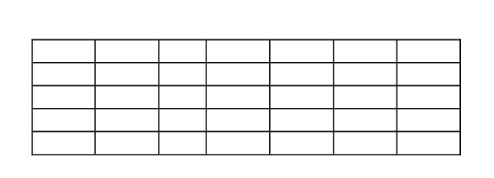 | - Կազմում է ամսեկան և շաբաթական բյուդջե և կարողանում է վերանայել այն, երբ անսպասելի ծախսեր են առաջանում, սակայն անհրաժեշտ է որոշակի խոսքային հուշում։ ճշգրտումներ կատարելու համար։  - Կազմում է շաբաթական բյուդջե։  - Կազմում է շաբաթական բյուդջե միայն խոսքային հուշմամբ։  - Չի կարողանում բյուդջե կազմել։
ԱՂԲՅՈՒՐԸ | AFLS independent living skills assessment . pg 46-58
d880
Խաղ
Առարկաներով, խաղալիքներով, նյութերով կամ խաղերով նպատակաուղղված, հետևողական կերպով զբաղվելը՝ ինքնուրույն կամ այլ անձանց հետ միասին:
Հուշող հարցեր | Այս հարցի ձևակերպումը խիստ տարբեր է երեխաների և մեծահասակների մոտ: Գնահատելիս պետք է հաշվի առնել խաղի կարևոր դերը մինչև 6-7 տարեկան երեխաների համար:  - Ինչպիսի՞ խաղեր եք նախընտրում:  - Ի՞նչ խաղալիքներով/ խաղերով եք սիրում խաղալ:  - Սիրու՞մ եք թիմով խաղալ:  - Դժվարանու՞մ եք խաղային գործունեություն իրականացնելիս, խաղալիս:  - Ինչպիսի՞ դժվարություններ եք ունենում, նկարագրեք դրանք:
Թեստ/  Առաջադրանք | 3-5 տարեկան  6-14 տարեկան  15-18 տարեկան  18+ տարեկան
  Առաջադրանք/հարց | Օրինակ | ՖՄԴ որակիչ
  Խաղում է դերային խաղեր | Առաջարկում ենք երեխային մայրիկի, հայրիկի կամ որևէ մասնագիտության դեր։ | - Կարողանում է նմանակել 5 պերսոնաժի կամ գործունեություն։  - Կարողանում է նմանակել 2 պերսոնաժի կամ գործունեություն։  - Կարողանում է նմանակել 1 պերսոնաժի կամ գործունեություն։  - Չի կարողանում նմանակել որևէ մեկին կամ որևէ գործողություն։
  Խաղում է սեղանի խաղեր | Լոտո, դոմինո, փազլ, ստվերներ, | - Կարող է 2 տարբեր սեղանի խաղեր խաղալ առանց օգնության։  - Անհրաժեշտ է մի փոքր օգնություն, որ իր հերթը բաց չթողնի կամ ավարտին հասցնի խաղը։  - Անհրաժեշտ է մշտական օգնություն, որ իր հերթը բաց չթողնի կամ ավարտին հասցնի խաղը։  - Չի կարողանում սեղանի խաղեր խաղալ։
  Առաջադրանք/հարց | Օրինակ | ՖՄԴ որակիչ
  Ակտիվ շարժախաղեր է խաղում։ | Թզուկներ-հսկաներ, գիշեր-ցերեկ, սագեր-գայլեր, բռնոցի, էստաֆետաներ, բռնոցի, օահմտոցի | - Խաղում է 2 ինտերակտիվ խաղ՝ առանց օգնության։  - Խաղում է 2 ինտերակտիվ խաղ, սակայն խոսքային հուշման կարիք ունի, որպեսզի բաց չթողնի իր հերթը կամ ավարտին հասցնի խաղը:  - Կարողանում է մասնակցել ինտերակտիվ խաղին, սակայն աջակցության կարիք ունի, որպեսզի իր հերթը բաց չթողնի և ավարտին հասցնի առաջադրանքը։  - Չի կարողում ակտիվ շարժախաղեր խաղլ։
  Սեղանի խաղեր է խաղում։ | Լոտո, դոմինո, ստվերներ, մոնոպոլիա | - Կարողանում է առանց օգնության խաղալ 2 տեսակի սեղանի խաղեր։  - Կարողանում է խաղալ 2 տեսակի սեղանի խաղեր, սակայն օգնության կարիք ունի, որպեսզի իր հերթը բաց չթողի կամ չավարտի խաղը։  - Կարողանւոմ է սեղանի խաղ խաղալ, սակայն ունի աջակցության կարիք, որպեսզի իր հերթը բաց չթողնի և ավարտի խաղը։  - Չի կարողնում սեղանի խաղեր խաղալ։
  Առաջադրանք/հարց | Օրինակ | ՖՄԴ որակիչ
  Օգտվում է ինտերնետից, համակարգչի վրա օնլայն խաղեր խաղում։ |  | - Կարողանում օգտվել համակարգչից, գնտել իրեն անհրաժեշտ կայքը խաղեր խաղալու կամ վիդեո նայելու համար՝ նվազագույն օգնությամբ։  - Կարողանում օգտվել համակարգչից, գնտել իրեն անհրաժեշտ կայքը խաղեր խաղալու կամ վիդեո նայելու համար՝ խոսքային հուշմամբ։  - Կարողանում օգտվել համակարգչից, գնտել իրեն անհրաժեշտ կայքը խաղեր խաղալու կամ վիդեո նայելու համար՝ խոսքային հուշմամբ և ցուցադրմամբ։  - Չի կարողանում օգտվել համակարգչից, գտնել իրեն անհրաժեշտ կայքը վիդեո նայելու կամ խաղը գտնելու համար նույնիսկ աջակցության պարագայում։
  Խաղում է բակային խաղեր։ | Բռնոցի, պահմտոցի, գործնա գործ, վոլեյբոլ | - Առանց օգնության խաղում է 2 տարբեր բակային խաղեր։  - Խոսքային հուշման կարիք ունի, որպեսզի սկսի կամ ավարտին հասցնի սկսած գործողությունը։  - Խոսքային հուշման կարիք ունի, որպեսզի սկսի և ավարտին հասցնի սկսած գործողությունը։  - Ունի ամբողջական ֆիզիկական աջակցության կարիք, որպեսզի սկսի և ավարտին հասցնի խաղը։
  Կարտային խաղ | Ունո, մրոցի, դուրակ, բլոտ, սկյամբիլ | - Առանց օգնության խաղում է , խաղում է 2 տարբեր կարտային խաղեր։  - Խոսքային հուշման կարիք ունի, որպեսզի սկսի կամ ավարտին հասցնի սկսած գործողությունը։  - Խոսքային հուշման կարիք ունի, որպեսզի սկսի և ավարտին հասցնի սկսած գործողությունը։  - Ունի ամբողջական ֆիզիկական աջակցության կարիք, որպեսզի սկսի և ավարտին հասցնի խաղը։
  Առաջադրանք/հարց | Օրինակ | ՖՄԴ որակիչ
  Օգտվում է ինտերնետից, համակարգչի վրա օնլայն խաղեր խաղում։ |  | - Կարողանում օգտվել համակարգչից, գտնել իրեն անհրաժեշտ կայքը խաղեր խաղալու կամ վիդեո նայելու համար՝ նվազագույն օգնությամբ։  - Կարողանում օգտվել համակարգչից, գտնել իրեն անհրաժեշտ կայքը խաղեր խաղալու կամ վիդեո նայելու համար՝ խոսքային հուշմամբ։  - Կարողանում օգտվել համակարգչից, գտնել իրեն անհրաժեշտ կայքը խաղեր խաղալու կամ վիդեո նայելու համար՝ խոսքային հուշմամբ և ցուցադրմամբ։  - Չի կարողանում օգտվել համակարգչից, գտնել իրեն անհրաժեշտ կայքը վիդեո նայելու կամ խաղը գտնելու համար նույնիսկ աջակցության պարագայում։
  Կարտային խաղ | Ունո, մրոցի, դուրակ, բլոտ, սկյամբիլ | - Առանց օգնության խաղում է, գիտի 2 տարբեր կարտային խաղեր։  - Խոսքային հուշման կարիք ունի, որպեսզի սկսի կամ ավարտին հասցնի սկսած գործողությունը։  - Խոսքային հուշման կարիք ունի, որպեսզի սկսի և ավարտին հասցնի սկսած գործողությունը։  - Ունի ամբողջական ֆիզիկական աջակցության կարիք, որպեսզի սկսի և ավարտին հասցնի խաղը։
ԱՂԲՅՈՒՐԸ | AFLS Home skills assessment protocol. pg. 28-30  ABLLS-R . pg. 149-172

ԱՀԿ ՖՄԴ «d9» ծածկագրեր՝ Համայնքային կյանքը

d910
Համայնքային կյանք
Համայնքի սոցիալական կյանքում ներգրավվելը, ինչպես օրինակ տարբեր տիպի պաշտոնական և ոչ պաշտոնական արարողություններին մասնակցելը՝ համերգներ, միջոցառումներ, հարսանիքներ, հոգեհանգիստ, հավաքույթներ այգիներում և փողոցներում, սրճարաններում և այլն:

Տարիքային խումբ | Գործիք | Առաջադրանք | COPM  սանդղակ | Որակիչ | Անհրաժեշտ պարագաներ
6-14,  15-18,  18 +  տարեկաններ | Գործողության կատարողականության կանադական չափորոշիչ  Ինքնասպասարկում, Քայլ 1 Գ Հանգիստ  Canadian occupational performance measure  COPM  Աղբյուրը՝  http://blogs.elon.edu/ ptkids/files/2012/03/ COPM.pdf | Գնահատվող անձին առաջարկվում են հետևյալ հարցերը`  - Մասնակցում եք արդյո՞ք որևէ տիպի միջոցառումներին: Եթե ոչ, ապա ինչու՞:  - Եթե այո, ապա ինչպիսի միջոցառումներ եք նախընտրում:  - Սրճարան, կինոթատրոն, զվարճանքի կենտրոններ գնում ե՞ք։  - Սիրում եք ընկերների հետ ժամանակ անցկացնել։ | 10-9 | - Անձը կարողանում է կատարել բոլոր առաջադրանքները ինքնուրույն
6-14,  15-18,  18 +  տարեկաններ |  |  | 8-6 | - Անձը մասնակցում է համայնքային սոցիալական կյանքին, սակայն շուտ հոգնում է, հիմնականում չունի ցանկություն կամ տրամադրություն մասնակցելու համար։
6-14,  15-18,  18 +  տարեկաններ |  |  | 5-4 | - Անձը համայնքի սոցիալական կյանքին մասնակցում է սովորաբար սահմանափակ ժամանակամիջոցով, կարիք ունի ուղղորդման և օգնության, կամ օժանդակ պարագաների կիրառման։
6-14,  15-18,  18 +  տարեկաններ |  |  | 3-2 | - Անձը համայնքի սոցիալական կյանքին կարող է մասնակցել միայն մշտական վերահսկողութան, օգնության, օժանդակության դեպքում։
6-14,  15-18,  18 +  տարեկաններ |  |  | 1 | - Անձը անկարող է մասնակցել համայնքի սոցիալական կյանքին։

d920
Հանգիստ և ժամանց
Ցանկացած տեսակի խաղային, ժամանցային միջոցառումներին մասնակցելը, օրինակ՝ ոչ պաշտոնական կամ կազմակերպված խաղերին, և սպորտաին միջոցառումներին, ֆիտնեսին, ռելաքսացիային, զվարճանքի կամ զվարճության ծրագրերին մասնակցելը, պատկերասրահներ, թանգարաններ, կինոթատրոններ կամ թատրոններ այցելելը, արհեստով կամ սիրելի զբաղմունով զբաղվելը, ժամանցային ընթերցանությամբ զբաղվելը, երաժշտկան գործիքներ նվագելը, տեսարժան վայրեր այցելելը, զբոսաշրջությունը և ճանապարհորդությունը։

Տարիքային խումբ | Գործիք | Առաջադրանք | COPM  սանդղակ | Որակիչ | Անհրաժեշտ պարագաներ
0-3, 3-5,  6-14, 15-18,  18 +  տարեկաններ | Գործողության կատարողականության կանադական չափորոշիչ  Canadian occupational performance measure  COPM  Աղբյուրը՝  http://blogs.elon.edu/ ptkids/files/2012/03/ COPM.pdf | 0-3, 4, 5 տարեկանների դեպքում ծնողին կամ օրինական ներկայացուցչին տրվում են հետևյալ հարցերը, իսկ 6 տարեկանների դեպքում հնարավորության դեպքում անմիջապես գնահատվող անձին։  Հուշող հարցեր  - Ինչպե՞ս եք կազմակերպում Ձեր հանգիստը և ազատ ժամանակը:  - Ի՞նչ նախասիրություններ ունեք:  - Հաճախում ե՞ք խմբակների կամ անհատական որևէ մարզումների:  Ազատ ժամանակ ինչով ե՞ք սիրում զբաղվել։ | 10-9 | - Անձը առանց դժվարության մասնակցում է հանգստի և ժամանցի գործողություններին
0-3, 3-5,  6-14, 15-18,  18 +  տարեկաններ |  |  | 8-6 | - Անձը առանց օգնության, մասնակցում է, սակայն շուտ հոգնում է հանգստի և ժամանցի գործողություններին
0-3, 3-5,  6-14, 15-18,  18 +  տարեկաններ |  |  | 5-4 | - Անձը հանգստի և ժամանցի գործողություններին մասնակցում է սովորաբար սահմանափակ ժամանակամիջոցով
0-3, 3-5,  6-14, 15-18,  18 +  տարեկաններ |  |  | 3-2 | - Անձը հանգստի և ժամանցի գործողություններին կարող է մասնակցել միայն մշտական վերահսկողութան միջոցով
0-3, 3-5,  6-14, 15-18,  18 +  տարեկաններ |  |  | 1 | - Անձը անկարող է մասնակցել հանգստի և ժամանցի գործողություններին

Հավելվածներ

Հավելված 1 - d1 Ստիմուլային նյութեր
d110. Դիտելը (նայելը)

Ստիմուլային նյութ N1
3-5 տարիքային խումբ (Զաբրամնայա)
Տարբերակ 1
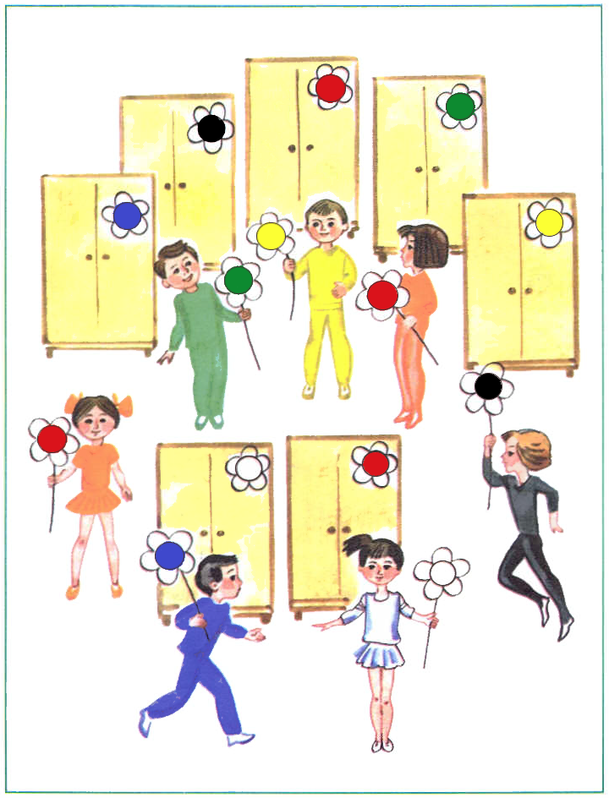

Ստիմուլային նյութ N2
Տարբերակ 2
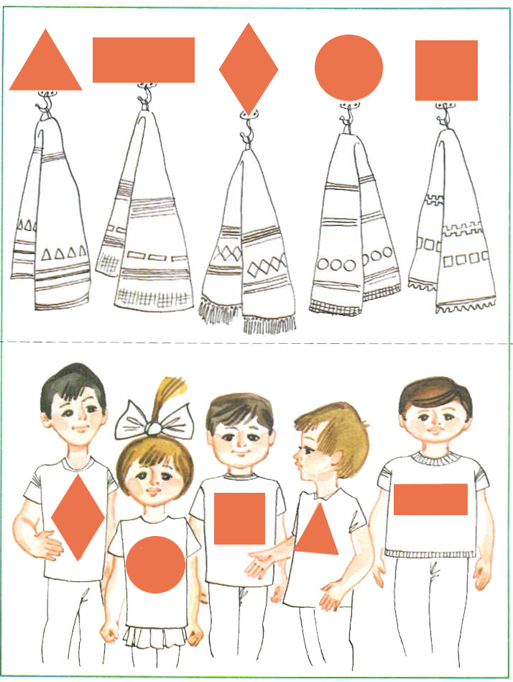

Ստիմուլային նյութ N3
3-5 տարիքային խումբ (Զաբրամնայա)



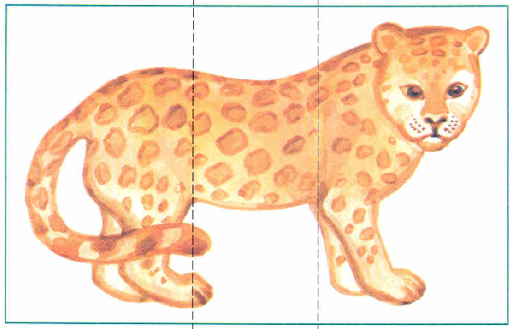


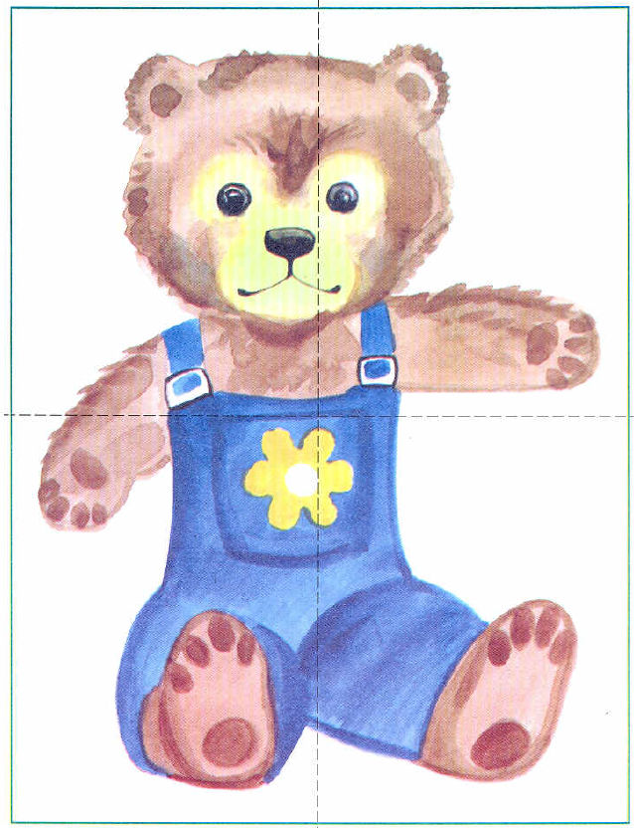

Ստիմուլային նյութ N4
3-5 տարիքային խումբ (Զաբրամնայա)
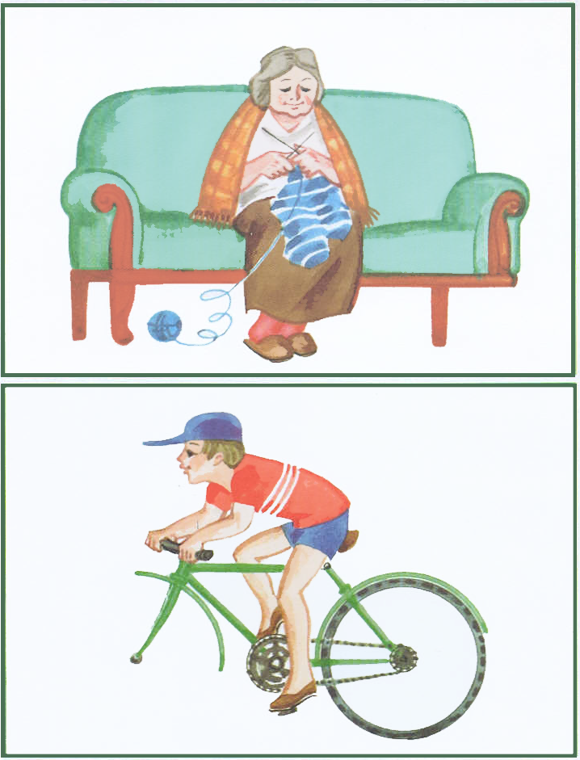

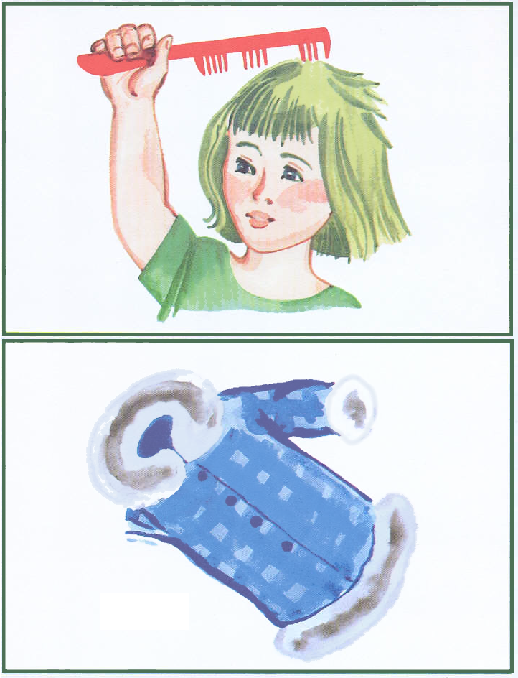

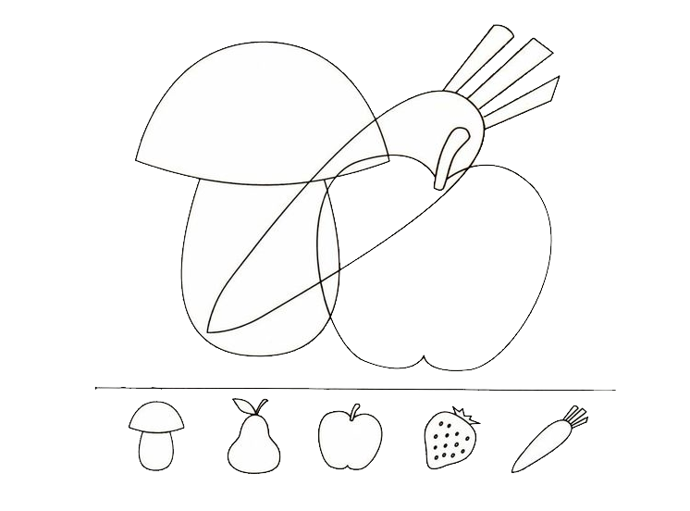
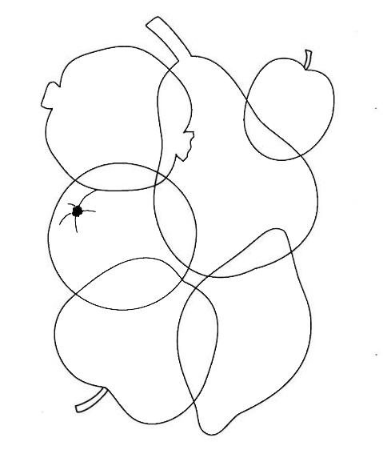
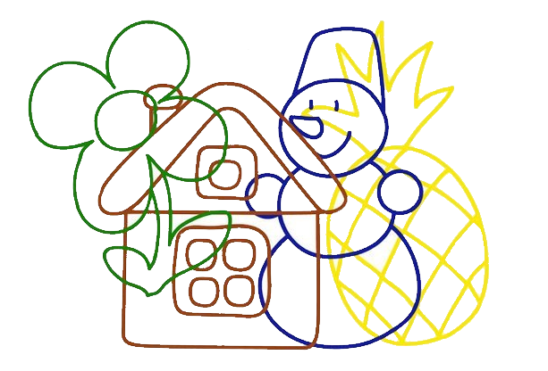
Ստիմուլային նյութ N5

3-5 տարիքային խումբ

Ստիմուլային նյութ N6
(6-14, 15-18 տարիքային խումբ)
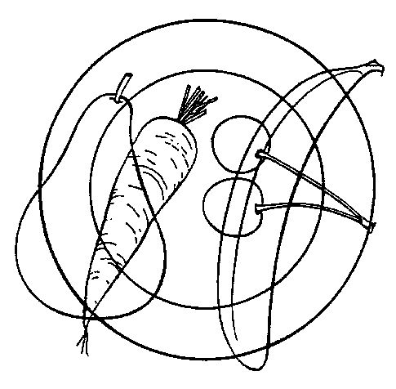
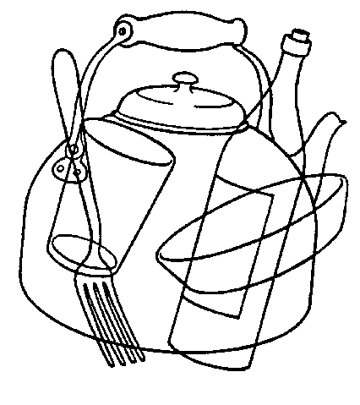
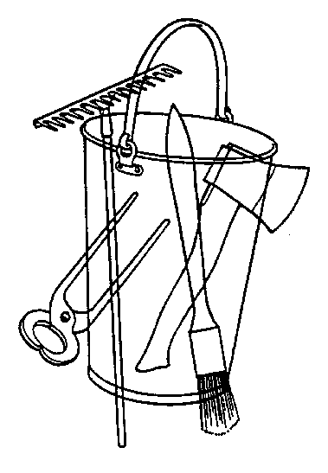
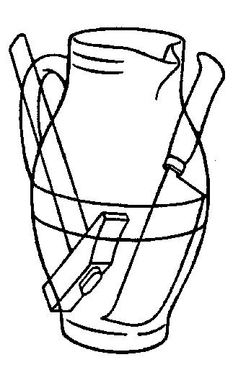
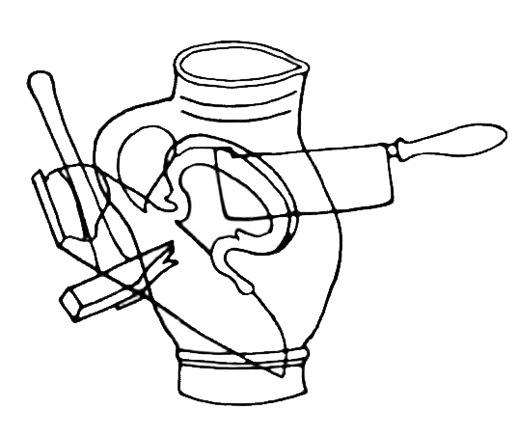

Ստիմուլային նյութ N7
(6-14, 15-18 տարիքային խումբ)
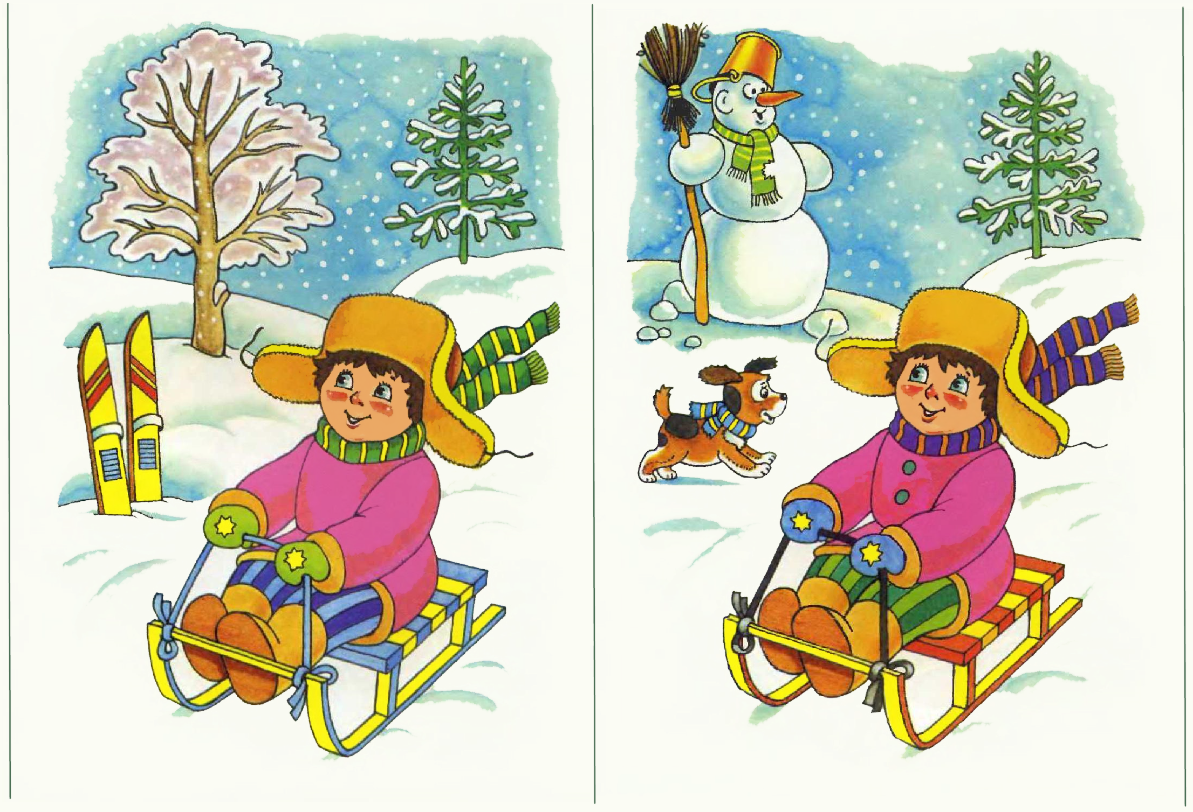
d115. Լսելը

Ստիմուլային նյութ N8
(3-5, 6-14 տարիքային խումբ)
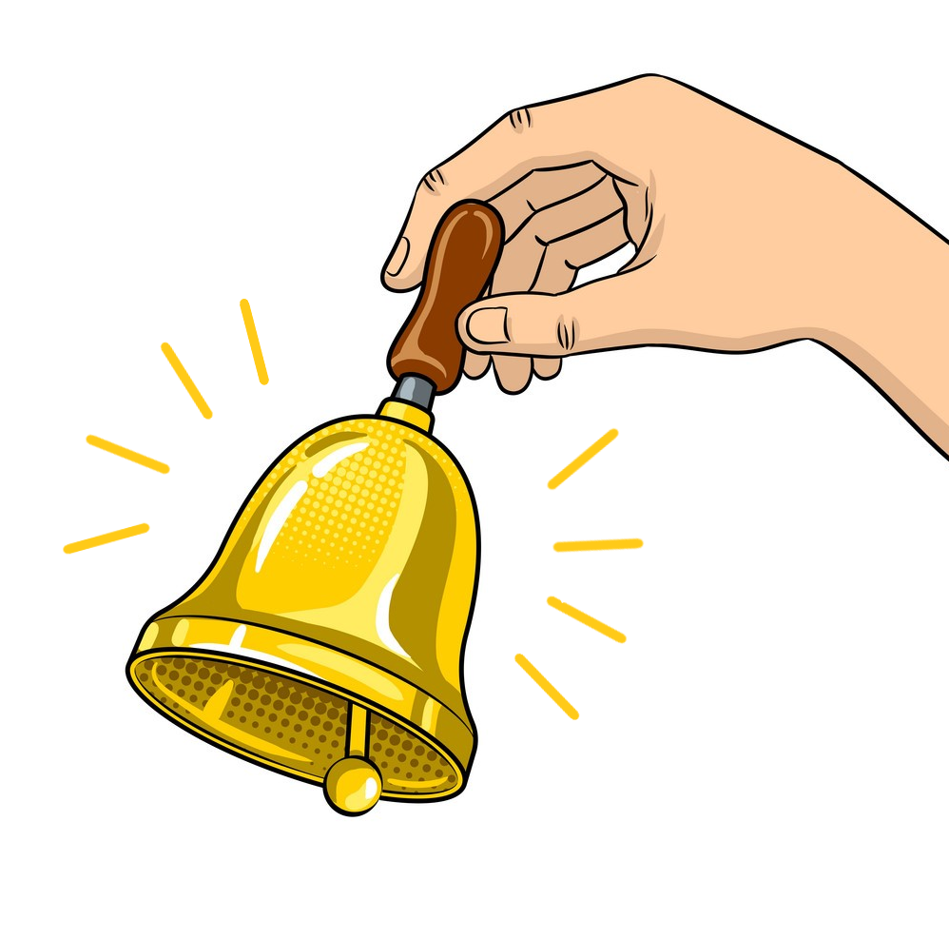


Ստիմուլային նյութ N9
(3-5 տարիքային խումբ)
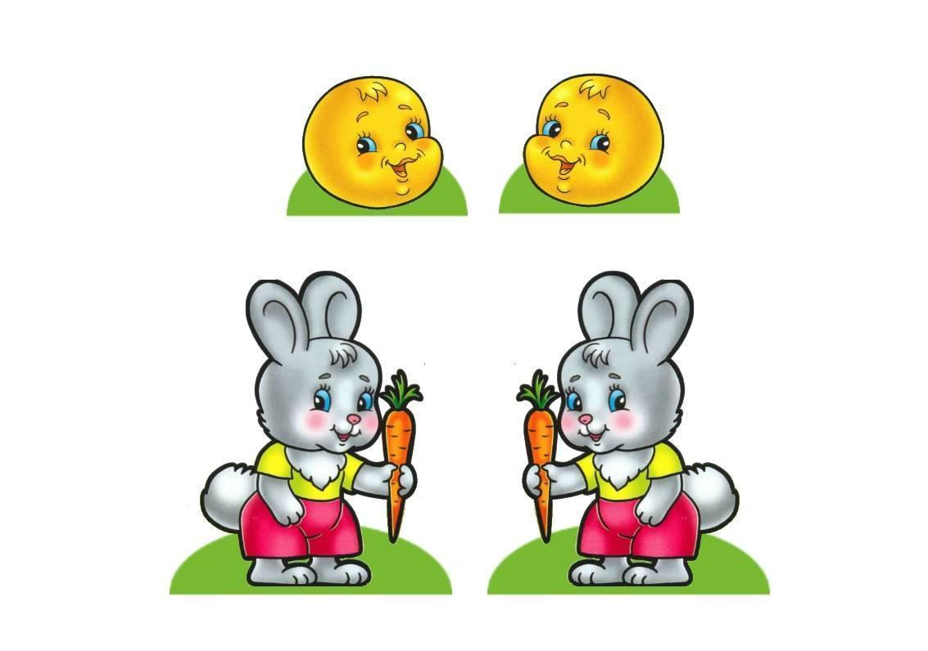 | 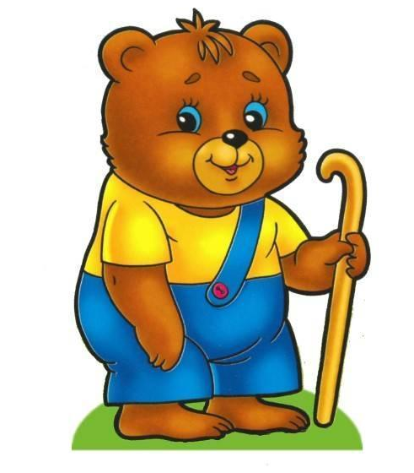
 | 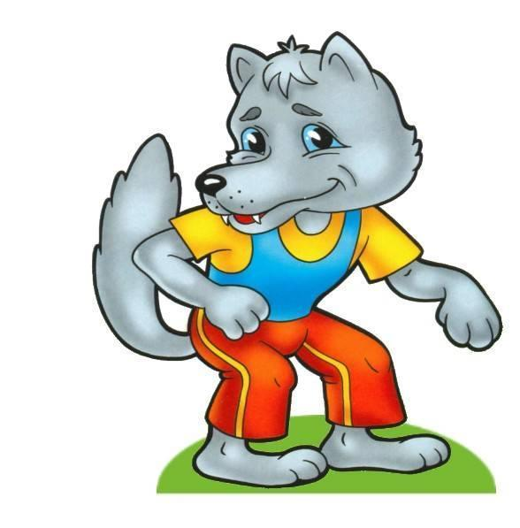
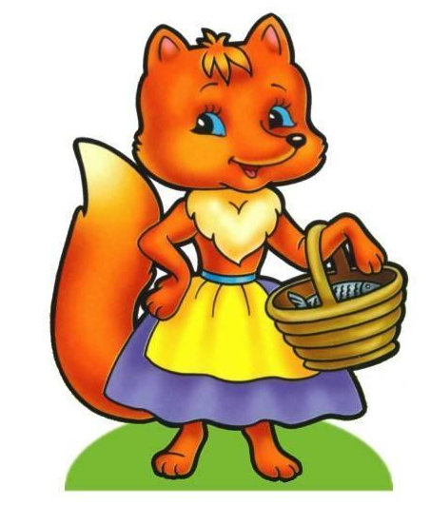

d130. Ընդօրինակելը

Ստիմուլային նյութ N10
(3-5 տարիքային խումբ, Զաբրամնայա)
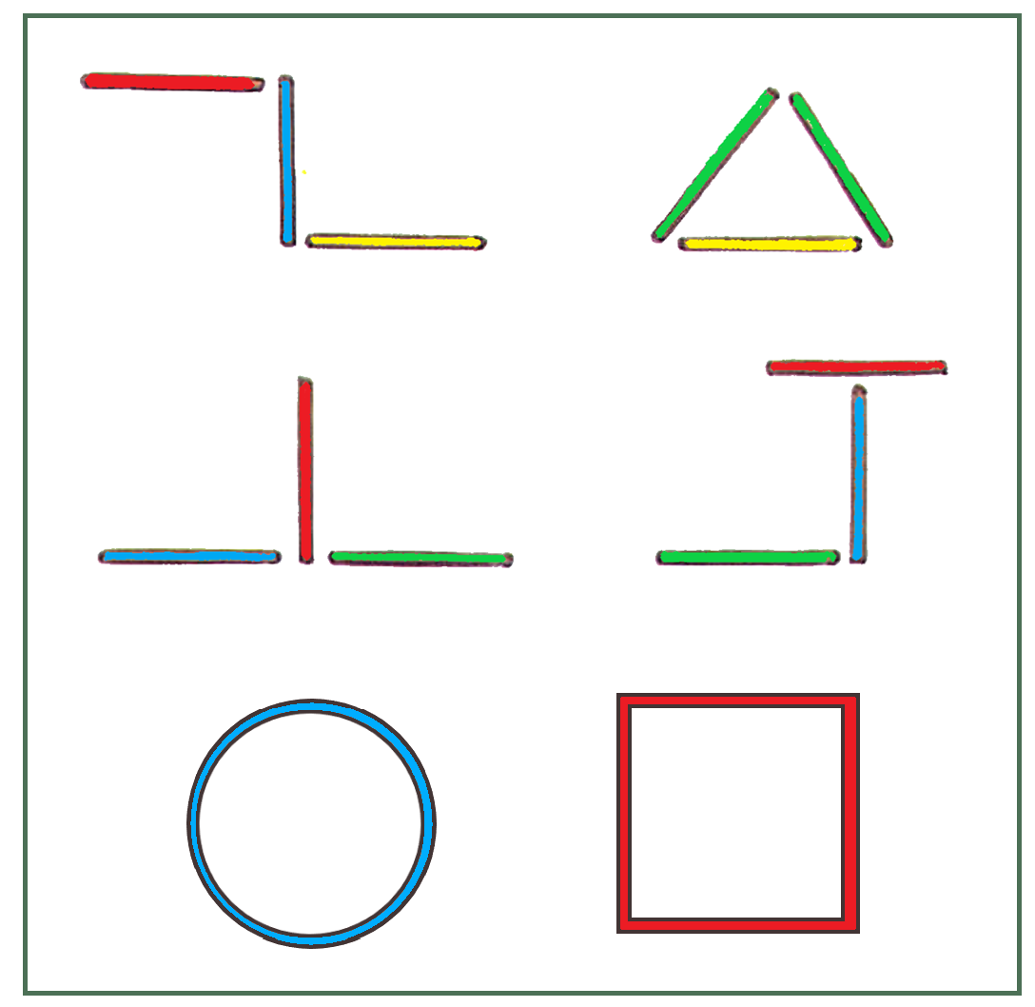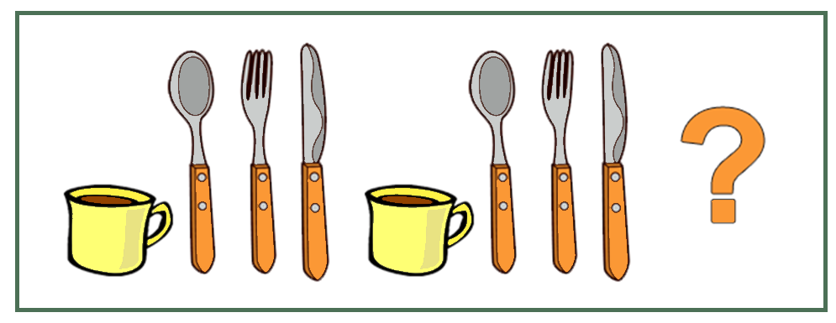
d135. Կրկնելու միջոցով սովորելը

Ստիմուլային նյութ N11
(6-10 տարիքային խումբ)
Բը՛զ, բը՛զ, բըզբըզան,  Բզեզն եկավ տըզտզան,  Եկավ-ընկավ թակարդը,  Նրան բռնեց չար սարդը: | Նկարել եմ իրար մոտիկ  Մի մեծ կատու, մի մուկ պստիկ:  Վայ, ինչ սխալ բան եմ արել,  Որ իրար մոտ եմ նկարել…  Հանկարծ կատուն վրա կգա,  Խեղճ մկնիկի սևը կտա…  Քանի ուշ չէ ջնջեմ խեղճին  Ու նկարեմ հաջորդ էջին:
Մանկական բանաստեղծություններ շարքից

Ստիմուլային նյութ N12
(10-14, 15-18 և 18-ից բարձր տարիքային խումբ)

Ես իմ անուշ Հայաստանի
Եղիշե Չարենց

Ես իմ անուշ Հայաստանի արևահամ բարն եմ սիրում,
Մեր հին սազի ողբանվագ, լացակումած լարն եմ սիրում,
Արնանման ծաղիկների ու վարդերի բույրը վառման,
Ու նաիրյան աղջիկների հեզաճկուն պա՛րն եմ սիրում։
Սիրում եմ մեր երկինքը մուգ, ջրերը ջինջ, լիճը լուսե,
Արևն ամռան ու ձմեռվա վիշապաձայն բուքը վսեմ,
Մթում կորած խրճիթների անհյուրընկալ պատերը սև,
Ու հնամյա քաղաքների հազարամյա քա՛րն եմ սիրում։
d137. Հասկացություններ սովորելը

Ստիմուլային նյութ N13
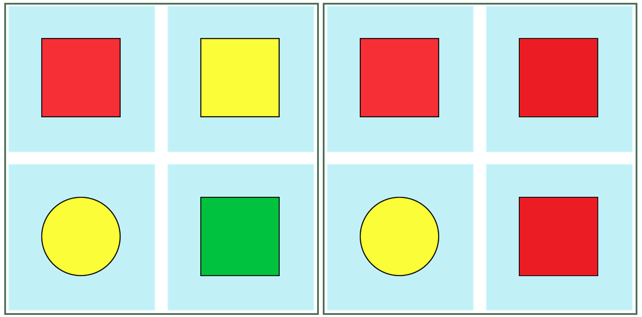
(3-5 տարիքային խումբ)
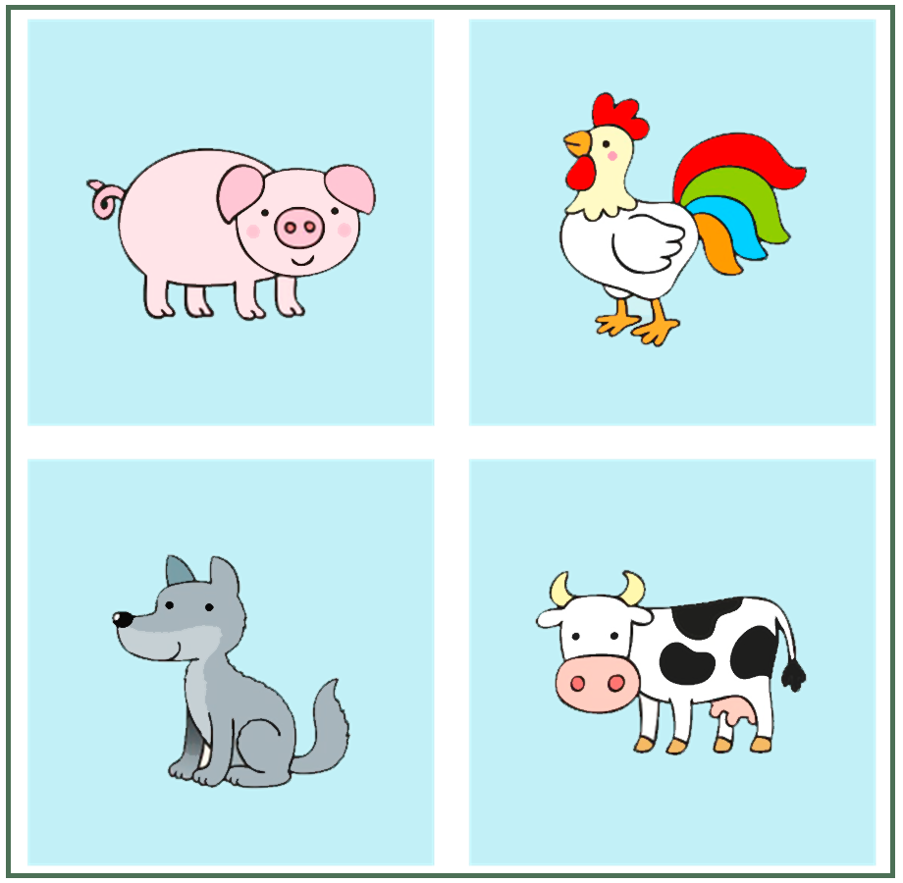
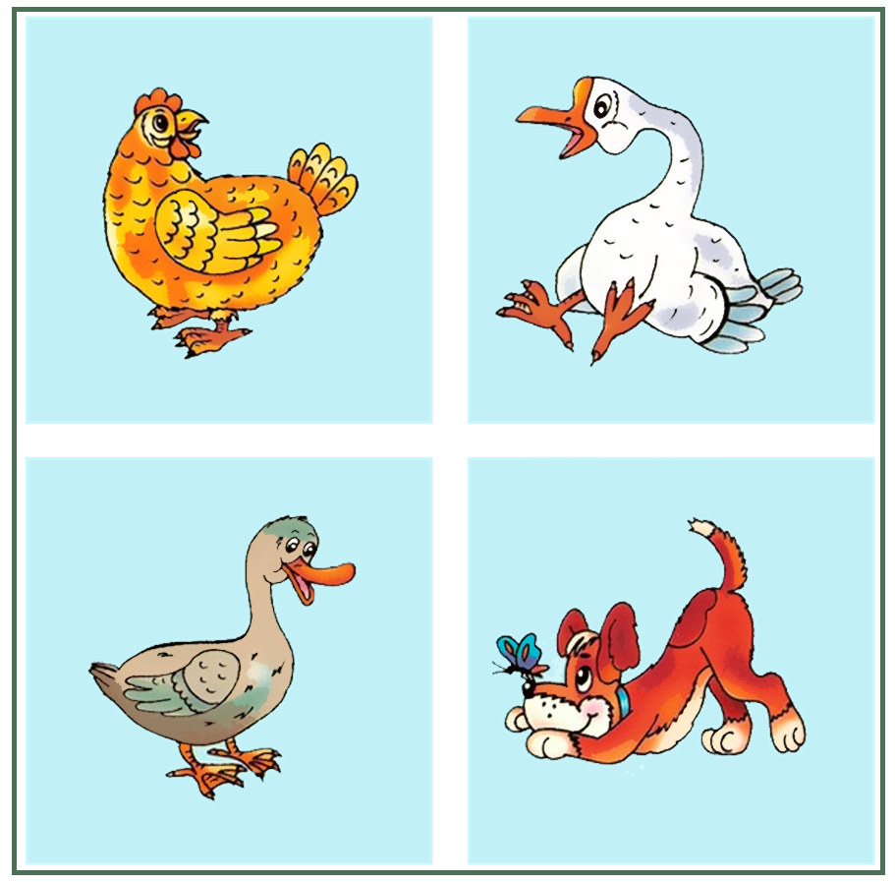

Ստիմուլային նյութ N14
(3-5 տարիքային խումբ)
 | 
 | 

 | 
 | 
 | 
 | 

d140. Կարդալ սովորելը

Ստիմուլային նյութ N15
(3-5 տարիքային խումբ)
 | 
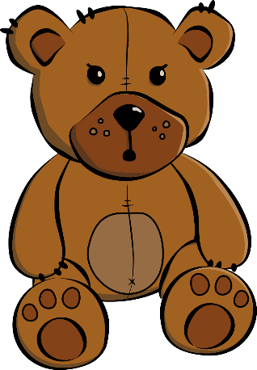 | 
 | 

d145. Գրել սովորելը

Ստիմուլային նյութ N16
(3-5 տարիքային խումբ)

Տ | Ու | Ն

Տ | Ու | Ն

d160 Ուշադրությունը կենտրոնացնելը

Ստիմուլային նյութ N17
(3-5 տարիքային խումբ)

ա)

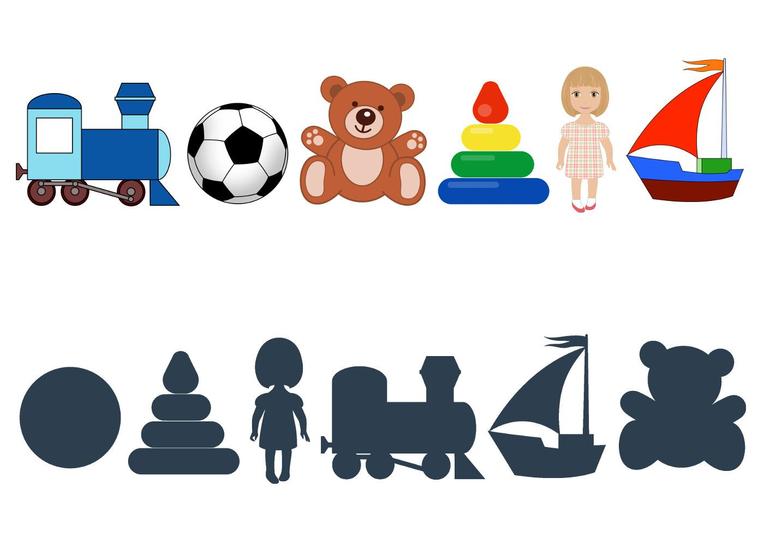

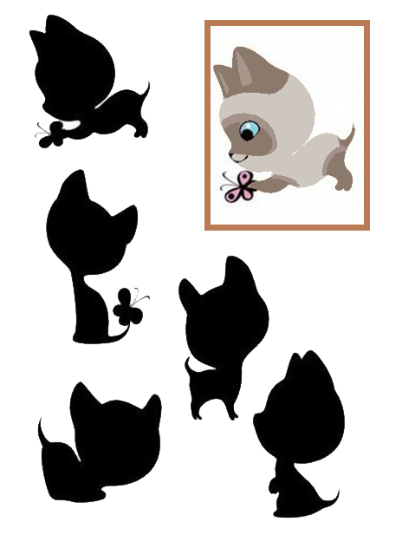
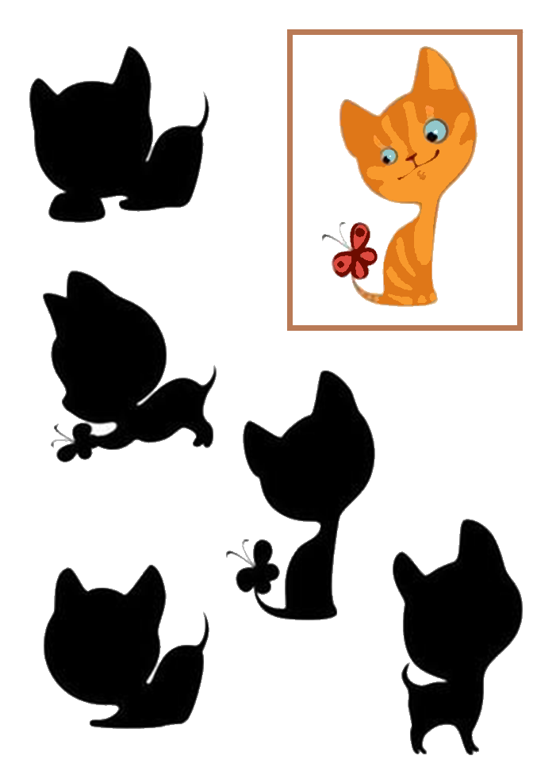
բ)

d163․ Մտածելը

Ստիմուլային նյութ N18
(3-5, 6-8 տարիքային խումբ)
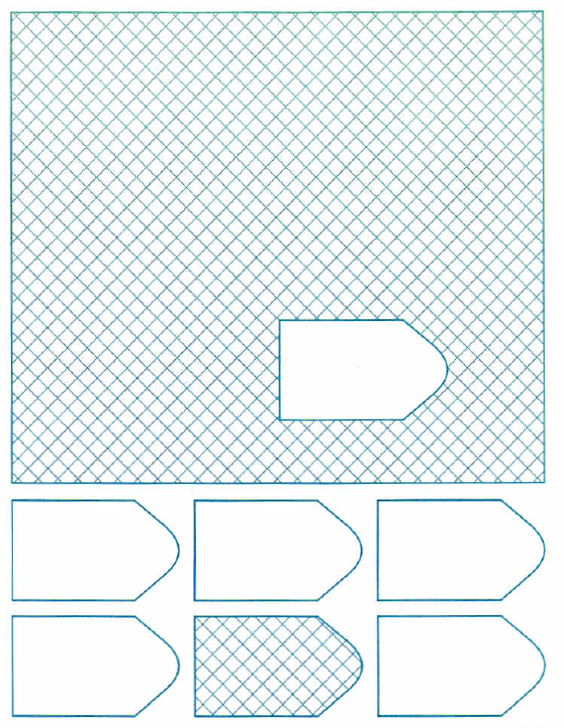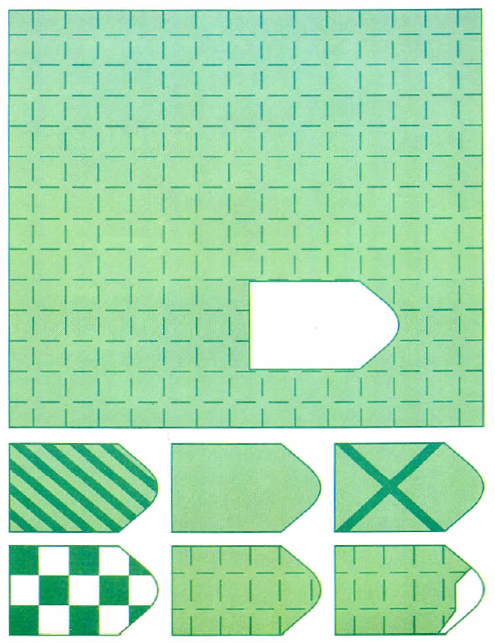

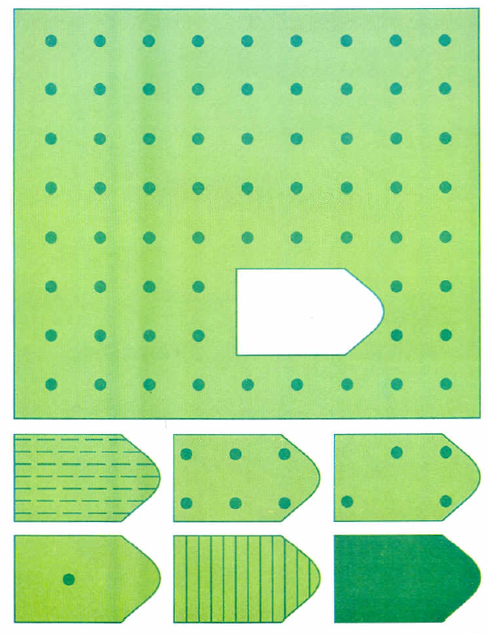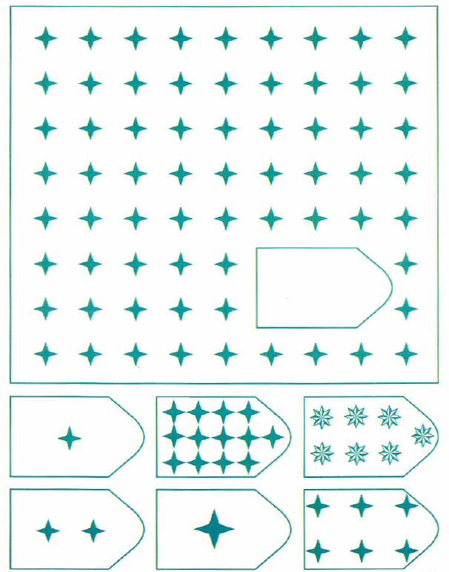



Ստիմուլային նյութ N19
(3-5 տարիքային խումբ)
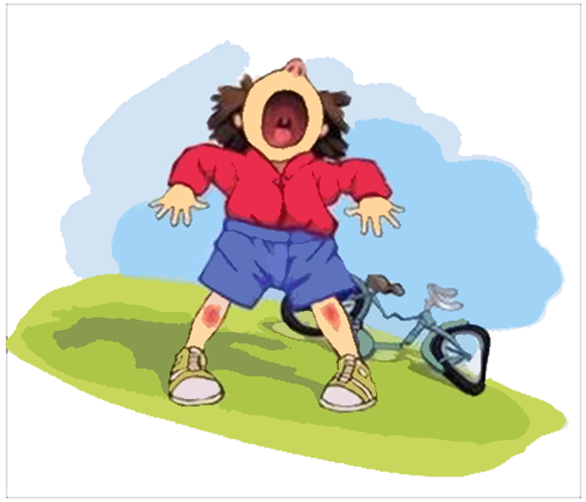

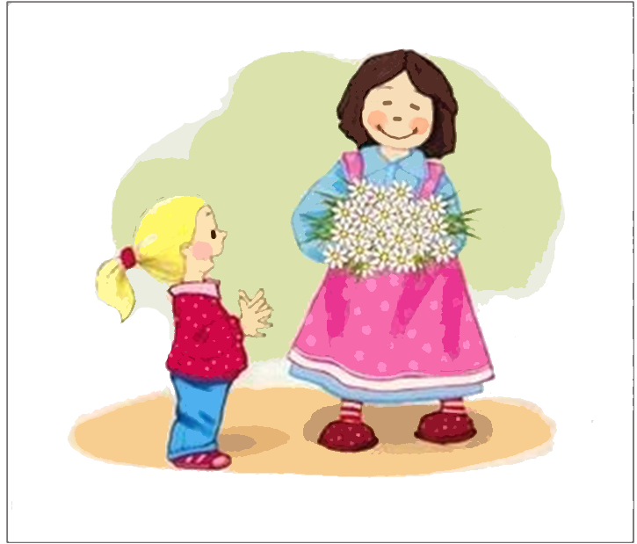

Ստիմուլային նյութ N20
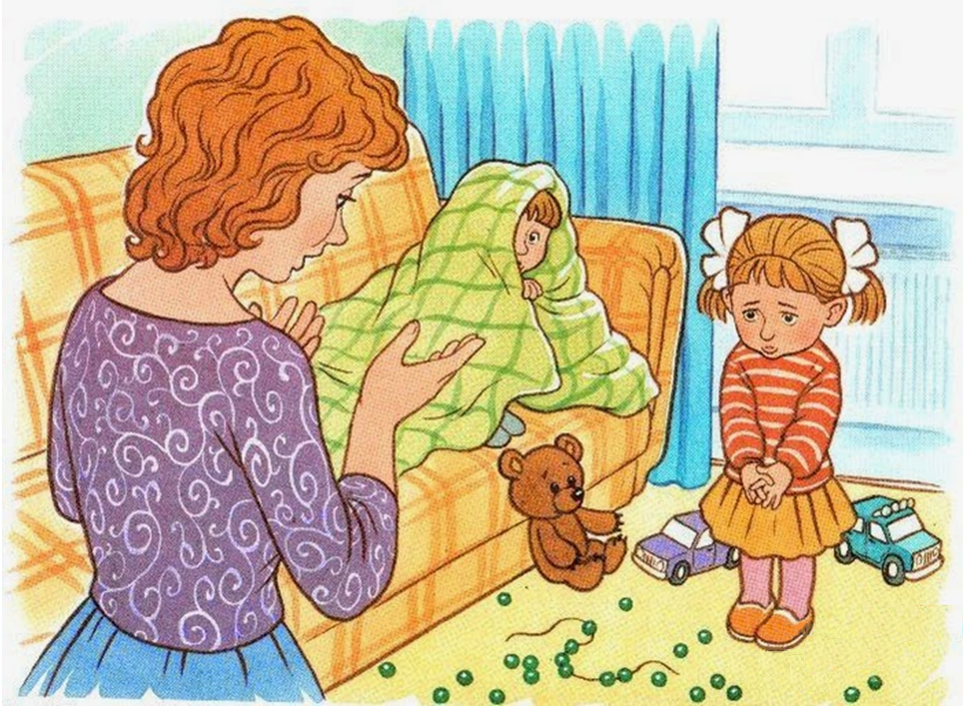

Ստիմուլային նյութ N21
(6-10 տարիքային խումբ)
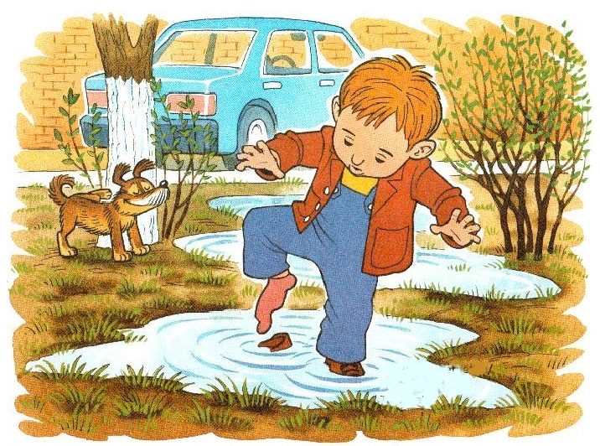
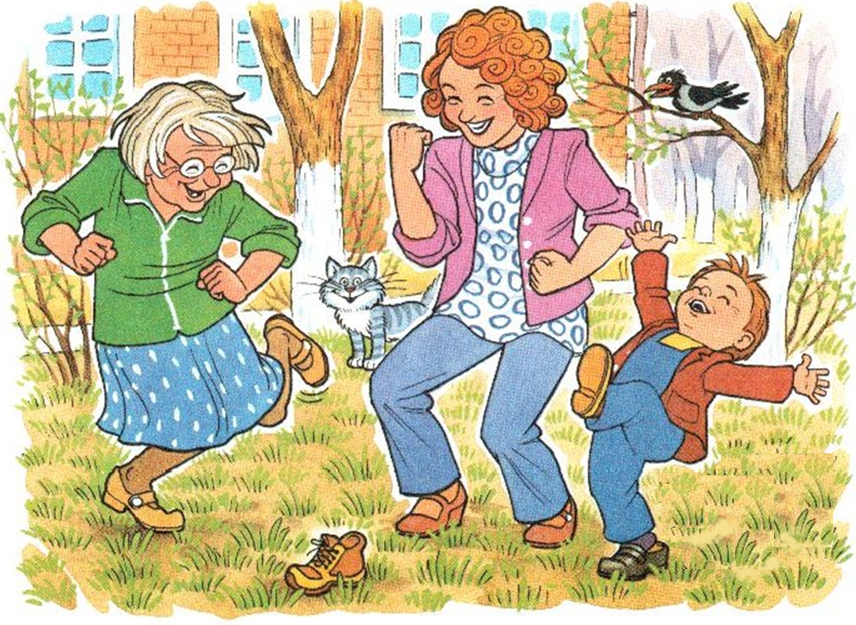

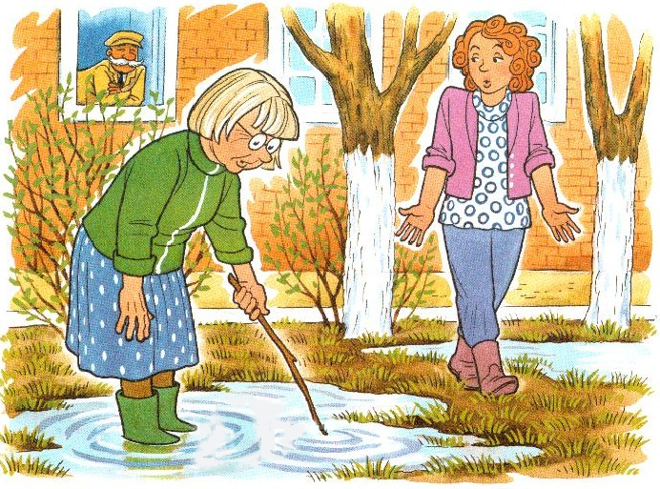

Ստիմուլային նյութ N22
(6-14 տարիքային խումբ)

Առաջադրանք 2. Կռահիր՝ ի՞նչ է պատահել (6-10 տարեկանների համար)։
- Երբ մայրիկը ներս մտավ, տեսավ՝ ծաղկամանը կոտրված է, իսկ Անդրանիկը լաց էր լինում: Ինչու՞ էր Անդրանիկը լաց լինում:
- Աննան շատ էր շտապում. նա տնից դուրս եկավ ու մի քանի րոպեից վերադարձավ, քանի որ մոռացել էր անձրևանոցը: Երբ ներս մտավ, ինչ՜ տեսավ….տեսավ, որ մի փոքրիկ փիսիկ է հայտնվել իրենց տանը և նստել բազկաթոռին: Ինչպե՞ս էր փիսիկը հայտնվել նրանց տանը:
Կռահիր՝ ի՞նչ է պատահել (11-14 տարեկանների համար)։
- Մարիայի քույրիկը՝ Աննան շտապում էր. նա արագ հագավ իր վերարկուն և դուրս եկավ: Քիչ անց, երբ Մարիան ցանկացավ հագնել իր վերակուն և նույնպես դուրս գալ տանից, տեսավ, որ այն չկա. Այնտեղ կախված էր միայն քրոջ նույն գույնի վերարկուն: Մի պահ մտածեց և ասաց՝. «Հաա՜՜՜, ես հասկացա…»: Ի՞նչ հասկացավ Մարիան:

Ստիմուլային նյութ N23
(15-18 տարիքային խումբ)

Առաջադրանք 1. Պատասխանի՛ր տրված հարցերին․
- Անին մեծ է Կարինեից, ո՞վ է աղջիկներից փոքր։
- Արամը բարձրահասակ է Մարկից, ո՞վ է տղաներից ցածրահասակ։
- Զամբյուղում ավելի քիչ խնձոր կա, քան դույլում, որտե՞ղ շատ խնձոր կա։
- Աղջկա հագին մայրիկի զգեստն է, ո՞վ մնաց առանց զգեստի։
- Աղջիկը փրկվեց տղայի կողմից, ո՞վ ում փրկեց։
- Աշխատողը աշխատանքից ազատվեց գործատուի կողմից. Ով՝ ո՞ւմ ազատեց աշխատանքից:

Ստիմուլային նյութ N24
(15-18 և 18-ից բարձր տարիքային խումբ)
Առաջադրանք 2․ Պարզաբանի՛ր հետևյալ փոխաբերություններն ու առածները:
- Ոսկե ձեռքեր
- Ով աշխատի, նա կուտի
- Հասկացողին մեկ ասա՛, չհասկացողին հազար ու մեկ
- Թունոտ մարդ
- Քար սիրտ
- Խուլ գիշեր
- Երկաթյա կամք
- Ամեն փայլող բան ոսկի չէ
- Ճտերն աշնանն են հաշվում
- Յոթ չափի՛ր, մեկ կտրի՛ր

Ստիմուլային նյութ N25
(15-18 և 18-ից բարձր տարիքային խումբ)
Առաջադրանք 3․ Ասա՛ մեկ բառով․
- Մարդ, որը կրկեսում ծիծաղեցնում է
- Միջոց, որով բանկոմատից գումար եք հանում
- Սպորտսմեններին մարզող մարդ
- Մարդ, որը միջնորդ է հանդիսանում գործարքների համար
- Մարդիկ, որոնք համախմբվում են որևէ գաղափարի շուրջ
- Որևէ գործարքում միջնորդության համար վճարվող գումար
- Հիվանդության հայտնաբերում
- Հարթակ, որի վրա խաղում են դերասանները
- Հաստատություն, որտեղ բարձրագույն կրթություն են ստանում
- Հասարակությանն առաջնորդող անձ

d166․ Կարդալը

Ստիմուլային նյութ N26
(6-8 տարիքային խումբ)

Առաջադրանք 3. Կարդա հետևյալ բառերը.
Սեղան, մատիտ, գիրք, դուռ, պատուհան

Առաջադրանք 4. Կարդա հանձնարարված տեքստը.
Մի անգամ աստղերը հավաքվեցին, և նրանցից ամենածերերն ասացին.
- Մենք բազում ենք ու շատ: Ուրեմն ինչու՞ չենք կարողանում լուսավորել ցերեկն ու գիշերը արեգակի և լուսնի նման:
- Որովհետև միաբանությամբ չենք վարվում, - պատասխանեց մեկը:
Եվ որոշեցին, նախ, հալածել ու փախցնել արեգակին: Միայն թե, երբ լուսինը ծագեց, հաղթվելով նրանից՝ աստղերն ասացին.
- Եթե մենք լուսնի լույսից այսպես աղոտացանք, ապա ի՞նչ կլինենք, եթե արևը ծագի:
Զղջացին աստղերը և խոստովանեցին իրենց պարտությունը:

Ստիմուլային նյութ N27
(9-11 տարիքային խումբ)
Առաջադրանք 2. Կարդա հանձնարարված տեքստը.
Մի գեղեցիկ օր եղնիկը մոտեցավ գետակին: Տեսնելով իր արտացոլանքը գետակի ջրերում՝ ուրախացավ և հիացմունքով բարձրաձայն ասաց․
- Եղջյուրներս հզոր են, ոլորուն ու գեղեցիկ:
Հետո ոտքերին հայացք գցեց և մի փոքր տխուր ավելացրեց․
- Միայն ոտքերս են տգեղ ու վատը:
Այդ պահին հանկարծ հորիզոնում երևաց առյուծը՝ պատրաստվելով հարձակվել եղնիկի վրա: Եղնիկը դեռ չէր նկատել առյուծին, այնպես որ հանգիստ իջավ բացատ: Բայց երբ նկատեց՝ իրեն հետապնդում է առյուծը, վազեց ուղիղ անտառ: Ճանապարհին նրա եղջյուրները դիպան խճճված ճյուղերին: Եղնիկը չէր կարողանում առաջ գնալ: Հասկանալով, որ առյուծը հիմա բռնելու է իրեն, ասաց․
- Կարծում էի, թե ոտքերս են վատը, բայց արի ու տես, նրանց միջոցով էի հենց վազում ու փորձում փրկվել: Իսկ եղջյուրներս, որ այդքան գովաբանում էի, ոչ միայն չօգնեցին, այլև խանգարեցին:

Ստիմուլային նյութ N28
(12-14 տարիքային խումբ)

Առաջադրանք 1. Կարդա՛ հանձնարարված տեքստը.
Տիեզերագնացների համար նախատեսված ատամի մածուկներն ուտելի են, որովհետև անկշռության պայմաններում ատամները լվանալուց հետո նրանք ստիպված են փրփուրը կուլ տալ։ Տիեզերագնացների սննդի մեծ մասը մածուցիկ վիճակում է, քանի որ այդպես հեշտ է այն ընդունելը անկշռության պայմաններում։ Անկշռության հետևանքով տիեզերագնացների ողնաշարը ձգվում է, և նրանց հասակը մի փոքր ավելանում է։
Երկիր վերադառնալով՝ տիեզերագնացները դժվարությամբ են քայլում և հաճախ մինչև իսկ ստիպված են վերականգնողական շրջան անցնել։ Տիեզերքում գտնվելու ընթացքում մարդու ոսկորները դառնում են ավելի փխրուն կալցիումի կորստի պատճառով։ Բաց Տիեզերքում ամենաերկար մնացած մարդը Անատոլի Սոլովյովն է․ նա այնտեղ անցկացրել է ընդհանուր առմամբ 82 ժամ 22 րոպե:

Ստիմուլային նյութ N29
(15-18 և 18-ից բարձր տարիքային խումբ)
Առաջադրանք 1. Կարդա՛ հանձնարարված նախադասությունները.
Մարդու ուղեղի էլեկտրական լիցքերը բավարար են լամպ վառելու համար։
Ագռավներն ավելի վարժ են կարողանում բառեր արտաբերել, քան թութակները։
Մարդն իր կյանքի ընթացքում միջինում քայլում է այնքան, որքան բավարար կլիներ ոտքով 3 անգամ աշխարհի շուրջը պտտվելու համար:
Դեռ 1930-ականներին կետչուպն օգտագործվում էր բժշկական նպատակներով։
Կրակայրիչը հայտնագործվել է ավելի վաղ, քան լուցկին:
Հնում ծովահեններն ականջօղեր էին կրում, քանի որ հավատում էին, թե դրանք բարելավում են տեսողությունը։
Մեկ տարում առողջ մարդը շնչում և արտաշնչում է գրեթե 8,5 միլիոն անգամ։

Առաջադրանք 2. Դասավորի՛ր նախադասություններն ըստ տրամաբանական հաջորդականության.
Այդ պատճառով էլ ամբողջ ամառ ես այգում էի անցկացնում, բացի, իհարկե, անձրևոտ օրերից։ Երբեմն տատս էլ էր քնում այգում. մի խուրձ խոտ էր բերում, փռում իմ օթևանի մոտ, պառկում ու երկար-բարակ մի բան էր պատմում։
Ես սիրում եմ մոտ գտնվել բնությանը, իսկ հնարավորության դեպքում փորձում եմ շատ վայելել նրա պարգևած հաճելի անդորրությունը, առինքնող այն ակնթարթները, որոնք հոգիդ լցնում են յուրօրինակ խաղաղությամբ։
Տաք երեկոներին մինչև իսկ բացօթյա քնում էի տատիս նվիրած թաղիքի վրա։

d175․ Խնդիրներ լուծելը

Ստիմուլային նյութ N30
(3-5 տարիքային խումբ)
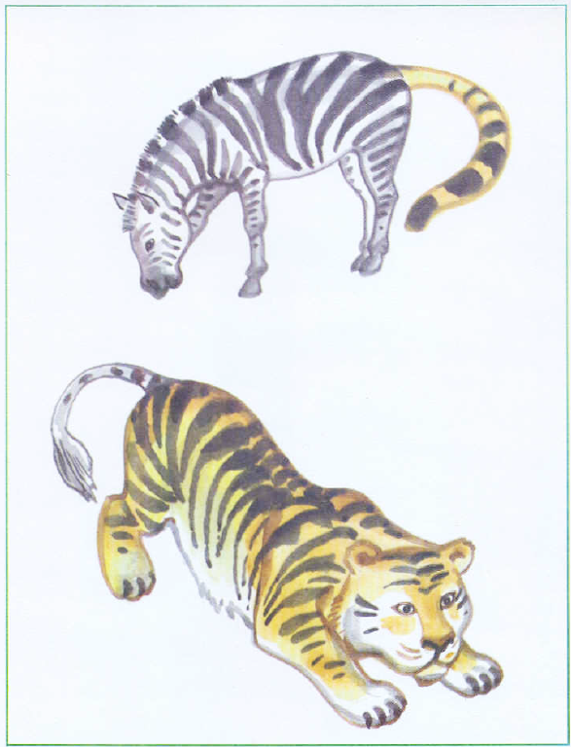

Ստիմուլային նյութ N31
(6-14 տարիքային խումբ)
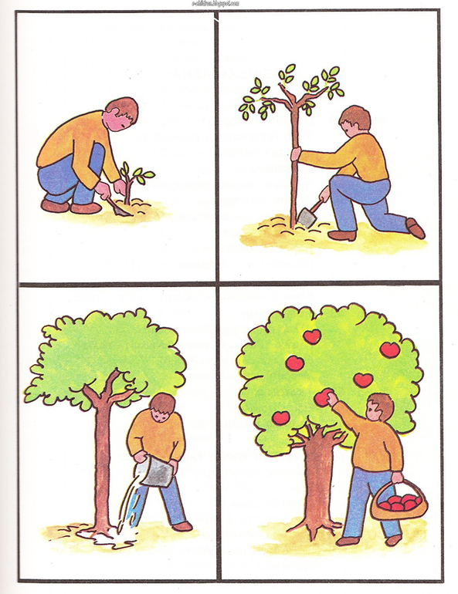

Ստիմուլային նյութ N32
(6-14 տարիքային խումբ)
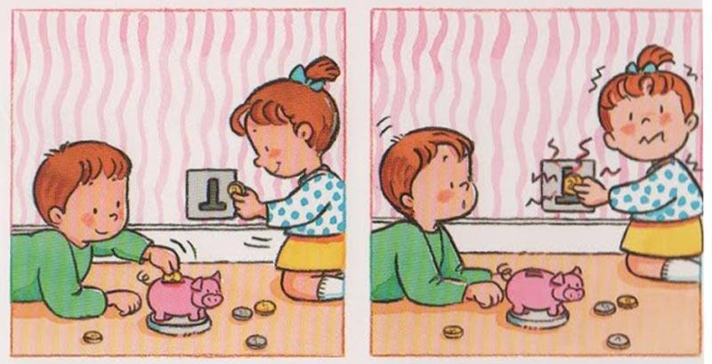
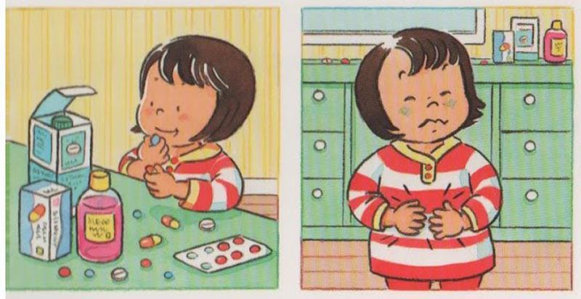
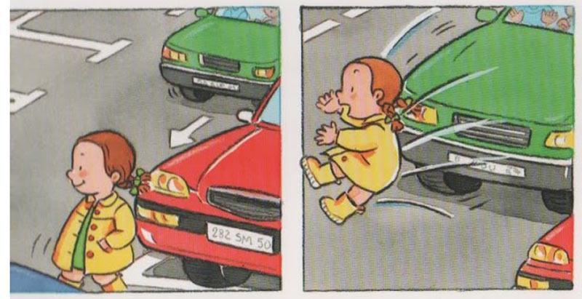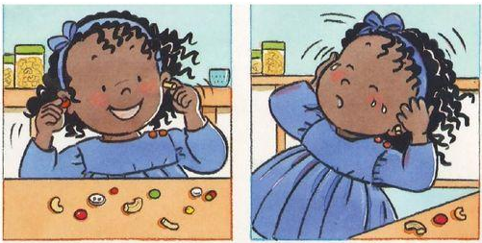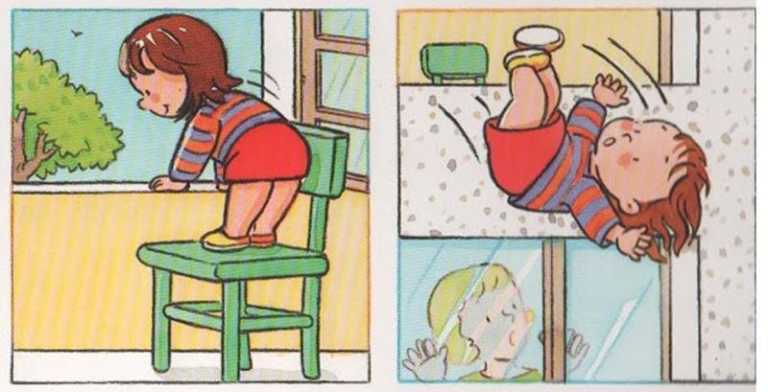

Ստիմուլային նյութ N33
(15-18 տարիքային խումբ)

Դուք նամակ եք ստացել, որի մեջ ասվում է. «Կանանց Միջազգային տոն»-ից մեկ ամիս հետո և «Երեխաների պաշտպանության օրվա տոն»-ից երկու ամիս առաջ հյուր եք ունենալու: Մոտավորապես ե՞րբ են գալու Ձեր հյուրերը (Կարելի է թույլատրել օգտվել օրացույցից):

Ստիմուլային նյութ N34
(18-ից բարձր տարիքային խումբ)

Հնչում է հեռախոսազանգ։ Դուք վերցնում եք հեռախոսը, որի միջից լսվում է. «Ձեզ զանգահարում է Ձեր հոր մայրական/հայրական տատիկի տղայի որդին»: Ո՞վ էր Ձեզ զանգահարել:

Հավելված 2 - d1 Աշխատանքային նյութեր
d110. Դիտելը (նայելը)

Աշխատանքային նյութ N1
(6-14, 15-18 և 18-ից բարձր տարիքային խումբ)
Առաջադրանք 2․ Հաշվի՛ր միանման պատկերների քանակը և լրացրու աղյուսակում։
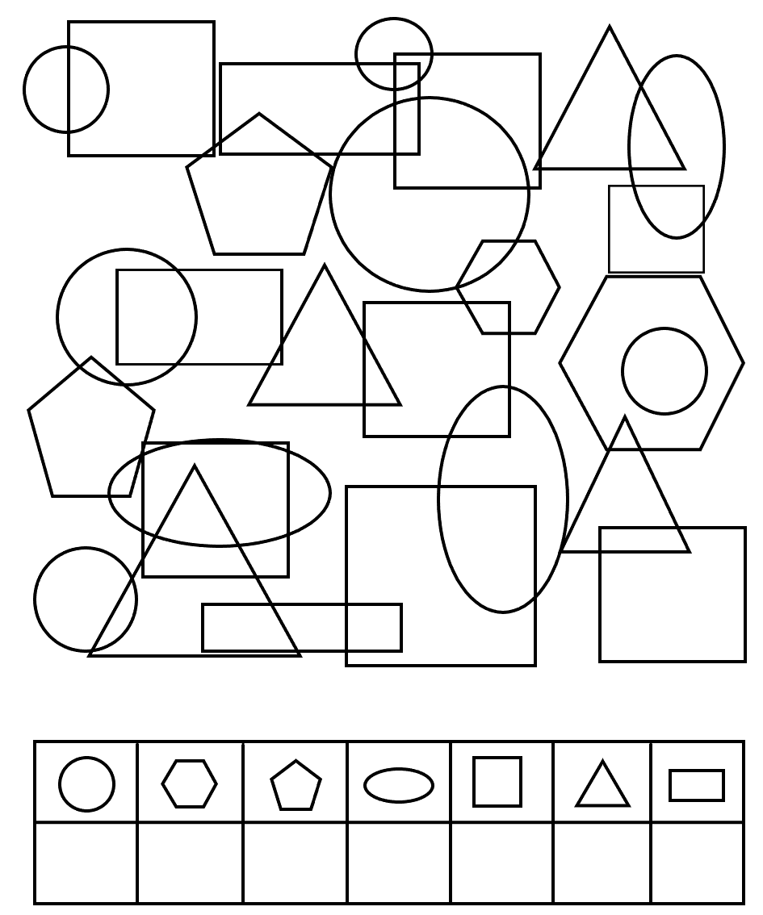

Աշխատանքային նյութ N2
(6-14 տարիքային խումբ)
Առաջադրանք 4․ Տրված թվաշարքում գտի՛ր 32, 89, 10, 113, 998 թվերը և վերցրո՛ւ դրանք շրջանակի մեջ:
998783251989982101111356

(15-18 և 18-ից բարձր տարիքային խումբ)
Առաջադրանք 3 և 4․ Տրված թվաշարքում գտի՛ր ճիշտ պատասխանը և վերցրու շրջանակի մեջ (կարելի է օգտվել հաշվիչից).
11 + 21=78325
53+36=198998
2022-11=12011
100+13=13113
1000-11=9989

d130 Ընդօրինակելը

Աշխատանքային նյութ N3
(6-14, 15-18 և 18-ից բարձր տարիքային խումբ)
Առաջադրանք 1․ Գրիր տրված տառերի հակառակը։
Ն Ս

Աշխատանքային նյութ N4
(3-5 տարիքային խումբ)
Առաջադրանք 3. Շարունակիր նախշը։
ա)
բ)
գ)
(6-14 տարիքային խումբ)
Առաջադրանք 3. Շարունակի՛ր թվաշարքը։
ա) 1, 1, 2, 2, 4, 4, 8, 8, _, _, _, _
բ) 2, 4, 6, 8, 10, _, _, _, _
(15-18 տարիքային խումբ)
Առաջադրանք 3. Շարունակի՛ր թվաշարքը։
ա) 1, 1, 2, 2, 3, 3, 4, 4, _, _, _, _
բ) 1, 1, 2, 2, 4, 4, 8, 8, _, _, _, _
(18-ից բարձր տարիքային խումբ)
Առաջադրանք 3. Շարունակի՛ր թվաշարքը։
բ) 2, 3, 5, 8, 12, _, _, _, _
գ) 1, 4, 3, 6, 5, 8, _, _
d145. Գրել սովորելը

Աշխատանքային նյութ N5
(3-5 տարիքային խումբ)
Առաջադրանք 2․ Միացրո՛ւ կետագծերը։

Աշխատանքային նյութ N6
(3-5 տարիքային խումբ)
Առաջադրանք 4․ Լրացրո՛ւ բաց թողնված թվերը․

1 2 _ _ 5

d160 Ուշադրությունը կենտրոնացնելը

Աշխատանքային նյութ N7
(3-5 տարիքային խումբ, Պիերոն-Ռուզեր)
Առաջադրանք 2․ Ուշադիր նայի՛ր վերևի շարքին և յուրաքանչյուր պատկերի համար գտիր այն նշանը, որը պիտի տեղադրես։

Աշխատանքային նյութ N8
(6-10 տարեկաններ, Պիերոն-Ռուզեր)
Առաջադրանք 2․ Ուշադիր նայի՛ր վերևի շարքին և յուրաքանչյուր պատկերի համար գտիր այն նշանը, որը պիտի տեղադրես։

-

Աշխատանքային նյութ N9
(11-14 և 15-18 տարեկաններ)
Առաջադրանք 2․ «Ա» տառի տակ ընդգծիր մեկ գծով, «Կ» տառի տակ՝ 2 գծով, «Ն» տառի տակ 3 գծով, իսկ «Ի» տառը՝ մի՛ ընդգծիր։

Ա Կ Ն Ի Կ Ի Ա Ն Ի Ի
Ն Կ Ի Ա Ն Ա Ի Կ Կ Ա
Ի Ա Ի Կ Ն Ա Ն Կ Ի Կ
Ն Կ Ի Ա Ն Ա Ի Ն Կ Ա
Ա Կ Ն Ի Կ Ի Ա Ն Ի Ի
Ի Կ Ա Ի Կ Ն Ա Ն Ի Կ
Ն Կ Ի Ա Ի Ա Ի Կ Ա Ն
Ա Կ Ն Ի Կ Ի Ա Ն Կ Կ
Ն Կ Ի Ա Ն Ա Ի Կ Կ Ա
Ա Կ Ն Ի Կ Ի Ա Ն Ի Ն

Աշխատանքային նյութ N10
(18-ից բարձր տարիքային խումբ)
Առաջադրանք 2․ «Ա» տառի տակ ընդգծիր մեկ գծով, «Կ» տառի տակ՝ 2 գծով, «Ն» տառի տակ 3 գծով, մնացած տառերը մի ընդգծիր։
Ա Ռ Ն Տ Ֆ Ի Յ Դ Բ Ֆ
Ե Կ Վ Բ Ն Ո Լ Օ Կ Ֆ
Ե Ռ Տ Ք Լ Օ Պ Մ Բ Ն
Գ Կ Ռ Ո Վ Ց Դ Ը Ո Ա
Կ Ի Ֆ Ե Ռ Տ Ո Վ Գ Կ
Ռ Ո Վ Կ Ա Ռ Ն Տ Ֆ Կ
Ն Ի Ո Օ Ը Բ Ց Ս Զ Ի
Յ Բ Մ Ո Տ Ռ Դ Կ Հ Բ
Ք Հ Բ Լ Ա Պ Բ Ն Գ Կ
Ռ Ա Բ Ն Ո Լ Օ Կ Ֆ Ե

d170․ Գրելը

Աշխատանքային նյութ N11
(6-14, 15-18 և 18-ից բարձր տարիքային խումբ)
Առաջադրանք 1. Գրի΄ր քո անունը, հայրանունը և ազգանունը
____________________________________________________________________________
____________________________________________________________________________

Աշխատանքային նյութ N12
(6-8 տարեկաններ)
Առաջադրանք 2. Գրի՛ր այն բառերը, որոնք ես քեզ կթելադրեմ.
____________________________________________________________________________________________________________________________________________________________________________________________________________________________________

Աշխատանքային նյութ N13
(6-8 տարեկաններ)
Առաջադրանք 3. Արտագրի՛ր տրված նախադասությունը.
Մոլորակը մարդու հոգին է, նրա ներաշխարհը, իսկ մոլախոտը` վատ մտքերը, արարքներն ու սովորությունները, որոնցից պետք է ազատվել, քանի դեռ դրանք խորը չեն գցել իրենց արմատները և չեն կործանել մարդուն (հատված «Փոքրիկ Իշխան»-ից):
________________________________________________________________________________________________________________________________________________________________________________________________________________________________________________________________________________________________________________________________________________________________________________________________________________________________________________________________________________________________________________________________________________________________________________________________________________________________________________________________________________________________________________________________________________________________________________________

Աշխատանքային նյութ N14
(9-14 տարիքային խումբ)
Առաջադրանք 4․ Տրված տառերից կազմիր 4-5 բառ և գրիր համապատասխան տողի վրա.

Ա Ի Գ Տ Ն Ե ՈՒ Ր Կ Շ Մ Վ
____________________________________________________________________________________________________________________________________________________________________________________________________________________________________________________________________________________________________________________________________________________________________________________________

Առաջադրանք 5. Կազմի՛ր նախադասություն կազմածդ բառերով.
____________________________________________________________________________________________________________________________________________________________________________________________________________________________________________________________________________________________________________________________________________________________________________________________
____________________________________________________________________________________________________________________________________________________________________________________________________________________________________

Աշխատանքային նյութ N15
(15-18 տարիքային խումբ)
Առաջադրանք 2. Գրի'ր թելադրված նախադասությունները.
____________________________________________________________________________________________________________________________________________________________________________________________________________________________________________________________________________________________________________________________________________________________________________________________________________________________________________________________________________________________________________________________________________________

Աշխատանքային նյութ N16
(15-18 տարիքային խումբ)
Առաջադրանք 3․ Գրի΄ր այն բառը, որը բացակայում է տրված երկու նախադասություններում.

Նրա կոտրվածքը _________________________ի շրջանում էր:
Նա _________________________ով շատ համեղ կերակուր էր պատրաստել:

Աշխատանքային նյութ N17
(18-ից բարձր տարիքային խումբ)
Առաջադրանք 2.
Տարբերակ 1․ Գրիր այն մասին, թե ինչպես կփոխվի Ձեր առօրյան 5 տարի հետո՝ Ձեր կարծիքով։
Տարբերակ 2․ Գրավոր ներկայացրու΄ այն ամենը, ինչը կցանկանաս, որ մենք իմանանք:

____________________________________________________________________________________________________________________________________________________________________________________________________________________________________________________________________________________________________________________________________________________________________________________________________________________________________________________________________________________________________________________________________________________
____________________________________________________________________________________________________________________________________________________________________________________________________________________________________

d172․ Հաշվելը

Աշխատանքային նյութ N18
(6-14 տարեկաններ)
Առաջադրանք 1․ Դատարկ վանդակներում թվերը տեղադրիր այնպես, որ բոլոր ուղղություններով ստացվի 15․

8 | 1
 |  | 7
4 |  | 2

Առաջադրանք 2․ Գտի՛ր արտահայտության արժեքը․
15+4 | 88-18 | 66-18
28+37 | 60-10 | 39+59

Առաջադրանք 3․ Համեմատի՛ր (տեղադրիր >, = կամ < նշանները)
8+8 ☐ 12
16+1 ☐ 15+2
30+20 ☐ 40+20

Աշխատանքային նյութ N19
(15-18 տարիքային խումբ)
Առաջադրանք 1․ Գտի՛ր արտահայտության արժեքը․
(34+48):2
32+81:9+466
650–72:8-29

Առաջադրանք 2․ Համեմատի՛ր (տեղադրիր >, = կամ < նշանները)․
328+8 ☐ 125+66
1մ26սմ ☐ 126սմ
431+5 ☐ 825-16

Աշխատանքային նյութ N20
(18-ից բարձր տարիքային խումբ)
Առաջադրանք 1. Գտի՛ր թվի տոկոսը. օրինակ՝ որքան կկազմի 70-ի 50%-ը, 10%-ը, 30%-ը։
Առաջադրանք 2. Ավտոբուսն ունի 45 նստատեղ: Քանի՞ ավտոբուս է պետք 414 մարդ տեղափոխելու համար։

Հավելված 3. d2

d210

D240/250
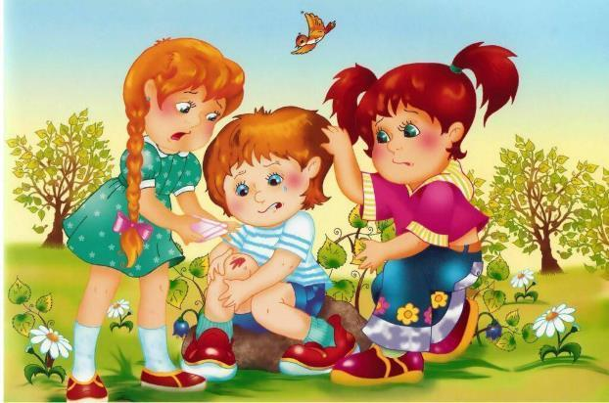
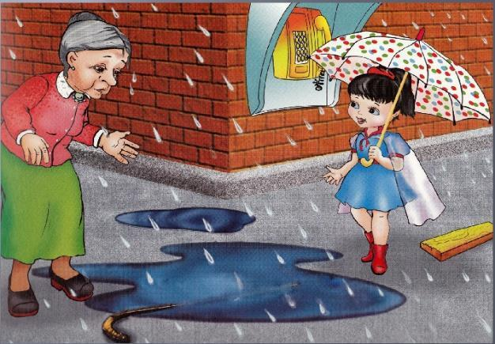

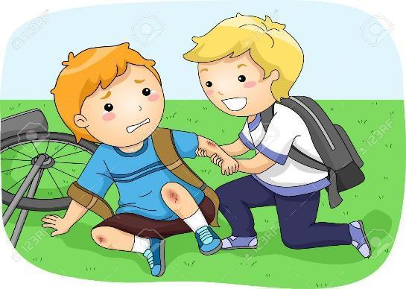
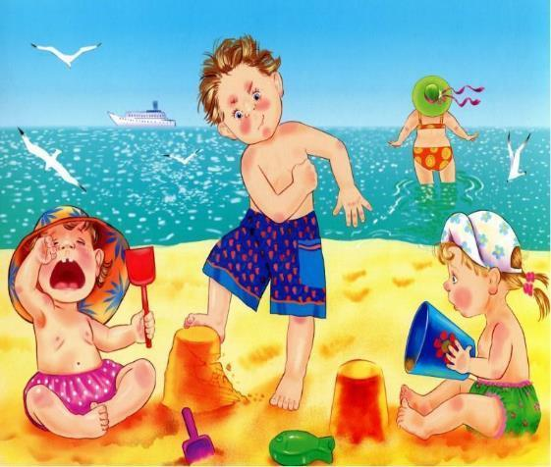
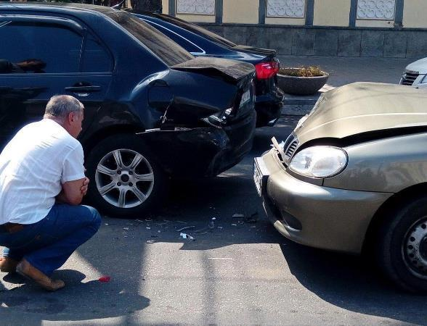
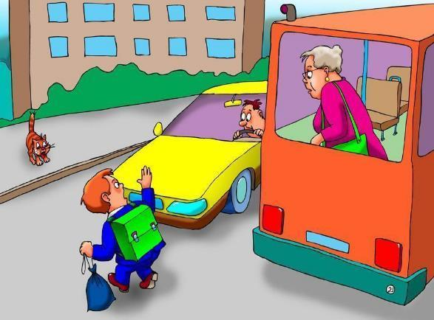
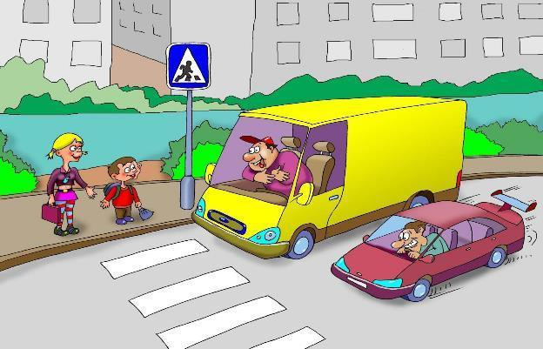

Հավելված 4․ d3

d310.
3 – 5 տարեկան

- Գտի'ր և ինձ տուր գնդակը, մատիտը, մեքենան։
- Գնդակը դի՛ր սեղանի տակ, մատիտը դի՛ր արկղի մեջ, մեքենան դի՛ր պահարանի վրա։
- Առաջարկվող նկարներից ցու՛յց տուր և ասա՛՝ ո՞վ է պատկերված (վարսավիր)։
- Ցու՛յց տուր կամ ասա՛՝ ի՞նչ է անում վարսավիրը։
- Առաջարկվող նկարներից ցու՛յց տուր կամ ասա՛ այլ մասնագիտություններ։

6-14 տարեկան

- Եթե բնություն նկարես, ի՞նչ գույնի մատիտներ կընտրես։
- Եթե հասնես դպրոց, ու պարզվի, որ ուշացել ես, ինչպե՞ս կվարվես։
- Պատկերացրու՛ տան կողքի այգում զբոսնում ես և տեսնում ես, թե ինչպես են վիճում հասակակիցներդ, ինչպե՞ս կվարվես։
- Գալիս ես տուն և տեսնում, որ տան դուռը բաց է։ Ինչպե՞ս կվարվես։
- Պատկերացրո՛ւ պատուհանից տեսնում ես, որ դրսում հրդեհ է։ Ինչպե՞ս կվարվես։
- Եթե բացես ջրի ծորակը, և այն կոտրվի՝ ինչպե՞ս կվարվես։

Անհրաժեշտ պարագաներ
1. Վարսավիրի, ինքնաթիռի, նավի, խոհարարի, ոստիկանի, բժշկի պատկերներով նկարներ…
2. Գնդակ, մատիտ, մեքենա, արկղ:

d315.
3 – 5 տարեկան
Ցու՛յց տուր՝ ո՞ր նկարում է երեխան ծիծաղում:
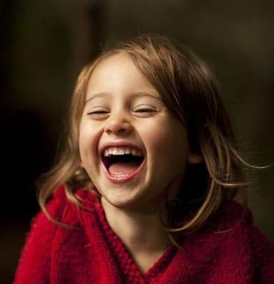

d315. Ցո՛ւյց տուր՝ ո՞ր նկարում է երեխան զարմանում:


d315. Ցո՛ւյց տուր՝ ո՞ր նկարում է երեխան զայրանում:
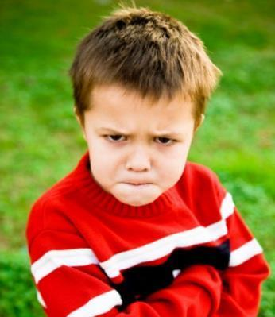
3 – 5 տարեկան

d315. Ցո՛ւյց տուր՝ ո՞ր նկարում է երեխան վախենում:
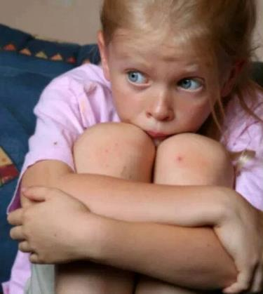

d315. Ցո՛ւյց տուր՝ ո՞ր նկարում է երեխան լացում:
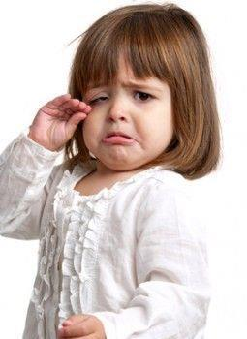

d315. Ո՞ր նկարում է պատկերված․«Չի՛ թույլատրվում ուտել»,
«Չի՛ թույլատրվում լուսանկարել», «Չի՛ թույլատրվում հեռախոսով խոսել»






d315. Նկարներից ընտրի՛ր այն նկարը, որը հրդեհի դեպքում կգա օգնության:
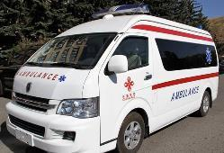
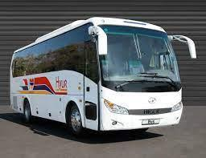
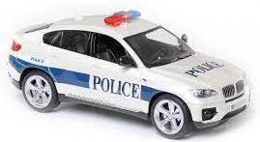
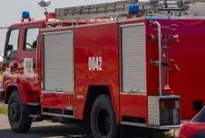

d315. Նկարներից ընտրի՛ր այն նկարը, որտեղ երեխան քնել է ուզում
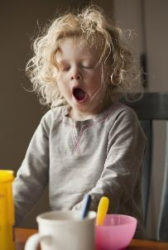

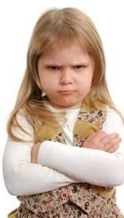

d315. Ո՞ր նկարում է պատկերված «Չի թույլատրվում հեծանիվ վարել»: Ո՞ր նկարում է անձը օգնություն կանչում:
Ո՞ր նկարում է պատկերված ճանապարհային հատված, որտեղ առկա է հետիոտնի անցում:

6-14 տարեկան



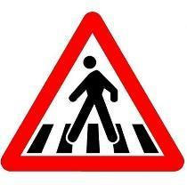



d315. Ո՞ր նկարում է պատկերված «ելք շենքից», «մուտք շենք»:
6-14 տարեկան
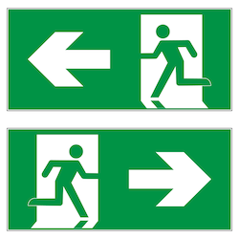

d315. Ինչի՞ց կարելի է ենթադրել կամ հասկանալ, որ դիմացինդ ուրախ է կամ զայրացած:
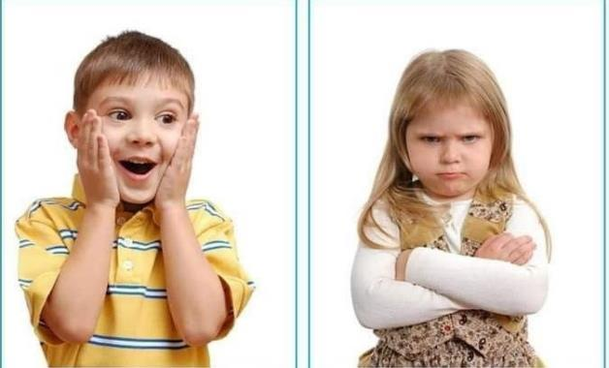

d315. Մեկնաբանե՛ք նկարներում պատկերված անձանց գործողությունները
6-14 տարեկաններ
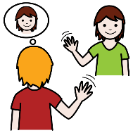
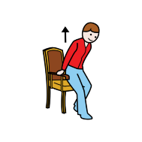
15 – 18 տարեկան
Ինչպե՞ս եք հասկանում, որ շրջապատող անձիք անհանգիստ են կամ լարված։
Կարողանու՞մ եք դիմախաղից հասկանալ այլ անձանց տրամադրությունը։ Ինչպե՞ս։
Քաղաքում/ բնակավայրում ի՞նչ ցուցանակներ եք տեսել, որոնք հուշում են մոտակա հիվանդանոցի, թատրոնի, սրճարանի.... մասին։
Կարո՞ղ է փոխվել մարդու ձայնը՝ կախված տրամադրությունից։ Ինչպե՞ս։
Կարելի՞ է մարդու շարժումներից հասկանալ, որ նա շտապում է։ Ինչպե՞ս։
Ինչպիսի՞ ցուցանակներ կան քաղաքում/ բնակավայրում, որոնք օգնում են կողմնորոշվել տարածքում։

15 – 18 տարեկան
(Գնահատող մասնագետ)
Ինչպե՞ս է գնահատվող անձը արձագանքում Ձեր ձայնի փոփոխությանը։
Ինպե՞ս է գնահատվող անձը արձագանքում գնահատող հանձնաժողովի անդամների դիմախաղի փոփոխություններին։
Ինչպե՞ս է գնահատվող անձը արձագանքում Ձեր կողմից կիրառվող ժեստերին (օրինակ՝ նստե՛ք այստեղ)։

18+ տարեկան
Ինչպե՞ս եք հասկանում, որ շրջապատող անձիք անհանգիստ են կամ լարված։
Կարողանու՞մ եք դիմախաղից հասկանալ այլ անձանց տրամադրությունը։ Ինչպե՞ս։
Քաղաքում/ բնակավայրում ինչպիսի՞ ցուցանակներ եք հանդիպել, որոնք հուշում են մոտակա հիվանդանոցի, թատրոնի, սրճարանի ….մասին։
Կարո՞ղ է փոխվել մարդու ձայնը՝ կախված տրամադրությունից։ Ինչպե՞ս։
Կարելի՞ է մարդու շարժումներից հասկանալ, որ նա շտապում է։ Ինչպե՞ս։
Ինչպիսի՞ ցուցանակներ կան քաղաքում/ բնակավայրում, որոնք օգնում են կողմնորոշվել տարածքում։

18+ տարեկան
(Գնահատող մասնագետ)
Ինչպե՞ս է գնահատվող անձը արձագանքում Ձեր ձայնի փոփոխությանը։
Ինպե՞ս է գնահատվող անձը արձագանքում գնահատող հանձնաժողովի անդամների դիմախաղի փոփոխություններին։
Ինչպե՞ս է գնահատվող անձը արձագանքում Ձեր կողմից կիրառվող ժեստերին (օրինակ՝ նստե՛ք այստեղ)։

D325
6 – 14 տարեկան
Կարդա՛լ և մեկնաբանե՛լ տրված նախադասությունը.
Հին ժամանակներում ձյունը գույն չուներ։
Կարդա՛լ և պատասխանե՛լ տրված հարցերին.
- Ամեն գիշեր ի՞նչ ենք տեսնում երկնքում։
Կարդա՛լ և գուշակե՛լ հանելուկը.
Օրը մեկ անգամ
Գալիս է հուշիկ,
Ամենուր ժպտում
Աստղով անուշիկ (Գիշեր):
Կարդա՛լ և մեկնաբանե՛լ .
«Դու քեզ մի´ գովիր, թող ուրիշները գովեն» ասացվածքի իմաստը։
Կարդա՛լ և կատարել համապատասխան գործողությունները
Բարձրացրե՛ք ձեռքը:
Ցո՛ւյց տուր քիթդ:
Սեղանից վերցրե՛ք գրիչը:
Կարդա՛լ և ներկայացնե՛լ բնագրի գլխավոր միտքը․
՛՛Անգլիացի գիտնական Ռոբերտ Հուկը մանրադիտակի միջոցով հայտնաբերեց շաքարի բջիջները՛՛։

15 - 18 տարեկան
Կարդա՛լ և մեկնաբանե՛լ տրված նախադասությունները.
Սևից և սպիտակից բացի եգիպտացիները գրելիս ևս վեց գույն էին օգտագործում։
Մեկնաբանե՛լ տրված ասացվածքները .
Աղվեսի վկան իր պոչն է։
Կարդա՛լ և մեկնաբանե՛լ.
«Դու քեզ մի´ գովիր, թող ուրիշները գովեն» ասացվածքի իմաստը։
Կարդալ և կատարել համապատասխան գործողությունները
Բարձրացրե՛ք ձեռքը:
Ցո՛ւյց տուր քիթդ:
Սեղանից վերցրե՛ք գրիչը:
Կարդալ և ներկայացնել բնագրի հիմնական բովանդակությունը
Գրերի գյուտ։ Ոսկեդար

Մեր ժողովրդի պատմության մեջ մի շատ կարևոր հատված է հինգերորդ դարը, որն անվանում են Ոսկեդար։ Հենց այդ դարում տեղի ունեցան վիթխարի նշանակություն ունեցող դեպքեր։ Դրանցից առաջինը հայոց գրերի գյուտն էր։
Կարդա՛լ և մեկնաբանե՛լ տրված բնագիրը.
Հուլիսի 2-ին Խաղաղ օվկիանոսի հարավային մասում և Հարավային Ամերիկայում տեղի է ունեցել արևի խավարում:
Բնակչությունը դարձել է արևի ամբողջական խավարման ականատեսը, այսինքն՝ լուսինն ամբողջությամբ արգելափակել է արևի լուսը:

18 + տարեկան
Կարդա՛լ և մեկնաբանե՛լ տրված նախադասությունը․
Արվեստի նպատակն է ներկայացնել ոչ թե իրերի արտաքին տեսքը, այլ դրանց ներքին կարևորությունը: Արիստոտել
Մեկնաբանե՛լ տրված առածը․
Ամեն փայտ շերեփ չի՛ դառնա, ամեն սար՝ Մասիս։
Կարդա՛լ և կատարե՛լ համապատասխան գործողությունները.
Բարձրացրե՛ք ձեռքը:
Ցո՛ւյց տուր քիթդ:
Սեղանից վերցրե՛ք գրիչը:
Կարդա՛լ և մեկնաբանե՛լ.
«Դու քեզ մի´ գովիր, թող ուրիշները գովեն» ասացվածքի իմաստը։
Կարդա՛լ և ներկայացնե՛լ բնագրի հիմնական բովանդակությունը
Գրերի գյուտ։ Ոսկեդար
Մեր ժողովրդի պատմության մեջ մի շատ կարևոր հատված է հինգերորդ դարը, որն անվանում են Ոսկեդար։ Հենց այդ դարում տեղի ունեցան վիթխարի նշանակություն ունեցող դեպքեր։ Դրանցից առաջինը հայոց գրերի գյուտն էր։
Կարդա՛լ և մեկնաբանե՛լ տրված բնագիրը.
Հուլիսի 2-ին Խաղաղ օվկիանոսի հարավային մասում և Հարավային Ամերիկայում տեղի է ունեցել արևի խավարում:
Բնակչությունը դարձել է արևի ամբողջական խավարման ականատեսը, այսինքն լուսինն ամբողջությամբ արգելափակել է արևի լուսը:

d330.
3-5 տարեկան


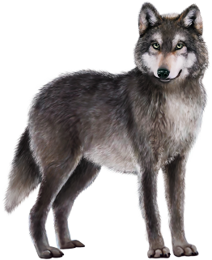

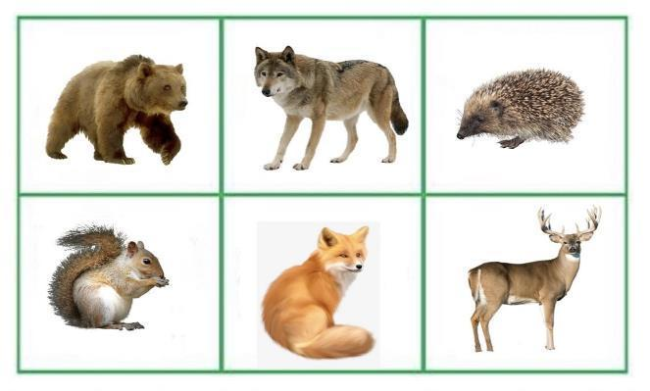

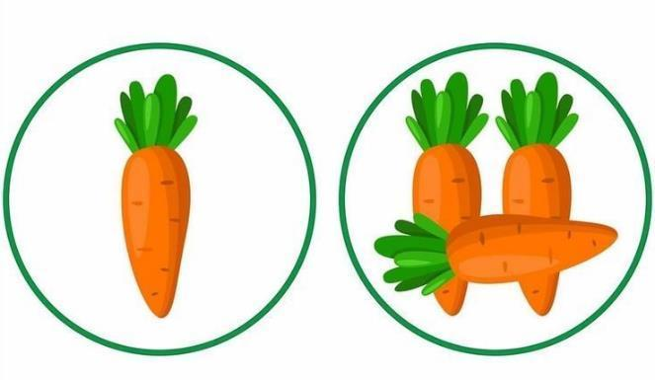

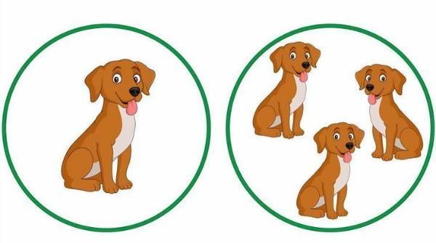
- Ի՞նչ է սա (տիկնիկ)։ Ի՞նչ է նրա անունը (Անի)։
- Նկարագրիր Անիին, ինչպիսի՞ն է (գեղեցիկ, մեծ, փոքր ․․․)։
- Ի՞նչ է հագել Անին (շրջազգեստ, գուլպա, տաբատ, վերնաշապիկ․․․)։ Իսկ դու ի՞նչ ես հագել։
- Ինչպե՞ս կարող ենք անվանել մեկ բառով (գնահատող մասնագետը ցուցադրում է հագուստը)։
- Ի՞նչ է անում Անին (գնահատող մասնագետը կատարում է գործողություններ՝ կերակրում է, քնեցնում է՝ ա҃, ա҃, ա҃)։
- Արի´ պատմենք Անիի մասին (ավարտի՛ր նախադասությունը)։ Սա …(տիկնիկ է)։ Տիկնիկի անունը… (Անի է)։ Անին հագել է… (կարմիր շրջազգեստ)։ Ես խաղում եմ… (տիկնիկով)։
! Արի խնդրենք մայրիկին (ուղեկցողին)՝ տիկնիկին դնի իր տեղը (մայրիկ խնդրում եմ․․․)։

- Ի՞նչ է սա (գայլ)։
- Նկարագրիր գայլին, ինչպիսի՞ն է (մեծ, գորշ, չար, բարի, խելացի, խորամանկ․․․)։
- Ի՞նչ գիտես գայլի մասին, որտե՞ղ է ապրում, ի՞նչ ձայն է արձակում, արի՛ միասին փորձենք (ապրում է անտառում, ոռնում է՝ ու҃, ու҃, ու҃․․․)։
- Ի՞նչ կենդանի է գայլը՝ վայրի՞, թե՞ ընտանի (վայրի)։ Ինչո՞ւ (որովհետև ապրում է անտառում)։
- Ի՞նչ վայրի կենդանիներ գիտես։
- Արի´ պատմենք գայլի մասին (ավարտիր նախադասությունը)։ Սա…(գայլ է)։ Գայլը… (գորշ է, խելացի է)։ Գայլը ուռնում է՝ …(ու҃, ու҃, ու҃․․․)։ Գայլը ապրում է… (անտառում)։ Գայլը… (վայրի կենդանի է)։
! Արի՛ խնդրենք մայրիկին (ուղեկցողին)՝ գայլին դնի իր տեղը (մայրիկ խնդրում եմ․․․)։

6-14 տարեկան
Ավարտե՛լ նախադասությունները.
Բոլոր ծառերն ունեն․․․ (ճյուղեր, տերևներ, արմատներ և այլն)
Բոլոր մարդիկ ունեն․․․
Պատկերված նկարները դասավորե՛լ ըստ տրամաբանական հաջորդականության և պատմե՛լ պատմվածքը։
Ասա՛ «հակառակը».
Պաղպաղակը սառն է, թեյը՝․․․(տաք)։
Փիղը մեծ է, մուկը՝․․․(փոքր)։
Կարո՞ղ ես որևէ դեպք պատմել քո կյանքից։
Սյուժետային նկարի հիման վրա պատմություն կազմել և պատմել։
Ավարտե՛լ տրված առածները.
Չկա չարիք առանց․․․։
Ջրի բերածը ջուրը․․․։

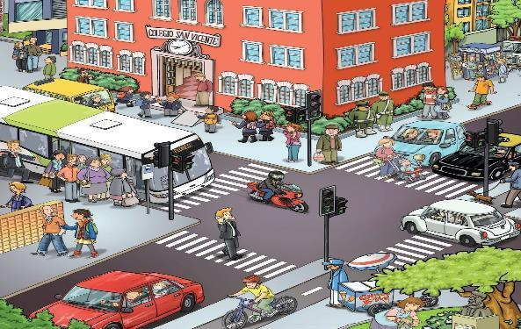

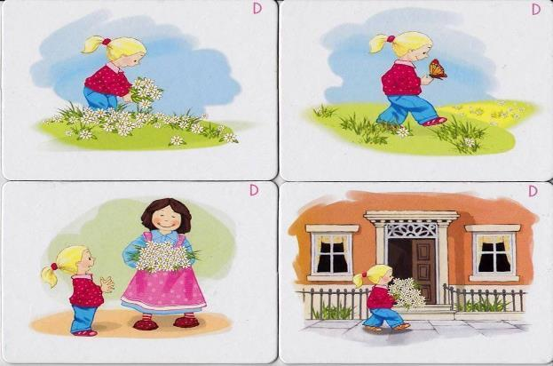

15 – 18 տարեկան
Պատմե´ք Ձեր կյանքի կարևորագույն օրերից մեկի մասին։
Վերնագրե՛ք այդ օրը։

Մանրամասնե՛ք այդ օրվա կարևոր պահերը։

Փորձե՛ք նկարագրել այդ օրվա մասնակիցներին։

Նկարագրե՛ք այդ օրվա Ձեր զգացողությունները։

Եթե հնարավորություն ունենայիք,ինչպե՞ս կփոխեիք այդ օրը։

d 330. 18 + տարեկան
Պատմե´ք Ձեր կյանքի կարևորագույն օրերից մեկի մասին։
Վերնագրե՛ք այդ օրը։

Մանրամասնե՛ք այդ օրվա կարևոր պահերը։

Փորձե՛ք նկարագրել այդ օրվա մասնակիցներին։

Նկարագրե՛ք այդ օրվա Ձեր զգացողությունները։

Եթե հնարավորություն ունենայիք, ինչպե՞ս կփոխեիք այդ օրը։

d 335.
3 – 5 տարեկան
Տրված նկարներով կազմի՛ր բառակապակցություն
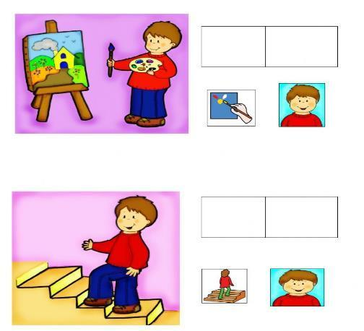
d 335. Շարժումներով ցո՛ւյց տուր՝ ինչպե՞ս են քշում ավտոմեքենան:
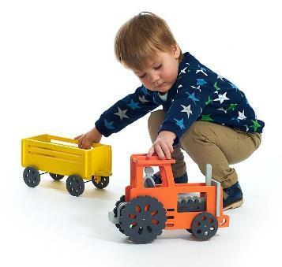

d 335. Տրված նկարներով կազմի՛ր նախադասություն:



d 335. Տրված նկարներով կազմի՛ր պատմություն:
6 – 14 տարեկան
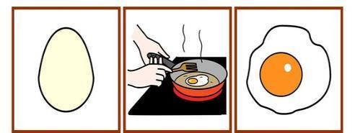

d 335. Տրված պատկերներով փորձի՛ր կազմել քո առօրյայի պատկերը:
6 – 14 տարեկան

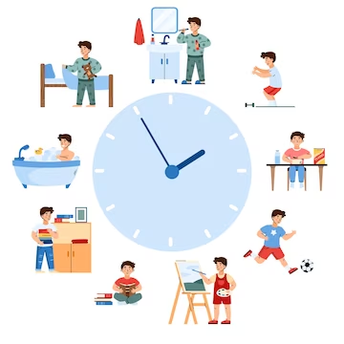

d 335. 15 - 18 տարեկան
Կարողանո՞ւմ է արդյոք ոչ խոսքային միջոցներով (դիմախաղ, ժեստեր և այլն)հավելել իր խոսքի բովանդակությունը։
Կարողանո՞ւմ է արդյոք ձայնի համապատասխան ինտոնացիայով արտահայտել իր զգացմունքները։
Նրա ոչ խոսքային վարքը արդյոք համապատասխանու՞մ է իր խոսքի բովանդակությանը։
Իր դիմախաղը արդյոք տարբերվու՞մ է արտահայտվածությամբ, բազմազանությամբ, ներդաշնակությամբ։
Կարողանո՞ւմ է արդյոք փոխանցել իր զգացմունքների, հույզերի երանգները՝ կիառելով ոչ խոսքային տարբեր միջոցներ։
Կարողանո՞ւմ է արդյոք մարմնի դիրքով լրացնել իր խոսքի բովանդակությունը։

d 335. 18 + տարեկան
Կարողանո՞ւմ է արդյոք ոչ խոսքային միջոցներով՝ դիմախաղ, ժեստեր և այլն, հավելել իր խոսքի բովանդակությունը։
Կարողանո՞ւմ է արդյոք ձայնի համապատասխան ինտոնացիայով արտահայտել իր զգացմունքները։
Նրա ոչ խոսքային վարքը արդյոք համապատասխանու՞մ է իր խոսքի բովանդակությանը։
Իր դիմախաղը արդյոք տարբերվու՞մ է արտահայտվածությամբ, բազմազանությամբ, ներդաշնակությամբ։
Կարողանո՞ւմ է արդյոք փոխանցել իր զգացմունքների, հույզերի երանգները՝ կիառելով ոչ խոսքային տարբեր միջոցներ։
Կարողանու՞մ է արդյոք մարմնի դիրքով լրացնել իր խոսքի բովանդակությունը։

d345
6-14 տարեկան
Առաջադրանքներ
Գրել անուն, ազգանուն, հայրանուն։
Ո՞րն է քո սիրելի հեքիաթը/ մուլտֆիլմը։
Թվարկի՛ր սիրելի հեքիաթի/ մուլտֆիլմի հերոսներին։
Տարվա ո՞ր եղանակն ես սիրում։
Գուշակել տվյալ հանելուկը և գրել պատասխանը.
Օրը մեկ անգամ
Գալիս է հուշիկ,
Օրը մեկ անգամ
Աստղով անուշիկ։
Գրել այսօրվա ամիս/ ամսաթիվը.
d345 15-18 տարեկան
Առաջադրանքներ
Գրել անուն, ազգանուն, հայրանուն։

Բնակության հասցե։

Մարդկային ո՞ր որակն եք ավելի շատ գնահատում։

Գրել երկտող Ձեր ցանկությամբ ։

Մեկնաբանել տրված ասացվածքը.
«Ուշ լինի, նուշ լինի»

Գրել այսօրվա ամիս/ամսաթիվը.

d345 18+ տարեկան
Առաջադրանք

Գրել անուն, ազգանուն, հայրանուն
Բնակության հասցե
Մարդկային ո՞ր որակն եք ավելի շատ գնահատում
Մեկնաբանել տրված ասացվածքը.
«Ուշ լինի, նուշ լինի»

d350
3-5 տարեկան
Առաջադրանքներ
1․ Հեքիաթներ սիրու՞մ ես։ Իսկ դու գիտե՞ս «Պապն ու շաղգամը» հեքիաթը։
2․ Ինչի՞ մասին է հեքիաթը:
Պապիկին սկզբում ո՞վ եկավ օգնության:
3․Արդյոք կարողացա՞ն տատիկն ու պապիկը հանել հողից շաղգամը: Ինչու՞։
4․ Ո՞վքեր էին նրանց օգնողները։
5․ Ինչպե՞ս է թոռնիկը խնդրում շնիկին օգնել իրեն։
6․ Ինչո՞վ ավարտվեց հեքիաթը։

d350 6-14 տարեկան
Առաջադրանքներ
1․ Ի՞նչն ես ամենաշատը սիրում քո քաղաքում/բնակավայրում։
2․Ի՞նչ գիտես քո քաղաքի/ բնակավայրի մասին։
3․Կարո՞ղ ես հետաքրքիր պատմություն պատմել քո քաղաքի/ բնակավայրի մասին։
4․Հաճա՞խ ես զրուցում մեծահասակների հետ, ու՞մ հետ, ինչի՞ մասին։
5․ Ի՞նչ ես կարծում՝ ինչպե՞ս պետք է սկսել զրույցը մեծահասակների հետ։
6․ Ի՞նչ ես կարծում՝ ինչպե՞ս պետք է սկսել զրույցը ընկերների հետ։

d350 15-18 տարեկան
Առաջադրանքներ
1․Ի՞նչ մասնագիտություն եք ընտրելու։ Ինչու՞։
2․ Ինչպե՞ս եք Ձեզ պատկերացնում 10 տարի անց Ձեր ընտրած մասնագիտությամբ։
3․ Ի՞նչ կպատմեք Ձեր մասին։
4․Ի՞նչ թեմաների շուրջ եք սիրում զրուցել։
5․Ի՞նչ եք կարծում՝ ինչպե՞ս է պետք սկսել զրույցը մեծահասակների հետ։
6․Ի՞նչ եք կարծում՝ ինչպե՞ս պետք է սկսել զրույցը ընկերների հետ։

d350 18+ տարեկան
Առաջադրանքներ
1․ Ինչո՞վ եք զբաղվում։
2․ Ո՞րն է Ձեր ծննդավայրը։
3․ Կպատմե՞ք դրա մասին։
4․Ի՞նչ վառ հիշողություններ ունեք այնտեղի հետ կապված։
5․ Ի՞նչ թեմաներով եք սիրում զրուցել։
6․ Ու՞մ հետ եք ավելի հաճախ սիրում զրուցել։

d355
3-5 տարեկան
Առաջադրանքներ
Քննարկման թեմա՝ «Երեխաները խաղից հետո խաղալիքները պետք է հավաքեն»։
- Ի՞նչ ես կարծում՝ պարտադի՞ր է, որ երեխաները խաղից հետո խաղալիքները հավաքեն։ Ինչո՞ւ ես այդպես կարծում։
- Իսկ դու հավաքո՞ւմ ես խաղասենյակի խաղալիքները, որոնցով ոչ միայն դու ես խաղացել, այլև քո ընկերները։
- Արդարամի՞տ է արդյոք, որ խաղալիքները հավաքի մայրիկը կամ դաստիարակը։
- Ի՞նչ տեղի կունենա , եթե մանկապարտեզում բոլոր երեխաները խաղալիքները թափեն հատակին և չհավաքեն: Քո կարծիքով դա ճի՞շտ է, թե՞ սխալ։
- Ես կարծում եմ, որ խաղից հետո բոլորը միասին խաղալիքները պետք է հավաքեն։ Իսկ դու ի՞նչ ես կարծում։
6․ Հիմա մենք ի՞նչ որոշեցինք։ Որ պետք է խաղից հետո․․․։ Կարելի է ասել, որ այդ արարքով օգնում ենք մայրիկին և դաստիարակին։ Կեցցե´ս։

d355 6-14 տարեկան
Առաջադրանքներ
Քննարկման թեմա՝ «Իմ լավագույն ընկերը»:
- Ընկերներ ունե՞ս։ Քո կարծիքով ի՞նչ է ընկերությունը։
- Ի՞նչ ես կարծում՝ քեզ շրջապատող մարդկանցից ո՞վ կարող է դառնալ քո լավագույն ընկերը։ Ինչո՞ւ ես այդպես մտածում։
3․ Ինչպիսի՞ն են լինում լավագույն ընկերները։ Ունե՞ս լավագույն ընկեր։
4․ Եթե գաղտնիք չէ, կարո՞ղ ես ասել՝ ինքդ քեզ լավ ընկեր համարո՞ւմ ես: Ինչո՞ւ
5․ Եթե ընկերդ գտնվում է դժվարին իրավիճակում, կօգնե՞ս նրան։ Ինչպե՞ս։ Ե՞րբ։
6․ Երբ ընկերոջդ հասնես օգնության, ըստ քեզ, ընկերդ ի՞նչ զգացողություն կունենա։ Իսկ դո՞ւ։
Համաձայն ես այն կարծիքին, որ լավ ընկերներ ունենալու համար նախ ինքդ պետք է լավ ընկեր լինես։ Կեցցե´ս։

d355 15-18 տարեկան
Առաջադրանքներ
Քննարկման թեմա՝ «Ո՞րն է լավագույն մասնագիտությունը»:
- Մասնագիտություն ընտրելիս ի՞նչն եք կարևորում․ հայտնի դառնալը, մարդկանց ծառայելը, բարձր աշխատավարձը, մարդկանց հետ շփվելու հնարավորությունը, գիտելիքներով հարստացումը, աշխատանքային լավ պայմանները, աշխատանքային ժամերը, մասնագիտական բարձր մակարդակը։
- Ի՞նչ եք կարծում, մասնագիտություն ընտրելիս, կարո՞ղ եք սխալվել։ Ինչպե՞ս։
- Ձեր նախընտրած ոլորտում, ունե՞ք իդեալներ։ Եթե գաղտնիք չէ, բնութագրեք նրանց, ինչո՞վ են նրանք Ձեզ ոգևորել մասնագիտություն ընտրելիս։
- Ինչպիսի՞ մասնագետ եք դառնալու։ Ինչո՞ւ եք այդպես կարծում։
- Ձեր կողմից ընտրված մասնագիտությունը, արդյոք համապատասխանո՞ւմ է Ձեր նախասիրություններին։
6․ Այսպիսով՝ կարո՞ղ եք ասել, որ Դուք ճիշտ որոշում եք կայացրել։

d355 18+ տարեկան
Առաջադրանքներ
1․ Ի՞նչ ֆիլմեր եք դիտում։ Ինչու՞։
2․ Ձեր կարծիքով ո՞րն է այն ֆիլմը, որը յուրաքանչյուր մարդ պետք է դիտի։ Ինչու՞ եք այդպես կարծում։
3․Ընդունու՞մ եք այն միտքը, որ յուրաքանչյուր ֆիլմ ուսուցողական բնույթ է կրում։ Ինչու՞։
4․ Կնկարագրե՞ք խնդրեմ՝ ո՞ր հատվածն եք առավել կարևորում տվյալ ֆիլմում։
5․ Ի՞նչն է Ձեզ ավելի շատ տպավորում ֆիլմերում։
6․ կարո՞ղ է ֆիլմը ազդել օրվա Ձեր տրամադրության վրա։

d360
3-5 տարեկան
Հուշող հարցեր

1. Սարքը, սարքավորումը, մեթոդը կամ միջոցը օգնե՞լ է բարելավել հաղորդակցման գործընթացը։
2. Արդյոք նպաստո՞ւմ և բարելավո՞ւմ է սարքը, սարքավորումը, մեթոդը, միջոցը անձի կյանքի որակը։
3. Սարքը, սարքավորումը, մեթոդը և միջոցը օգտագործելիս անձը արդյոք հարմարավե՞տ է զգում իրեն (անկաշկանդ հասարակության մեջ)
4․ Սարքն օգտագործողը ունի՞ հմտություններ և դիմացկունություն՝ սարքն առանց անհարմարության, սթրեսի և հոգնածության գործածելու:
5․ Արդյոք կարողանում է անձը օգտվել սարքի, մեթոդի, միջոցի բոլոր հնարավորություններից։
6․ Ինչպիսի՞ տեղեկատվություն է անձը կարողանում ստանալ և փոխանցել սարքի, մեթոդի, միջոցի օգնությամբ։

d360 6-14 տարեկան
Առաջադրանքներ
- Հնարավո՞ր է օգտվել սարքից, մեթոդից, միջոցից գրեթե կամ բոլորովին առանց ուրիշների օգնության։
- Հարմա՞ր է սարքը, մեթոդը, միջոցը բոլոր ցանկալի միջավայրերի համար (ավտոմեքենա, հյուրասենյակ, լողասենյակ և այլն)։
- Այս սարքը, մեթոդը, միջոցը արդյոք պահանջո՞ւմ է հավելյալ ուսուցանում կամ ֆիզիկական հարմարեցում Ձեր առօրյա սովորական ռեժիմին հարմարվելու համար։
- Ձեր կյանքի որակը որքանո՞վ կբարելավվի սարքի, մեթոդի, միջոցի շնորհիվ։
5․ Որքանո՞վ է օգնում սարքը, մեթոդը, միջոցը հաղորդակցվել այլ անձանց հետ։
6․ Ինչպիսի՞ տեղեկատվություն եք կարողանում ստանալ և ևփոխանցել սարքի, մեթոդի, միջոցի օգնությամբ։

d360 15-18 տարեկան
Առաջադրանքներ

1. Հնարավո՞ր է օգտվել սարքից, մեթոդից, միջոցից գրեթե կամ բոլորովին առանց ուրիշների օգնության։
2. Հարմա՞ր է սարքը, մեթոդը, միջոցը բոլոր ցանկալի միջավայրերի համար (ավտոմեքենա, հյուրասենյակ, լողասենյակ և այլն)։
3. Այս սարքը, մեթոդը, միջոցը արդյոք պահանջո՞ւմ է հավելյալ ուսուցանում կամ ֆիզիկական հարմարեցում Ձեր առօրյա սովորական ռեժիմին հարմարվելու համար։
4. Ձեր կյանքի որակը որքանո՞վ կբարելավվի սարքի, մեթոդի, միջոցի շնորհիվ։
5․ Որքանո՞վ է օգնում սարքը, մեթոդը, միջոցը հաղորդակցվել այլ անձանց հետ։
6․ Ինչպիսի՞ տեղեկատվություն եք կարողանում ստանալ և փոխանցել սարքի, մեթոդի, միջոցի օգնությամբ։

d360 18+ տարեկան
Առաջադրանքներ

1. Հնարավո՞ր է օգտվել սարքից, մեթոդից, միջոցից գրեթե կամ բոլորովին առանց ուրիշների օգնության։
2. Հարմա՞ր է սարքը, մեթոդը, միջոցը բոլոր ցանկալի միջավայրերի համար (ավտոմեքենա, հյուրասենյակ, լողասենյակ և այլն)։
3. Այս սարքը, մեթոդը, միջոցը արդյոք պահանջո՞ւմ է հավելյալ ուսուցանում կամ ֆիզիկական հարմարեցում Ձեր առօրյա սովորական ռեժիմին հարմարվելու համար։
4. Ձեր կյանքի որակը որքանո՞վ կբարելավվի սարքի, մեթոդի, միջոցի օգնությամբ։
5․ Որքանո՞վ է օգնում սարքը, մեթոդը, միջոցը հաղորդակցվել այլ անձանց հետ։
6․ Ինչպիսի՞ տեղեկատվություն եք կարողանում ստանալ և փոխանցել սարքի, մեթոդի, միջոցի օգնությամբ։

Հավելված 5 d510


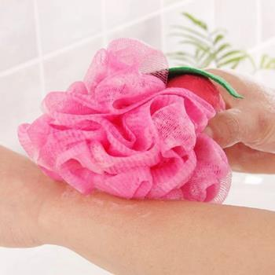




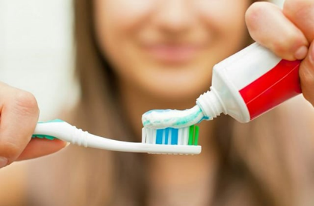

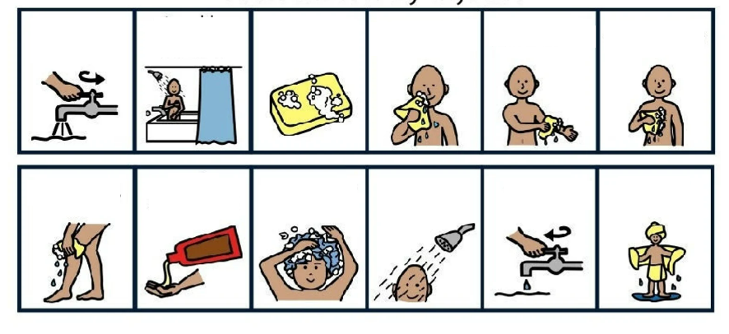

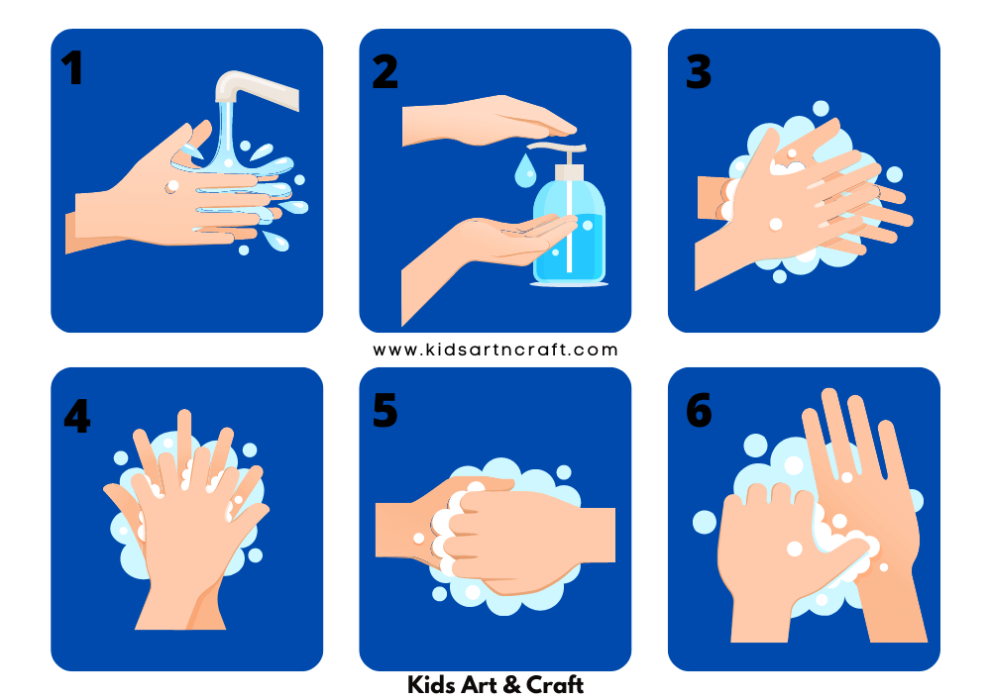

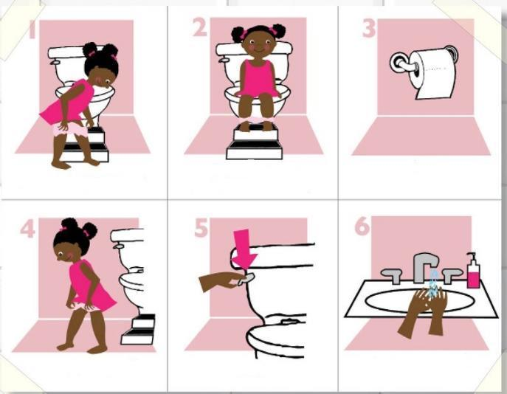
Հավելված 5 d 530

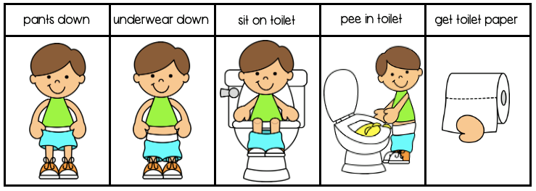

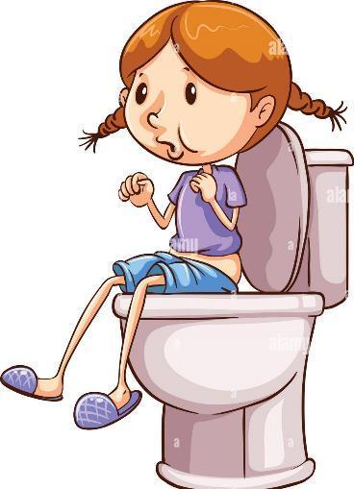


Հավելված 5 d540
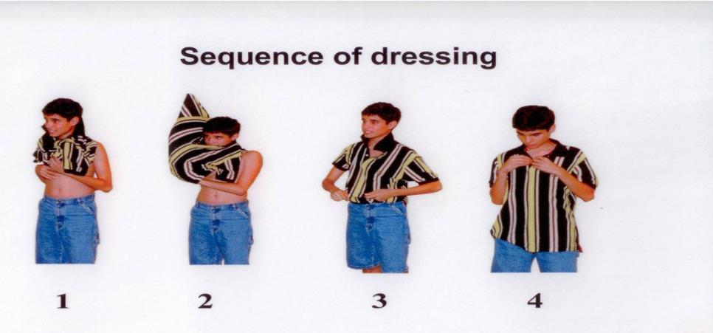



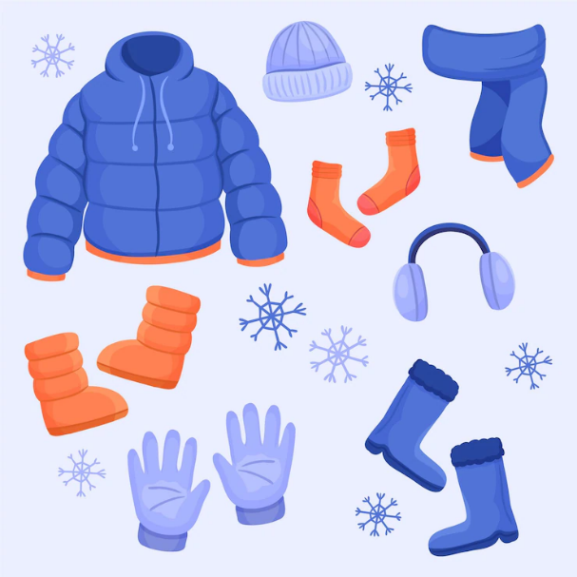

Հավելված 5; d570
Նկար 1
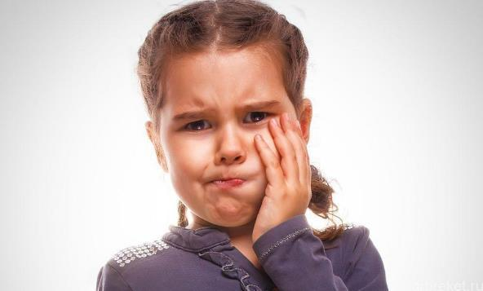

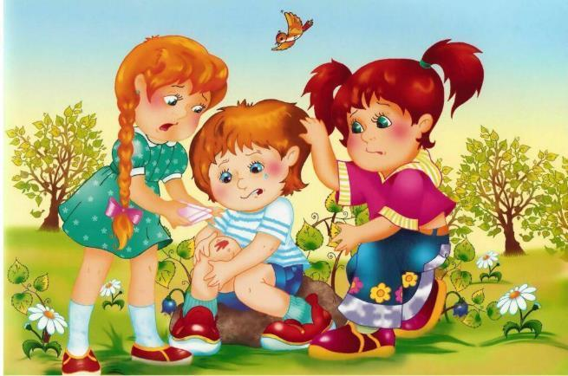
Նկար 2
Նկար 3

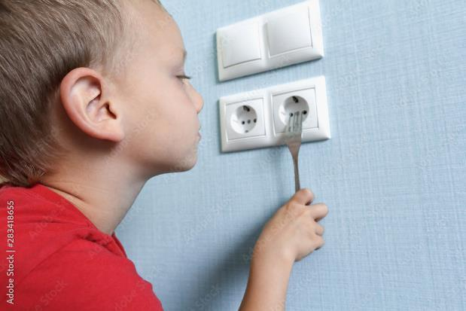
Նկար 4

Հավելված 6 d8

D860
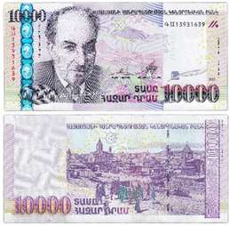
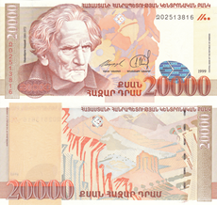

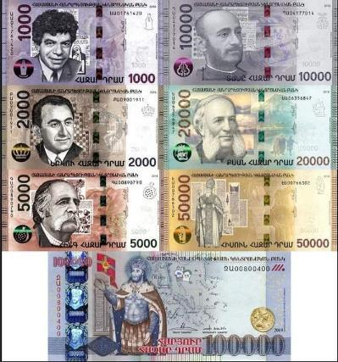
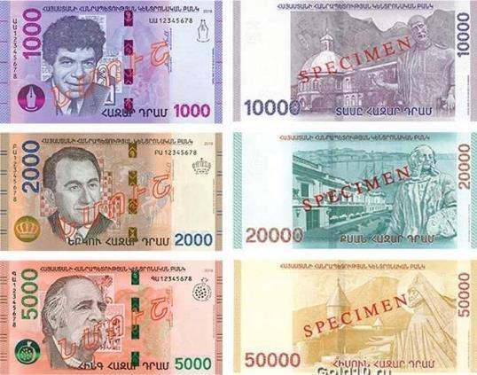

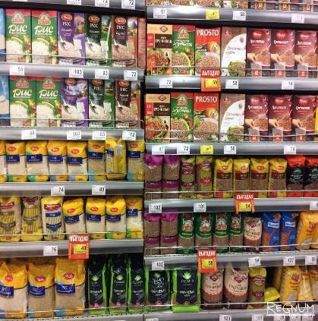
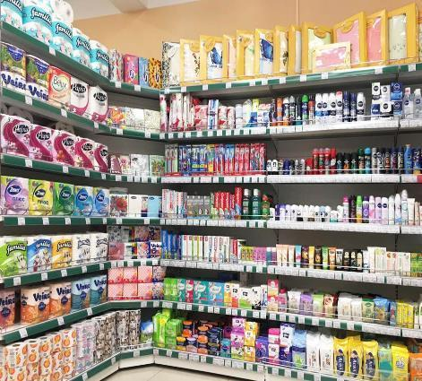

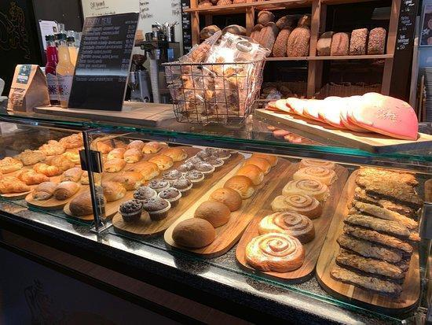
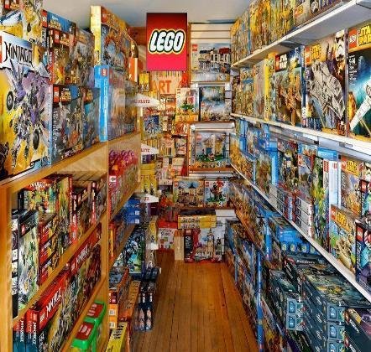


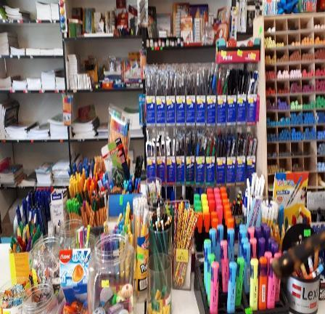

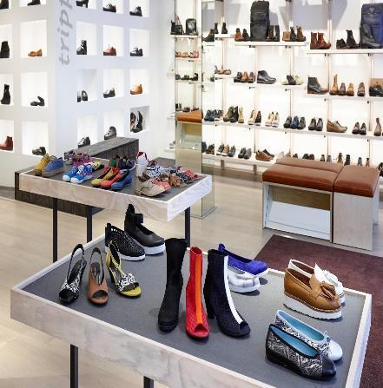

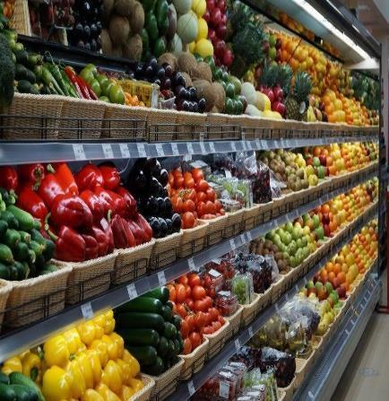


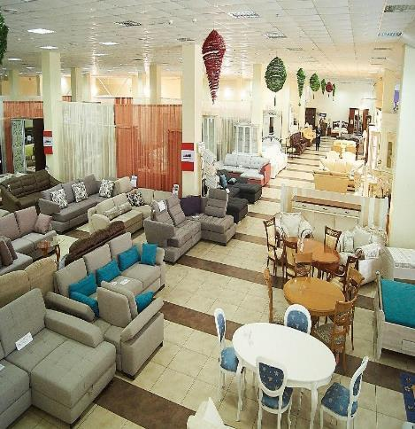


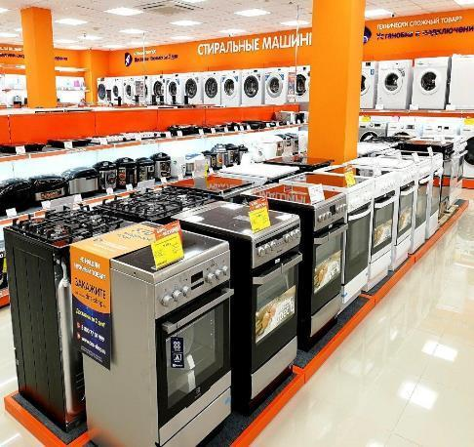


 | 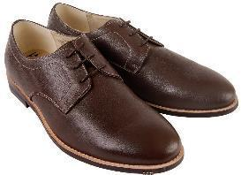 | 
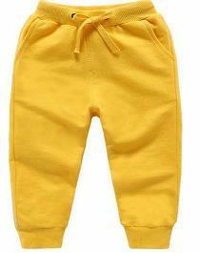 | 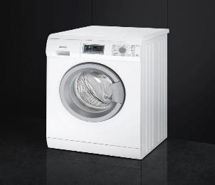 | 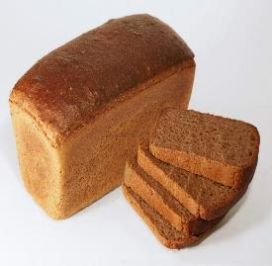
 |  | 
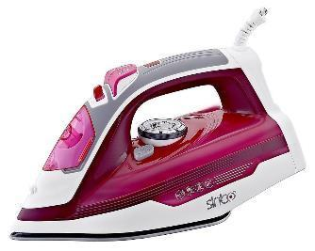 |  | 

d 880 3-5 տ | 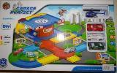 | 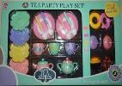 | 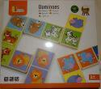 | 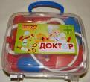 | 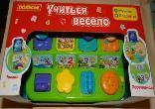 | 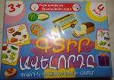
d 880 6-14 տ | 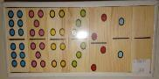
d 860 15-18, 18 + տ | 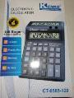
d 825 6-14+ տ | 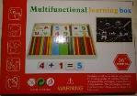

Վերապատրաստման դասընթացները կազմակերպվել են 2022 թվականի դեկտեմբերին ՀՀ ԱՍՀՆ պատվերով Աշխատանքի և սոցիալական հարցերի ազգային ինստիտուտի կողմից՝ ՄԱԿ-ի Զարգացման Գործակալության և ՅՈՒՆԻՍԵՖ-ի աջակցությամբ։
6 տարեկանների դեպքում ուշադրություն դարձնել՝ երեխան արդեն տառաճանչ է, թե ոչ։

